Федеральное государственное бюджетное образовательное учреждение высшего образования
«Ростовский государственный экономический университет (РИНХ)»

Директор ИМ
_________ Е.А. Иванова

«01» сентября 2026 г.

ОТЧЕТ
ИНСТИТУТА МАГИСТРАТУРЫ

Ростов-на-Дону
2026

ОГЛАВЛЕНИЕ
ВВЕДЕНИЕ 3
1.СТРУКТУРА ИНСТИТУТА 4
2.УЧЕБНО-МЕТОДИЧЕСКАЯ РАБОТА 6
3.НАУЧНО-ИССЛЕДОВАТЕЛЬСКАЯ ДЕЯТЕЛЬНОСТЬ 16
4.СЕТЕВОЕ ВЗАИМОДЕЙСТВИЕ 171
5.ВОСПИТАТЕЛЬНАЯ, ОБЩЕСТВЕННО-КУЛЬТУРНАЯ, СПОРТИВНО-ОЗДОРОВИТЕЛЬНАЯ И ПРОФОРИЕНТАЦИОННАЯ ДЕЯТЕЛЬНОСТЬ 181
Приложение 1 294

ВВЕДЕНИЕ
Работа Института магистратуры в отчетном периоде базировалась на программе развития университета, федеральных и локальных нормативных актах по вопросам высшего образования.
Уделялось внимание также работе в рамках развития Системы менеджмента качества, реализуемой по следующим основным направлениям:
- разработка и реализация технологий менеджмента качества;
- создание системы мониторинга основных направлений деятельности института;
- формирование целей в области качества и контроль за их выполнением.
Миссия Института магистратуры – являясь мощным учебным и научно-исследовательским кластером в рамках Университетского комплекса, многофункциональным центром, обеспечить эффективную реализацию портфеля конкурентоспособных образовательных программ и интеллектуальных продуктов, результативное взаимодействие с ведущими отечественными и зарубежными компаниями.
Высшим органом управления в ИМ является Совет Института, под председательством директора института, в который входят все руководители магистерских программ.
За отчётный период в режиме онлайн состоялось 6 заседаний Совета института, на которых вручались грамоты и сертификаты, обсуждались все текущие и стратегические вопросы. Решения по всем рассматриваемым вопросам отражены в протоколах заседания Совета и размещены на персональной странице Института магистратуры, где также отражены новости науки, все значимые события, информация по академической мобильности, материалы по организации учебного процесса.

СТРУКТУРА ИНСТИТУТА
Данное структурное подразделение выступает единым центром, координирующим подготовку магистров по различным направлениям. Структура Института магистратуры не менялась с момента его создания и включает следующие должности: директор Института, заместитель директора по науке, заместитель директора по воспитательной и профориентационной работе, два специалиста по учебно-методической работе, администратор, два диспетчера деканата.
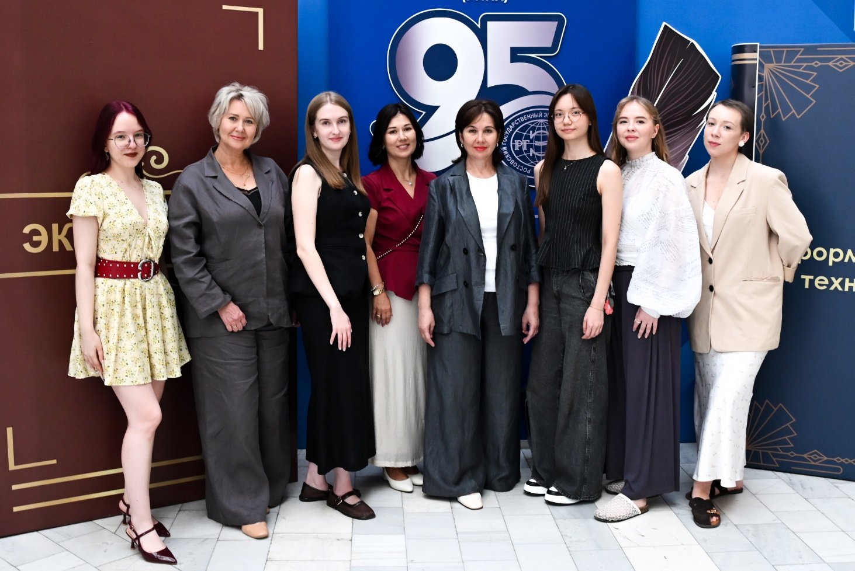

По каждой должности в институте магистратуры имеются должностные инструкции, функционирует специфическая нормативно-правовая база, включающая: Положение об Институте магистратуры федерального бюджетного образовательного учреждения высшего образования «Ростовский государственный экономический университет (РИНХ)», Положение о Совете Института магистратуры, Положение о научно-исследовательской работе магистрантов. Кроме того, деятельность Института магистратуры регламентируется локальными нормативными актами, обязательными для всех структурных подразделений университета.
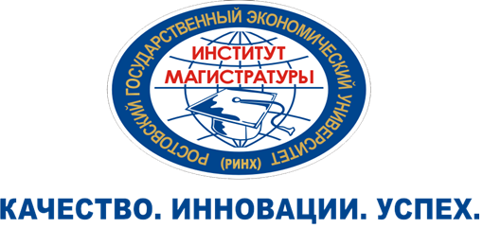

В Институте магистратуры имеются свои логотип, девиз и визитная карточка Института.

УЧЕБНО-МЕТОДИЧЕСКАЯ РАБОТА
На момент создания Института магистратуры в нём обучался 541 магистрант. На 01.09.2026 г. контингент составил 2557 человека.
На сегодняшний день в Институте магистратуры ведется подготовка магистров по 19 направлениям. В рамках перечисленных направлений реализуются 57 магистерских программ.
По направлениям и формам обучения информация представлена в таблице 1.
Таблица 1.
Контингент магистрантов на 01.09.2026 г.
Направление подготовки | Очная форма | Очно-заочная форма | Заочная форма
Экономика | 142 | 25 | 326
Менеджмент | 58 | - | 159
Торговое дело | 50 | - | 86
Финансы и кредит | 53 | 46 | 70
Юриспруденция | 118 | 39 | 685
Прикладная математика и информатика | 19 | 32 | -
Прикладная информатика | 56 | 1 | 28
Программная инженерия | 52 | - | -
Управление персоналом | 20 | - | 41
Сервис | 18 | 5 | 32
Туризм | 8 | - | 31
Государственное и муниципальное управление | 17 | - | 103
Товароведение | - | - | -
Зарубежное регионоведение | 28 | - | -
Журналистика | 12 | - | 22
Лингвистика | 24 | 8 | 51
Информационная безопасность | 19 | 22 | -
Управление качеством | - | - | 9
Организация работы с молодежью | - | - | 10
Профессиональное обучение (по отраслям) | - | - | 32
ИТОГО: | 694 | 178 | 1685

Данные по успеваемости магистрантов за последнюю (летнюю) экзаменационную сессию 2025/26 уч. года представлены в таблице 2.
Таблица 2.
Итоги летней экзаменационной сессии 2025/2026 уч. г.
Направление | Кол-во студентов по списку | Кол-во допущенных | не имеющие неявок | Сдали на |  |  | получили оценку "неуд" | Успеваемость
 |  |  |  | "отл" | "хор" | "удовл" | получили оценку "неуд" | абсолютная, % | качественная, %
Экономика | 43 | 43 | 20 | 12 | 7 | 1 | 0 | 46,51 | 44,19
Менеджмент | 25 | 25 | 3 | 3 | 0 | 1 | 0 | 16,00 | 12,00
Юриспруденция | 49 | 49 | 20 | 10 | 7 | 3 | 0 | 40,82 | 34,69
Торговое дело | 23 | 23 | 7 | 3 | 4 | 0 | 0 | 30,43 | 30,43
Финансы и кредит | 21 | 21 | 6 | 3 | 3 | 0 | 0 | 28,57 | 28,57
Зарубежное регионоведение | 18 | 18 | 15 | 13 | 1 | 1 | 0 | 83,33 | 77,78
Журналистика | 3 | 3 | 2 | 0 | 2 | 0 | 0 | 66,67 | 66,67
Информационная безопасность | 11 | 11 | 8 | 3 | 4 | 1 | 0 | 72,72 | 63,63
Прикладная информатика | 22 | 22 | 12 | 5 | 7 | 1 | 0 | 59,09 | 54,54
Программная инженерия | 18 | 18 | 10 | 10 | 0 | 0 | 0 | 55,55 | 55,55
Прикладная математика и информатика | 12 | 12 | 10 | 7 | 0 | 3 | 0 | 83,33 | 58,33
Управление персоналом | 6 | 6 | 4 | 2 | 2 | 0 | 0 | 66,66 | 66,66
Сервис | 4 | 4 | 3 | 2 | 1 | 0 | 0 | 75,00 | 75,00
Государственное и муниципальное управление | 6 | 6 | 2 | 0 | 1 | 1 | 0 | 33,33 | 16,67
Лингвистика | 6 | 6 | 5 | 3 | 2 | 0 | 0 | 83,33 | 83,33
Итого | 267 | 267 | 127 | 76 | 41 | 12 | 0 | 48,31 | 43,82

Высокий процент абсолютной и качественной успеваемости позволил по итогам последней экзаменационной сессии (летняя сессия 2025/26 уч. года) назначить на государственную академическую стипендию 55,22 % магистрантов.
В 2025/2026 учебном году 28 магистранта получали повышенные стипендии. В 1-м семестре:
- за достижения в научно-исследовательской работе – 12 человек;
- за показатели в учебной деятельности – 2 человека;
- за достижения в общественной деятельности – 3 человека;
- за показатели в спортивной работе – 1 человек.
Во 2-м семестре:
- за достижения в научно-исследовательской работе – 7 человек;
- за достижения в общественной деятельности – 3 человек;
В 2025/26 учебном году к государственной итоговой аттестации были допущены 639 человек (в предыдущем периоде – 664 человек), из них по результатам работы государственных экзаменационных комиссий дипломы с отличием получили 407 магистрантов.

В разрезе направлений количество выданных дипломов представлено в таблицах 3,4,5.
Таблица 3.
Количество выданных дипломов в 2025/2026 учебном году,
очная форма обучения
Направление подготовки | Выдано дипломов | В том числе с отличием
Юриспруденция | 36 | 16
Экономика | 45 | 22
Торговое дело | 14 | 10
Менеджмент | 14 | 4
Финансы и кредит | 14 | 6
Управление персоналом | 5 | 1
Прикладная информатика | 11 | 6
Программная инженерия | 5 | 3
Зарубежное регионоведение | 10 | 7
Прикладная математика и информатика | 6 | 3
Лингвистика | 18 | 8
Журналистика | 8 | 6
Государственное и муниципальное управление | 5 | 2
Информационная безопасность | 9 | 5
Сервис | 5 | 5
ИТОГО: | 205 | 104

Таблица 4.

Количество выданных дипломов в 2025/2026 учебном году,
Очно-заочная форма обучения
Направление подготовки | Выдано дипломов | В том числе с отличием
Юриспруденция | 4 | 1
Финансы и кредит | 15 | 10
Прикладная математика и информатика | 5 | 2
Прикладная информатика | 6 | 5
Информационная безопасность | 7 | 6
Сервис | 12 | 12
Журналистика | 2 | 1
ИТОГО: | 51 | 37

Таблица 5.
Количество выданных дипломов в 2025/2026 учебном году,
заочная форма обучения
Направление подготовки | Выдано дипломов | В том числе с отличием
Экономика | 101 | 75
Менеджмент | 26 | 7
Государственное и муниципальное управление | 16 | 7
Финансы и кредит | 16 | 12
Юриспруденция | 166ЫЫ | 119
Управление персоналом | 13 | 8
Журналистика | 4 | 4
Прикладная информатика | 5 | 5
Торговое дело | 18 | 15
Товароведение | 3 | 3
Сервис | 5 | 5
Лингвистика | 6 | 6
ИТОГО: | 379 | 266

Набор в 2026 году осуществлялся по 20 направлениям и 59 магистерским программам. Результаты приемной кампании по направлениям магистерской подготовки и формам обучения представлены в таблице 6.

Таблица 6.
Результаты приемной кампании 2026 года.
Направление подготовки | Очная форма |  | Очно-заочная форма |  | Заочная форма
Направление подготовки | бюдж. | контр. | бюдж. | контр. | бюдж. | контр.
Прикладная математика и информатика | - | 5 | 6 | 7 | - | -
Прикладная информатика | 16 | 15 | - | - | - | 9
Программная инженерия | 17 | 13 | - | - | - | -
Информационная безопасность | - | 7 | 2 | 11 | - | -
Управление качеством | - | - | - | - | - | -
Экономика | 5 | 70 | 3 | 8 | - | 121
Менеджмент | - | 30 | - | - | - | 60
Управление персоналом | - | 10 | - | - | - | 20
Государственное и муниципальное управление | - | 10 | - | - | - | 38
Торговое дело | 1 | 24 | - | - | - | 39
Товароведение | - | - | - | - | -
Финансы и кредит | - | 30 | 3 | 13 | - | 27
Организация работы с молодежью | - | - | - | - | - | 4
Юриспруденция | 3 | 60 | - | 15 | 5 | 250
Зарубежное регионоведение | 3 | 7 | - | - | - | -
Журналистика | 5 | 3 | - | - | - | 9
Сервис | 8 | 5 | - | - | 10 | 2
Туризм | 7 | 1 | - | - | 10 | 3
Профессиональное обучение (по отраслям) | - | - | - | - | - | 14
Лингвистика | 6 | 9 | - | - | 5 | 7
ИТОГ | 71 | 299 | 14 | 54 | 30 | 603

Таким образом, выпуск прошлого учебного года составил 635 магистра, а приём 2026 г. – 1071 магистрант (прием 2026 г. – 912 человек). Причём наш анализ показал, что 40 % от этого количества – выпускники других вузов и практические работники, стремящиеся повысить или сменить квалификацию.
Соотношение численности магистрантов, обучающихся по различным направлениям подготовки, с учётом приёма 2026 г. представлено на рисунке 1.
Спектр магистерских программ по укрупненным группам направлений подготовки представлен на рисунке 2.

Рисунок 1. Контингент Института магистратуры на 01.09.2026 г.
В настоящее время Институтом магистратуры реализуются различные по направлениям, формам обучения, языку преподавания программы. Классификация магистерских программ РГЭУ (РИНХ) представлена на рисунке 2.

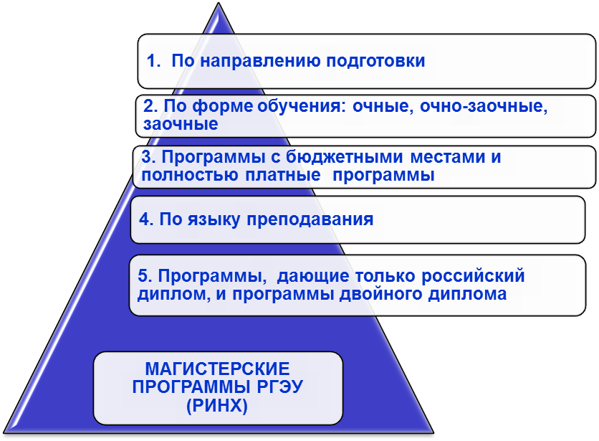
Рисунок 2. Классификация магистерских программ.

Рисунок 3. Спектр магистерских программ для набора 2026 года.

Спектр магистерских программ широк и полностью отвечает критериям университета (рисунок 3).
Проводится постоянный мониторинг эффективности магистерских программ. Если в течение ряда лет по программе отсутствует контингент, то она закрывается. К набору 2026 г. закрыты:
- Направление «Финансы и кредит», магистерская программа «Государственные и муниципальные финансы в условиях цифровой трансформации»;
- Направление «Экономика», «Бухгалтерский учет и правовое обеспечение бизнеса»;
Впервые в набор объявлены:
- Направление «Финансы и кредит», магистерская программа «Финансовые технологии в государственном секторе»;
- Направление «Экономика», магистерская программа «Налогообложение, внутренний контроль и правовое обеспечение бизнеса».
За отчётный период сотрудниками Института магистратуры велась огромная текущая работа по сопровождению учебного процесса магистрантов:
- контроль за производственной дисциплиной преподавателей при проведении учебных занятий в магистратуре (своевременность начала, окончания, соответствия установленному расписанию);
- осуществлялся постоянный контроль за заполнением и своевременным представлением экзаменационных ведомостей профессорско-преподавательским составом; за обеспеченностью магистрантами программами производственного обучения, методическими указаниями, индивидуальными заданиями, дневниками и другой документацией перед выходом на практику; контроль за своевременным прохождением магистрантами всех видов практики в соответствии с утвержденными программами и графиками;
- составлялись проекты приказов по срокам, базам практик и закреплении руководителей практик магистрантов; проекты приказов по закреплению тем магистерских диссертаций и руководителей магистерских программ;
- совместно с УМУ осуществлялась проверка ЛКМ, рабочих программ дисциплин, программ практик, итоговой государственной аттестации, образовательных программ магистратуры на предмет соответствия учебным планам, действующим Положениям, утверждённым макетам; проверяется полнота размещения на сайте вуза рабочих программ дисциплин, программ практик, итоговой государственной аттестации, образовательных программ.

НАУЧНО-ИССЛЕДОВАТЕЛЬСКАЯ ДЕЯТЕЛЬНОСТЬ
1. Выполнение хоздоговорных работ и исследований в рамках поданных заявок на гранты.
В отчетном периоде под руководством ППС кафедр выполнение НИР с участием магистрантов, финансируемых за счет средств хоздоговоров и грантов, составило 2 млн.68 тыс. 500 руб., задействовано 13 магистрантов в 13 хоздоговорных работах, грантах, конкурсах (Приложение 1).
Результативность научно-исследовательской деятельности магистрантов за 2025/2026 уч. г. представлена в таблице:
Показатель | Количество
1 | 2
Доклады на научных конференциях, семинарах и т.п. всех уровней (в том числе студенческих), всего, из них: | 1093
международных, всероссийских, региональных | 1049
Научные публикации, всего,  из них: | 830
РИНЦ | 811
ВАК | 19
совместно с компаниями-индустриальными партнерами
совместно с зарубежными учеными | 2
без соавторов - работников вуза | 176
Работы, поданные на конкурсы на лучшую студенческую научную работу, всего, из них: | 73
открытые конкурсы на лучшую научную работу студентов, проводимые по приказам федеральных органов исполнительной власти | 11
Участие магистрантов в конкурсах и олимпиадах, чел. всего, из них: | 145
международных | 63
всероссийских | 64
региональных | 18
Медали, дипломы, грамоты, премии и т.п., полученные на конкурсах на лучшую научную работу и на выставках, всего, из них: | 204
открытые конкурсы на лучшую научную работу студентов, проводимые по приказам федеральных органов исполнительной власти | 21
прочие | 54
Дипломы, грамоты и т.п., полученные за участие в конференциях, всего | 146
Студенческие проекты, поданные на конкурсы грантов, всего,  из них: | 52
гранты, выигранные студентами | -

2. Участие в проектах Агентства стратегических инициатив, Университета 2035, Национальной технологической инициативы (в т.ч. взаимодействие с Центрами компетенций НТИ).
- 24.09.2026 г. – 11.12.2026 г. - Проектно-образовательный интенсив «Траектория роста». Участие Енанова В.А., магистрант гр. ФК-814, с проектом «Генерация автотестов для Vanessa Automation с использованием ИИ агентов». МП «Финтех в банковском бизнесе и цифровых экосистемах», руководитель магистерской программы: д.э.н., доцент Добролежа Е.В.
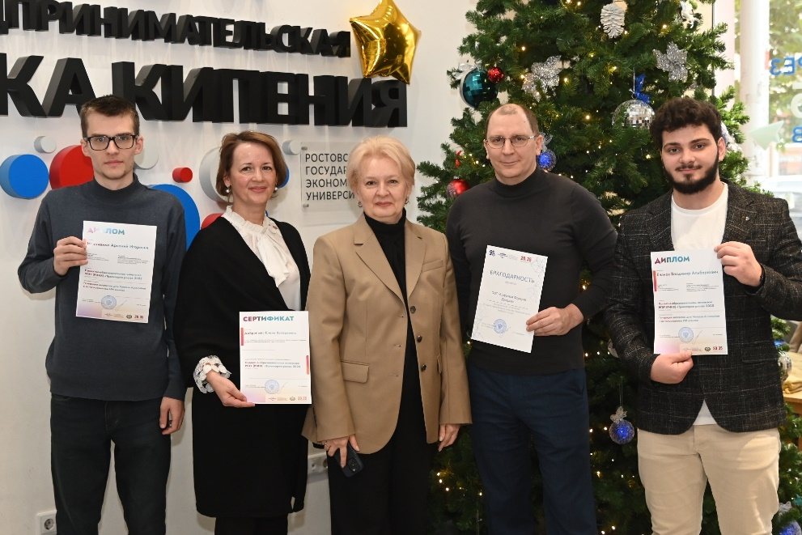

- июнь 2026 г. – магистранты представили 9 проектов - идей, опубликованны на крауд-платформе идея.росконресс.рф в рамках Всероссийского форума «Сильные идеи для нового времени»:
1) Горничар Т.А., гр. гр. ЮРZ-821, автор идеи «Демографический капитальный фонд гражданина: каждому ребёнку - стартовый капитал из части налогов и ресурсных платежей», научный руководитель профессор кафедры финансового и административного права Науменко А.М. (https://идея.росконгресс.рф/improject-217139/ideas/239661), идея прошла первичный отбор и была представлена на региональном этапе конкурса 17 июня 2026 г. в региональной «Точке кипения – Ростов-на-Дону»;
2) Рыжкова Е.С., гр. ЮРОZ-821, Тян А.К., гр. ЮР-811, авторы идеи «Расширение семейной ипотеки: снизить первоначальный взнос до 10% и включить вторичное жильё в пригородах и городах без новостроек», научный руководитель доцент кафедры финансового и административного права Дубограй Т.Н. (https://идея.росконгресс.рф/improject-217139/ideas/239661), идея прошла первичный отбор и была представлена на региональном этапе конкурса 17 июня 2026 г. в региональной «Точке кипения – Ростов-на-Дону»;
3) Батурина А.А., гр. ЮРZ-821, Рябинина Т.Е., гр. ЮРZ-821, Гладышева И.Н., гр. ЮРОZ-821, Туишева Д.Р., гр. ЮРОZ-821, авторы идеи «Микропроизводства и мобильные фабрики «Производственная прописка», научный руководитель доцент кафедры финансового и административного права Назаренко Н.А. (https://идея.росконгресс.рф/improject-217124/ideas/239685), идея прошла первичный отбор и была представлена на региональном этапе конкурса 17 июня 2026 г. в региональной «Точке кипения – Ростов-на-Дону»;
4) Батурина А.А., гр. ЮРZ-821, Гладышева И.Н., гр. ЮРОZ-821, Туишева Д.Р., гр. ЮРОZ-821, авторы идеи «Семейный налоговый кошелёк»: право семьи с детьми перераспределять до 15% уплаченного НДФЛ между супругами», научный руководитель доцент кафедры финансового и административного права Назаренко Н.А. (https://идея.росконгресс.рф/improject-217139/ideas/239687), идея прошла первичный отбор и была представлена на региональном этапе конкурса 17 июня 2026 г. в региональной «Точке кипения – Ростов-на-Дону»;
5) Батурина А.А., гр. ЮРZ-811, Гладышева И.Н., гр. ЮРОZ-821, Туишева Д.Р., гр. ЮРОZ-821, авторы идеи «Родительский налоговый капитал»: право направлять до 20% своего НДФЛ в персональный образовательный фонд ребёнка», научный руководитель доцент кафедры финансового и административного права Назаренко Н.А. (https://идея.росконгресс.рф/improject-217139/ideas/239689), идея прошла первичный отбор и была представлена на региональном этапе конкурса 17 июня 2026 г. в региональной «Точке кипения – Ростов-на-Дону»;
6) Батурина А.А., гр. ЮРZ-811, Гладышева И.Н., гр. ЮРОZ-821, Туишева Д.Р., гр. ЮРОZ-821, авторы идеи «Налог на монополию агрегатора»: 0,5% оборота - в отраслевой фонд страхования платформенных работников (больничные, травмы, пенсия)», научный руководитель доцент кафедры финансового и административного права Назаренко Н.А. (https://идея.росконгресс.рф/improject-217139/ideas/239692).
7) Батурина А.А., гр. ЮРZ-811, Гладышева И.Н., гр. ЮРОZ-821, Туишева Д.Р., гр. ЮРОZ-821, авторы идеи «Народное IPO 2.0»: муниципальные инфраструктурные мини-облигации номиналом от 1000 ₽ для граждан через Госуслуги», научный руководитель доцент кафедры финансового и административного права Назаренко Н.А. (https://идея.росконгресс.рф/improject-217124/ideas/239693).
8) Гречко Е.А., ЭКZ-81010, Долбина М.В., ЭКZ-81010, авторы идеи «Образовательный интенсив для школьных команд под руководством учителя».
9) Вожжова А.Н., гр. ЮРОZ-8102, автор идеи «Добавить на Госуслугах сервис заочного снятия с воинского учёта для инвалидов без срока переосвидетельствования». Научный руководитель: доцент кафедры финансового и административного права Харченко Д.А.
3. Имиджевые и научные мероприятия, организованные Институтом магистратуры и состоявшиеся в отчетном периоде с участием магистрантов:
- 17 декабря 2025 года состоялась Национальная (Всероссийская) научно-практическая конференция «Новые направления научной мысли», посвященная 95-летию РГЭУ (РИНХ). Тематика пленарного заседания конференции: «Наука и образование: глобальные вызовы и локальные решения». Мероприятие собрало ведущих экспертов в области образования, представителей власти и бизнеса.
С приветственным словом к участникам конференции обратились:
Макаренко Елена Николаевна – ректор Ростовского государственного экономического университета (РИНХ), заместитель Председателя Общественной палаты Ростовской области, член Правления Вольного экономического общества России, заслуженный работник высшей школы Российской Федерации, доктор экономических наук, профессор.
Фатеев Андрей Евгеньевич – Заместитель Губернатора Ростовской области (вопросы образования, культуры и охраны объектов культурного наследия).
Тутова Лариса Николаевна - депутат Государственной Думы Российской Федерации VIII созыва, член Комитета Государственной Думы по просвещению.
Бураков Игорь Владимирович - председатель комитета Законодательного Собрания Ростовской области по экономической политике, промышленности, предпринимательству, инвестициям и внешнеэкономическим связям, генеральный директор АП «Агентство инвестиционного развития Ростовской области».
Кулагин Александр Андреевич – депутат Законодательного Собрания города Севастополя, председатель постоянного комитета по здравоохранению, социальной политике и поддержке семьи города Севастополя.
Тумарова Татьяна Гельцевна – директор Института магистратуры Санкт-Петербургского государственного экономического университета, кандидат экономических наук, профессор.
Кузнецов Николай Геннадьевич – научный руководитель университета, председатель Общественного совета при Правительстве Ростовской области, заслуженный деятель науки РФ, заведующий кафедрой экономической теории Ростовского государственного экономического университета (РИНХ), доктор экономических наук, профессор.
Вовченко Наталья Геннадьевна – проректор по научной работе и инновациям Ростовского государственного экономического университета (РИНХ), заведующий кафедрой финансов Ростовского государственного экономического университета (РИНХ), доктор экономических наук, профессор, общественный представитель АСИ, руководитель магистерской программы «Финансовые инновации в экономике и бизнесе».
Кислая Ирина Александровна - проректор по учебной работе Ростовского государственного экономического университета (РИНХ), кандидат экономических наук, доцент.
Радченко Юрий Владимирович – проректор по развитию образовательных программ и цифровой трансформации Ростовского государственного экономического университета (РИНХ), заведующий кафедрой информационной безопасности Ростовского государственного экономического университета (РИНХ), кандидат экономических наук, доцент.
В рамках открытия конференции состоялось подписание Соглашения о сотрудничестве в области высшего образования между РГЭУ(РИНХ) и ФГБУН «Комплексный научно-исследовательский институт им. Х.И. Ибрагимова Российской академии наук».
С докладами выступили:
1. Кабаргина Анна Николаевна - начальник управления стратегического планирования Министерства экономического развития Ростовской области.
Тема доклада: «О новой системе целеполагания социально-экономического развития регионов (на примере Ростовской области)».
2. Файзиев Рамазан Мусаевич – и.о. декана факультета наук о Земле, химии и техносферной безопасности, кандидат биологических наук, доцент, Астраханский государственный университет имени В.Н. Татищева, Лучший изобретатель России 2021 года, Победитель национальной экологической премии 2024 года.
Тема доклада: «Инновационные подходы в решении экологических проблем утилизации медицинских изделий».
3. Ткачева Ирина Васильевна – профессор кафедры «Технические средства аквакультуры», главный научный сотрудник НИЛ «Центр Агробиотехнологии», доктор биологических наук, доцент, Донской государственный технический университет.
Тема доклада: «Комплексная стратегия повышения эффективности и экологичности аквакультуры Приазовья».
4. Тисунова Виктория Николаевна – заведующий кафедрой «Менеджмент и экономическая безопасность», доктор экономических наук, профессор, Луганский государственный университет им. В. Даля.
Тема доклада: «Нарастающая социальная нестабильность экономических систем – глобальный вызов XXI века».
5. Тищенко Евгений Николаевич – декан факультета компьютерных технологий и информационной безопасности, доктор экономических наук, профессор, Ростовский государственный экономический университет (РИНХ).
Тема доклада: «Подготовка кадров в области информационной безопасности на примере ЮФО».
Продолжилась конференция заседанием 23 секций, охватывающих широкий спектр научных тем.
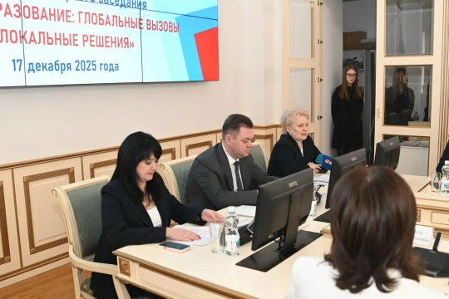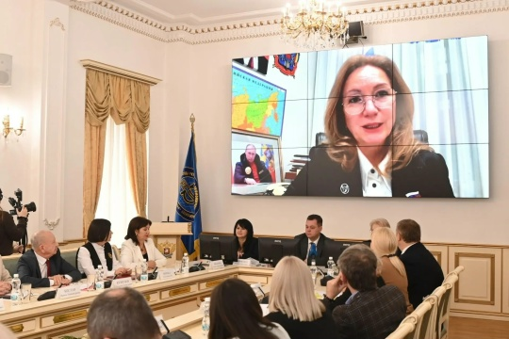
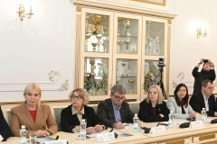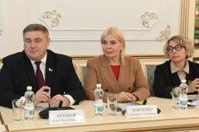
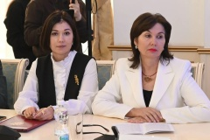

- 13 мая 2026 года состоялась Международная научно-практическая конференция «Первостепенное значение цикла "Научное исследование — практическое применение"», организованная Институтом магистратуры Ростовского государственного экономического университета (РИНХ).
В работе конференции приняли участие представители ведущих вузов России и стран СНГ.
Пленарное заседание открылось приветственными словами ректора РГЭУ (РИНХ) Елены Николаевны Макаренко, президента университета Адама Умаровича Альбекова, член-корреспондента РАН, Председателя РРО ВЭО России Усенко Людмилы Николаевны, проректора по науке Армянского государственного экономического университета Ахвердян Давида Нерсиковича, проректора по научной работе и инновациям Вовченко Натальи Геннадьевны.
Центральным событием стала стратегическая сессия «Научная деятельность магистранта: как выстроить систему и довести до устойчивого результата», проведенная в интерактивном формате. Магистранты работали в командах над разработкой индивидуальных стратегий научной деятельности под руководством бизнес-коуча Елены Михайловны Сливной.
Экспертами стратегической сессии выступили:
Иванова Елена Александровна – директор Института магистратуры РГЭУ (РИНХ), д.э.н., профессор.
Кузнецов Николай Геннадьевич – научный руководитель университета, председатель Общественного совета при Правительстве Ростовской области, заслуженный деятель науки РФ, заведующий кафедрой экономической теории РГЭУ (РИНХ), д.э.н., профессор.
Димитриади Николай Ахиллесович – директор Института междисциплинарных исследований глобальных процессов и стратегического управления РГЭУ (РИНХ), д.э.н., профессор.
Бричка Елена Ивановна – заместитель директора по науке Института магистратуры РГЭУ (РИНХ), к.э.н., доцент, руководитель магистерской программы «Специалист по инвестициям в ценные бумаги и криптоактивы».
Боев Василий Юрьевич – зав. кафедрой экономики региона, отраслей и предприятий РГЭУ (РИНХ), к.э.н., доцент, руководитель магистерской программы «Администрирование экономики города и региона».
Мамбетова Александра Александровна – д.э.н., профессор кафедры налогов и налогообложения РГЭУ (РИНХ), руководитель магистерской программы «Налоги и налоговое администрирование».
Синюк Татьяна Юрьевна - и.о. зав. кафедрой антикризисного и корпоративного управления РГЭУ (РИНХ), руководитель магистерской программы «Проектирование в индустрии туризма», к.э.н., доцент.
Важным событием пленарного заседания стало подписание Соглашения о сотрудничестве между РГЭУ (РИНХ) и ООО «Эквиум Ростов-на-Дону». После пленарного заседания работа конференции продолжилась по 5 секциям:
-Вызовы и возможности для национальных финансовых и банковских систем в условиях глобальной нестабильности;
- Актуальные проблемы публичного и частного права;
- Управление персоналом: реалии настоящего и возможности будущего;
- Эффективность государства и устойчивость экономики: научное обоснование управленческих решений;
- Язык, культура, медиакоммуникации: прогрессивные направления теоретических и прикладных исследований.
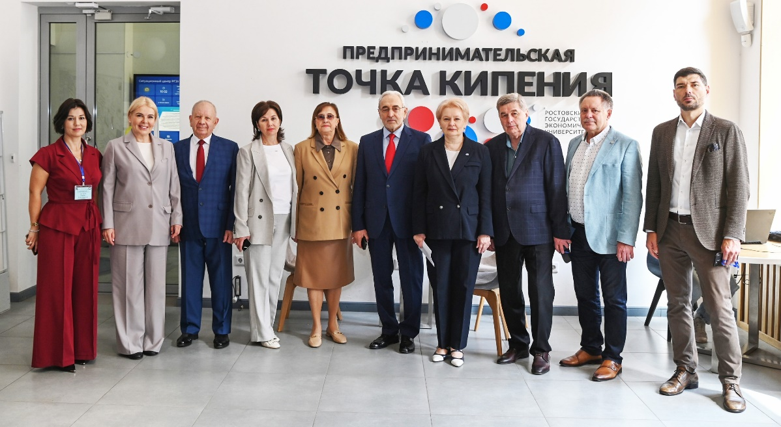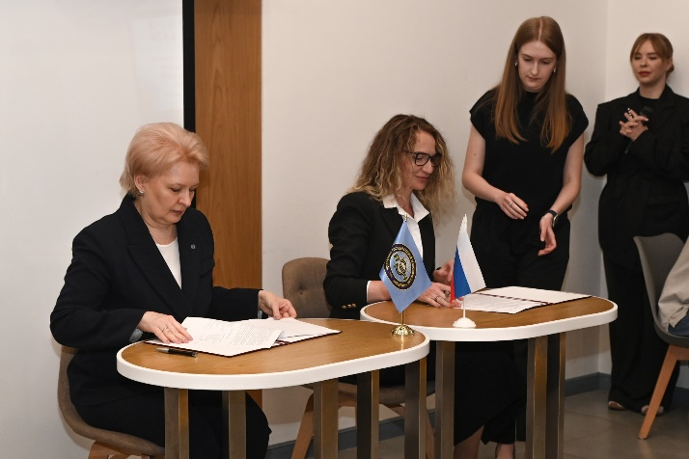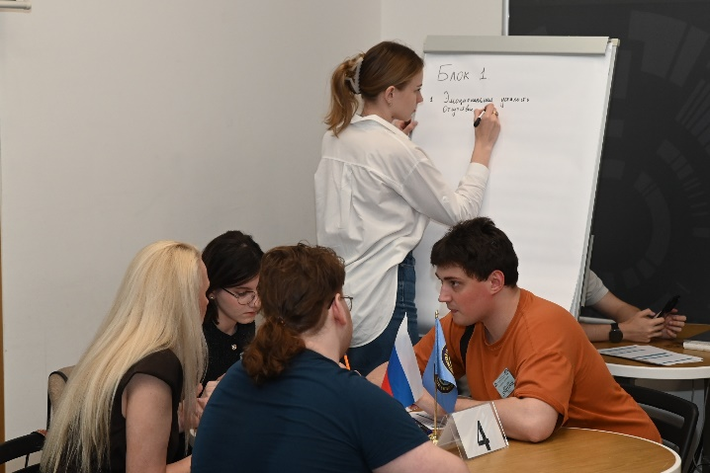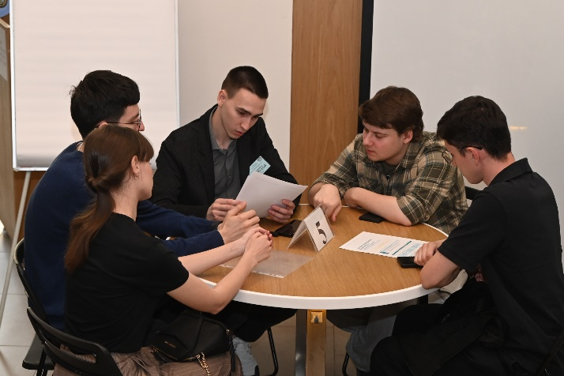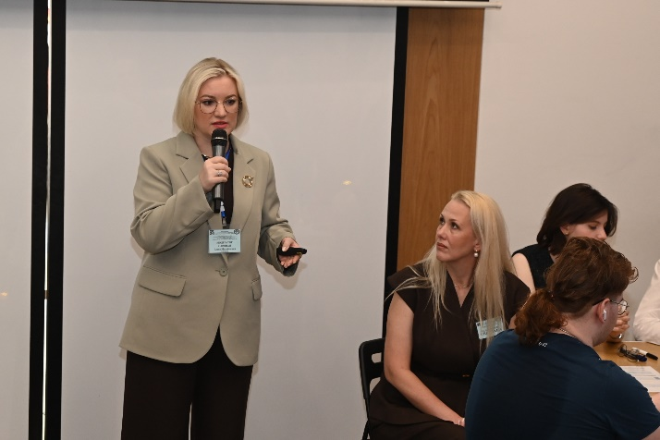
- 10 сентября 2025 года для студентов Института магистратуры был организован и проведен научно-методический семинар на тему «Возможности научно-исследовательской деятельности магистрантов РГЭУ (РИНХ)».
Целью мероприятия стало формирование у магистрантов целостного представления о структуре, механизмах и перспективах участия в научной деятельности в стенах университета, а также мотивация к активному вовлечению в исследовательскую и интеллектуальную жизнь вуза.
С приветствием выступила заместитель директора по науке Елена Бричка, и передала слово для содержательного выступления руководителю студенческого бюро Елене Котляровой. Она подробно осветила ключевые аспекты научно-исследовательской работы студентов РГЭУ (РИНХ), включая:
Систему организации НИРС (научно-исследовательской работы студентов) — от выбора научного руководителя и темы исследования до защиты результатов на университетских площадках.
Внутривузовские конкурсы и гранты, в которых магистранты могут заявить о себе уже на начальном этапе — такие как конкурс научных работ, гранты на проведение исследований, стипендиальные программы поддержки молодых ученых.
Всероссийские и международные научные конференции, рекомендованные для участия магистрантами, включая сроки подачи заявок, требования к оформлению тезисов и докладов, а также особенности публикации материалов.
Олимпиады профильного уровня, способствующие не только развитию компетенций, но и укреплению академической репутации участников.
Критерии и порядок получения повышенной государственной академической стипендии за достижения в научной деятельности — с акцентом на необходимость публикаций, участия в конференциях, наличии дипломов и грамот.
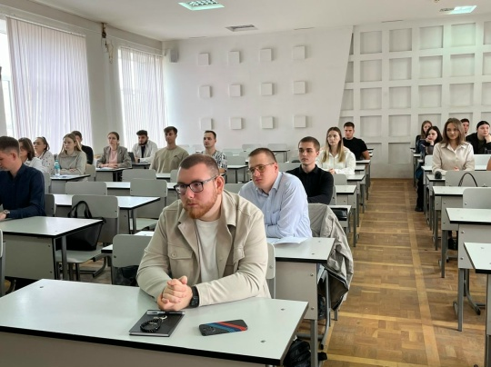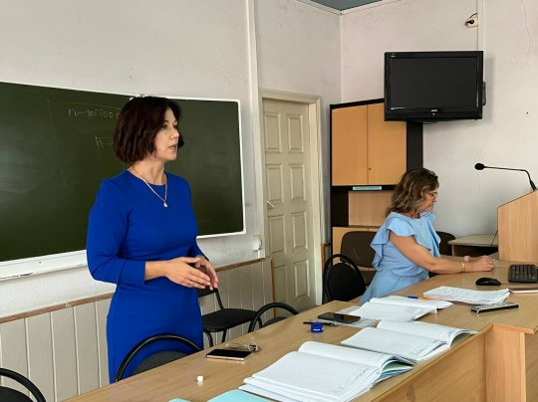
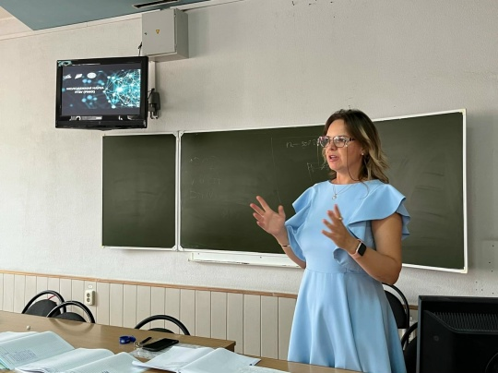
- 30 сентября 2025 г. в Международный день переводчика состоялся международный научный круглый стол «Художественный перевод в аспекте семиотики».
Мероприятие было подготовлено Институтом магистратуры РГЭУ (РИНХ), факультетом лингвистики и журналистики совместно с Белорусским государственным экономическим университетом (г. Минск).
С приветственным словом к участникам обратились: Директор ИМ профессор Иванова Елена, Декан факультета лингвистики и журналистики доцент Усенко Наталья, заведующая кафедрой профессионально ориентированной английской речи
факультета международных бизнес-коммуникаций (Белорусский государственный экономический университет) Белова Ксения, Профессор кафедры лингвистики и межкультурной коммуникации Евсюкова Татьяна, Заведующая кафедрой лингвистики и межкультурной коммуникации Барабанова Ирина.
С пленарным докладом о художественном переводе в аспекте семиотики выступил Маслов Юрий кандидат педагогических наук, доцент кафедры межкультурной экономической коммуникации факультета международных бизнес-коммуникаций Белорусского государственного экономического университета.
В мероприятии приняли участие магистранты, аспиранты, преподаватели и специалисты - практики. Секционные доклады представили студенты магистерской программы «Теория и практика перевода».
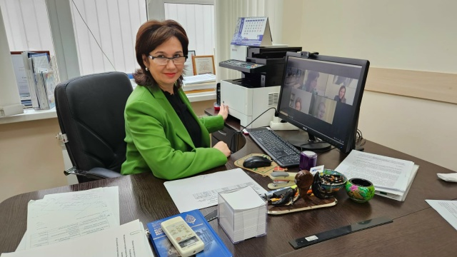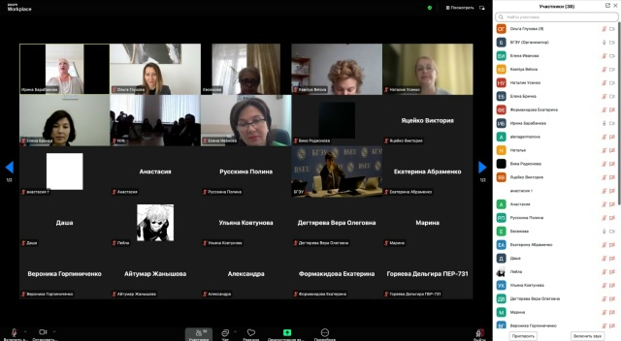

- 11 ноября 2025 г. в рамках недели качества Институтом магистратуры РГЭУ (РИНХ) организован международный научный круглый стол: "Качество будущего: устойчивое развитие национальной экономики и подготовка специалистов". Модератором мероприятия выступила начальник отдела управления качеством университета, к.э.н., доцент кафедры "Анализ хозяйственной деятельности и прогнозирование" Склярова Оксана Алексеевна.
В рамках круглого стола были обсуждены вопросы качества подготовки специалистов в современных реалиях, требования работодателей и их взаимодействие с вузами, направления целевой подготовки кадров. Оживлённую дискуссию вызвал вопрос о перечне и значимости параметров при приёме на работу молодых специалистов.
Оксана Алексеевна поделилась аналитическими результатами опроса студентов и работодателей РГЭУ (РИНХ) по образовательным программам в 2025 году. В рамках круглого стола обсудили и дальнейшие направления, перспективы повышения качества подготовки специалистов.
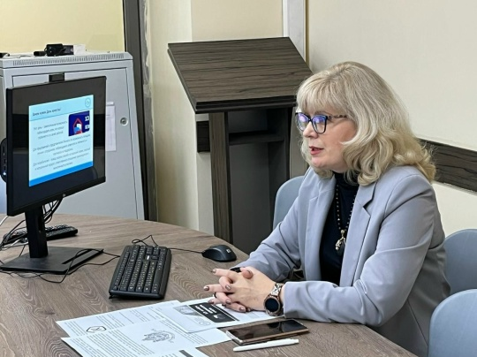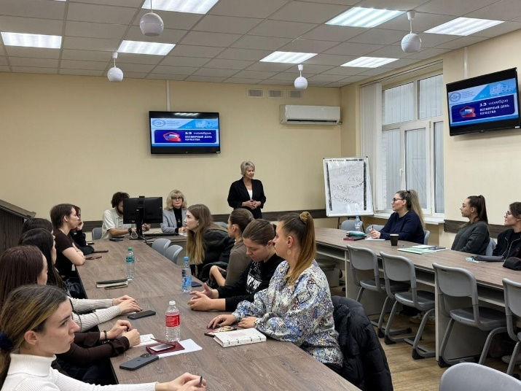
- 24 ноября 2025 г. состоялся Всероссийский круглый стол «Тенденции и механизмы реализации социальной политики», организованный Институтом магистратуры РГЭУ (РИНХ) и кафедрой финансового и HR менеджмента.
С приветственным словом выступили: декан факультета менеджмента и предпринимательства РГЭУ (РИНХ) Суржиков Михаил Андреевич, д.э.н., профессор; Зиналиева Нурия Койшваевна, доцент кафедры психологии Астраханского государственного университета, к.псх.н., доцент; доцент кафедры международного и публичного права Финансового университета при Правительстве Российской Федерации Попова Ольга Владимировна, к.ю.н., доцент; заведующий кафедрой психолого-педагогического образования и медиакоммуникации Таганрогского института имени А.П. Чехова (филиал) РГЭУ (РИНХ) Челышева Ирина Викториновна к.пед.н., доцент; заведующий кафедрой социальной работы, психологии и педагогики высшего образования Кубанского государственного университета Чепелева Лада Металловна, к.псх.н., доцент.
С докладами выступили: Бричка Елена Ивановна, заместитель директора по науке Института магистратуры, к.э.н., доцент; Бударёва Людмила Владимировна, руководитель Многопрофильного центра разработки и реализации социальных проектов; Власова Виктория Николаевна, заведующий кафедрой педагогики с курсом духовных основ медицинской деятельности Ростовского государственного медицинского университета, д.филос.н., к.пед.н., доцент; Волошина Екатерина Евгеньевна, заместитель директора Института магистратуры по воспитательной и профориентационной работе РГЭУ (РИНХ), к.ист.н., доцент; Марков Алексей Владимирович, доцент кафедры государственного и муниципального управления и региональной экономики Чувашского государственного университета имени И.Н. Ульянова, к.э.н; Мащенко Юлия Александровна, доцент кафедры экономики, финансов и природопользования ЮРИУ РАНХиГС, к.э.н., доцент; Москаленко Сергей Григорьевич, доцент кафедры теории и истории государства и права РГЭУ (РИНХ), к.ист.н., доцент; Певнева Марина Вадимовна, доцент кафедры физической культуры и спортивной медицины Ростовского государственного медицинского университета, к.пед.н.; модератор мероприятия Казимирова Наталья Геннадиевна, к.соц.н., доцент, а также магистранты направлений подготовки «Управление персоналом», «Менеджмент», «Сервис», «Туризм» РГЭУ (РИНХ) и вузов-партнеров.
На круглом столе обсуждались:
- Современные тенденции социального регулирования;
- Сущность, цели и функции социальной политики;
- Типы и принципы социальной политики на современном этапе;
- Государственная социальная политика: основные направления, стратегии и системы приоритетов;
- Механизмы реализации национальных проектов;
- Показатели успешности социальной политики;
- Стратегии и механизмы управления социальными рисками;
- Стратегии социальной политики хозяйствующих субъектов.
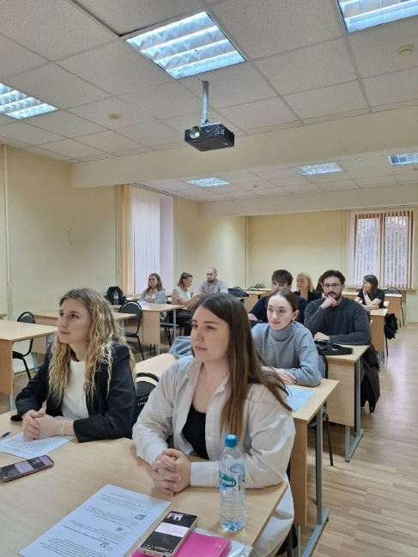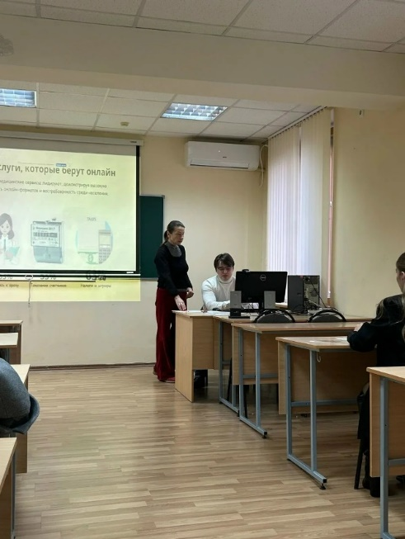
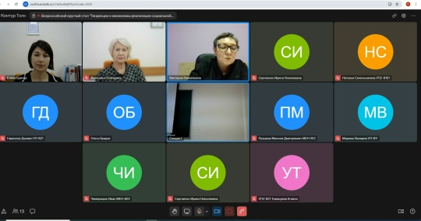

- 9 февраля 2026 г. состоялось заседание студенческого научного кружка «Методы и возможности научных исследований и проектной деятельности магистрантов РГЭУ (РИНХ)».
Поприветствовала участников заседания заместитель директора по науке Елена Бричка, руководитель СНК - руководитель студенческого бюро Елена Котлярова рассказала студентам последние новости научной студенческой жизни университета и о тех возможностях, которые есть у магистрантов сегодня для развития исследовательских навыков.
Председатель совета молодых ученых РГЭУ (РИНХ), магистрантка Евгения Медникова представила обзор Всероссийских студенческих конкурсов и проектных инициатив, в которых могут принять участие обучающиеся университета. Магистрантка Виктория Яцейко выступила с докладом "Геймификация как дидактический инструмент в иноязычном образовании".
Заседание проходило в рамках серии мероприятий, посвященных празднованию Дня российской науки в РГЭУ (РИНХ).
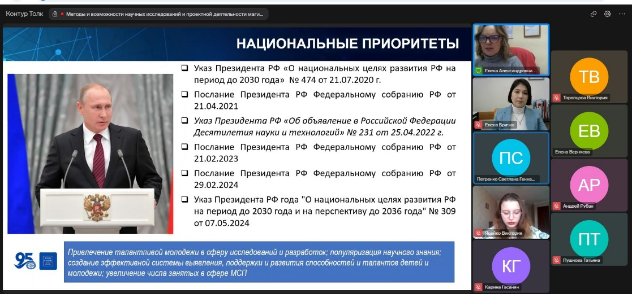
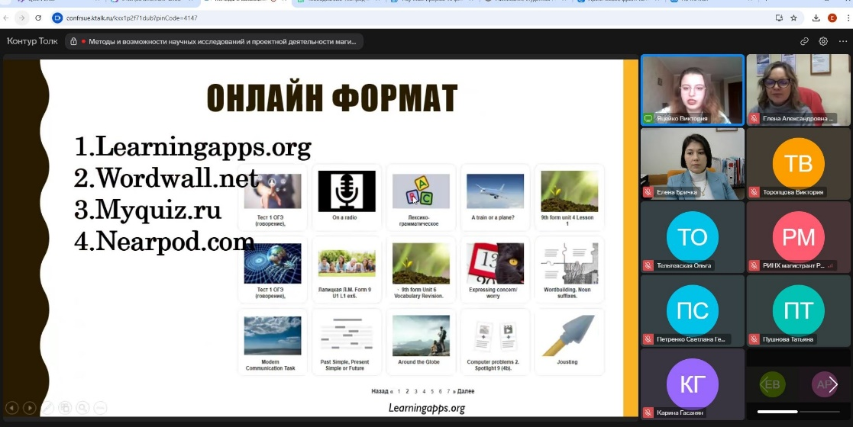
- 12 февраля 2026 г. состоялось торжественное мероприятие Института магистратуры РГЭУ (РИНХ), посвященное Дню российской науки.
С поздравлениями и приветственными словами к магистрантам и руководителям магистерских программ обратились: проректор по научной работе и инновациям РГЭУ (РИНХ) Вовченко Наталья Геннадьевна, научный руководитель университета, председатель Общественного совета при Правительстве Ростовской области, заслуженный деятель науки РФ Кузнецов Николай Геннадьевич, проректор по развитию образовательных программ и цифровой трансформации РГЭУ (РИНХ) Радченко Юрий Владимирович,
директор Института междисциплинарных исследований глобальных процессов и стратегического управления Димитриади Николай Ахиллесович,
директор Института магистратуры Иванова Елена Александровна, руководители магистерских программ. Было отмечено, что научно-исследовательская деятельность магистрантов занимает важное место как в образовательном процессе, так и в профессиональном развитии магистрантов.
Заместитель директора по науке Института магистратуры Елена Бричка представила результаты научно-исследовательской работы магистрантов за 2025 год. За 2025 год было издано 2 сборника научных трудов, магистрантами опубликовано 1025 статей в журналах, сборниках различных уровней, Институтом магистратуры организованы международная и всероссийская научно-практические конференции, проведено 20 открытых лекций, организовано 80 научных мероприятий, в том числе с сетевыми партнерами (вебинары, мастер-классы от индустриальных партнеров, круглые столы, кейс-чемпионаты и т.д.). После поздравлений, приветственных слов и доклада состоялось торжественное награждение магистрантов-победителей международных и всероссийских конкурсов и олимпиад, внутривузовского конкурса на лучшие научные работы и всероссийской научно-практической конференции «Новые направления научной мысли».
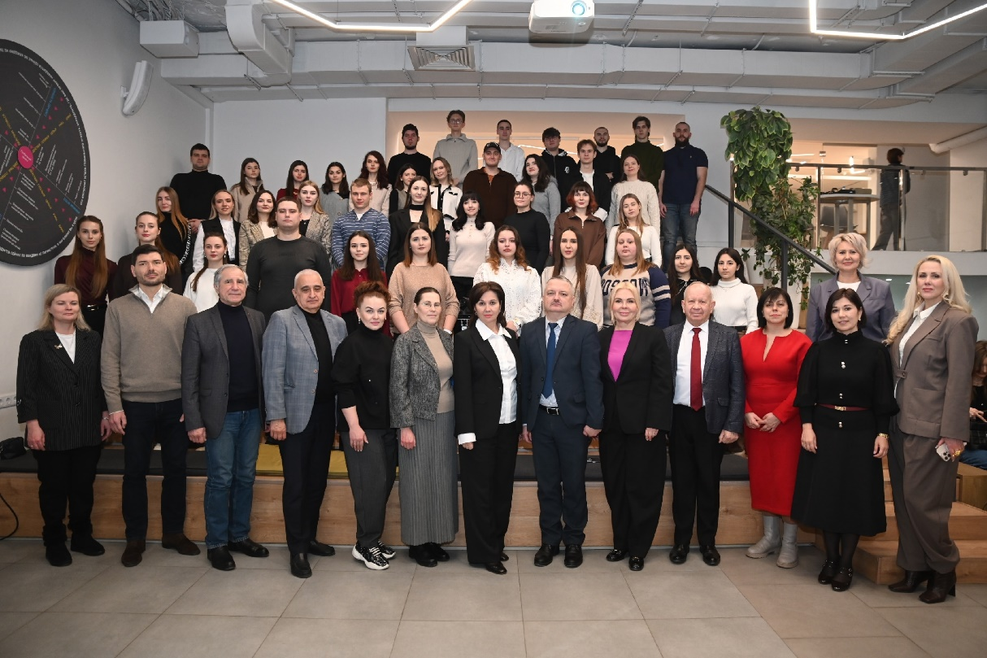
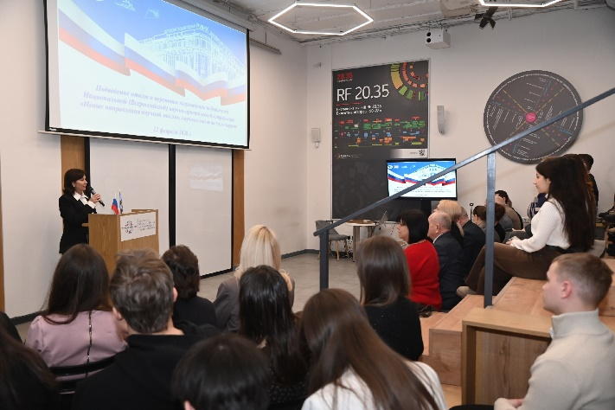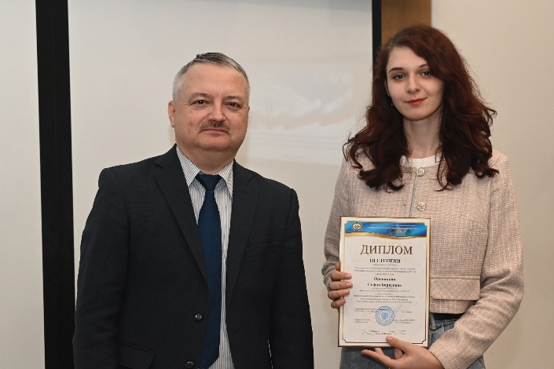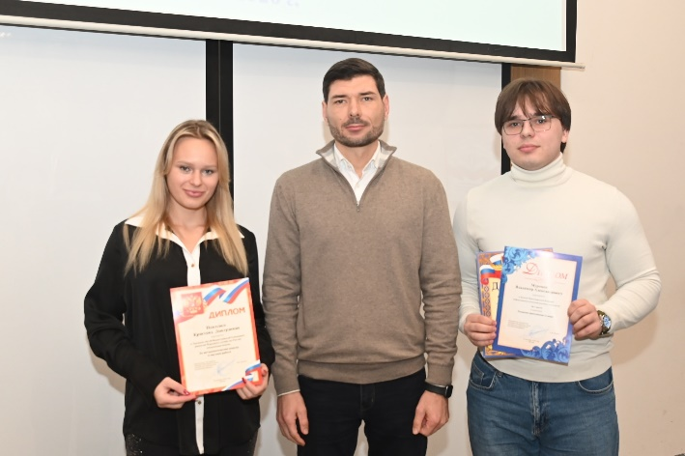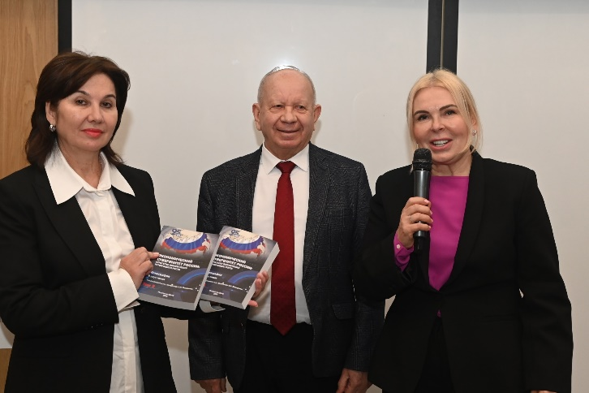
- 26 февраля 2026 г. состоялся Всероссийский круглый стол «Корреляция формационного и цивилизационного подходов развития информационного общества».
Мероприятие было организовано Институтом магистратуры РГЭУ (РИНХ) совместно с кафедрой финансового и HR менеджмента и партнерами: Кубанским государственным университетом, Юридическим факультетом ЮФУ, Московским международным университетом, РАНХиГС и Астраханским государственным университетом им. Татищева. Круглый стол направлен на популяризацию российской науки и стратегий развития информационного общества среди молодежи.
В работе круглого стола приняли участие магистранты и преподаватели РГЭУ (РИНХ) и вузов-партнеров. Мероприятие прошло в гибридном формате (офлайн и онлайн видеоконференцсвязь), что позволило объединить экспертов из разных регионов страны.
В ходе заседания участники обсудили ряд актуальных вопросов, среди которых: Использование формационного и цивилизационного подходов для анализа современных социальных процессов. Формирование образовательных и профессиональных траекторий в контексте развития информационного общества. Значимость корреляционного анализа при написании магистерских диссертаций. Проблемы и перспективы трансформации различных сфер жизнедеятельности в условиях автоматизации и информатизации.
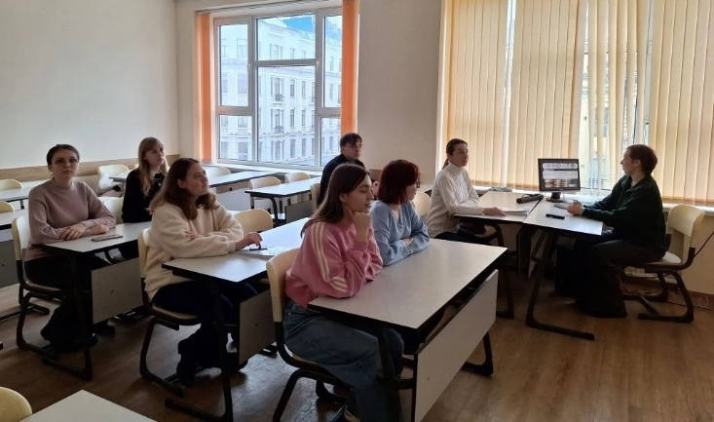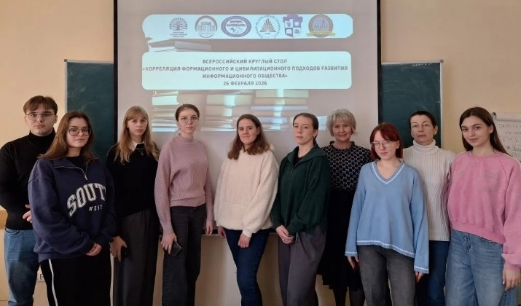
- 23 марта 2026 г. в Зале заседаний Ученого совета состоялось награждение ректором Макаренко Еленой Николаевной студентов, назначенных на получение государственной академической стипендии в повышенном размере за достижения в научно-исследовательской деятельности.
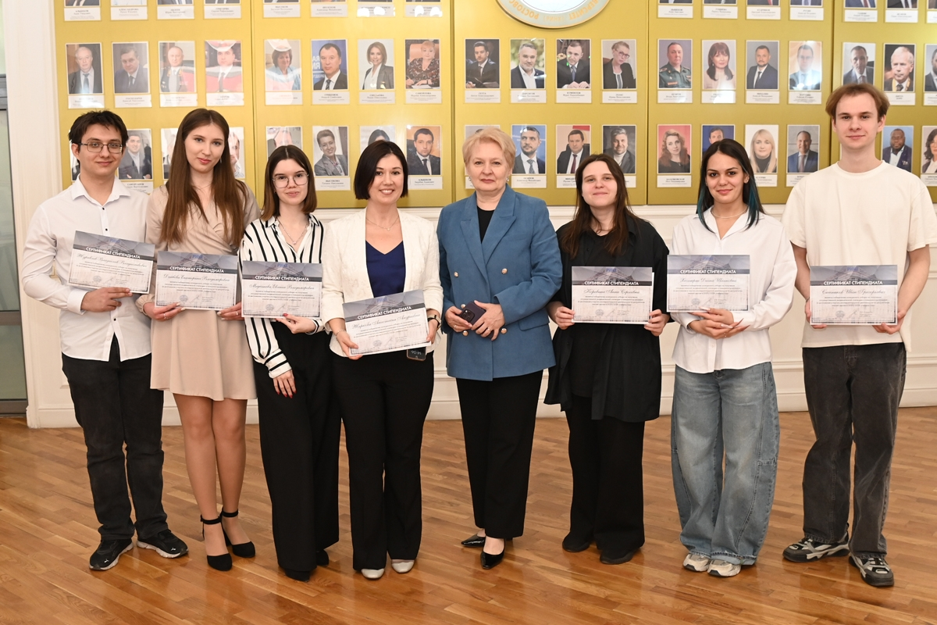
- в Институте магистратуры в течение 2025/2026 уч. года работало 3 Научных кружка:
1) В рамках работы научного кружка «Актуальные проблемы финансового и административного права в условиях цифровизации» Института магистратуры РГЭУ (РИНХ) под руководством профессора Науменко А.М. в течение 2025-2026 учебного года состоялось 20 заседаний, посвященных различным актуальным направлениям развития правовой системы России с заслушиванием научных докладов, подготовленных студентами.
За учебный год магистрантами-членами научного кружка было подготовлено более 180 докладов на различных научных мероприятиях, в том числе международного и всероссийского уровня, опубликовано более 60 научных статей, в том числе РИНЦ.
2) В рамках работы научного кружка «Методы и возможности научных исследований и проектной деятельности магистрантов РГЭУ (РИНХ)» Института магистратуры РГЭУ (РИНХ) под руководством Котляровой Е.А. в течение 2025-2026 учебного года состоялось 20 заседаний, в работе СНК, на Конкурсы подано 25 научных работ, опубликовано 13 научных статей.
3) В рамках работы научного кружка «Экономическая пилорама» Института магистратуры РГЭУ (РИНХ) под руководством профессора Мамбетовой А.А. в течение 2025-2026 учебного года состоялось 20 заседаний, в рамках работы СНК магистранты приняли участие в 3 международных и 1 Всероссийской научно-практической конференции, опубликовано 18 статей.

4. Научные мероприятия, организованные для магистрантов, отдельными магистерскими программами:
- с магистрантами РГЭУ (РИНХ) в очном и смешанном формате (офлайн-онлайн) за исключением мероприятий в Предпринимательской Точке кипения РГЭУ (РИНХ) проведены:
- 04.09.2025 г. - форум «Стратегия социально-экономического развития Ростовской области до 2030 года», руководитель магистерской программы: д.ф.н., профессор Клеменова Е.Н.
- 15.09.2026 г. - мероприятие в рамках федерального Дня единых действий «Добро как норма жизни», руководитель магистерской программы: д.ф.н., профессор Клеменова Е.Н.
- 15.09.2025 - внутривузовский круглый стол «Актуальные тренды и технологии в управлении персоналом и управлении репутацией» в рамках празднования Юбилея – 95-летие университета. Магистерская программа «Менеджмент организации», для магистрантов гр. МЕН-813, МЕНZ-8105, МЕНZ-825. Модератор мероприятия: к.э.н., доцент Гончарова С.Н.
- 19.09.2024 г. - мастер-класс «Как сохранить компанию в кризис для магистрантов гр. МЕНZ-115, МЕНZ-825. Модератор мероприятия: к.э.н., доцент Гончарова С.Н., ООО "Строительная Компания ПроКонтур", директор Худолеев Д.Ю.
- 20.09.2025 г. - региональный воркшоп «Планирование внешнеторговых сделок в условиях санкционного давления», рук. магистерской программы – к.э.н., доц. Бодягин О.В.
- 24.09.2025 - научный семинар «Мир в новой реальности: вызовы и возможности на рынке товаров и услуг» с участием магистрантов ТОР- 813. Руководитель магистерской программы Евтодиева Т.Е., д.э.н., профессор кафедры коммерции и логистики РГЭУ (РИНХ).
- 30.09.2025 г. - мастер-класс «Как сохранить компанию в кризис» в рамках празднования Юбилея – 95-летие университета. Магистерская программа «Менеджмент организации», для магистрантов гр. МЕН-813, МЕНZ-8105, МЕНZ-825. Модератор мероприятия: к.э.н., доцент Гончарова С.Н.
- 30.09.2025 г. - II Межрегиональный круглый стол «Проблемы назначения и исполнения уголовного наказания», руководитель магистерской программы: д.ю.н., профессор Улезько С.И.
- 06.10.2025 г. - круглый стол в рамках Дня Страховщика «Перспективы развития страховых отношений» для магистрантов гр. ФКOZ-8101, ФКОZ-821. Модераторы мероприятия: д.э.н., проф. Денисова И.П., к.э.н., доц. Ширшов В.Ю., асс.Хайчиева Э.В.
- 08.10.2025 г. - мастер-классе «Хеджирование валютных рисков» от руководителя направления по развитию бизнеса ИФК "СОЛИД БРОКЕР" для магистрантов гр. ЭКOZ-8101, ЭКОZ-821, руководитель магистерской программы к.э.н., доц. Бричка Е.И.
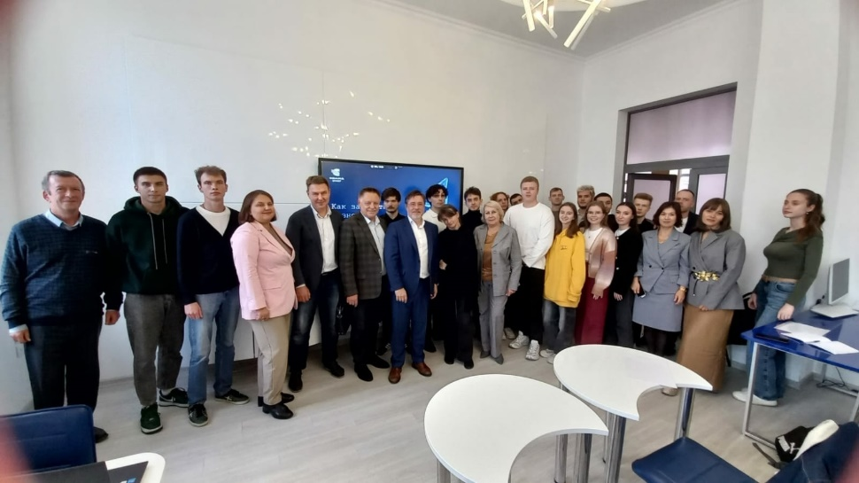
- 9.10.2025 г. - международный студенческий научный турнир «Научное сближение», руководитель магистерской программы: д.ф.н., профессор Клеменова Е.Н.
- 9.10.2025 г. - круглый стол «Тенденции развития бухгалтерского учета и отчетности в цифровом пространстве», руководитель магистерской программы: д.э.н., доцент, профессор Евстафьева Е.М.
- 09.10.2025 г. - II Межрегиональный круглый стол «Противодействие семейному насилию», руководитель магистерской программы: д.ю.н., профессор Улезько С.И.
- 10.10.2025 г. - мастер-класс «Стратегический анализ проблем компании» в рамках празднования Юбилея – 95-летие университета, Магистерская программа «Менеджмент организации», для магистрантов гр. МЕН-813, МЕНZ-8105, МЕНZ-825. Модератор мероприятия: к.э.н., доцент Гончарова С.Н.
- 12.10.2025 г. - круглый стол, посвящённый актуальным проблемам мировой политики, ведущий – проф. И.М. Узнародов, руководитель магистерской программы: д.и.н., профессор Узнародов И.М.
- 16.10.2025 г. - внутривузовский круглый стол «Актуальные проблемы управления на предприятии» в рамках празднования Юбилея – 95-летие университета, Магистерская программа «Менеджмент организации», для магистрантов гр. МЕН-813, МЕНZ-8105, МЕНZ-825. Модератор мероприятия: к.э.н., доцент Гончарова С.Н.
- 17-18.10.2025 г. - международная научно-практическая конференция в рамках XXI Южно-Российского логистического форума: «Эффективные логистические решения в условиях глобальной турбулентности» Секция: «Маркетинг и инновационные исследования как основа развития логистики: от теории к практике». Модераторы: Пржедецкая Н.В., Миргородская О.Н., Дадаян Н.А., Иванченко О.В. Магистерская программа «Маркетинг и коммуникации в цифровой экономике», руководитель магистерской программы: к.э.н., доцент Иванченко О.В.
- 17.10.2025 г. - международная научно-практическая конференция «Эффективные логистические решения в условиях глобальной конференции» рамках XXI Южно-российский логистического форума г. Ростов-на-Дону с участием магистрантов ТОР- 813, ТОР-823, ТОРZ-823. Модератор мероприятия: Евтодиева Т.Е., д.э.н., профессор кафедры коммерции и логистики РГЭУ (РИНХ).
- 18.10.2025 г. - круглый стол «Устойчивое развитие трансграничных цепей поставок России в условиях цифровой торговли» в рамках XXI Южно-российский логистического форума г. Ростов-на-Дону с участием магистрантов ТОРZ- 823. Спикер мероприятия: Согомонян Л.А., к.э.н, доцент кафедры коммерции и логистики РГЭУ (РИНХ).
- 18.10.2025 г. - межрегиональный круглый стол по научной тематике «Разработка бизнес-стратегий компаний на российском и внешних рынках» (совместно с ООО «ТаРуссия», ГАУ РО «Региональный информационно-аналитический центр», кафедрой мировой экономики и международных отношений Южного федерального университета, Центром поддержки экспорта Кировской области), рук. магистерской программы – к.э.н., доц. Бодягин О.В.
- 21.10.2025 г. - образовательная встреча «ИИ для СМИ» на площадке банка «Центр-инвест», руководитель магистерской программы: д.ф.н., профессор Клеменова Е.Н.
- 30.10.2025 г. - международная научно-практическая конференция «Альтернативные способы урегулирования споров в механизме защиты гражданских прав: актуальные проблемы и перспективы» (секция «Технологии разрешения юридических конфликтов и осуществления правозащитной деятельности в области защиты законных прав и интересов граждан»), руководитель магистерской программы: к.ю.н., доцент Непранов Р.Г.
- 1.11.2025 г. - XXX Димитриевские образовательные чтения, секция Воспитание личности в контексте традиционных ценностей», руководитель магистерской программы: д.ф.н., профессор Клеменова Е.Н.
- 09.11.2025 г. - дискуссионная площадка «Развитие страховых отношений в условиях новой экономической реальности» для магистрантов гр. ФКOZ-8101, ФКОZ-821. Модератор мероприятия: д.э.н., проф. Денисова И.П.
– 10.11.2025 г. - всероссийская научно-практическая конференция «Деятельность органов внутренних дел в системе обеспечения национальной безопасности РФ», посвященный Дню сотрудника органов внутренних дел России, руководитель магистерской программы «Конституционное право, муниципальное право» Баринов Э.Э.
- 10.11.2025 - мастер-класс «Как предвидеть и преодолеть кризисы управления» в рамках празднования Юбилея – 95-летие университета, Магистерская программа «Менеджмент организации», для магистрантов гр. МЕН-813, МЕНZ-8105, МЕНZ-825. Модератор мероприятия: к.э.н., доцент Гончарова С.Н.
- 10.11.2025 г. - Всероссийская научно-практическая конференция «Основные проблемы правозащитной деятельности в Российской Федерации», руководитель магистерской программы: к.ю.н., доцент Соколова Ю.А.
- 11.11.2025 г. - круглый стол «Бережливое производство на отечественных предприятиях» для магистрантов гр. УКZ-821, ТОВZ-821 Модератор мероприятия: Гиссин В.И. Магистерская программа «Бережливое производство и повышение производительности труда в экосистемах предприятий и организаций», «Товарная экспертиза и безопасность сырья и продовольствия» руководитель магистерской программы: д.э.н., проф. Гиссин В.И.
- 11.11.25 – 15.11.25 г. - соревнования по исследованию методов бережливого производства в РГЭУ (РИНХ), в рамках ВСЕМИРНОГО ДНЯ КАЧЕСТВА. Ответственный/организатор - Механцева К.Ф.
- 12.11.2025 г. - встреча магистрантов с журналистом, писателем и актером Юрием Кругловым, руководитель магистерской программы: д.ф.н., профессор Клеменова Е.Н.
- 14.11.2025 г. - секция «Банковское дело в формирующейся цифровой финансовой архитектуре» X Международной научно-практической конференции «Инновационный потенциал банковской деятельности в цифровой экономике». Модератор – О.Г. Семенюта. Участие магистрантов гр. ФК-814, ФКOZ-8102, ФКOZ-822. МП «Финтех в банковском бизнесе и цифровых экосистемах», руководитель магистерской программы: д.э.н., доцент Добролежа Е.В.
- 14.11.2025 г. - секция «Денежно-кредитная политика и трансформация российского финансового рынка в условиях цифровой экономики» X Международной научно-практической конференции «Инновационный потенциал банковской деятельности в цифровой экономике». Модератор – О.Г. Семенюта. Участие магистрантов гр. ФК-814, ФКOZ-8102, ФКOZ-822. МП «Финтех в банковском бизнесе и цифровых экосистемах», руководитель магистерской программы: д.э.н., доцент Добролежа Е.В.
- 14.11.2025 г. - секция «Цифровые инновации в международных расчетах и кредитных операциях: трансформация практик и новые вызовы» X Международной научно-практической конференции «Инновационный потенциал банковской деятельности в цифровой экономике». Модератор – И.Е. Шапиро. Участие магистрантов гр. ФК-814, ФКOZ-8102, ФКOZ-822. МП «Финтех в банковском бизнесе и цифровых экосистемах», руководитель магистерской программы: д.э.н., доцент Добролежа Е.В.
- 14.11.2025 г. - секция «Финансовые технологии и цифровые экосистемы в трансформации банковской деятельности» X Международной научно-практической конференции «Инновационный потенциал банковской деятельности в цифровой экономике». Модератор – Е.В. Добролежа. Участие магистрантов гр. ФК-814, ФКOZ-8102, ФКOZ-822. МП «Финтех в банковском бизнесе и цифровых экосистемах», руководитель магистерской программы: д.э.н., доцент Добролежа Е.В.
- 14.11.2025 г. - IV Всероссийский налоговый диктант «Наши налоги – достойное будущее детей». Модераторы мероприятия: ФНС России, РАНХиГС. Магистерская программа «Налоги и налоговое администрирование», руководитель магистерской программы: д.э.н., профессор Мамбетова А.А.
- 15.11.2025 г. - секция «Cтратегии управления банковскими отношениями в эпоху цифровизации: переосмысление подходов к индивидуальным и корпоративным клиентам» X Международной научно-практической конференции «Инновационный потенциал банковской деятельности в цифровой экономике». Модератор – Н.Н. Столбовская. Участие магистрантов гр. ФК-814, ФКOZ-8102, ФКOZ-822. МП «Финтех в банковском бизнесе и цифровых экосистемах», руководитель магистерской программы: д.э.н., доцент Добролежа Е.В.
- 18.11.2025 г. - региональный научно-практический круглый стол «Цифровизация правосудия и нотариата: перспективы и проблемы развития», руководитель магистерской программы: д.с.н., к.ю.н., профессор Федоренко Н.В.
- 18.11.2025 г. - круглый стол с международным участием «Обеспечение финансового суверенитета на основе достижения финансовой безопасности и развития финансового рынка» для магистрантов, в т.ч. для гр. ЭКZ-828. Организационный комитет: Евлахова Ю.С., Захарченко Е.С., Черкашина Т.А. (руководитель магистерской программы «Специалист в оценочной деятельности»).
- 18-20.11.2025 г. - международная научно-практическая конференция «Международная Модель ООН РГЭУ (РИНХ)», руководитель магистерской программы: Рубинская Э.Д.
- 21.11.2025 г. - вебинар «Проблемы коммерческой инфраструктуры отраслей народохозяйственного комплекса страны» с участием магистрантов ТОР- 813, ТОР-823, модератор Третьяченко Татьяна Валентиновна – к.э.н., доцент кафедры коммерции и логистики РГЭУ (РИНХ).
– 25.11.2025 г. - внутривузовский круглый стол «Актуальные проблемы совершенствования системы органов публичной власти на современном этапе конституционно-правового развития России», руководитель магистерской программы «Конституционное право, муниципальное право» Баринов Э.Э.
- 25.11.2025 г. - деловая игра, приуроченная к 25-летию кафедры журналистики РГЭУ (РИНХ), руководитель магистерской программы: д.ф.н., профессор Клеменова Е.Н.
− 26.11.2025 г. - международная студенческая научно-практическая конференция «Иностранные языки в современном мире» для магистрантов гр. ПЕР-811, ПЕРZ-8101, ПЕР-821, ПЕРZ-821, ПЕРОZ-821. Модераторы мероприятия: Глухова О.В. Магистерская программа «Теория и практика перевода», руководитель магистерской программы: к.ф.н., доцент Барабанова И.Г.
- 26.11.2025 г. - международная научно-практическая студенческая конференция «Иностранные языки в современном мире». Магистерская программа Профессиональное обучение (по отраслям). Теория и практика преподавания иностранных языков и межкультурной коммуникации. Руководитель магистерской программы: к.ф.н, доцент, Бачиева Рупия Изитдиновна.
- 28.11.2025 г. – открытая лекция для студентов на тему: «Российский и зарубежный механизм налогообложения: общее и разное» в рамках проводимого мероприятия «Налоговый марафон - 2025» (19.11.2025-04.12.2025 г.) для бакалавров, магистрантов, аспирантов, спикер – д.э.н., профессор Клюкович З.А. Магистерская программа «Налоговый консалтинг и комплаенс в налогообложении», руководитель магистерской программы: д.э.н., проф. Гашенко И.В. гр. ЭКZ-81014, ЭКZ-8214, ЭКZ-8314, магистерская программа «Налоги и налоговое администрирование», руководитель магистерской программы: д.э.н., профессор Мамбетова А.А.
- 28.11.2025 г. тьютор группы ФКZ-8101 Захарченко Елена Сергеевна провела ряд встреч с магистрантами. К.э.н., доцент кафедры финансового мониторинга и финансовых рынков посвятила одну из встреч профилактической теме «Коррупционное поведение: возможные последствия».
В ходе тематической встречи магистранты рассмотрели возможные последствия коррупционного поведения, такие как: экономические, политические проблемы и социальные. Уделили внимание теоретическому понятию - коррупция, причинам возникновения и факторам, способствующих ее развитию, Елена Сергеевна довела до сведения магистрантов информацию о «невыгодности» коррупционного поведения для каждого члена общества в повседневной жизни.
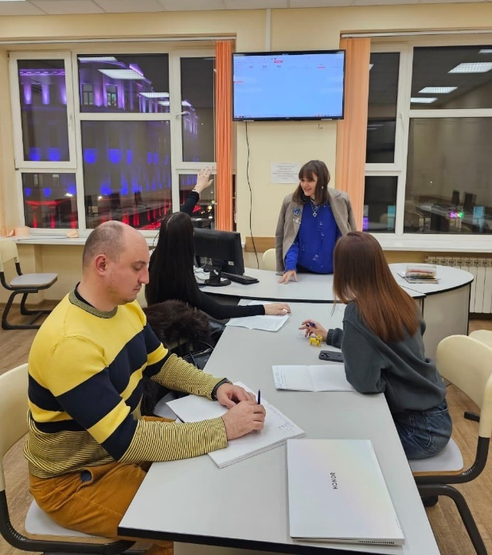
- 04.12.2025 г. - международная научно-практическая конференция «Налоговая политика и финансовая устойчивость государства: современные вызовы и стратегии развития» в рамках проводимого мероприятия «Налоговый марафон - 2025» (19.11.2025-04.12.2025 г., модератор мероприятия: д.э.н., профессор Евстафьева Е.М.) для бакалавров, магистрантов, аспирантов; гр. ЭКZ-81014, ЭКZ-8214, ЭКZ-8314. Килевник Мария Николаевна, аспирантка РГЭУ (РИНХ), заместитель начальника Межрайонной инспекции Федеральной налоговой службы России № 26 по Ростовской области – выступление с докладом на пленарном заседании на тему «Оптимальное налогообложение природопользования через развитие «зеленых» финансов и экологических инвестиций в России», научный руководитель – Гашенко И.В. Магистерская программа «Налоговый консалтинг и комплаенс в налогообложении», руководитель магистерской программы: д.э.н., проф. Гашенко И.В.
- 05.12.2025 г. - межрегиональный круглый стол «Учётное наследие к.э.н., профессора Г.М. Лисовича: эволюция идей и влияние на профессию», руководитель магистерской программы: д.э.н., профессор Усенко Л.Н. (руководитель магистерской программы: к.э.н., доцент, Щербакова Е.П.).
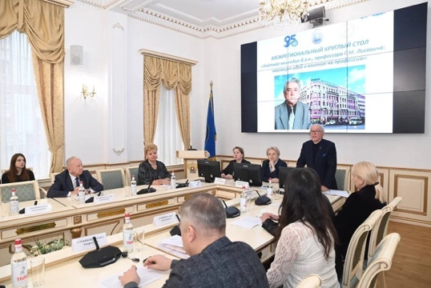
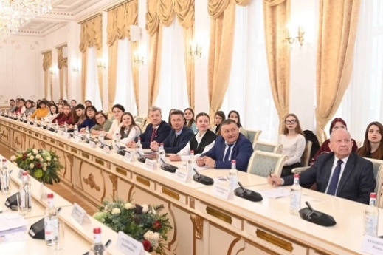

- 9.12.2025 г. - семинар «Актуальные информационные угрозы и роль журналистики в противодействии и профилактике», руководитель магистерской программы: д.ф.н., профессор Клеменова Е.Н.
- 09.12.2025 г. - антикоррупционный диктант в рамках проведения Всероссийской интерактивной акции, руководитель магистерской программы: д.ю.н., профессор Улезько С.И.
- 10.12.2025 г. - международная научно-практическая конференция «Управление качеством: стандарты, модели оценки и бережливое производство.» Ответственный/организатор - Механцева К.Ф.
- 10.12.2025 г. - открытая лекция руководителя ООО СБ «Азбука страхования» Матвеева С.Г. на тему «Проблемы страхового мошенничества» для магистрантов гр. ФКOZ-8101, ФКОZ-821.
- 10.12.2025 г. - международная научно-практическая конференция, приуроченной к 95-летию РГЭУ (РИНХ) «Модернизация экономики государств: отраслевой и региональный аспект, научно-технологическое и инновационное предпринимательство». Модераторы мероприятия: Джуха Владимир Михайлович: декан факультета экономики и финансов, профессор кафедры инновационного менеджмента и предпринимательства РГЭУ (РИНХ), доктор экономических наук, профессор, руководитель магистерской программы: Менедмент в IT; Михненко Татьяна Николаевна - и.о. зав. кафедрой инновационного менеджмента и предпринимательства РГЭУ (РИНХ), к.э.н., доцент, руководитель магистерской программы «Управление жилищным хозяйством и коммунальной инфраструктурой»; Грицунова Светлана Викторовна - к.э.н., доцент кафедры инновационного менеджмента и предпринимательства РГЭУ (РИНХ), руководитель магистерской программы «Бизнес-администрирование». Седых Юлия Анатольевна - к.э.н., профессор кафедры инновационного менеджмента и предпринимательства РГЭУ (РИНХ), руководитель магистерской программы «Бизнес-администрирование».
13.12.2025 г. - региональный воркшоп «Защита проектов внешнеторговых сделок с учетом санкционного давления», рук. магистерской программы – к.э.н., доц. Бодягин О.В.
13.12.2025 г. - всероссийский круглый стол «Основные тенденции изменения трудового законодательства в 2025 году», руководитель магистерской программы: к.ю.н., доцент Мосиенко Т.А.
- 17.12.2025 г. - секция: «Финансовый мониторинг, оценка и финансовые рынки: перспективы и горизонты исследования» /Национальная (всероссийская) научно-практическая конференция, посвященная 95-летию Ростовского государственного экономического университета (РИНХ) «Новые направления научной мысли», Институт магистратуры. г. Ростов-на-Дону. Модераторы: руководители магистерских программ Бричка Е.И., Черкашина Т.А.
- 17.12.2025 г. – секция «Особенности современного менеджментав условиях динамичной среды» в рамках национальной (Всероссийская) научно-практическая конференция Института магистратуры «РГЭУ (РИНХ)» «Новые направления научной мысли». Модераторы мероприятия: Джуха Владимир Михайлович: декан факультета экономики и финансов, профессор кафедры инновационного менеджмента и предпринимательства РГЭУ (РИНХ), доктор экономических наук, профессор, руководитель магистерской программы: Менеджмент в IT; Михненко Татьяна Николаевна - и.о. зав. кафедрой инновационного менеджмента и предпринимательства РГЭУ (РИНХ), к.э.н., доцент, руководитель магистерской программы «Управление жилищным хозяйством и коммунальной инфраструктурой»; Грицунова Светлана Викторовна - к.э.н., доцент кафедры инновационного менеджмента и предпринимательства РГЭУ (РИНХ), руководитель магистерской программы «Бизнес-администрирование»; Седых Юлия Анатольевна - к.э.н., профессор кафедры инновационного менеджмента и предпринимательства РГЭУ (РИНХ), руководитель магистерской программы «Управление некоммерческой организацией».
17.12.2025 г. - национальная (Всероссийская) научно-практическая конференция, посвященная 95-летию РГЭУ (РИНХ) на тему: «Новые направления научной мысли», РГЭУ (РИНХ), организаторы: Институт Магистратуры, Секция «Стратегии обеспечения налоговой безопасности и повышения финансовой эффективности государства». Магистерская программа «Налоговый консалтинг и комплаенс в налогообложении», руководитель магистерской программы: д.э.н., проф. Гашенко И.В., магистранты гр. ЭКZ-81014, ЭКZ-8214 в качестве участников: Захватаева Анастасия Витальевна (д.э.н., проф.Гашенко И.В.) (Диплом III степени), Старостина Екатерина Сергеевна, Говорова Наталья Александровна (к.э.н., доц. Зима Ю.С.), Сторожук София Олеговна (к.э.н., доц. Зима Ю.С.), Иванченко Антонина Владимировна (д.э.н., проф. Гашенко И.В.), Ковбаса Екатерина Григорьевна (д.э.н., проф. Гашенко И.В.), Коноплева Екатерина Сергеевна (д.э.н., проф. Гашенко И.В.), Корниенко Марина Александровна (к.э.н., доц. Зима Ю.С.), Магамедова Амина Магамедовна (д.э.н., проф. Евстафьева Е.М.), Мамедов Рамиз Рамизович (д.э.н., проф. Евстафьева Е.М.), Саркисова Ашхен Ашотовна (к.э.н., доц. Зима Ю.С.), Чалая Светлана Васильевна (к.э.н., доц. Зима Ю.С.) - Диплом I степени, Шевченко Александр Андреевич (д.э.н., проф. Гашенко И.В.).
17.12.2025 г. – секция «Банки, предприятия, цифровые экосистемы: тренды и перспективы развития в условиях цифровой трансформации» Национальной (Всероссийской) научно-практической конференции «Новые направления научной мысли». Модератор – Добролежа Е.В., Уразова С.А. Участие магистрантов гр. ФК-814, ФКOZ-8102, ФКOZ-822. МП «Финтех в банковском бизнесе и цифровых экосистемах», руководитель магистерской программы: д.э.н., доцент Добролежа Е.В.
18.12.2025 г. - Международная научно-практическая конференция «Современные тенденции в развитии российской юридической науки», посвященная памяти профессора И.Г. Напалковой, руководитель магистерской программы: к.ю.н., доцент Соколова Ю.А.
18.12.2025 г. - организация и проведение заседаний секций в рамках Международной научно-практической конференции «Современные тенденции в развитии российской юридической науки», посвященной памяти профессора И.Г. Напалковой, РГЭУ (РИНХ), г. Ростов-на-Дону, 18 декабря 2025 г., которая состоялась на площадке Юридического факультета РГЭУ (РИНХ):
Секция «Современные тенденции развития административного права» (модератор секции: Соколова Ю.А., профессор кафедры финансового и административного права, руководитель МП «Административное, финансовое право»): заслушано 2 доклада магистрантов МП «Цифровое право. Юрист в сфере информационных технологий»;
Секция «Современные тенденции развития финансового права» (модераторы секции: Корсун Т.И., профессор кафедры финансового и административного права, Тоцкий М.Н., доцент кафедры финансового и административного права): заслушан 1 доклад магистрантов МП «Цифровое право. Юрист в сфере информационных технологий»;
Секция «Современные тенденции развития информационного права» (модераторы: Назаренко Н.А., доцент кафедры финансового и административного права, Щетинин А.А., доцент кафедры финансового и административного права, Харченко Д.А., доцент кафедры финансового и административного права): заслушано 15 докладов магистрантов МП «Цифровое право. Юрист в сфере информационных технологий»;
22.12.2025 г. - международный круглый стол на английском языке «The modern world in the context of geo-economic changes (Современный мир в условиях геоэкономических изменений)». Магистерская программа: «Профессиональное обучение (по отраслям). Теория и практика преподавания иностранных языков и межкультурной коммуникации». Руководитель магистерской программы: к.ф.н, доцент, Бачиева Рупия Изитдиновна.
20.01.2026 г. - дискуссионная площадка «Преподаватель-наставник: траектории эффективного взаимодействия со студентами» с участием ведущих преподавателей кафедры финансового и административного права, кураторов и магистрантов, аспирантов кафедры по вопросу организации эффективной работы студентов с научными руководителями и наставниками. Модераторами мероприятия выступили руководители магистерских программ, закрепленных за кафедрой: профессор Науменко А.М. и профессор Соколова Ю.А.
27.01.2026 г. - лекция «Цифровой надзор в сфере противодействия отмыванию доходов, полученных преступным: путём, и финансированию терроризма (ПОД/ФТ): опыт Федеральной пробирной палаты» для студентов, магистрантов, аспирантов. Лектор мероприятия Замышляев Д.В. – заместитель руководителя Федеральной пробирной палаты, доцент Новгородского государственного университета имени Ярослава Мудрого, кандидат юридических наук, доцент. Модератор - руководитель магистерской программы: д.э.н., профессор Евлахова Ю.С.
30.01.2026 г. - национальный конкурс в области СМИ им. В.В. Смирнова «ИСКРА ЮГА 2025», руководитель магистерской программы: д.ф.н., профессор Клеменова Е.Н.
- 02.02.2026 г. куратор Арзуманян Андрей провёл профилактическое мероприятие на тему антитеррористической защищённости для магистрантов нашего университета на тему: «Цифровая безопасность: как распознать и противостоять экстремистской пропаганде в сети». ‍В ходе встречи обсудили:
- признаки радикализации в интернет-пространстве;
- правила безопасного поведения в соцсетях и мессенджерах;
- юридическую ответственность за распространение экстремистских материалов;
- алгоритм действий при обнаружении подозрительной информации.
Магистранты активно участвовали в дискуссии, задавали вопросы и получили практические рекомендации по защите себя и окружающих от деструктивного влияния. ‍
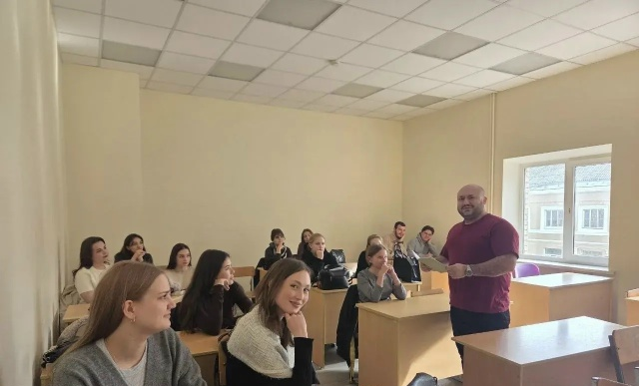
3.02.2026 г., 19.05.2026 г. - традиционные научно-практические круглые столы, организуемые кафедрой финансового и административного права для магистрантов выпускного курса: «Магистерская диссертация как результат научно-исследовательской деятельности студентов: особенности методологического инструментария, структуры и оформления» (модераторы мероприятия декан юридического факультета д.ю.н., профессор Позднышов А.Н., руководители магистерских программ, закрепленных за кафедрой, к.ю.н., профессор Науменко А.М. и к.ю.н., профессор Соколова Ю.А.).
- 10.02.2026 г. – мастер-класс с переговорным поединком на тему: «Особенности бизнес-коммуникации с китайскими партнерами».
- 06.02.2026 г. Внутривузовский научно-практический круглый стол в рамках Недели науки в РГЭУ (РИНХ) на тему «Актуальные проблемы финансового мониторинга в современных условиях» для магистрантов, в т.ч. для гр. ЭКZ-828. Организационный комитет: Евлахова Ю.С., Черкашина Т.А. (руководитель магистерской программы «Специалист в оценочной деятельности»);
13.02.2026 г. в Актовом зале РГЭУ (РИНХ) прошел внутривузовский конкурс научных проектов "Научный прорыв" - конкурс в формате научного шоу. Магистранты Александра Трофименко и Илья Сагамонов вошли в число 8 финалистов конкурса.
Соорганизатором конкурса выступила магистрантка, председатель Совета молодых ученых РГЭУ (РИНХ) Евгения Медникова.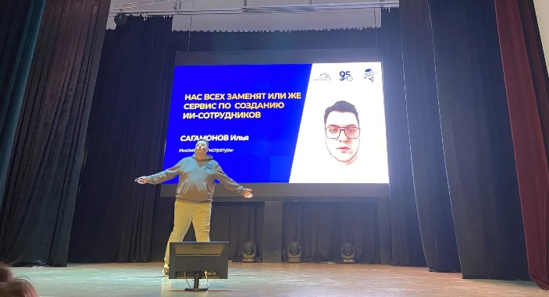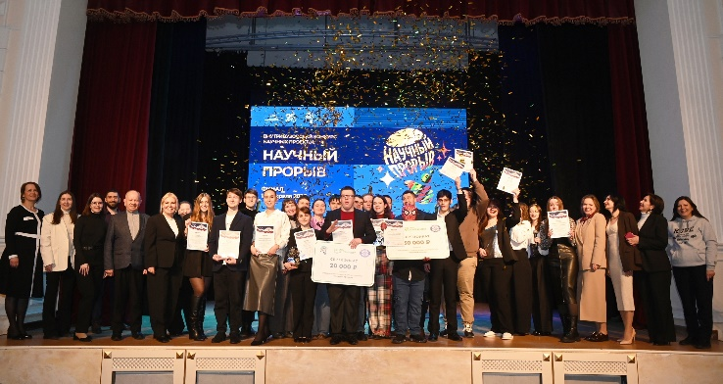

19.02.2026 г. - образовательный и карьерный проект «СберДень», мастер-класс «Деньги работают: старт в мире инвестиций»; инвестиционный квиз «Финансовый Оскар»; мастер-класс «Создаём AI-помощника с нуля»; интерактив «Прожарка резюме», где участники получили рекомендации по построению успешной карьеры; деловая встреча «Уроки бизнеса со Сбером». Магистерская программа «Налоговый консалтинг и комплаенс в налогообложении», руководитель магистерской программы: д.э.н., проф. Гашенко И.В., участники - гр. ЭКZ-81014, ЭКZ-8214, ЭКZ-8314.
26.02.2026 г. - научный семинар «Правила ведения научного исследования», руководитель магистерской программы: д.э.н., доцент Чернышева Ю.Г.
28.02.2026 г. - проектно-образовательный мастер-класс «Искусственный интеллект: промптинг, инструменты и ИИ-агенты» ПАО КБ «Центр-инвест». Участие магистрантов гр. ФК-814, ФКOZ-8102, ФКOZ-822. МП «Финтех в банковском бизнесе и цифровых экосистемах», руководитель магистерской программы: д.э.н., доцент Добролежа Е.В.
28.02.2026 г. - всероссийская научно-практическая конференция с международным участием «Трансформация национальной научной школы России: от идеи к реализации» г. Волгоград, Магистерская программа «Налоги и налоговое администрирование», руководитель магистерской программы: д.э.н., профессор Мамбетова А.А.
01.03.2026 г. - международная научно-практическая конференция «Модернизация и трансформация научной деятельности в эпоху цифровых технологий», г. Самара, Магистерская программа «Налоги и налоговое администрирование», руководитель магистерской программы: д.э.н., профессор Мамбетова А.А.
04.03.2026 г. - открытая лекция д.э.н., профессора кафедры Антикризисного и корпоративного управления Мишуровой И.В. на тему «Особенности мотивации персонала в современных условиях». Участие магистрантов гр. ФК-814, ФКOZ-8102, ФКOZ-822. МП «Финтех в банковском бизнесе и цифровых экосистемах», руководитель магистерской программы: д.э.н., доцент Добролежа Е.В.
05.03.2026 г. - открытая лекция Бондаренко Г.А., к.э.н., доцента Статистики, эконометрики и оценки рисков, научного сотрудника Центра искусственного интеллекта и технологического развития РГЭУ (РИНХ), на тему "Погружение в нейросети: от основ к применению". Участие магистрантов гр. ФК-814, ФКOZ-8102, ФКOZ-822. МП «Финтех в банковском бизнесе и цифровых экосистемах», руководитель магистерской программы: д.э.н., доцент Добролежа Е.В.
05.03.2026 г. - региональная научно-практическая конференция «Судебно-экспертная служба России: от зарождения до современности», посвященная профессиональному празднику «День эксперта-криминалиста России», руководитель магистерской программы: д.ю.н., профессор Позднышов А.Н.
12.03.2026 г. - информационный форум «Безопасность. Вызовы. 2026» для студентов, магистрантов с привлечением Руководителя Межрегионального управления Федеральной службы по финансовому мониторингу по Южному федеральному округу Хорунина А.Ю., представителей Антинаркотической комиссии Ростовской области; ГУ МВД России по Ростовской области; АНО «Интернет без угроз». Модератор - руководитель магистерской программы: д.э.н., профессор Евлахова Ю.С.
18.03.2026 г. - международная научно-практическая конференция «Теория и практика менеджмента: состояние и перспективы», посвященная 95-летию университета, Магистерская программа «Менеджмент организации», для магистрантов гр. МЕН-813, МЕНZ-8105, МЕНZ-825. Модератор мероприятия: к.э.н., доцент Гончарова С.Н.
19.03.2026 г. - открытая лекция к.э.н., доц., генерального директора ООО "АСН "ЦЕНТР" Ширшова В.Ю. на тему «Тенденции развития обязательных видов страхования» для магистрантов гр. ФКOZ-8101, ФКОZ-821.
19.03.2026 г. - всероссийская научно-практическая конференция «Медиация в России: состояние, тенденции, проблемы развития», руководитель магистерской программы: д.с.н., к.ю.н., профессор Федоренко Н.В.
20.03.2026 г. - форсайт-сессии "Умная траектория: ИИ маршрут в образовании". Модератор – Е.В. Добролежа. Участие магистрантов гр. ФК-814, ФКOZ-8102, ФКOZ-822. МП «Финтех в банковском бизнесе и цифровых экосистемах», руководитель магистерской программы: д.э.н., доцент Добролежа Е.В.
20.03.2026г.- международный круглый стол: «Маркетинговое обеспечение устойчивого развития территории муниципального образования в условиях усиления внешнеэкономических связей». Модератор: Пржедецкая Н.В. Магистерская программа «Маркетинг и коммуникации в цифровой экономике», руководитель магистерской программы: к.э.н., доцент Иванченко О.В.
24.03.2026 г. - научный семинар «Как написать научную статью?», руководитель магистерской программы: д.э.н., доцент Чернышева Ю.Г.
25.03.2026 г. - международная научно-практическая конференция «Товароведение и экспертиза товаров: проблемы и исследования, современные тренды, управление качеством и конкурентоспособностью» Участник - Студенты РГЭУ (РИНХ). Ответственный/организатор - Механцева К.Ф.
26.03.2026 г. - открытая лекция д.э.н., профессора Шароватовой Е.А. на тему «Трансформация профессии «Экономист» в сферу интеллектуализации управленческого труда». Участие магистрантов гр. ФК-814, ФКOZ-8102, ФКOZ-822. МП «Финтех в банковском бизнесе и цифровых экосистемах», руководитель магистерской программы: д.э.н., доцент Добролежа Е.В.
27-28.03.2026 г. - международная научно-практическая конференция «Технологии стратегического управления в современном мире». Секция: «Маркетинговое управление бизнес-процессами в цифровой экосистеме». Модераторы: Пржедецкая Н.В., Миргородская О.Н., Иванченко О.В., Дадаян Н.А. Магистерская программа «Маркетинг и коммуникации в цифровой экономике», руководитель магистерской программы: к.э.н., доцент Иванченко О.В.
27.03.2026 г. - V-я Международная научно-практическая конференция «Технологии стратегического управления в современном мире» Секция 2. Стратегические аспекты управления современным бизнесом Модераторы мероприятия: руководитель магистерской программы «Проектирование в индустрии туризма»; Михненко Татьяна Николаевна - и.о. зав. кафедрой инновационного менеджмента и предпринимательства РГЭУ (РИНХ), к.э.н., доцент, руководитель магистерской программы «Управление жилищным хозяйством и коммунальной инфраструктурой»; Грицунова Светлана Викторовна - к.э.н., доцент кафедры инновационного менеджмента и предпринимательства РГЭУ (РИНХ), руководитель магистерской программы «Бизнес-администрирование»; Джуха Владимир Михайлович: декан факультета экономики и финансов, профессор кафедры инновационного менеджмента и предпринимательства РГЭУ (РИНХ), доктор экономических наук, профессор, руководитель магистерской программы: Менеджмент в IT.
28.03.2026 г. - воркшоп «Стратегии и операционные модели выхода компаний на внешние рынки», рук. магистерской программы – к.э.н., доц. Бодягин О.В.
29.03.2026 г. - научный семинар «Деловые СМИ» с участием д.ф.н., профессора, ст. научного сотрудника Академии наук Чеченской республики Л.А. Турпалова, руководитель магистерской программы: д.ф.н., профессор Клеменова Е.Н.
01.04.2026 г. - научный семинар «Российские и зарубежные наукометрические базы», руководитель магистерской программы: д.э.н., доцент Чернышева Ю.Г.
02.04.2026 г. - V международная научно-практическая онлайн конференция профессорско-преподавательского состава, молодых ученых, практических работников и студентов «Зеленая экономика: курс на устойчивое развитие в современных условиях» гр. ЭК-8211, ЭК-8110, ЭКZ-822, ЭКZ-829, ЭКZ-822, ЭКZ-829, ЭКZ-8109, ЭКZ-819, ЭК-823, ЭКZ-832, ЭКZ-822.
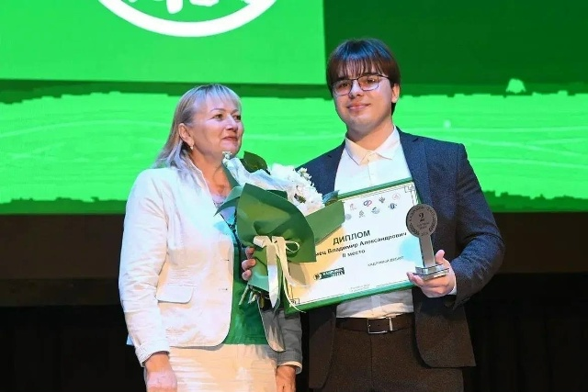
17.04.2026 г. в ИМ прошел научно-практический семинар для студентов группы МЕНZ-8104 на тему: «Зеленая экономика: основные тенденции развития». В рамках семинара участники изучили ключевые векторы развития зеленой экономики в глобальном контексте, проанализировали успешные зарубежные практики внедрения эко-технологий, обсудили перспективы адаптации международных решений в российских реалиях. Семинар подготовили и провели Михненко Татьяна Николаевна к.э.н., и.о.зав. кафедрой Инновационного менеджмента и предпринимательства, руководитель магистерской программы «Управление жилищным хозяйством и коммунальной инфраструктурой» и Грицунова Светлана Викторовна к.э.н., доцент кафедры Инновационного менеджмента и предпринимательства, руководитель магистерской программы «Бизнес-администрирование».
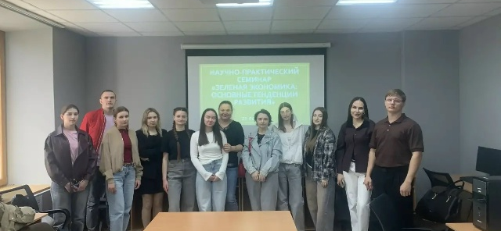

03-05.04.2026 г. - II Межрегиональный хакатон UMIRHack (музей «Россия – моя история»), руководитель магистерской программы: д.э.н., доцент Чернышева Ю.Г.
07.04.2026 г. - научный семинар «Техники анализа контекста. Постановка проблемы исследования», руководитель магистерской программы: д.э.н., доцент Чернышева Ю.Г.
09.04.2026 г. - открытая лекция к. философ. наук, доцента кафедры Философии и культурологии Поломошнова П.А. на тему: «Роль цифровых СМИ в формировании общественного сознания». Участие магистрантов гр. ФК-814, ФКOZ-8102, ФКOZ-822. МП «Финтех в банковском бизнесе и цифровых экосистемах», руководитель магистерской программы: д.э.н., доцент Добролежа Е.В.
10.04.2026 г. - внутривузовский круглый стол «На рынке труда конкурентоспособными являются профессионалы» в рамках празднования Юбилея – 95-летие университета, Магистерская программа «Менеджмент организации», для магистрантов гр. МЕН-813, МЕНZ-8105, МЕНZ-825. Модератор мероприятия: к.э.н., доцент Гончарова С.Н.
14.04.2026 г. - круглый стол «Приоритеты экспортной аграрной политики стран БРИКС для обеспечения мирового продовольственного баланса» в рамках Московского академического экономического форума (МАЭФ-2026) тема форума: «Приоритеты экономического развития и технологический суверенитет России». Модератор – Л.Н. Усенко. Участие магистрантов гр. ФК-814, ФКOZ-8102, ФКOZ-822. МП «Финтех в банковском бизнесе и цифровых экосистемах», руководитель магистерской программы: д.э.н., доцент Добролежа Е.В.
15.04.2026 г. - международная научно-практическая конференция «Язык и коммуникация в контексте культуры». Магистерская программа: «Профессиональное обучение (по отраслям). Теория и практика преподавания иностранных языков и межкультурной коммуникации». Руководитель магистерской программы: к.ф.н, доцент, Бачиева Рупия Изитдиновна.
16.04.2026 г. - день Россельхозбанка. Организатор – О.Г. Семенюта. Участие магистрантов гр. ФК-814, ФКOZ-8102, ФКOZ-822. МП «Финтех в банковском бизнесе и цифровых экосистемах», руководитель магистерской программы: д.э.н., доцент Добролежа Е.В.
16.04.2026 г. - XIX международная научно-практическая конференция «Российское право на современном этапе», руководители магистерских программ: к.ю.н., доцент Мосиенко Т.А., к.ю.н., доцент Непранова Р.Г. и д.ю.н., профессор Позднышова А.Н.
22.04.2026 г. Секция 14 «Новые тренды развития финансового рынка, финансового мониторинга и оценки организаций в условиях внедрения искусственного интеллекта» / VII Международный студенческий научно-практический форум «XII ВСКЭБ». Модератор: Черкашина Т.А. (руководитель магистерской программы «Специалист в оценочной деятельности»).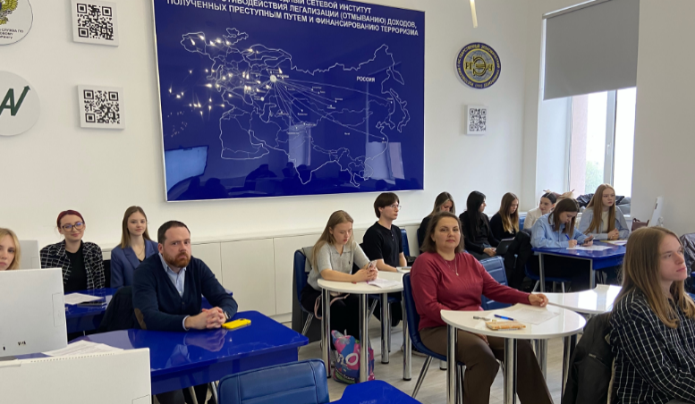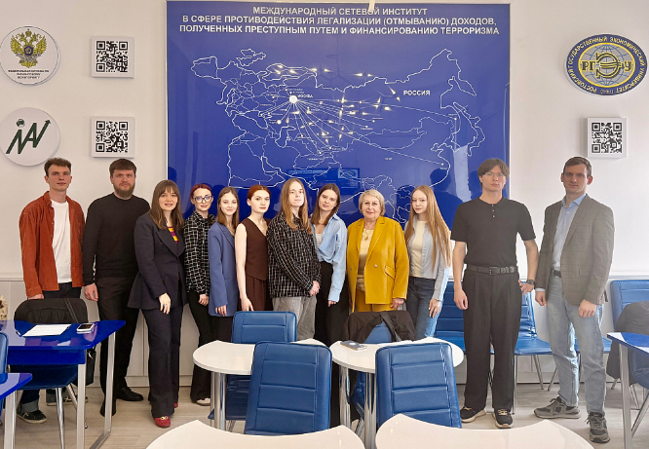
- 22.04.2026 - II Южно-российский форум по финансовой грамотности «К финансовой культуре через волонтерство, воспитание и просвещение» Панельная дискуссия «Финансы, экономика региона и кадровое обеспечение» гр. ЭК-8211, ЭК-8110, ЭКZ-822, ЭКZ-829, ЭКZ-823, ЭКZ-829, ЭКZ-8109, ЭКZ-819, ЭКZ-832.
23-24.04.2026 г. - участие магистрантов гр. ФКOZ-8101, ФКОZ-821 во II Южно-российском форуме по финансовой грамотности «Формирование финансовой культуры: профессиональный диалог и инновационные подходы».
- 23.04.2026 г. Форсайт-сессия «Тренды финансовых инвестиций и цифровая безопасность» / II Южно-российский форум по финансовой грамотности «Формирование финансовой культуры: профессиональный диалог и инновационные подходы». ФГБОУ ВО «РГЭУ (РИНХ)», Центр-Инвест, Ассоциация развития финансовой грамотности, г. Ростов-на-Дону, 23 апреля 2026 г. Организатор: кафедра финансового мониторинга и финансовых рынков.
23.04.2026 г.-24.04.2026 г. - II Южно-Российский форум по финансовой грамотности «Формирование финансовой культуры: профессиональный диалог и инновационные подходы», секция кафедры «Повышение налоговой грамотности в условиях цифровой экономики: диалог бизнеса и власти», г. Ростов-на-Дону, ул. Большая Садовая, 121, Центр креативных индустрий, 2-я часть зала «Большой». Модераторы: д.э.н., профессор Евстафьева Е.М., д.э.н., профессор Мамбетова А.А., к.э.н., доцент Зима Ю.С. Приглашенные эксперты: Ильченко Надежда Павловна, начальник отдела внутреннего аудита Межрегиональной инспекции Федеральной налоговой службы по Южному федеральному округу Воробьева Мария Викторовна, начальник отдела досудебного урегулирования налоговых споров и правовой работы Межрегиональной инспекции Федеральной налоговой службы по Южному федеральному округу Луговской Александр Анатольевич, главный государственный налоговый инспектор Контрольно-аналитического отдела Межрегиональной инспекции Федеральной налоговой службы по Южному федеральному округу Колесникова Оксана Юрьевна, начальник отдела работы с налогоплательщиками Управления Федеральной налоговой службы России по Ростовской области Гернес Алексей Владимирович, заместитель директора Департамента экономики г. Ростова-на-Дону, Цой Татьяна Родионовна, начальник Межрайонной Инспекции Федеральной налоговой службы России № 26 по Ростовской области, ассистент кафедры «Налоги и налогообложение», Ростовский государственный экономический университет (РИНХ), Сульженко Светлана Анатольевна, руководитель проектов по налоговому сопровождению ООО «Учет и Консалтинг», советник государственной гражданской службы РФ I класса, к.э.н., доцент кафедры «Налоги и налогообложение», Ростовский государственный экономический университет (РИНХ). Магистерская программа «Налоговый консалтинг и комплаенс в налогообложении», руководитель магистерской программы: д.э.н., проф. Гашенко И.В., гр. ЭКZ-81014, ЭКZ-8214, ЭКZ-8314 в качестве слушателей.
- 23.04.2026 г. - панельная дискуссия «Финграмотность 2.0: ИИ-культура и Центр-инвест» II Южно-российского форума по финансовой грамотности «Формирование финансовой культуры: профессиональный диалог и инновационные подходы». Модератор – Е.В. Добролежа. Участие магистрантов гр. ФК-814, ФКOZ-8102, ФКOZ-822. МП «Финтех в банковском бизнесе и цифровых экосистемах», руководитель магистерской программы: д.э.н., доцент Добролежа Е.В.
- 23.04.2026 г. - II Южно-российский форум по финансовой грамотности «Формирование финансовой культуры: профессиональный диалог и инновационные подходы» Форсайт-сессия «Тренды финансовых инвестиций и цифровая безопасность» на площадке пространства «Центр креативных индустрий», модераторы: Евлахова Ю.С., Захарченко Е.С., эксперты: Костюченко А.В., начальник отдела валютного мониторинга Межрегионального управления Федеральной службы по финансовому мониторингу по Южному федеральному округу; Громова Т.Н., заместитель руководителя Межрегионального управления Федеральной пробирной палаты по Южному федеральному округу; Вертий А.А. директор Департамента стратегии и устойчивого развития ПАО «СПБ Биржа», член Совета по устойчивому развитию бизнеса, корпоративной социальной ответственности и волонтерству ТПП РФ, член экспертного совета CG CI, представитель Ассоциации НП РТС в рабочих группах по устойчивому развитию (ЦБ, ESG Альянс, Глобальный договор ООН). Руководитель магистерской программы: д.э.н., профессор Евлахова Ю.С.
- 24.04.2026 г. - круглый стол «Региональные банки как агенты социально-экономической инклюзии (практический опыт)» II Южно-российского форума по финансовой грамотности «Формирование финансовой культуры: профессиональный диалог и инновационные подходы». Модератор – О.Г. Семенюта. Участие магистрантов гр. ФК-814, ФКOZ-8102, ФКOZ-822. МП «Финтех в банковском бизнесе и цифровых экосистемах», руководитель магистерской программы: д.э.н., доцент Добролежа Е.В.
- 24.04.2026 г. - проектная сессия «Мошенничество с использованием технологий ИИ и алгоритмы противодействия» II Южно-российского форума по финансовой грамотности «Формирование финансовой культуры: профессиональный диалог и инновационные подходы». Модератор – Г.А. Бондаренко. Участие магистрантов гр. ФК-814, ФКOZ-8102, ФКOZ-822. МП «Финтех в банковском бизнесе и цифровых экосистемах», руководитель магистерской программы: д.э.н., доцент Добролежа Е.В.
- 27.04.25 г. - региональный научно-практический круглый стол «Актуальные проблемы развития российского парламентаризма», посвященный Дню российского парламентаризма, руководитель магистерской программы «Конституционное право, муниципальное право» Баринов Э.Э.
- 5.05.2026 г. - круглый стол «Студия 509 – среда для профессионального и личностного роста студентов», проходил в рамках VIII Международной научно-практической конференции «Журналистика в современном мире», руководитель магистерской программы: д.ф.н., профессор Клеменова Е.Н.
- 6.05.2026 г. - партнерская встреча магистрантов со специалистами Медиа Группы деловых изданий «Бизнес и точка», руководитель магистерской программы: д.ф.н., профессор Клеменова Е.Н.
- 13.05.2026 г. - секция «Вызовы и возможности для национальных финансовых и банковских систем в условиях глобальной нестабильности» международной научно-практической конференции «Первостепенное значение цикла «Научное исследование - практическое применение». Модераторы – Е.В. Добролежа, С.А. Уразова. Участие магистрантов гр. ФК-814, ФКOZ-8102, ФКOZ-822. МП «Финтех в банковском бизнесе и цифровых экосистемах», руководитель магистерской программы: д.э.н., доцент Добролежа Е.В.
13.05.2026 г. - международная научно-практическая конференция «Первостепенное значение цикла «Научное исследование - практическое применение», секция 1 на тему: «Вызовы и возможности для национальных финансовых и банковских систем в условиях глобальной нестабильности», организаторы: Институт Магистратуры. Принимали очное участие - магистрантка гр. ЭКZ-81014: Чалая Светлана Васильевна с докладом на тему «Налоговые стратегии и планирование деятельности бизнес-структур» (научный руководитель - к.э.н., доцент Зима Ю.С.).
13.05.2026 г. - международная научно-практическая конференция «Менеджмент XXI века: стратегии, технологии, человеческие ресурсы», посвященная 95-летию университета. Магистерская программа «Менеджмент организации», для магистрантов гр. МЕН-813, МЕНZ-8105, МЕНZ-825. Модератор мероприятия: к.э.н., доцент Гончарова С.Н.
15-16.05.2026 г. - региональный воркшоп «Кадры для экспорта: защита проектов», рук. магистерской программы – к.э.н., доц. Бодягин О.В.
18.05.2026 г. - круглый стол «Проблемы развития социального страхования» для магистрантов гр. ФКOZ-8101, ФКОZ-821. Модератор мероприятия: д.э.н., проф. Денисова И.П.
- 20.05.26 г. - всероссийская научно-практическая конференция «Российский парламентаризм: история, теория, современность», руководитель магистерской программы «Конституционное право, муниципальное право» Баринов Э.Э.
- 28.05.2026 г. - встреча магистрантов с генеральным директором радио «Эхо Ростова» Виктором Кондратьевым, руководитель магистерской программы: д.ф.н., профессор Клеменова Е.Н.
- 29.05.2026 г. - научный семинар в Свято-Георгиевской православной школе, руководитель магистерской программы: д.ф.н., профессор Клеменова Е.Н.
- 29.05.2026 г. - стратегическая сессия «Сильные идеи для нового времени: перспективные научные исследования кафедры финансового и административного права в 2026 году» с участием преподавателей, аспирантов, кураторов кафедры, студентов и магистрантов по вопросу формирования заявок на платформе форума «Сильные идеи для нового времени», отражающих научные исследования под руководством ППС кафедры.
с магистрантами только в дистанционном (онлайн) формате за исключением онлайн мероприятий в Предпринимательской Точке кипения РГЭУ (РИНХ) проведены:
- 01.10.2025 г. - вебинар «Майнинг цифровой валюты – новая регулируемая отрасль в налоговом консультировании»», спикер – Иван Морозов, юрист, аттестованный налоговый консультант, член Федеральной палаты налоговых консультантов, руководитель налоговой практики группы компаний «DINS Legal». Участие магистрантов РГЭУ (РИНХ) магистерской программы «Налоговый консалтинг и комплаенс в налогообложении» групп ЭКZ-8214 и ЭКZ-8314 кафедры Налоги и налогообложение.Вебинар был организован стратегическим партнером кафедры налогов и налогообложения — Федеральной Палатой налоговых консультантов РФ.
− 19.11.2025 г. - IV Всероссийский Налоговый диктант. Магистерская программа «Налоговый консалтинг и комплаенс в налогообложении», руководитель магистерской программы: д.э.н., проф. Гашенко И.В., участники - гр. ЭКZ-81014, ЭКZ-8214, ЭКZ-8314.
- 26.11.2025 г. - международная студенческая научно-практическая конференция «ИИ: применение и безопасность информационных систем в современном обществе», посвящённая 90-летию экономиста-математика Кардаша В.А. (проведена в онлайн-формате), руководитель магистерской программы: д.э.н., профессор Тищенко Е.Н.
− 10.12.2025 г. - масштабная онлайн олимпиада по налогам по номинации «Налоги как часть экономики». Магистерская программа «Налоговый консалтинг и комплаенс в налогообложении», руководитель магистерской программы: д.э.н., проф. Гашенко И.В., участники – магистранты гр. ЭКZ-81014.
- 17.12.2025 г. - в рамках Национальной (всероссийской) научно-практической конференции ИМ РГЭУ (РИНХ) «Новые направления научной мысли» секция «Направления развития современного страхового рынка в эпоху глобальной цифровой трансформации», модераторы секции: Денисова И.П., Ширшов В.Ю., Хайчиева Э.В.
- 18.12.2025 г. - круглый стол на тему: «Особенности оказания сопутствующих аудиту услуг и прочих услуг, связанных с аудиторской деятельностью». Спикеры: Богатая Ирина Николаевна - член ЮТС СРО ААС, член Комитета по стандартизации и методологии аудиторской деятельности СРО ААС, профессор кафедры Аудита РГЭУ (РИНХ), д.э.н.
Шатилова Елена Викторовна - член ЮТС СРО ААС, член Комитета по стандартизации и методологии аудиторской деятельности СРО ААС, ДипФР, член Палаты налоговых консультантов, Советник налоговой службы III ранга, член Совета по налоговой политике, финансовым рынкам и взаимодействию с кредитными организациями Союза ТПП Краснодарского края, генеральный директор ООО «ЦАКЭ».
- 21.01.2026 г. - круглый стол на тему: «Актуальные вопросы налогообложения, бухгалтерского учета и аудита: подготовка отчетности за 2025 год и новации 2026 года.» Спикеры: Богатая Ирина Николаевна — член ЮТС СРО ААС, член Комитета по стандартизации и методологии аудиторской деятельности СРО ААС, профессор кафедры Аудита РГЭУ (РИНХ), д.э.н.
Поролло Елена Валентиновна — аудитор ООО «Экаунтинг Менеджер», доцент кафедры «Финансы» РГЭУ (РИНХ). к.э.н.
- 5.02.2026 г. - вебинар «Тренды цифровых медиа-2026: что меняется в потреблении контента и на что делать ставку»! Спикер: Камилла Нигматуллина, руководитель магистерской программы: д.ф.н., профессор Клеменова Е.Н.
- 20.03.2026 г. - паблик-ток «Современные медиа: структуры и эффекты» на конференции «Вместе Медиа 2026», руководитель магистерской программы: д.ф.н., профессор Клеменова Е.Н.
- 09.04.2026 г. - экспертная сессия «Роль аудита и перспективы для молодежи в современных условиях», организаторы - Южный территориальный совет СРО ААС совместно с Ростовским Государственным Экономическим Университетом (РИНХ) и Ставропольским Государственным Аграрным Университетом (СГАУ). Участников поприветствовали Кизилов Александр Николаевич (заведующий кафедрой Аудита РГЭУ (РИНХ), д.э.н., профессор) и Костюкова Елена Ивановна (заведующая кафедрой Бухгалтерского учета и аудита СГАУ, д.э.н., профессор). Старший HR специалист Волкова Екатерина рассказала о карьерных уровнях в организации, системе обучения молодых специалистов и направлениях работы компании. Проинформировала о возможности стажировки в компании с погружением стажеров и ассистентов в живые процессы с предоставлением возможности работать с реальными данными и проектами для понимания того, как адаптируются стандарты в условиях динамичного бизнеса. В компании развита Корпоративная культура и институт наставничества, что помогает адаптироваться молодым сотрудникам. Ассистенты аудитора второго года АО «Кэпт» Власова Вероника (ЭКZ-824) и Ковалева Анастасия(ЭКZ-824), выпускники бакалавриата РИНХ, магистранты РИНХа рассказали о том какие преимущества работы в аудиторской компании они видят, а интерн/стажер Василенко Елизавета раскрыла плюсы и минусы, испытываемые студентами при совмещении работы с учебой, а также аспекты, связанные с тем как АО «Кэпт» помогает в преодолении минусов такого совмещения. Представители успешно работающих региональных компаний ООО «ЭРКОН» (Ростов-на-Дону) и ООО «Ставрополь-АНТ» (Ставрополь) рассказали о карьерных возможностях для студентов в регионах. Генеральный директор ООО «Ставрополь-АНТ» Мусаелян Каринэ Хачиковна поделилась опытом взаимодействия компании со СГАУ, раскрыла возможности прохождения студентами практики в ООО «Ставрополь-АНТ».
Богров Евгений Георгиевич (доцент кафедры Аудита РГЭУ (РИНХ), к.э.н., член Комитета СРО ААС по ИТ и кибербезопасности) познакомил студентов с тем, как аудиторская профессия интегрируется в укрепление информационной безопасности в сфере экономики.
- 21.04.2026 г. - VIII Международная научно-практическая конференция «Наука. Образование. Культура. Вклад молодых исследователей», г. Новочеркасск, руководитель магистерской программы: д.ф.н., профессор Клеменова Е.Н.
24.04.2026 г. - круглый стол «Междисциплинарные подходы к экономической природе транспорта» Модератор д.э.н., проф. кафедры коммерции и логистики РГЭУ (РИНХ) Троилин В.В.
- 27.04.2026 г. - круглый стол на тему: «Практика оказания аудиторских услуг в 2026 году». Спикер Рыбенко Галина Анатольевна — председатель ЮТС СРО ААС, председатель Комитета средних и малых аудиторских организаций СРО ААС, член Комиссии по контролю деятельности СРО ААС, генеральный директор ООО «ДФА».
−28.04.2026 г. - лекция на тему «Эффективное взаимодействие в команде на основе модели DISC», спикер – Костина Екатерина Николаевна, начальник контрольно-аналитического отдела МИ ФНС России по Южному Федеральному округу, выпускник МГА ФНС России слушатели - магистранты ЭКZ-81014, ЭКZ-8214 магистерской программы "Налоговый консалтинг и комплаенс в налогообложении", руководитель магистерской программы: д.э.н., проф. Гашенко И.В.
- 29.04.2026 г. - вебинар «Методология научных исследований». Магистерская программа «Налоги и налоговое администрирование», руководитель магистерской программы: д.э.н., профессор Мамбетова А.А.
- 13.05.2026 г. - в рамках Международной научно-практической конференции «Первостепенное значение цикла «Научное исследование-практическое применение» секция «Вызовы и возможности для национальных финансовых и банковских систем в условиях глобальной нестабильности» модераторы секции: Ширшов В.Ю.
− 11.06.2026 г. - лекция на тему «СПОТ как инструмент управления внешнеторговыми операциями», спикер – Костина Екатерина Николаевна, начальник контрольно-аналитического отдела МИ ФНС России по Южному Федеральному округу, выпускник МГА ФНС России, слушатели - магистранты ЭКZ-81014, ЭКZ-8214 магистерской программы "Налоговый консалтинг и комплаенс в налогообложении", руководитель магистерской программы: д.э.н., проф. Гашенко И.В.
с магистрантами на базе Предпринимательской Точки кипения РГЭУ (РИНХ) (в разных форматах):
- 03.09.2025 г. - всероссийская просветительская акция «Антитеррористический диктант», руководитель магистерской программы: д.э.н., доцент Усенко А.М.
- 30.09.2025 г. - международный научный круглый стол «Художественный перевод в аспекте семиотики» для магистрантов гр. ПЕР-811, ПЕРZ-8101, ПЕР-821, ПЕРОZ-821. Модераторы мероприятия: Маслов Ю.В., Глухова О.В. Магистерская программа «Теория и практика перевода», руководитель магистерской программы: к.ф.н., доцент Барабанова И.Г.
- 08.10.2025 г. - открытая лекция советника управления внешнего сектора и финансового рынка департамента денежно-кредитной политики Банка России Егорова А.В. на тему «Эмиссия в современной экономике и трансмиссионный механизм ДКП». Участие магистрантов гр. ФК-814, ФКOZ-8102, ФКOZ-822. МП «Финтех в банковском бизнесе и цифровых экосистемах», руководитель магистерской программы: д.э.н., доцент Добролежа Е.В.
- 11.10.2025 г. - мозговой штурм «Отражение современных тенденций банковского дела в магистерских диссертациях». Модератор – О.Г. Семенюта. Участие магистрантов гр. ФК-814, ФКOZ-8102, ФКOZ-822. МП «Финтех в банковском бизнесе и цифровых экосистемах», руководитель магистерской программы: д.э.н., доцент Добролежа Е.В., руководитель магистерской программы: д.э.н., профессор Уразова С.А.
30.10.2025г. - мастер-класс «Отражение эпох. Архитектурное наследие, диалог старого и нового в пространстве города». Спикеры: руководитель сетевого издания «1РНД» С. Лещёва, журналист, фотограф Р. Неведров, художник Ирина Мотыкальская, профессиональный фотограф В. Саенко. Магистерская программа «Маркетинг и коммуникации в цифровой экономике», руководитель магистерской программы: к.э.н., доцент Иванченко О.В.
6.11.2025 г. - мастер-класс «Не лекция, а путешествие - самые востребованные направления экскурсий в Ростовской области». Спикеры: руководитель сетевого издания «1Рнд» С. Лещёва, тревел-журналист С. Ломакина, экскурсовод, член Ассоциации экскурсоводов и гидов-переводчиков Ростовской области А. Сиваш. Магистерская программа «Маркетинг и коммуникации в цифровой экономике», руководитель магистерской программы: к.э.н., доцент Иванченко О.В.
- 14.11.2025 г. - пленарное заседание: «Банковское дело в формирующейся цифровой финансовой архитектуре» X Международной научно-практической конференции «Инновационный потенциал банковской деятельности в цифровой экономике», посвященная 95-летию университета. Модератор – И.Е. Шапиро. Участие магистрантов гр. ФК-814, ФКOZ-8102, ФКOZ-822. МП «Финтех в банковском бизнесе и цифровых экосистемах», руководитель магистерской программы: д.э.н., доцент Добролежа Е.В.
19.11.2025-04.12.2025 г. «Налоговый марафон – 2025», модератор мероприятия: Модераторы мероприятия: д.э.н., профессор Евстафьева Е.М. Магистерская программа «Налоговый консалтинг и комплаенс в налогообложении», руководитель магистерской программы: д.э.н., проф. Гашенко И.В., гр. ЭКZ-8114, ЭКZ-8214.
− 22.11.2024 г. Круглый стол «Ключевые направления налоговой реформы - 2026», модератор - Гашенко Ирина Владиленовна, советник государственной гражданской службы РФ I класса, д.э.н., профессор кафедры «Налоги и налогообложение» РГЭУ (РИНХ); спикер: Сульженко Светлана Анатольевна - директор по развитию ГК Аудит-Вела, налоговый консультант ООО «Учет и консалтинг», к.э.н., доцент кафедры «Налоги и налогообложение» РГЭУ (РИНХ). Магистерская программа «Налоговый консалтинг и комплаенс в налогообложении», руководитель магистерской программы: д.э.н., проф. Гашенко И.В., гр. ЭКZ-81014, ЭКZ-8214, ЭКZ-8314.
24.11.2025 г. - мастер-класс «Интеграция технологий искусственного интеллекта в образовательные программы, проектную и научную деятельность». Модераторы: Пржедецкая Н.В., Миргородская О.Н., Иванченко О.В., Дадаян Н.А., Корниенко С.Ф. Магистерская программа «Маркетинг и коммуникации в цифровой экономике», руководитель магистерской программы: к.э.н., доцент Иванченко О.В.
26.11.2025 г. - круглый стол «Ключевые направления налоговой реформы – 2026. Модератор мероприятия: Сульженко С.А. Магистерская программа «Налоги и налоговое администрирование», руководитель магистерской программы: д.э.н., профессор Мамбетова А.А.
- 27.11.2025 г. - Интеллектуальная игра «Налоги? Где? Когда? Модераторы: Мамбетова Александра Александровна, д.э.н., профессор кафедры «Налоги и налогообложение» РГЭУ (РИНХ); Болобанова Кристина Сергеевна, старший государственный налоговый инспектор отдела камеральных проверок №4 Межрайонной Инспекции Федеральной налоговой службы России № 25 по Ростовской области. Магистерская программа «Налоговый консалтинг и комплаенс в налогообложении», руководитель магистерской программы: д.э.н., проф. Гашенко И.В., участники – магистранты гр. ЭКZ-81014, ЭКZ-8214.
27.11.2025 г. - международный научный круглый стол "Роль науки и образования в модернизации и реформировании современного общества", ФГБОУ ВО РГЭУ (РИНХ), Ростов-на-Дону. Магистерская программа: «Профессиональное обучение (по отраслям). Теория и практика преподавания иностранных языков и межкультурной коммуникации». Руководитель магистерской программы: к.ф.н, доцент, Бачиева Рупия Изитдиновна.
01.12.2025 г. - открытая лекция управляющего директора по работе с корпоративными клиентами Филиала ВТБ в г. Ростове-на-Дону Мищенко В.А. на тему «Перспективы карьерного роста в банковском секторе». Руководитель магистерской программы, заведующая кафедрой «Банковское дело» д.э.н., профессор Семенюта О.Г. Организаторы: Добролежа Е.В., Воробьёва И.Г. Участие магистрантов гр. ФК-814, ФКOZ-8102, ФКOZ-822. МП «Финтех в банковском бизнесе и цифровых экосистемах», руководитель магистерской программы: д.э.н., доцент Добролежа Е.В.
01.12.2025 г. - мероприятие «Математический калейдоскоп», модераторы: Чернышева Ю.Г., Дмитриева В.Д., руководитель магистерской программы: д.э.н., доцент Чернышева Ю.Г.
- 02.12.2025 г. - открытая лекция «Влияние цифровизации на институциональные аспекты регистрации бизнеса». Модератор - Цой Татьяна Радионовна, начальник Межрегиональной Инспекции ФНС России №26 по Ростовской области, ассистент кафедры «Налоги и налогообложение» РГЭУ (РИНХ); Магистерская программа «Налоговый консалтинг и комплаенс в налогообложении», руководитель магистерской программы: д.э.н., проф. Гашенко И.В., гр. ЭКZ-81014, ЭКZ-8214, ЭКZ-8314.
- 03.12.2025 г. - Практикум «Электронные сервисы ФНС России». Модераторы - Колесникова Оксана Юрьевна, начальник отдела работы с налогоплательщиками Управления ФНС России по Ростовской области; Голицын Кирилл Николаевич, государственный налоговый инспектор Управления ФНС России по Ростовской области. Магистерская программа «Налоговый консалтинг и комплаенс в налогообложении», руководитель магистерской программы: д.э.н., проф. Гашенко И.В., гр. ЭКZ-81014, ЭКZ-8214, ЭКZ-8314.
12.12.2025 г. - международная научно-практическая конференция «Проблемы конституционно-правового развития России», посвященная Дню Конституции РФ, руководитель магистерской программы «Конституционное право, муниципальное право» Баринов Э.Э.
19.12.2025 г. - квиз «Чемпионат по аудиту», организованного при поддержке компании Kept. Организаторы – кафедра аудита и кафедра налогов и налогообложения. Магистерская программа «Налоговый консалтинг и комплаенс в налогообложении», руководитель магистерской программы: д.э.н., проф. Гашенко И.В., гр. ЭКZ-81014.
22.12.2025 г. - международный круглый стол на английском языке «The modern world in the context of geo-economic changes (Современный мир в условиях геоэкономических изменений)», г. Ростов-на-Дону, руководитель магистерской программы: Рубинская Э.Д.
25.02.2026 г. - на платформе Leader-ID проведен митап «Современные подходы к организации услуг по реализации объектов жилой недвижимости: тенденции, вызовы и перспективы», гр. ТОРZ- 8101, ТОРZ-821. Модератор к.э.н., доцент кафедры коммерции и логистики РГЭУ (РИНХ) Пивоварова Г.Б.
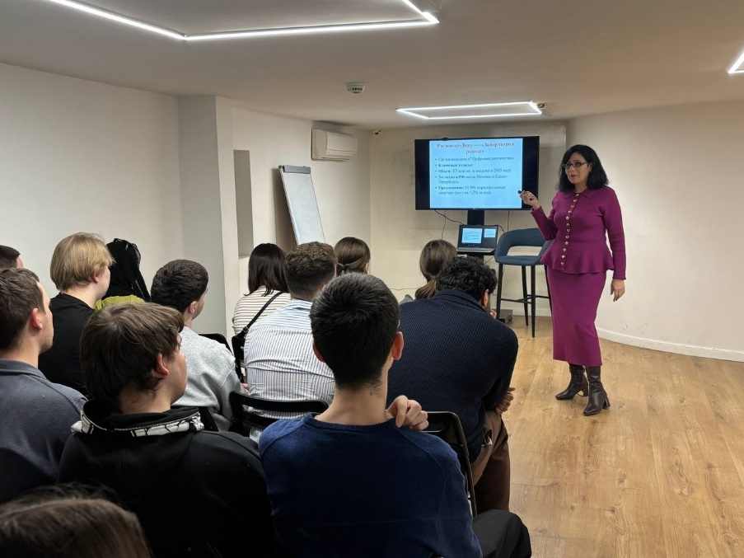
24.03.2026 г. - на платформе Leader-ID проведена открытая лекция «Мировоззренческие и духовно-нравственные смыслы в образовательной деятельности» д.э.н., профессором Борисовой В.В., гр. ТОРZ- 8101, ТОРZ-821 ФГБОУ ВО «Санкт-Петербургский государственный экономический университет».
21.04.2026 г. - экспертная сессия «Магия учета: как превратить хаос в прибыль». магистерская программа «Аудит и финансовый консалтинг», руководитель магистерской программы Кизилов А.Н. В качестве спикеров выступили Лариса Сулацкая, управляющий партнер ООО Консалтинговая группа «Лариса Сулацкая», а также её коллега, Алла Гончарова, ведущий специалист, выпускница РГЭУ (РИНХ).
5.05.2026 г. - круглый стол «Опыт работы мастерской позитивной журналистики “Раскрась жизнь сам!”», проходил в рамках VIII Международной научно-практической конференции «Журналистика в современном мире», руководитель магистерской программы: д.ф.н., профессор Клеменова Е.Н.
12.05.2026 г. - ежегодный международный научно-практический конкурс «Молодой предприниматель» Модераторы мероприятия: руководитель магистерской программы «Проектирование в индустрии туризма»; Михненко Татьяна Николаевна - и.о. зав. кафедрой инновационного менеджмента и предпринимательства РГЭУ (РИНХ), к.э.н., доцент, руководитель магистерской программы «Управление жилищным хозяйством и коммунальной инфраструктурой»; Грицунова Светлана Викторовна - к.э.н., доцент кафедры инновационного менеджмента и предпринимательства РГЭУ (РИНХ), руководитель магистерской программы «Бизнес-администрирование»; Джуха Владимир Михайлович: декан факультета экономики и финансов, профессор кафедры инновационного менеджмента и предпринимательства РГЭУ (РИНХ), доктор экономических наук, профессор, руководитель магистерской программы: Менеджмент в IT; и другие.
21.05.2026 г. - межрегиональная бизнес-игра «Погружение в бизнес-анализ: управление IT-проектом», модератор: Чернышева Ю.Г., руководитель магистерской программы: д.э.н., доцент Чернышева Ю.Г.
01.06.2026 г. - III международная научно-практическая конференция «Новые информационные технологии в решении задач системы высшего образования Магистерская программа: «Профессиональное обучение (по отраслям). Теория и практика преподавания иностранных языков и межкультурной коммуникации». Руководитель магистерской программы: к.ф.н, доцент, Бачиева Рупия Изитдиновна.
06.06.2026 г. - внутривузовский конкурс научно-практических ИТ-проектов «Практика как хакатон», руководитель магистерской программы: д.э.н., доцент Щербаков С.М.

5. В отчетном периоде наблюдалась активная научно-исследовательская деятельность магистрантов, отмеченная медалями, дипломами, грамотами, премиями, полученными на конкурсах, имеющих особое научно-практическое значение.
Ярким подтверждением качества магистерской подготовки является получение нашими магистрантами более 150 дипломов МСЭФ.
По итогам 2025 года РГЭУ (РИНХ):
2-е место среди 89 регионов РФ по активности в сфере молодёжной науки.
1116 наград по итогам 2025 года: международные, всероссийские и внутривузовские конкурсы:
692 диплома олимпиад + более 400 участников внутривузовских научных состязаний.
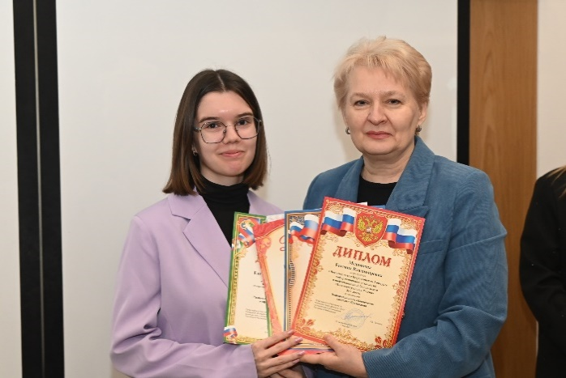
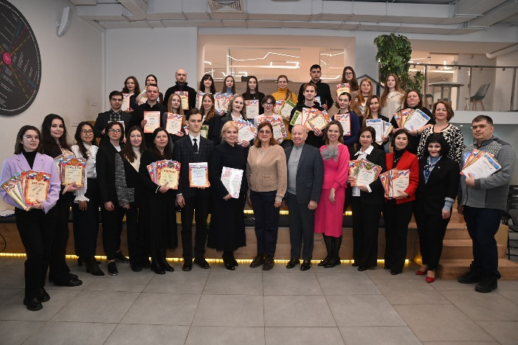
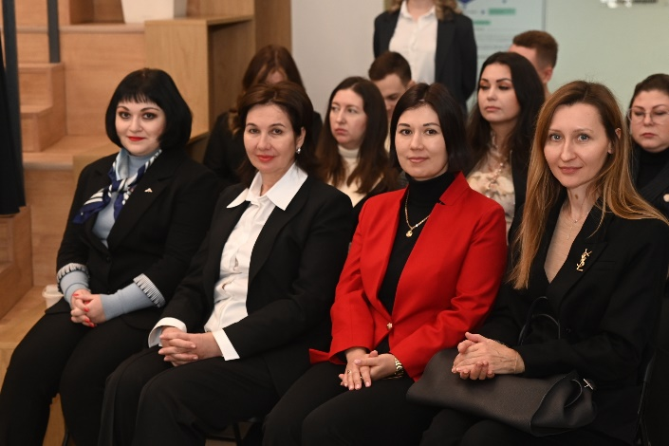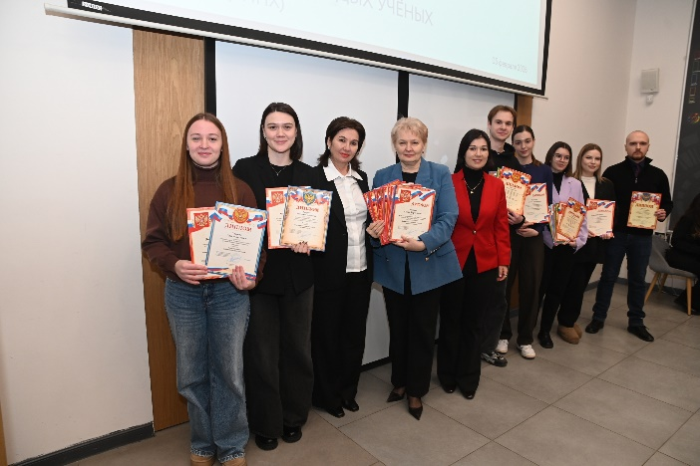
- Алиев А.С., гр. ФК-814. «Проблемы цифровой трансформации бизнес-модели банковских кредитных карт крупнейших российских банков». Национальная (Всероссийская) научно-практическая конференция «Новые направления научной мысли», РГЭУ (РИНХ). Научный руководитель – В.М. Мазняк, к.э.н, доцент кафедры «Банковское дело». 17.12.2025. Диплом II степени.
- Алиев А.С., гр. ФК-814. «Трансформация рынка банковских кредитных карт под влиянием финтеха: роль BNPL, цифровых кошельков». Международная научно-практическая конференция «Первостепенное значение цикла «Научное исследование – практическое применение»», РГЭУ (РИНХ), Научный руководитель – В.М. Мазняк, к.э.н, доцент кафедры «Банковское дело». 13.05.2026. Диплом I степени.
- Алиев А.С., гр. ФК-814. «Экосистемная модель и кредитные карты: как лояльность, кешбэк и супераппы влияют на риск, маржу и удержание клиентов». X Международная научно-практическая конференция «Инновационный потенциал банковской деятельности в цифровой экономике», посвящённая 95-летию университета, РГЭУ (РИНХ), Научный руководитель – В.М. Мазняк, к.э.н, доцент кафедры «Банковское дело». 14.11.2025. Диплом II степени.
- Арабаджиева В.Р., гр. ЭКZ-81010. «Цифровые экосистемы ипотечного кредитования: трансформация бизнес-моделей банков в условиях платформенной конкуренции». Международная научно-практическая конференция «Первостепенное значение цикла «Научное исследование — практическое применение»», 13 мая 2026 г. Науч. рук: к.э.н., доцент Мазняк В.М. Диплом III степени.
- Болтнева М. В., гр. ЭК-824. «Методика аудита расчетов по налогу на прибыль» Национальная (Всероссийская) научно-практическая конференция «Новые направления научной мысли». РГЭУ (РИНХ). 17 декабря 2025 года. Диплом 2 степени.
- Васильченко А.А., гр. ФКZ-822. «Тенденции изменения расходов регионального бюджета». Национальная (Всероссийская) научно-практическая конференция «Новые направления научной мысли». Диплом III степени за результаты научного исследования.
- Власова В., Ковалева А., Богомолова В., Рихтер М., Порубец Д. Команда магистрантов, МП «Аудит и финансовый консалтинг». Международная олимпиада по учету и финансовым коммуникациям «Бухучет вокруг нас», организованная кафедрой «Финансы, учет и аудит» экономического факультета Российского университета дружбы народов имени Патриса Лумумбы. Диплом в номинации «Инсайты для бизнеса 1 степени».
- Воропаев Е.В., гр. ФК-814. «CBDC-R: преимущества и недостатки в сравнении с СБП и банковскими картами». Национальная (Всероссийская) научно-практическая конференция «Новые направления научной мысли», РГЭУ (РИНХ), Научный руководитель – В.М. Мазняк, к.э.н, доцент кафедры «Банковское дело». 17.12.2025. Диплом II степени.
- Воропаев Е.В., гр. ФК-814. «Влияние цифровых валют центральных банков и финтех-инноваций на трансформацию платежных операций коммерческого банка». Международная научно-практическая конференция «Первостепенное значение цикла «Научное исследование – практическое применение»», РГЭУ (РИНХ), Научный руководитель – В.М. Мазняк, к.э.н, доцент кафедры «Банковское дело». 13.05.2026. Грамота II степени.
- Воропаев Е.В., гр. ФК-814. «Розничные CBDC vs быстрые платежи и карты: эффекты для стоимости, скорости и конкуренции на рынке платежей». X Международная научно-практическая конференция «Инновационный потенциал банковской деятельности в цифровой экономике», посвящённая 95-летию университета, РГЭУ (РИНХ), Научный руководитель – В.М. Мазняк, к.э.н, доцент кафедры «Банковское дело». 14.11.2025. Диплом II степени.
- Выборов И.А., гр. ФКOZ-8102. «Цифровая трансформация Совкомбанка: как банк строит конкурентоспособность без экосистемы». Национальная (Всероссийская) научно-практическая конференция «Новые направления научной мысли», РГЭУ (РИНХ), Научный руководитель – Добролежа Е.В., д.э.н, профессор кафедры «Банковское дело». 17.12.2025. Диплом I степени.
- Гильянов В.Г., гр. ЭК-824. «Обзор методов экономического контроля при проведении проверок в коммерческих организациях». IV Международная научно-практическая конференция: «Актуальные вопросы развития науки и современного общества». г. Пенза, 15 мая 2026 года. Диплом 1 место.
- Гильянов В.Г., гр. ЭК-824. «Экономический контроль в коммерческих организациях: роль, значение и функции». XXIII Международная научно-практическая конференция: «Актуальные вопросы современных научных исследований». г. Пенза, 10 мая 2026 года. Диплом 1 место.
- Головина Т.А., гр. ЭКZ-824. «Современные методы и инструменты аудита бухгалтерской (финансовой) отчетности: проблемы и пути решения». Международная научно-практическая конференция, посвященная 80-летнему юбилею Заслуженного деятеля науки РФ, доктора экономических наук, профессора, заведующего кафедрой статистики, эконометрики и оценки рисков Ниворожкиной Людмилы Ивановны, приуроченной к Всемирному дню статистики «Учетно-аналитическое и контрольно-статистическое обеспечение развития эффективной и конкурентной экономики». г.Ростов-на-Дону, 12 ноября 2025 г. Диплом 2 степени.
- Гончарова В., Пасечник Д., Боярских М., Болтнева М., Гомжин А. Команда магистрантов, МП «Аудит и финансовый консалтинг». Международная олимпиада по учету и финансовым коммуникациям «Бухучет вокруг нас», организованная кафедрой «Финансы, учет и аудит» экономического факультета Российского университета дружбы народов имени Патриса Лумумбы. На основе произведения А.С. Пушкина команда представила производственную драму с элементами финансового контроля «Сказка о царе Салтане или тайна беличьих орехов». Диплом 2 степени.
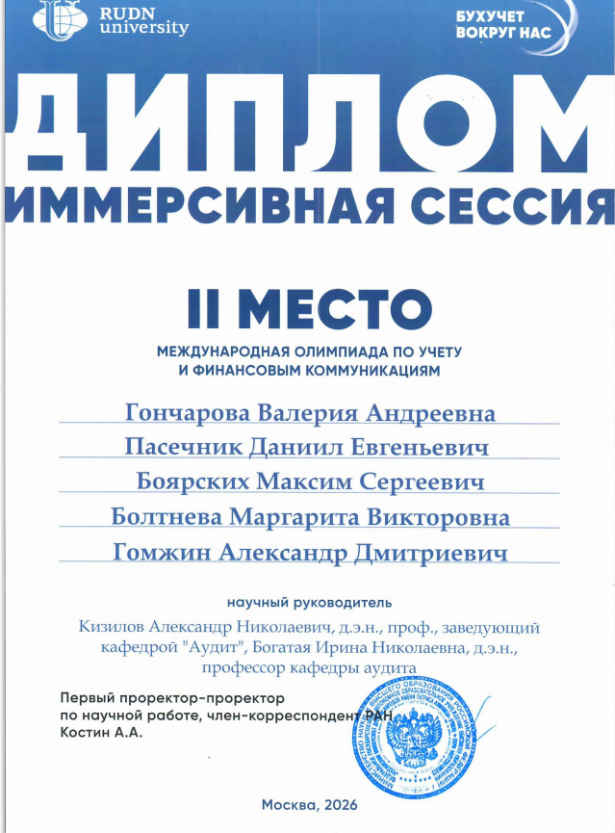
- Гузич А.М., гр. ЭКZ-824. «Типичные нарушения аудиторских организаций, выявленные в рамках контроля в сфере ПОД/ФТ/ЭД/ФРОМУ». Международная научно-практическая конференция, посвященная 80-летнему юбилею Заслуженного деятеля науки РФ, доктора экономических наук, профессора, заведующего кафедрой статистики, эконометрики и оценки рисков Ниворожкиной Людмилы Ивановны, приуроченной к Всемирному дню статистики «Учетно-аналитическое и контрольно-статистическое обеспечение развития эффективной и конкурентной экономики». г. Ростов-на-Дону, 12 ноября 2025 г. Грамота.
- Енанов В.А., гр. ФК-814. «Искусственный интеллект в финансовых технологиях: трансформация банковского сектора». Международная научно-практическая конференция «Первостепенное значение цикла «Научное исследование – практическое применение»», РГЭУ (РИНХ), Научный руководитель – Добролежа Е.В., д.э.н, профессор кафедры «Банковское дело». 13.05.2026. Диплом I степени.
- Карпенко А.Д., гр. ФК-814. «Роль финтех-компаний в развитии трансграничных платежей». Международная научно-практическая конференция «Первостепенное значение цикла «Научное исследование – практическое применение»», РГЭУ (РИНХ), Научный руководитель – Орлова И.А., к.т.н, доцент кафедры «Банковское дело». 13.05.2026. Диплом II степени.
- Карпенко А.Д., гр. ФК-814. «Трансформация трансграничных платежей в условиях современных вызовов: тенденции и направления развития». X Международная научно-практическая конференция «Инновационный потенциал банковской деятельности в цифровой экономике», посвящённая 95-летию университета, РГЭУ (РИНХ), Научный руководитель – Орлова И.А., к.т.н, доцент кафедры «Банковское дело». 14.11.2025. Диплом II степени.
- Качура П.В., гр. ЮР-832. Всероссийская научно-практическая конференция «Деятельность органов внутренних дел в системе обеспечения национальной безопасности Российской Федерации», посвященная Дню сотрудника органа внутренних дел РФ. Тема: «Конституционные подходы к регулированию цифровых прав и приватности при глобальном обмене данными», (науч. рук. Маркина Е.В., к.ю.н.). Диплом I степени. 10.11.2025 г.
- Лысов Д.И., гр. ФК-814. «Влияние инновационных финансовых технологий на банковские инвестиционные продукты и услуги». X Международная научно-практическая конференция «Инновационный потенциал банковской деятельности в цифровой экономике», посвящённая 95-летию университета, РГЭУ (РИНХ), Научный руководитель – Соколова Е.М., к.э.н, доцент кафедры «Банковское дело». 14.11.2025. Диплом III степени.
- Порубец Д.А., гр. ЭК-814. «Исследование ограничений малого бизнеса и их влияние на систему внутреннего контроля». Международная научно-практическая конференция, посвященная 80-летнему юбилею Заслуженного деятеля науки РФ, доктора экономических наук, профессора, заведующего кафедрой статистики, эконометрики и оценки рисков Ниворожкиной Людмилы Ивановны, приуроченной к Всемирному дню статистики «Учетно-аналитическое и контрольно-статистическое обеспечение развития эффективной и конкурентной экономики». г.Ростов-на-Дону, 12 ноября 2025 г. Диплом 3 степени.
- Редун А.В., гр. ФКOZ-8102. «Модели привлечения банками сбережений населения, влияние развития финтех-технологий». Национальная (Всероссийская) научно-практическая конференция «Новые направления научной мысли», РГЭУ (РИНХ), Научный руководитель – Воробьева И.Г., к.э.н., доцент кафедры «Банковское дело». 17.12.2025. Диплом III степени.
- Чахалян С.Ю., гр. ФКZ-832. «Роль социальных налоговых вычетов в налоговом стимулировании физических лиц». Международная научно-практическая конференция «Налоговая политика и финансовая устойчивость государства: современные вызовы и стратегии развития». 4.12.2025 г. Диплом II степени за результаты научного исследования;
− Алдошкина А.Д., гр. ЭКZ-8314. Квалификационный аттестат налогового консультанта, выдан 16.03.2026 г. Федеральной Палаты налоговых консультантов РФ, г. Москва.
- Ветрова Е.С., гр. ЮРZ-839. «Правовое обеспечение налогового администрирования в условиях цифровизации финансовой деятельности государства». II Всероссийский конкурс МСЭФ «Стратегия финансовой безопасности России». Науч. рук. профессор Корсун Т.И. Диплом I степени.
− Гаджимурадова К.О., гр. ЭКZ-8314. Квалификационный аттестат налогового консультанта, выдан 16.03.2026 г. Федеральной Палаты налоговых консультантов РФ, г. Москва.
− Гашенко А.С., гр. ЭКZ-8314. Квалификационный аттестат налогового консультанта, выдан 16.03.2026 г. Федеральной Палаты налоговых консультантов РФ, г. Москва.
- Дайбова Е.В., гр. ПРИ-811. «Анализ влияния цифровых следов пользователей в ERP/CRM на эффективность бизнес-процессов с помощью FEATURE IMPORTANCE». VI Региональная студенческая научно-практическая конференция «Цифровизация региональной экономики», 22 апреля 2026 г. Науч. рук. к.э.н., доцент Ефимова Е.В. Диплом I степени.
- Журавлев В.В., гр. ПРИ-811. «Интеллектуальная система документирования аудио/видео записей». Международная студенческая научно-практическая конференция «ИИ: применение и безопасность информационных систем в современном обществе», 26 ноября 2025 г. Науч. рук. к.э.н., доцент Ефимова Е.В. Диплом I степени.
- Журавлев В.В., гр. ПРИ-811. «Сравнение производительности и качества локальных языковых моделей размером 2-9 млрд параметров при развертывании на производительном офисном ПК». VI Региональная студенческая научно-практическая конференция «Цифровизация региональной экономики», 22 апреля 2026 г. Науч. рук. к.э.н., доцент Жилина Е.В. Диплом II степени.
- Льянова Х.И., гр. ЭКZ-81010. «Биометрия, токенизация и антифрод в карточных операциях: как снизить потери и сохранить конверсию». X Международная научно-практическая конференция «Инновационный потенциал банковской деятельности в цифровой экономике», 14-15 ноября 2025 г. Науч. рук. к.э.н., доцент Мазняк В.М. Грамота.
− Мазовецкая Е.С., гр. ЭКZ-8314. Квалификационный аттестат налогового консультанта, выдан 16.03.2026 г. Федеральной Палаты налоговых консультантов РФ, г. Москва.
- Митрошин А.А., гр. ЭКZ-8210. «Влияние внедрения цифровых валют центральных банков (CBDC) на системные риски и устойчивость банковского сектора экономики». X Международная научно-практическая конференция «Инновационный потенциал банковской деятельности в цифровой экономике», 14-15 ноября 2025 г. Науч. рук. к.э.н., профессор Шапиро И.Е. Диплом III степени.
- Овсянникова Ю.Ю., гр. ЭКZ-8310. «Национальная система смарт-контрактов (НССК)». Кейс-чемпионат Молодежной программы FINOPOLIS.365 / Форум FINOPOLIS, сентябрь-октябрь 2025 г. Призер 2 места, полуфиналист (топ-10), специальный приз.
- Овсянникова Ю.Ю., гр. ЭКZ-8310. «Смарт-контракты в банковском обслуживании юридических лиц: проблемы и перспективы применения российскими банками». X Международная научно-практическая конференция «Инновационный потенциал банковской деятельности в цифровой экономике», 14-15 ноября 2025 г. Науч. рук. к.э.н., доцент Соколова Е.М. Диплом I степени.
- Прус К.С., гр. ЭКОZ-81010. «Кредитование банками малого платформенного предпринимательства как перспективное направление». X Международная научно-практическая конференция «Инновационный потенциал банковской деятельности в цифровой экономике», 14-15 ноября 2025 г. Науч. рук. к.э.н., доцент Соколова Е.М. Диплом III степени.
− Старостина Е.С., гр. ЭКZ-8314. Квалификационный аттестат налогового консультанта, выдан 16.03.2026 г. Федеральной Палаты налоговых консультантов РФ, г. Москва.
− Строцкий А.А., гр. ЭКZ-8314. Квалификационный аттестат налогового консультанта, выдан 16.03.2026 г. Федеральной Палаты налоговых консультантов РФ, г. Москва.
- Сысса К.С., гр. ЮРОZ-822. «Актуальные вопросы прохождения муниципальной службы в Российской Федерации». Международная научно-практическая конференция «Первостепенное значение цикла «Научное исследование – практическое применение», 13 мая 2026 г. Науч. рук. доцент Щетинин А.А. Диплом II степени.
- Филатов И.А., гр. ПРИ-811. «Автоматизация учетных процессов малого бизнеса средствами веб-приложения». VI Региональная студенческая научно-практическая конференция «Цифровизация региональной экономики», 22 апреля 2026 г. Науч. рук. к.э.н., доцент Капустина О.А. Диплом III степени.
- Шевцова Е.Р., гр. ЮРZ-826. «Финансово-правовой аспект оценочной деятельности». Международная научно-практическая конференция «Современные тенденции в развитии российской юридической науки», 18 декабря 2025 г. Науч. рук. профессор Корсун Т.И. Диплом III степени.
- Абдул-Кадыров М.Р., ЮР-828. «Перспективы деятельности Евразийского альянса омбудсменов в механизме защиты прав человека». Всероссийская научно-практическая конференция «Основные проблемы правозащитной деятельности в Российской Федерации», 10 ноября 2025 г. Науч. рук. Непранов Р.Г., доцент. Диплом I степени.
- Авдеева А.А., гр. ГМУZ-821. «Государственное управление в сфере культуры: ключевые проблемы и направления их решения». Национальная (Всероссийская) научно-практическая конференция «Новые направления научной мысли», 17 декабря 2025 г. Науч. рук. к.ю.н., доцент Лепетикова И.Ю. Диплом II степени.
Авидзба А.А., гр. ТОРZ-8101. Стратегическая сессия «Научная деятельность магистранта: как выстроить систему и довести до устойчивого результата» в рамках международной научно-практической конференции «Первостепенное значение цикла "Научное исследование-практическое применение"». 13.05.2026. Диплом победителя.
Адамова Л.А., гр. РЕГ-811 «Компаративный анализ поэтики новеллистики танской и современной эпох». Научный руководитель: Бирюков Николай Георгиевич – к.ф.н., доцент, профессор кафедры иностранных языков для гуманитарных специальностей. 26.11.2025.Грамота за доклад в рамках Международной научно-практической конференции «Иностранные языка в современном мире».
Анисимова Е.А., гр. ТОРZ-822. Молодежный союз экономистов и финансистов. XXI Международная Олимпиада по экономическим, финансовым дисциплинам и вопросам управления. Тема: «Совершенствование деятельности транспортной компании на рынке грузоперевозок», науч. рук. Миргородская О.Н. Диплом, 2 место, 25.09.2025.
Анисимова Е.А., гр. ТОРZ-822. Молодежный союз экономистов и финансистов. XVIII Всероссийский конкурс информационных технологий и информационной безопасности «Интеллектуальная Россия». Тема: «Технологии Интернет-продвижения транспортной компании на рынке грузоперевозок», науч. рук. Миргородская О.Н. Диплом, 1 место, 25.09.2025.
Анисимова Е.А., гр. ТОРZ-822. Молодежный союз экономистов и финансистов. X Международный Конкурс информационно-коммуникационных технологий. Тема: «Информационно-коммуникационные технологии продвижения транспортной компании», науч.рук.: Миргородская О.Н. Диплом, 1 место, 25.09.2025.
Анисимова Е.А., гр. ТОРZ-822. Молодежный союз экономистов и финансистов. X Международный Конкурс концептуальных и инновационных идей и проектов "Сотворение справедливого Жизнеустройства на Планете Земля". Тема: «Использование маркетинговых коммуникаций в продвижении транспортной компании на рынке грузоперевозок», науч. рук. Миргородская О.Н. Диплом, 1 место, 25.09.2025.
Ануфриева П.И., гр. ПОZ-8101. 2nd Open Dialogue “The Future of the World. New Platform for Global Growth” held in Moscow at The National Centre Russia. Topic: «From commodity to knowledge flows: a new paradigm of connectivity within BRICS+». Certificate of participation. 27-29.04.2026 г.
Ануфриева П.И., гр. ПОZ-8101. 68-я Всероссийская научная конференция МФТИ. МФТИ, Москва, Россия. Тема: «От ESG до quiet quitting: как встроить новые реалии бизнеса в курс делового английского?». Сертификат участника. 2026 г.
Ануфриева П.И., гр. ПОZ-8101. Всероссийская открытая акция-конкурс (олимпиада) «Tolles Diktat». АНО «Международный союз немецкой культуры». Сертификат участника. 16-28.02.2026 г.
Ануфриева П.И., гр. ПОZ-8101. Второй международный научно-практический форум «Преподавание арабского языка в современном мире: традиции и инновации». Тема: «Цифровой разрыв: почему геймифицированные приложения учат читать по-арабски, но не учат писать? анализ дисфункции игровых механик для формирования навыка письменной речи». Сертификат победителя. 15-16.11.2025 г.
Ануфриева П.И., гр. ПОZ-8101. Круглый стол «Вклад молодых ученых» в рамках Международной научно-практической конференции VII Фирсовские чтения «Язык. Культура. Коммуникации». Тема: «Современные неологизмы бизнес-дискурса и их интеграция в методику преподавания делового английского языка». Сертификат участника. 23-25.10.2025 г.
Ануфриева П.И., гр. ПОZ-8101. Международная научно-практическая конференция «Международная модель ООН РГЭУ(РИНХ). Председатель Генеральной ассамблеи ООН. Диплом I степени. 10-12.11.2025 г.
Ануфриева П.И., гр. ПОZ-8101. Молодёжная научно-практическая конференция «Энергетическая безопасность на Ближнем Востоке: возможности для международного сотрудничества» Факультет мировой политики МГУ им. М.В. Ломоносова. Москва. Тема: «Достижения углеродной нейтральности в ОАЭ: анализ политики и траекторий развития». Диплом призёра. 09.12.2025 г.
Ануфриева П.И., гр. ПОZ-8101. Х Юбилейная ежегодная Всероссийская научная студенческая конференция НИУ ВШЭ. Сертификат участника. Тема: «ESG-лексика в курсе делового английского для экономистов: критерии отбора и методика введения». 22-23.04.2026 г.
Ануфриева П.И., гр. ПОZ-821. X международная студенческая научно-практическая конференция «Science, Culture and Youth» Технологический университет им. А.А. Леонова (г. Королев). Тема: «Wohlbefindenprogramme als Instrument des Motivationsmanagements in Krisensituationen: theoretische Aspekte und praktische Empfehlungen». Научный руководитель: Сагайдачная Е.Н. – к.ф.н., доцент. 25.03.2025 г.
Ануфриева П.И., гр. ПОZ-821. XXXII Международная конференция студентов, аспирантов и молодых учёных «Ломоносов». Тема: «Переход к зеленой экономике в ОАЭ: анализ стратегических решений и перспектив». Сертификат участника. 11-25.04.2025 г.
Ануфриева П.И., гр. ПОZ-821. Городская лига научных битв ДГТУ, Ростов-на-Дону. Спикер международного формата популяризации науки Science Slam. Тема: «Премия за выключенный свет: как заставить нефтяную компанию полюбить экологию». Благодарственное письмо. 06.09.2025 г.
Ануфриева П.И., гр. ПОZ-821. Студенческая онлайн-Олимпиада «Кадры для экспорта». Школа экспорта РЭЦ. Москва. Сертификат участника. 01-03.10.2025 г.
Ануфриева П.И., гр. ЭК-812. «Достижение углеродной нейтральности в ОАЭ: анализ политики и траекторий развития». Молодежная научно-практическая конференция «Энергетическая безопасность на Ближнем Востоке: возможности для международного сотрудничества». – Факультет Мировой политики МГУ им. М.В. Ломоносова. – ноябрь 2025, науч.рук. Мезинова И.А., к.э.н., доцент. Диплом призера.
Ануфриева П.И., гр. ЭК-812. Городская лига научных битв Science Slam. – Ростов-на-Дону, ноябрь 2025, науч.рук. Мезинова И.А., к.э.н., доцент.
Арабаджиева В.Р., ЭКZ-81010. «Цифровые экосистемы ипотечного кредитования: трансформация бизнес-моделей банков в условиях платформенной конкуренции». Международная научно-практическая конференция «Первостепенное значение цикла «Научное исследование — практическое применение»», 13 мая 2026 г. Науч. рук. к.э.н., доцент Мазняк В.М. Диплом III степени.
Асеева Е.В., ЮРZ-833. «Договор международной перевозки грузов». Внутривузовский конкурс на лучшие научные работы студентов в 2025/2026 уч. году, 01 декабря 2025 г. Науч. рук. Скворцова Т.А., к.ю.н., доцент, профессор. Сертификат участника.
Балакина В.Д., гр. ГМУZ-8101. «Развитие электронного правительства: зарубежный опыт и российская практика». Круглый стол магистрантов «Государственное управление и национальная безопасность: аспекты цифровой трансформации» (в рамках VIII Международной научно-практической конференции «Управление и экономическая безопасность: страна, регион, малый и средний бизнес»), 5 декабря 2025 г. Науч. рук. к.э.н., доцент Мамонтова Ю.П. Диплом II степени.
Баняс У.В., гр. ЭКZ-8213. Международный конкурс студенческих научно-исследовательских работ, посвященный памяти профессора Пипко В.А. «История, современность и перспективы бухгалтерской науки», 19 мая 2026г., науч. рук. к.э.н., доцент Щербакова Е.П. Диплом II степени.
Баняс У.В., гр. ЭКZ-8213. ХI Международная научно-практическая конференция в рамках Московского академического экономического форума (МАЭФ-2026) «Статистика в современном мире: методы, модели, инструменты», посвященная 100-летию со дня рождения д.э.н., профессора А.В. Стадника, – РГЭУ (РИНХ), 22 апреля 2026г., науч. рук. к.э.н., доцент Щербакова Е.П. Диплом II степени.
Бароян А.Р., ПЕР-811. Международная научно-практическая конференция «Первостепенное значение цикла «Научное исследование – практическое применение». Тема: «Лексические особенности англоязычного детективного романа», 13.05.2026, науч. рук. к. филол. н., доц. Чередникова Е.А. Диплом I степени.
Батурина А.А., гр. ЮРZ-821. «Современные проблемы юридической ответственности страховых компаний», Национальная (Всероссийская) научно-практическая конференция «Новые направления научной мысли», 17 декабря 2025 года научный руководитель доцент Назаренко Н.А. Диплом I место.
–Беленко А.И., гр. ЮР-812 Всероссийская научно-практическая конференция «Деятельность органов внутренних дел в системе обеспечения национальной безопасности Российской Федерации», посвященная Дню сотрудника органа внутренних дел РФ. Тема: «Правовые позиции Конституционного Суда Российской Федерации как основа обеспечения законности в реализации полномочий сотрудниками органов внутренних дел Российской Федерации», (науч. рук. Маркина Е.В., к.ю.н.). 12.12.2025 г. Диплом III степени.
Белецкий Д.О., гр. ФКZ-823. «Современные тенденции развития финансового обеспечения здравоохранения». Международная научно-практическая конференция Института магистратуры РГЭУ (РИНХ) «Первостепенное значение цикла «Научное исследование - практическое применение», г. Ростов-на-Дону, Диплом III степени за инновационный подход в исследовании, научный руководитель: Такмазян А.С., к.э.н., доцент кафедры финансов, РГЭУ (РИНХ).
Белокопытов В.С., гр. ЮРZ-8310. «Органы международного уголовного правосудия в системе правозащитных институтов». Всероссийская научно-практическая конференция «Основные проблемы правозащитной деятельности в Российской Федерации», 10 ноября 2025 г. Науч. рук. доцент Федоренко С.П. Диплом III степени.
Белокопытов В.С., ЮРZ-8310. «Органы международного уголовного правосудия в системе правозащитных институтов». Всероссийская научно-практическая конференция «Основные проблемы правозащитной деятельности в Российской Федерации», 10 ноября 2025 г. Науч. рук. Федоренко С.П., доцент. Диплом III степени.
Белоусов В.В., гр. ТОР-823. «Оптимизация материальных потоков производственно-коммерческого предприятия на основе принципов бережливого производства». Международный научно-исследовательский конкурс «Молодой ученый года 2026», г. Петрозаводск. 11.05.2026. Диплом II степени.
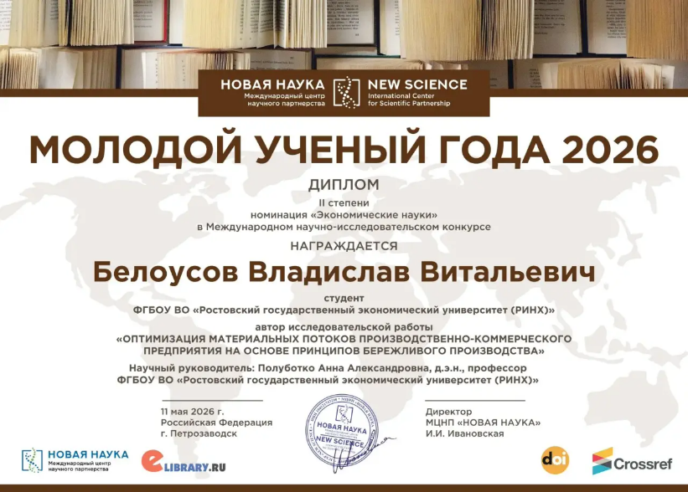
Белоусов В.В., гр. ТОР-823. «Синхронизация материальных и сопутствующих информационных потоков на предприятии». Международный научно-исследовательский конкурс «Молодые таланты науки 2026», г. Петрозаводск. 18.05.2026. Диплом II степени.
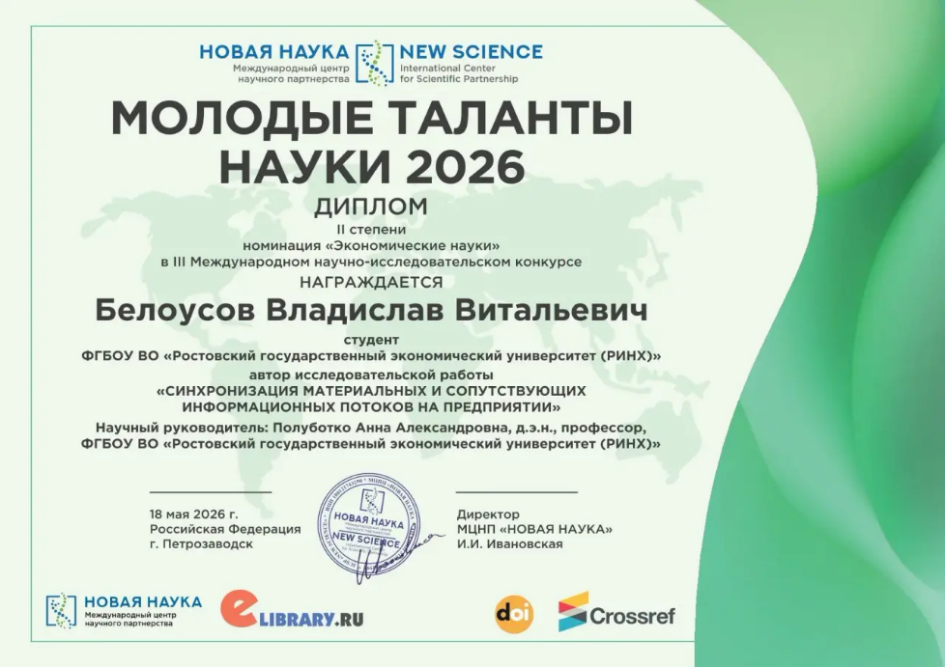
Беляев В.А., СЕР-821. «Особенности управления рисками проекта в современных условиях». Национальная (Всероссийская) научно-практическая конференция «Новые направления научной мысли», 17 декабря 2025 г. Науч. рук. д.э.н., доцент Мишурова И.В. Диплом I степени.
Борисенко Д.Е., гр. ЮРZ-8101. «Электронные денежные средства и криптовалюты», Международная научно-практическая конференция «Современные тенденции в развитии российской юридической науки», посвященной памяти профессора И.Г. Напалковой, РГЭУ (РИНХ), г. Ростов-на-Дону, 18 декабря 2025 г, научный руководитель доцент Тоцкий М.Н. Диплом III место.
Борисенко П.В., гр. ЮРZ-8108. «Юридико-технический инструментарий имплементации норм международного права». XIX Международная научно-практическая конференция «Российское право на современном этапе», 16 апреля 2026 г. Науч. рук. доцент Меженская Г.В. Диплом II степени.
Бородинова Н.А., гр. ФКОZ-821, грамота за участие в секции «Направления развития современного страхового рынка в эпоху глобальной цифровой трансформации» в рамках Национальной (Всероссийской) научно-практической конференции Института магистратуры РГЭУ (РИНХ) «Новые направления научной мысли», тема работы: «Социальное страхование как часть государственной системы социальной защиты населения в России» научный руководитель: Терентьева В.В., к.э.н., доцент кафедры финансов, РГЭУ (РИНХ).
Буадзе С.С., гр. МЕН-821. «Инструментарий управленческой гибкости в цифровой экономике России». Двадцать пятая Всероссийская Олимпиада развития народного хозяйства России, 25 сентября 2025 г. Науч. рук. к.э.н., доцент Чирская М.А. Диплом I степени.
Бунечко Д.С., ЮР-818. «Правозащитная деятельность общественных организаций в зарубежных странах». Всероссийская научно-практическая конференция «Основные проблемы правозащитной деятельности в Российской Федерации», 10 ноября 2025 г. Науч. рук. Абдурахманова И.В., доцент. Диплом I степени.
Волкова Ю.С., ТУРZ-821. «Экологический туризм как фактор устойчивого развития территорий». Национальная (Всероссийская) научно-практическая конференция «Новые направления научной мысли», 17 декабря 2025 г. Науч. рук.: к.э.н., доцент Прокопец Т.Н. Диплом III степени.
Вольвич К.В., гр. ЭК-8210. «Роль инвестиционного планирования в деятельности предприятия в современных условиях». Двадцать пятая Всероссийская Олимпиада развития Народного хозяйства России. Диплом II степени, научный руководитель - к.э.н., доцент кафедры «Экономики региона, отраслей и предприятий» Богданова Раиса Мансуровна.
Воробьева А.Н., ЖУР-821. «История развития региональной газеты «Наше время». II Международная научно-практическая конференция «Актуальные вопросы региональной журналистики», посвященной 15-летию студенческого журнала «РИНХбург», 17-18 октября 2025 г. Науч. рук.: к.ф.н., доцент Федосеева Н.И. Диплом III степени.
Воробьева М.В., ЮРZ-8108. «Функциональный анализ правоохранительных систем стран ЕАЭС». Всероссийская научно-практическая конференция «Основные проблемы правозащитной деятельности в Российской Федерации», 10 ноября 2025 г. Науч. рук. Топилина А.В., доцент. Диплом II степени.
Гадзиев Н.А., СЕР-811. «Персонализация услуг как стратегический фактор конкурентоспособности отелей». Национальная (Всероссийская) научно-практическая конференция «Новые направления научной мысли», 17 декабря 2025 г. Науч. рук. к.э.н., доцент Панфилова Е.А. Грамота.
Гетта С.И., гр. ЮРZ-821. «Правовые основы цифровизации контрактной системы», Международная научно-практическая конференция «Современные тенденции в развитии российской юридической науки», посвященной памяти профессора И.Г. Напалковой, РГЭУ (РИНХ), г. Ростов-на-Дону, 18 декабря 2025 г, научный руководитель доцент Дубограй Т.Н. Диплом II место.
Гладышева И.Н., гр. ЮРОZ-821. «Правовой режим защиты персональных данных», Международная научно-практическая конференция, «Первостепенное значение цикла «Научное исследование – практическое применение», г. Ростов-на-Дону, 13 мая 2026 г, научный руководитель доцент Назаренко Н.А. Диплом III место.
Гончаров М.К., гр. ЮРZ-8108. «Правозащитные функции международных организаций». Международная научно-практическая конференция «Первостепенное значение цикла «Научное исследование – практическое применение», 13 мая 2026 г. Науч. рук. доцент Федоренко С.П. Диплом II степени. ⎯ Гузей С.Д., гр. ЭКZ-8105. «Аналитическое обеспечение сельского хозяйства России». Международный конкурс научных работ студентов и молодых ученых «Современные проблемы экономики и права устойчивого развития», 02 апреля 2026 г. Науч. рук. д.э.н., доцент Андреева О.В. Диплом I степени.
Гончаров М.К., гр. ЮРZ-8310. «Конституционный контроль как форма правозащитной деятельности в Российской Федерации: теоретико-правовой аспект». Международная научно-практическая конференция «Современные тенденции в развитии российской юридической науки», 18 декабря 2025 г. Науч. рук.: доцент Абдурахманова И.В. Диплом III степени.
Гончаров М.К., ЮРZ-8108. «Правозащитные функции международных организаций». Международная научно-практическая конференция «Первостепенное значение цикла "Научное исследование – практическое применение"». Науч. рук.: Федоренко С.П., доцент. Диплом II степени.
Гончарова Л.В., гр. ПОZ-8101. Международный научный Круглый стол «Роль науки и образования в модернизации и реформировании современного общества». Тема: «Педагогические условия реализации модели управления самостоятельной работой студентов лингвистических специальностей». Грамота. Научный руководитель доц. Черёмина Виктория Борисовна. 27.11.2025 г.
Григорян А.Г., гр. ЭКZ-8310. «Опыт государственного регулирования развития территорий опережающего социально-экономического развития в Ростовской области». Шестой Всероссийский Конкурс стратегического и проектного управления «Стратегия развития России» Диплом I степени научный руководитель - к.э.н., доцент кафедры «Экономики региона, отраслей и предприятий» Богданова Раиса Мансуровна.
Гузей С.Д., гр. ЭКZ-8105. «Детерминанты и индикаторы эффективности функционирования субъектов предпринимательской деятельности: комплексный факторный анализ». V Международная научно-практическая конференция «Технологии стратегического управления в современном мире», 27 марта 2026 г. Науч. рук. д.э.н., проф. Усенко Л.Н. Диплом II степени.
Гузей С.Д., гр. ЭКZ-8105. «История домашнего питомца». Межрегиональный конкурс Стартап-УЭФ, 25 марта 2026 г. Науч. рук. к.э.н., доцент Биджиева А.С. Диплом победителя.
Гузей С.Д., гр. ЭКZ-8105. «Основные инструменты и методы бережливого производства». Международная научно-практическая конференция «Статистика в современном мире: методы, модели, инструменты», 22 апреля 2026 г. Науч. рук. к.э.н., доцент Макаренко Т.В. Диплом I степени.
Гумба Н.А., гр. ЭКZ-8211. «Влияние цифровизации налогового администрирования на снижение уровня налоговых правонарушений в РФ». Национальная (Всероссийская) научно-практическая конференция «Новые направления научной мысли», г. Ростов-на-Дону, Научный руководитель – Мамбетова А.А., д.э.н., проф. 17.12.2025. Диплом III степени.
Гусева Е.С., гр. ГМУZ-8101. «Цифровые сервисы как новый формат диалога власти и бизнеса в строительной сфере». Круглый стол магистрантов «Государственное управление и национальная безопасность: аспекты цифровой трансформации» (в рамках VIII Международной научно-практической конференции «Управление и экономическая безопасность: страна, регион, малый и средний бизнес»), 5 декабря 2025 г. Науч. рук. к.э.н., доцент Мамонтова Ю.П. Диплом II степени.
Гюлумян З.Ж., гр. ЮРZ-8101. «Понятие, сущность и юридическая природа государственной тайны», XIX Международная научно-практическая конференция студентов и молодых ученых «Российское право на современном этапе», г. Ростов-на-Дону, 16 апреля 2026 г., научный руководитель профессор Науменко А.М. Диплом II место.
Гюлумян З.Ж., гр. ЮРZ-8101. «Привлечение к административной ответственности за нарушения в сфере защиты государственной тайны», Международная научно-практическая конференция «Современные тенденции в развитии российской юридической науки», посвященной памяти профессора И.Г. Напалковой, РГЭУ (РИНХ), г. Ростов-на-Дону, 18 декабря 2025 г, научный руководитель профессор Соколова Ю.А. Диплом I место.
Даббус Е.Н., гр. ЭК-812. «Jordan's Digital Economy Assessment». Всероссийская научно-практическая конференция Новые направления научной мысли. РГЭУ (РИНХ) – Ростов-на-Дону, 17 декабря 2025, науч.рук. Мезинова И.А., к.э.н., доцент. Диплом 1 степени.
Даббус Е.Н., Коротенко А.Д. гр. ЭК-812, «Russia’s energy transition». Международный круглый стол на английском языке «The modern world in the context of geo-economic changes (Современный мир в условиях геоэкономических изменений)». РГЭУ (РИНХ) – Ростов-на-Дону, 22 декабря 2025, науч.рук. Мезинова И.А., Бодягин О.В. к.э.н., доцент. Диплом 1 степени.
Данькова В.В., гр. ПОZ-8101. Международная научно-практическая студенческая конференция «Иностранные языки в современном мире». Тема: «Эффективность мобильных приложений и онлайн-платформ (DUOLINGO, QUIZLET, MEMRISE) в самостоятельной работе студентов по освоению иностранных языков». Научный руководитель: Бачиева Рупия Изитдиновна – к.ф.н, доцент, и.о. зав. кафедрой иностранных языков для экономических специальностей РГЭУ (РИНХ). 26.11.2025г.
Денисов П., гр. ФКОZ-821. Секция «Экономические науки» XIX Международного научно-исследовательского конкурса «Лучшая исследовательская работа 2025», тема работы: «Цифровые трансформации зеленого страхования», 30 сентября 2025 г, г. Пенза. Диплом за I место.
Джавадова Д.М., ЮРZ-833. «Понятие и виды международных коммерческих договоров». Внутривузовский конкурс на лучшие научные работы студентов в 2025/2026 уч. году, 01 декабря 2025 г. Науч. рук. Скворцова Т.А., к.ю.н., доцент, профессор. Сертификат участника.
Диденко П.А., гр. ФК-811. «Механизмы и схемы легализации преступных доходов через фондовый рынок», Национальная (всероссийская) научно-практическая конференция, посвященная 95-летию Ростовского государственного экономического университета (РИНХ) «Новые направления научной мысли», ФГБОУ ВО «РГЭУ (РИНХ)», Институт магистратуры. Науч. рук. Жаркова Ю.С., к.э.н., доц. 17.12.2025 г. Диплом, I степени.
–Ерасова Д.В., гр. ЮРZ-822 Международная научно-практическая конференция «Проблемы конституционно-правового развития России», посвященная Дню Конституции РФ. Тема: «Муниципальная реформа 2025 года: опыт Ростовской области», (науч. рук. Баринов Э.Э, к.ю.н., доцент). 12.12.2025 г. Диплом I степени.
Ереськина Ю.В. гр. ТОРZ-822. Молодежный союз экономистов и финансистов. XII Всероссийский Конкурс развития научно-инновационной и инженерно-технической системы России. Тема: «Информационно-коммуникационные технологии развития инновационных разработок», науч.рук.: Иванченко О.В. Диплом, 1 место, 25.09.2025.
Забродняя А.А., гр. ФКZ-823. «Тенденции цифровизации в государственном финансовом контроле». Национальная (Всероссийская) научно-практическая конференция «Новые направления научной мысли», г. Ростов-на-Дону. Диплом II степени за результаты научного исследования, научный руководитель – Карепина О.И., доцент.
Зазуленко У.Ю., гр. ЭК-8210. «Основные направления модернизации сельского хозяйства в условиях цифровой экономики». ХXIV Всероссийская Олимпиада развития народного хозяйства России. Диплом I степени научный руководитель - к.э.н., доцент кафедры «Экономики региона, отраслей и предприятий» Богданова Раиса Мансуровна.
Зазуленко У.Ю., гр. ЭК-8210. «Основные направления модернизации сельского хозяйства в условиях цифровой экономики». Двадцать четвертая Всероссийская Олимпиада развития Народного хозяйства России. Диплом за IV место место, научный руководитель к.э.н., доцент кафедры «Экономики региона, отраслей и предприятий» Богданова Раиса Мансуровна.
Заика В.Р., гр. ЮРZ-8310. «Взаимодействие уполномоченных по правам человека как форма международного сотрудничества в области правозащитной деятельности». Международная научно-практическая конференция «Современные тенденции в развитии российской юридической науки», 18 декабря 2025 г. Науч. рук. доцент Меженская Г.В. Диплом II степени.
Зайцева А.А., ЭКZ-828. Молодежный союз экономистов и финансистов. XXV Всероссийская Олимпиада развития Народного хозяйства России. Номинация 122 «Развитие интеллектуальной собственности в России». Тема: «Квалиметрия и ее применение в оценке как аналитическое обеспечение развития качества оценки в интеллектуальной собственности», науч. рук. Черкашина Т.А., к.э.н., проф. Диплом, 1 место. Решение Орг. Комитета №30-06/2025-ОК от 30.06.2025.
Зайцева А.А., ЭКZ-828. Молодежный союз экономистов и финансистов. XXII Международная Олимпиада по экономическим, финансовым дисциплинам и вопросам управления. Номинация 59 «Развитие интеллектуальной собственности в мире». Тема: «Актуальные вопросы применения квалиметрия в оценке собственности», науч. рук. Черкашина Т.А., к.э.н., проф. Диплом, 2 место. Решение ОргКомитета №30-06/2025-ОК от 30.06.2025.
Зайцева А.А., ЭКZ-828. Молодежный союз экономистов и финансистов. XVIII Всероссийский Конкурс информационных технологий и информационной безопасности «Интеллектуальная Россия». Номинация 104 «Интеллектуальные информационные технологии». Тема: «Исследование развития квалиметрии в оценке интеллектуальной собственности», науч. рук. Черкашина Т.А., к.э.н., проф. Диплом, 1 место. Решение ОргКомитета №30-06/2025-ОК от 30.06.2025.
Зайцева А.А., ЭКZ-828. Молодежный союз экономистов и финансистов. XII Всероссийский Конкурс развития научно-инновационной и инженерно-технической системы России. Номинация 85 «Развития научно-информационных ресурсов инновационной системы». Тема: «Квалиметрия как аналитическое обеспечение развития качества оценки в интеллектуальной собственности и научно-информационных ресурсов», науч. рук. Черкашина Т.А., к.э.н., проф. Диплом, 1 место. Решение ОргКомитета №30-06/2025-ОК от 30.06.2025.
Зайцева А.А., ЭКZ-828. Молодежный союз экономистов и финансистов. XXV Всероссийская Олимпиада развития Народного хозяйства России. Тема: «Квалиметрия в оценке стоимости интеллектуальной собственности в современных условиях». науч. рук. Черкашина Т.А., к.э.н., проф. Диплом, Специальный приз «За методологический подход в научной работе». Решение ОргКомитета №30-06/2025-ОК от 30.06.2025.
Захватаева А.В., гр. ЭКZ-81014. «Порядок ведения амортизируемого имущества в деятельности хозяйствующих субъектов» (научный руководитель: Гашенко И.В. – д.э.н., профессор). Национальная (Всероссийская) научно-практическая конференция, посвященная 95-летию РГЭУ (РИНХ), «Новые направления научной мысли», Института магистратуры «РГЭУ (РИНХ)». Грамота.
Ивко Д.А., гр. ТОР-813. «Адаптация глобальных цепей поставок к санкционным ограничениям: проблемы и пути их решения». Национальная (Всероссийская) научно-практическая конференция «Новые направления научной мысли», г. Ростов-на-Дону, Научный руководитель – Пархоменко Т.В., д.э.н., проф. 17.12.2025. Диплом III степени.
Иляхина А.А., гр. ПОZ-821. III Международная научно-практическая конференция «Новые информационные технологии в решении задач системы высшего образования». Тема: «Цифровое неравенство в иноязычном обучении студентов из отдаленных регионов России». Диплом II степени. Научный руководитель: Бачиева Рупия Изитдиновна – к.ф.н, доцент. 01.06.2026 г.
Исаенко У.Р., гр. ГМУ-811. «Проблемы формирования имиджа государственного служащего и направления их нейтрализации». Национальная (Всероссийская) научно-практическая конференция «Новые направления научной мысли», 17 декабря 2025 г. Науч. рук. к.э.н., доцент Коновалов А.А. Диплом III степени.
Калашникова С.В., гр. ЭКZ-8211. «Эволюция классификации искусственного дробления бизнеса в условиях фискальных реформ и налоговой амнистии 2024-2026 гг.». Национальная (Всероссийская) научно-практическая конференция «Новые направления научной мысли», г. Ростов-на-Дону, Научный руководитель – Евстафьева Е.М., д.э.н., проф. 17.12.2025. Диплом III степени.
Капранова Д.А., ЮРZ-825. «Особенности расследования коррупционных деликтов». Региональная научно-практическая конференция «Историко-методологические аспекты формирования и развития криминалистической науки», 12 ноября 2025 г. Науч. рук. Арзуманян А.А., к.ю.н., доцент. Диплом, грамота.
Карабедова О.В., ЮРZ-8109. «Особенности методики расследования должностных преступлений». Региональная научно-практическая конференция «Историко-методологические аспекты формирования и развития криминалистической науки», 12 ноября 2025 г. Науч. рук. Арзуманян А.А., к.ю.н., доцент. Диплом, грамота.
Карлова Е.В., гр. МЕН-821. «Контроллинг как инструмент управления в кризисном состоянии». Национальная (всероссийская) научно-практическая конференция «Новые направления научной мысли», 17 декабря 2025 г. Науч. рук. д.э.н., доцент Усенко А.М. Грамота.
Карлова Е.В., гр. МЕНZ-821. «Развитие корпоративного финансового планирования». Международная научно-практическая конференция «Модернизация экономики государств: отраслевой и региональный аспект, научно-технологическое и инновационное предпринимательство», 08 декабря 2025 г. Науч. рук. к.э.н., доцент Журавлёва О.Г. Диплом III степени.
– Качура П.В., гр. ЮР-832. ΧIХ Международной научно-практической конференции «Российское право на современном этапе», посвященный Дню российского парламентаризма. Тема: «Социальная солидарность в здравоохранении: конституционные гарантии доступности медицинской помощи в постпандемийный период», (науч. рук. – Маркина Е.В., к.ю.н.). 16.04.2026 г. Диплом I степени.
– Качура П.В., гр. ЮР-832. Международная научно-практическая конференция «Проблемы конституционно-правового развития России», посвященная Дню Конституции РФ. Тема: «Конституционные подходы к регулированию цифровых прав и приватности при глобальном обмене данными», (науч. рук. – Маркина Е.В., к.ю.н.). 12.12.25 г. Диплом III степени.
– Качура П.В., гр. ЮР-832. Региональный научно-практический круглый стол «Актуальные проблемы развития российского парламентаризма», посвященный Дню российского парламентаризма. Тема: «Парламентское регулирование приватности и цифровых прав при международном обмене данными», (науч. рук. – Маркина Е.В., к.ю.н.). 27.04.2026 г. Диплом III степени.
Кветкина М.А., ЭК-816. «Бухгалтерский учет в лицах: Григорий Михайлович Лисович и его вклад в развитие учета». Конкурс биографических докладов, 5 декабря 2025 г. Науч. рук. д.э.н., профессор Евстафьева Е.М. Диплом 3 место.
Кветкина М.А., ЭК-816. «Разработка проектных решений по важнейшим направлениям деятельности хозяйствующих субъектов». Межрегиональный научно-практический конкурс «Стартап - УЭФ», 25 марта 2026 г. Науч. рук. д.э.н., профессор Гузей В.А. Диплом.
Кветкина М.А., ЭК-816. Национальная (всероссийская) научно-практическая конференция «Новые направления научной мысли», 17 декабря 2025 г. Науч. рук. д.э.н., профессор Евстафьева Е.М. Диплом 1 степени.
Киснер А.А. гр. ТОРZ-8102. Молодежный союз экономистов и финансистов. XIV Всероссийская Олимпиада развития Банковской системы России. Тема: «Стратегия маркетинга, обеспечивающие повышения конкурентоспособности банка (на примере ПАО "Сбербанк России")», науч. рук. Иванченко О.В. Диплом, 1 место, 25.09.2025
Киснер А.А. гр. ТОРZ-8102. Молодежный союз экономистов и финансистов. XII Всероссийский Конкурс развития научно-инновационной и инженерно-технической системы России. Тема: «Стратегия продвижения продуктовых инноваций предприятия на рынок», науч. рук. Иванченко О.В. Диплом, 1 место, 25.09.2025.
Киснер А.А. гр. ТОРZ-8102. Молодежный союз экономистов и финансистов. XXV Всероссийская Олимпиада развития народного хозяйства России. Тема: «Стратегии маркетинга, обеспечивающие повышение конкурентоспособности», науч. рук. Иванченко О.В. Диплом, 2 место, 25.09.2025.
Кобылкин Д.С., гр. РЕГ-821. «Образ токкэби в историческом корейском жанре «non-fiction». Научный руководитель: Бирюков Николай Георгиевич – к.ф.н., доцент, профессор кафедры иностранных языков для гуманитарных специальностей. 26.11.2025. Грамота за доклад в рамках Международной научно-практической конференции «Иностранные языка в современном мире»
Коваленко О.Е., ЮР-814. «Криминалистическая характеристика хищений денежных средств в сфере кредитования». Региональная научно-практическая конференция «Судебно-экспертная служба России: от зарождения до современности», 05 марта 2026 г. Науч. рук. Жегалова А.А., доцент. Диплом II степени.
Кожанова Е.В., гр. ПОZ-8101. Международный научный Круглый стол «Роль науки и образования в модернизации и реформировании современного общества». Тема: «Специфика имиджа педагога в условиях цифровой трансформации образования». Грамота. Научный руководитель: Ким Лариса Семеновна, к.п.н., доцент. 27.11. 2025 г.
Козенюк К.С., гр. ФКОZ-821, участие в секции «Направления развития современного страхового рынка в эпоху глобальной цифровой трансформации» в рамках Национальной (Всероссийской) научно-практической конференции Института магистратуры РГЭУ (РИНХ) «Новые направления научной мысли», тема работы: «Стратегии повышения доступности и качества медицинских страховых услуг» научный руководитель: Богославцева Л.В., к.э.н., доцент кафедры финансов, РГЭУ (РИНХ). Диплом I степени.
Козенюк К.С., гр. ФКОZ-821, участие во внутривузовском конкурсе на лучшие научные работы студентов, тема работы: «Особенности современного этапа трансформации системы медицинского страхования в России» научный руководитель: Богославцева Л.В., к.э.н., доцент кафедры финансов, РГЭУ (РИНХ). Диплом III степени.
Козенюк, К. С. ФКOZ-821, грамота за участие в Международной научно-практической конференции «Налоговая политика и финансовая устойчивость государства: современные вызовы и стратегии развития», тема работы: «Страховые взносы как обязательные платежи на обязательное медицинское страхование в условиях цифровой трансформации», научный руководитель: Богославцева Л.В., к.э.н., доцент кафедры финансов, РГЭУ (РИНХ).
Кольцова В.О., гр. ЭКZ-8213. Межрегиональный научно-практический конкурс STARTUP-УЭФ «Обоснование и формирование бизнес-модели стартапа в новых реалиях». Тема: «Современный мир в условиях геоэкономических изменений» – РГЭУ (РИНХ), 23 октября 2025г., науч. рук. к.э.н., доцент Щербакова Е.П. Диплом победителя.
Кольцова В.О., гр. ЭКZ-8213. ХI Международная научно-практическая конференция в рамках Московского академического экономического форума (МАЭФ-2026) «Статистика в современном мире: методы, модели, инструменты», посвященная 100-летию со дня рождения д.э.н., профессора А.В. Стадника, – РГЭУ (РИНХ), 22 апреля 2026г., науч. рук. к.э.н., доцент Щербакова Е.П. Диплом I степени.
Коник Д.А., гр. ЮР-821. «Публично-правовое регулирование цифровых платформ», XIX Международная научно-практическая конференция студентов и молодых ученых «Российское право на современном этапе», г. Ростов-на-Дону, 16 апреля 2026 г., научный руководитель доцент Матевосян С.С. Диплом I место.
Коноплева Е.С., гр. ЭКZ-81014. «Развитие рынка налогового консультирования в России: ключевые участники и их роль» (научный руководитель: Гашенко И.В. – д.э.н., профессор). Национальная (Всероссийская) научно-практическая конференция, посвященная 95-летию РГЭУ (РИНХ), «Новые направления научной мысли», Института магистратуры «РГЭУ (РИНХ)». Грамота.
Копенкина В.В., ЭК-816. «Бухгалтерский учет в лицах: Григорий Михайлович Лисович и его вклад в развитие учета». Конкурс биографических докладов, 5 декабря 2025 г. Науч. рук. д.э.н., профессор Хахонова Н.Н. Диплом 2 место.
Копенкина В.В., ЭК-816. Национальная (всероссийская) научно-практическая конференция «Новые направления научной мысли», 17 декабря 2025 г. Науч. рук. д.э.н., профессор Хахонова Н.Н. Диплом 2 степени.
Корниенко Н.С., гр. ТОР-813. «Роль BIG DATA в оптимизации логистических процессов в сети "Магнит"». Национальная (Всероссийская) научно-практическая конференция «Новые направления научной мысли», г. Ростов-на-Дону, Научный руководитель – Пивоварова Г.Б., к.э.н., доц. 17.12.2025. Диплом I степени.
Корниенко Н.С., гр. ТОР-813. Стратегическая сессия «Научная деятельность магистранта: как выстроить систему и довести до устойчивого результата» в рамках международной научно-практической конференции «Первостепенное значение цикла "Научное исследование-практическое применение"». 13.05.2026. Диплом победителя.
Коробченко Е.Р., гр. ГМУZ-821. «Перспективы интеграции искусственного интеллекта в социально‑экономическую систему: анализ потенциала и вызовов». Международная научно-практическая конференция «Первостепенное значение цикла "Научное исследование – практическое применение"», 13 мая 2026 г. Науч. рук. к.э.н., доцент Мамонтова Ю.П. Диплом II степени.
Коробченко Е.Р., гр. ГМУZ-821. «Совершенствование цифровых компетенций государственных служащих в условиях технологических изменений и преобразований». Круглый стол магистрантов «Государственное управление и национальная безопасность: аспекты цифровой трансформации» (в рамках VIII Международной научно-практической конференции «Управление и экономическая безопасность: страна, регион, малый и средний бизнес»), 5 декабря 2025 г. Науч. рук. к.э.н., доцент Мамонтова Ю.П. Диплом I степени.
Коробченко Е.Р., гр. ГМУZ-821. «Управление профессиональным развитием государственных служащих: опыт регионов». Национальная (Всероссийская) научно-практическая конференция «Новые направления научной мысли», 17 декабря 2025 г. Науч. рук. к.э.н., доцент Коновалов А.А. Диплом II степени.
Коровина А. С., ЖУР-821. «Геймификация как инструмент смыслообразования в современной деловой журналистике». Международная научно-практическая конференция «Иностранные языки в современном мире», 26 ноября 2025 г. Науч. рук. к.ф.н., доцент Муха А.В. Диплом I степени.
Коровина А. С., ЖУР-821. «Геймификация контента в зарубежных деловых медиа». Национальная (всероссийская) научно-практическая конференция «Новые направления научной мысли», посвященной 95-летию РГЭУ (РИНХ), 17 декабря 2025 г. Науч. рук. к.ф.н., доцент Муха А.В. Диплом I степени.
Корсун С.И., гр. ЮРZ-821. «Правовые основы применения искусственного интеллекта в российской экономике в 2025 году», Международная научно-практическая конференция «Современные тенденции в развитии российской юридической науки», посвященной памяти профессора И.Г. Напалковой, РГЭУ (РИНХ), г. Ростов-на-Дону, 18 декабря 2025 г, научный руководитель доцент Матевосян С.С. Диплом I место.
Котлярова Е.А., гр. УКZ-821. «Формирование педагогической системы научно-исследовательской деятельности студентов вуза с применением методов бережливого производства». Международная научно-практическая конференция «Управление качеством: стандарты, модели оценки и бережливое производство». Научный руководитель Механцева К.Ф. 10 декабря 2025 г. Диплом 1 степени.
Кочубей А.А., гр. ЮРZ-8310. «Правозащитная деятельность государственных органов в контексте обеспечения национальной безопасности». Международная научно-практическая конференция «Современные тенденции в развитии российской юридической науки», 18 декабря 2025 г. Науч. рук. доцент Меженская Г.В. Диплом II степени.
Кравченко В.Д., гр. ТОР-813. Стратегическая сессия «Научная деятельность магистранта: как выстроить систему и довести до устойчивого результата» в рамках международной научно-практической конференции «Первостепенное значение цикла "Научное исследование-практическое применение"». 13.05.2026. Диплом победителя.
Крокос Ж.О., гр. РЕГ-821. «Некоторые аспекты развития православия в Республике Корея». Научный руководитель: Бирюков Николай Георгиевич – к.ф.н., доцент, профессор кафедры иностранных языков для гуманитарных специальностей. 26.11.2025. Диплом 2 степени за доклад в рамках Международной научно-практической конференции «Иностранные языка в современном мире»
Кульчитская В.В., гр. ФКОZ-821, участие в секции «Направления развития современного страхового рынка в эпоху глобальной цифровой трансформации» в рамках Национальной (Всероссийской) научно-практической конференции Института магистратуры РГЭУ (РИНХ) «Новые направления научной мысли», тема работы: «Перспективы развития титульного страхования в современных условиях» научный руководитель: Денисова И.П., д.э.н., профессор кафедры финансов, РГЭУ (РИНХ). Диплом I степени.
Кульян А.А., гр. ЮР-821. «Правовое обеспечение информационных технологий в сфере публичного управления», XIX Международная научно-практическая конференция студентов и молодых ученых «Российское право на современном этапе», г. Ростов-на-Дону, 16 апреля 2026 г., научный руководитель профессор Позднышов А.Н. Диплом I место.
Курильчик А.Ю., гр. МЕН-821. «Теоретические и практические инструменты оценки бизнеса в России». Двадцать пятая Всероссийская Олимпиада развития народного хозяйства России, 25 сентября 2025 г. Науч. рук. к.э.н., доцент Чирская М.А. Диплом II степени.
Лайко Е.К., гр. ЮР-816. «Новая реальность: деятельность нотариусов в условиях ограничительных мер. Эффективность применения сервисов «цифрового нотариата»». Региональный круглый стол «Цифровизация правосудия и нотариата: перспективы и проблемы развития», 18 ноября 2025 г. Науч. рук. к.ю.н., доцент Вишнивецкая М.И. Диплом II степени.
Лайко Е.К., гр. ЮР-816. «Перспективы применения медиации в налоговых правоотношениях». Международная научно-практическая конференция «Альтернативные способы урегулирования споров в механизме защиты гражданских прав: актуальные проблемы и перспективы», 30 октября 2025 г. Науч. рук. д.соц.н., к.ю.н., профессор Федоренко Н.В. Диплом II степени.
Ларина Д.Е., гр. ТОРZ-8103. Стратегическая сессия «Научная деятельность магистранта: как выстроить систему и довести до устойчивого результата» в рамках международной научно-практической конференции «Первостепенное значение цикла "Научное исследование-практическое применение"». 13.05.2026. Диплом победителя.
Лебедева А.В., гр. ЭК-828. Международная научно-практическая конференция, посвященная 80-летнему юбилею Заслуженного деятеля науки РФ, д.э.н., профессора, заведующего кафедрой статистики, эконометрики и оценки рисков Ниворожкиной Людмилы Ивановны, приуроченная к Всемирному дню статистики «Учетно-аналитическое и контрольно-статистическое обеспечение развития эффективной и конкурентной экономики», 12 ноября 2025г., науч. рук. к.э.н., доцент Щербакова Е.П. Диплом II степени.
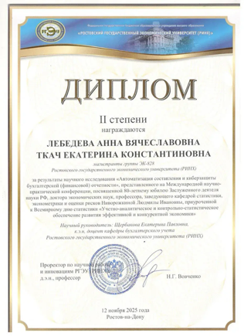
Лебедева А.В., гр. ЭК-828. Межрегиональный научно-практический конкурс STARTUP-УЭФ «Обоснование и формирование бизнес-модели стартапа в новых реалиях». Тема: «Современный мир в условиях геоэкономических изменений» – РГЭУ (РИНХ), 23 октября 2025г., науч. рук. к.э.н., доцент Щербакова Е.П. Диплом победителя.

Лекомцев-Катаев К.П., гр. ЮР-821. «Механизм противодействия мошенническим схемам с участием дропперов и использованием Р2Р-обменников», XIX Международная научно-практическая конференция студентов и молодых ученых «Российское право на современном этапе», г. Ростов-на-Дону, 16 апреля 2026 г., научный руководитель доцент Матевосян С.С. Диплом I место.
Логинов М.А., гр. ЭК-8210. «Совершенствование эффективности деятельности сельскохозяйственного предприятия в сфере разработки и внедрения проектов обработки сельскохозяйственных угодий (на примере АО «Агрохолдинг «Просторы»)». Внутривузовский конкурс на лучшие научные работы студентов в Ростовском государственном экономическом университете (РИНХ) в 2025/2026 уч.году г.Ростов-на-Дону, Диплом II степени научный руководитель - к.э.н., доцент кафедры «Экономики региона, отраслей и предприятий» Ермоленко Ольга Дмитриевна.
Лукьяненко А.А., гр. РЕГ-811. «Жанровые особенности современной китайской прессы». Научный руководитель: Бирюков Николай Георгиевич – к.ф.н., доцент, профессор кафедры иностранных языков для гуманитарных специальностей. 26.11.2025. Грамота за доклад в рамках Международной научно-практической конференции «Иностранные языка в современном мире»
Льянова Х.И., ЭКZ-81010. «Биометрия, токенизация и антифрод в карточных операциях: как снизить потери и сохранить конверсию». X Международная научно-практическая конференция «Инновационный потенциал банковской деятельности в цифровой экономике», 14-15 ноября 2025 г. Науч. рук. к.э.н., доцент Мазняк В.М. Грамота.
Любич М.Н., ЮРZ-833. «Внедоговорные обязательства в международном частном праве». Внутривузовский конкурс на лучшие научные работы студентов в 2025/2026 уч. году, 01 декабря 2025 г. Науч. рук. Скворцова Т.А., к.ю.н., доцент, профессор. Сертификат участника.
Максимов А.А., гр. ЮР-816. «Применение посредничества (медиации) в разрешении корпоративных споров». Международная научно-практическая конференция «Альтернативные способы урегулирования споров в механизме защиты гражданских прав: актуальные проблемы и перспективы», 30 октября 2025 г. Науч. рук. д.соц.н., к.ю.н., профессор Федоренко Н.В. Диплом I степени.
Максимова В.Н., гр. ЮРZ-821. «Российская бюджетная система: основные направления трансформации в современных условиях», Национальная (Всероссийская) научно-практическая конференция «Новые направления научной мысли», 17 декабря 2025 года научный руководитель доцент Хачатрян Р.В. Диплом I место.
Мамедова А.В., гр. РЕГ-821. «Жанровые особенности и сюжетные линии современного корейского кинематографа на примере фильма «Таксист». Научный руководитель: Бирюков Николай Георгиевич – к.ф.н., доцент, профессор кафедры иностранных языков для гуманитарных специальностей. 26.11.2025. Грамота за доклад в рамках Международной научно-практической конференции «Иностранные языка в современном мире».
– Мартыщенко А.Ю., гр. ЮРZ-832. Международная научно-практическая конференция «Проблемы конституционно-правового развития России», посвященная Дню Конституции РФ. Тема: «Конституционные гарантии прав человека и гражданина: российский и зарубежный опыт», (науч. рук. Капранова Ю.В., к.ю.н., доцент). 12.12.25 г. Диплом II степени.
Мацуга О.М., ЮРZ-8109. «Криминалистическая характеристика коррупционных преступлений в сфере здравоохранения». Региональная научно-практическая конференция «Судебно-экспертная служба России: от зарождения до современности», 05 марта 2026 г. Науч. рук. Арзуманян А.А., к.ю.н., доцент. Диплом III степени.
Меньшикова Т.К., гр. ГМУZ-821. «Профессиональное развитие гражданских служащих как инструмент повышения качества государственного управления». Национальная (Всероссийская) научно-практическая конференция «Новые направления научной мысли», 17 декабря 2025 г. Науч. рук.: к.э.н., доцент Мамонтова Ю.П. Диплом I степени.
Минасян Н.Г., гр. ТОР-823. «Роль критериев оценивания и ранжирования поставщиков в логистике закупок». II Международная научно-практическая конференция «Актуальные вопросы научного поиска: фундаментальные и прикладные аспекты», г. Петрозаводск. 25.05.2026. Диплом I степени.
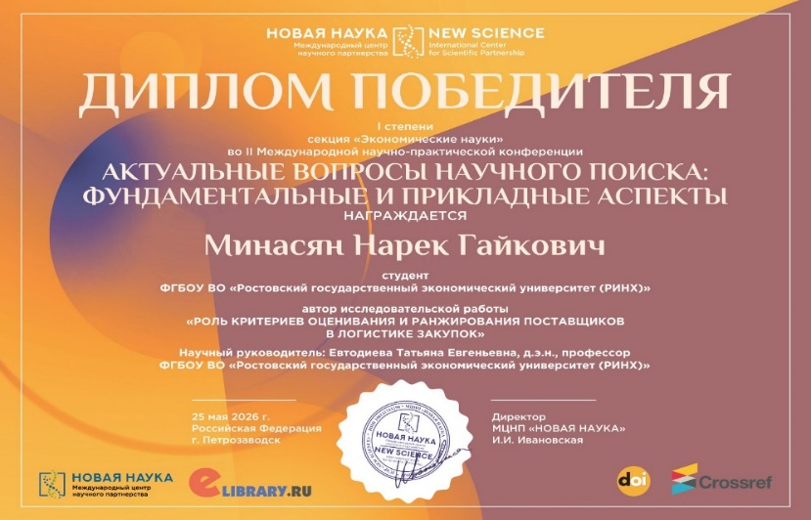
Митрошин А.А., ЭКZ-8210. «Влияние внедрения цифровых валют центральных банков (CBDC) на системные риски и устойчивость банковского сектора экономики». X Международная научно-практическая конференция «Инновационный потенциал банковской деятельности в цифровой экономике», 14-15 ноября 2025 г. Науч. рук. к.э.н., профессор Шапиро И.Е. Диплом III степени.
Мкртчян А.Р., гр. ЭКZ-8211. «Международная налоговая конкуренция – борьба за налоговые ресурсы». Национальная (Всероссийская) научно-практическая конференция «Новые направления научной мысли», г. Ростов-на-Дону, Научный руководитель Мамбетова А.А., д.э.н., проф. 17.12.2025. Грамота.
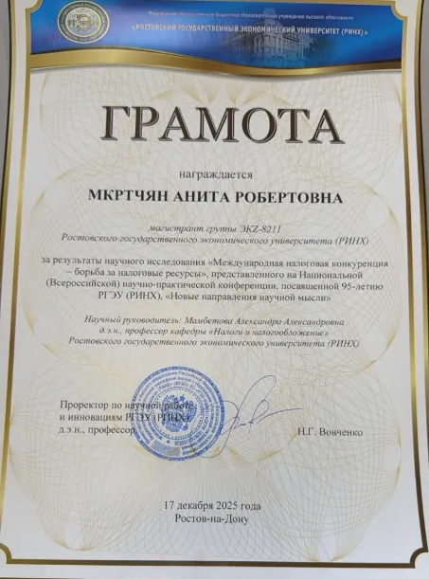
Нахалова Д.Р., ЮРZ-833. «Трудовые права иностранцев в РФ». Внутривузовский конкурс на лучшие научные работы студентов в 2025/2026 уч. году, 01 декабря 2025 г. Науч. рук. Скворцова Т.А., к.ю.н., доцент, профессор. Сертификат участника.
Непранов Г.Р., гр. ЮРZ-8210. «Правозащитная деятельность международных организаций в период военных конфликтов XX века: историко-правовой анализ». Международная научно-практическая конференция «Современные тенденции в развитии российской юридической науки», 18 декабря 2025 г. Науч. рук. профессор Орлова Н.Е. Диплом I степени.
Нестеров В.А., гр. ЮРZ-831. «Государственная тайна и цифровой суверенитет», Национальная (Всероссийская) научно-практическая конференция «Новые направления научной мысли», 17 декабря 2025 года научный руководитель доцент Щетинин А.А. Диплом III место.
Нохрина М.И., гр. ФКОZ-821, грамота за участие в секции «Направления развития современного страхового рынка в эпоху глобальной цифровой трансформации» в рамках Национальной (Всероссийской) научно-практической конференции Института магистратуры РГЭУ (РИНХ) «Новые направления научной мысли», тема работы: «Особенности обеспечения прозрачности перестраховочных операций в условиях цифровой трансформации», научный руководитель: Ширшов В.Ю., к.э.н., доцент кафедры финансов, РГЭУ (РИНХ).
Нохрина М.И., гр. ФКОZ-821, участие в секции «Вызовы и возможности для национальных финансовых и банковских систем в условиях глобальной нестабильности» в рамках Международной научно-практической конференции Института магистратуры РГЭУ (РИНХ) «Первостепенное значение цикла «Научное исследование - практическое применение», тема работы: «Перспективы рынка перестрахования в России» научный руководитель: Ширшов В.Ю., к.э.н., доцент кафедры финансов, РГЭУ (РИНХ). Диплом III степени.
Овсянникова Ю.Ю., ЭКZ-8310. «Национальная система смарт-контрактов (НССК)». Кейс-чемпионат Молодежной программы FINOPOLIS.365 / Форум FINOPOLIS, сентябрь-октябрь 2025 г. Призер 2 места, полуфиналист (топ-10), специальный приз.
Овсянникова Ю.Ю., ЭКZ-8310. «Смарт-контракты в банковском обслуживании юридических лиц: проблемы и перспективы применения российскими банками». X Международная научно-практическая конференция «Инновационный потенциал банковской деятельности в цифровой экономике», 14-15 ноября 2025 г. Науч. рук. к.э.н., доцент Соколова Е.М. Диплом I степени.
Опарин Д.И., ПМИ-811. «Погружение в бизнес-анализ: управление IT-проектом». Межрегиональная бизнес-игра «Погружение в бизнес-анализ: управление IT-проектом», 21 мая 2025 г. Науч. рук. Чернышева Ю.Г., д.э.н., доцент. Диплом победителя.
Орзукулова М.А., гр. ПОZ-8101.Международная научно-практическая конференция «Первостепенное значение цикла «Научное исследование – практическое применение». Тема: «Язык и национальный менталитет». Диплом I степени. Научный руководитель: Бачиева Рупия Изитдиновна – к.ф.н, доцент. 13.05.2026 г.
Павленко К.Д., гр. МЕНZ-811. «Управление инвестициями в условиях определенности и неопределенности в России». Двадцать пятая Всероссийская Олимпиада развития народного хозяйства России, 25 сентября 2025 г. Науч. рук. к.э.н., доцент Чирская М.А. Диплом I степени.
Павленко К.Д., гр. МЕНZ-821. «IT технологии как метод снижения финансовых рисков». Национальная (всероссийская) научно-практическая конференция «Новые направления научной мысли», 17 декабря 2025 г. Науч. рук. д.э.н., доцент Усенко А.М. Диплом II степени.
Павлов Р.П., гр. ГМУ-811. «Технологический суверенитет России: региональный аспект». Международная научно-практическая конференция «Первостепенное значение цикла "Научное исследование – практическое применение"», 13 мая 2026 г. Науч. рук. к.э.н., доцент Коновалов А.А. Диплом III степени.
Пакус А.С., гр. ФКZ-823. «Инновации в управлении государственными финансами в здравоохранении: возможности для повышения эффективности». Международная научно-практическая конференция Института магистратуры РГЭУ (РИНХ) «Первостепенное значение цикла «Научное исследование - практическое применение», г. Ростов-на-Дону. Диплом III степени за инновационный подход в исследовании, научный руководитель: Самойлова К.Н., к.э.н., доцент кафедры финансов, РГЭУ (РИНХ).
Папко Е.Б., ЮРZ-833. «Международное усыновление как социальная и правовая проблема». Внутривузовский конкурс на лучшие научные работы студентов в 2025/2026 уч. году, 01 декабря 2025 г. Науч. рук. Скворцова Т.А., к.ю.н., доцент, профессор. Сертификат участника.
Пеняга Н.М., ЮРZ-8109. «Новые виды судебных экспертиз и их возможности». Региональная научно-практическая конференция «Историко-методологические аспекты формирования и развития криминалистической науки», 12 ноября 2025 г. Науч. рук. Арзуманян А.А., к.ю.н., доцент. Диплом, грамота.
Переверзева О.Н., ЮРZ-8310. «Генезис института правозащитной деятельности в контексте эволюции правовой системы России». Международная научно-практическая конференция «Современные тенденции в развитии российской юридической науки», 18 декабря 2025 г. Науч. рук. Непранов Р.Г., доцент. Диплом I степени.
Перегородиева Н.А., ГМУZ-822. «Влияние международных экономических альянсов на систему государственного управления и внутреннюю экономическую стабильность России». Международная научно-практическая конференция «Первостепенное значение цикла "Научное исследование - практическое применение"», 13 мая 2026 г. Науч. рук. Назаренко Н.В., к.э.н., доцент. Грамота.
Петрова (Симонова) Е. И., гр. УКZ-821. «Оценка качества масла сливочного реализуемого на рынке города Ростова-на-Дону через онлайн платформы и в розничной сети», научный руководитель к.б.н, доцент кафедры товароведения и управления качеством РГЭУ (РИНХ) Гурнак Е.Е. Диплом 1 степени.
Петрова (Симонова) Е. И., гр. УКZ-821. «Теоретические и прикладные аспекты формирования и сохранения качества сливочного масла в товаропроводящей сети», научный руководитель к.б.н, доцент кафедры товароведения и управления качеством РГЭУ (РИНХ) Гурнак Е.Е. Диплом 1 степени.
Петросян Э.А., гр. ЭКZ-822. «Кластерные образования как важный фактор устойчивого социально-экономического развития в современном мире». Двадцать первая международная олимпиада по экономическим, финансовым дисциплинам и вопросам управления. Диплом III степени научный руководитель - к.э.н., доцент кафедры «Экономики региона, отраслей и предприятий» Ермоленко Ольга Дмитриевна.
Петросян Э.А., гр. ЭКZ-822. «Формирование кластерных образований как фактор устойчивого социально-экономического развития в современных условиях». Четырнадцатый Всероссийский Конкурс молодых аналитиков. Диплом I степени научный руководитель - к.э.н., доцент кафедры «Экономики региона, отраслей и предприятий» Богданова Раиса Мансуровна.
Пешин С.С., ПЕРZ-8101. Международная научно-практическая конференция «Первостепенное значение цикла «Научное исследование – практическое применение». Тема: «Стратегии экспликации субъектности в переводе медиатекста на материале публикаций Politico и ИНОСМИ», 13.05.2026, науч. рук. к.филол.н., доц. Глухова О.В. Диплом I степени.
Пименова А.С., гр. ЮРZ-838. «Медиация в семейном праве: путь к пониманию без суда». Национальная (Всероссийская) научно-практическая конференция «Новые направления научной мысли», 17 декабря 2025 г. Науч. рук. к.э.н., доцент Левина Ю.В. Диплом I степени.
Пимкина А.В., гр. ЭКZ-81013. X Всероссийская студенческая олимпиада по бухгалтерскому учету имени Я.В. Соколова (Санкт-Петербургский государственный экономический университет) конкурс выпускных квалификационных работ магистров, номинация – Бизнес-анализ, 21 ноября 2025г., науч. рук. к.э.н., доцент Щербакова Е.П. Диплом I степени.
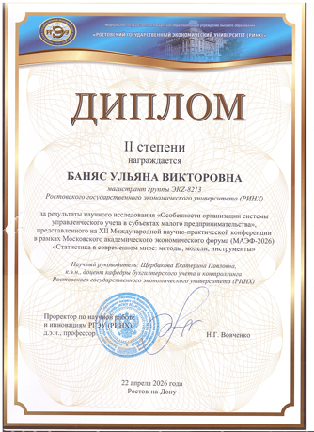
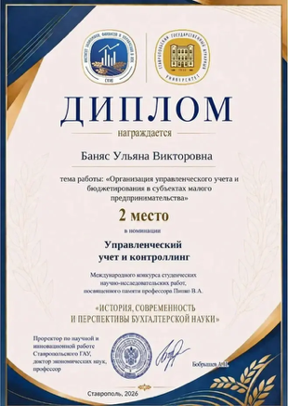
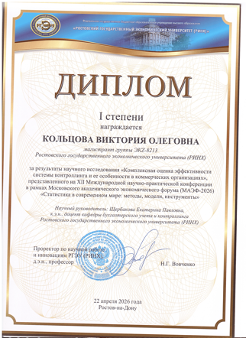
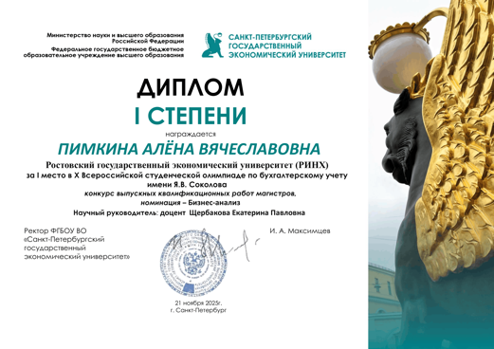

Подопригора Е.А., ГМУZ-822. «Механизмы государственного финансирования НИОКР как фактор обеспечения технологического суверенитета России». Международная научно-практическая конференция «Первостепенное значение цикла "Научное исследование - практическое применение"», 13 мая 2026 г. Науч. рук. Назаренко Н.В., к.э.н., доцент. Диплом I степени.
Положий А.А., гр. ЮР-818. «Модели соотношение международного и национального права». XIX Международная научно-практическая конференция «Российское право на современном этапе», 16 апреля 2026 г. Науч. рук. доцент Непранов Р.Г. Диплом I степени.
Полякова Е.Р., ПЕРZ-8101. Международная научно-практическая конференция «Первостепенное значение цикла «Научное исследование – практическое применение». Тема: «Проблемы перевода безэквивалентной лексики (на материале современного сленга)», 13.05.2026, науч. рук. к.филол.н., доц. Николаева Е.С. Диплом I степени.
Попова А.Н., гр. ФКZ-823. «Киберриски банковского сектора и их влияние на государственные финансы». Международная научно-практическая конференция Института магистратуры РГЭУ (РИНХ) «Первостепенное значение цикла «Научное исследование - практическое применение», г. Ростов-на-Дону. Грамота III степени за инновационный подход в исследовании, научный руководитель: Малюга А.Л., к.э.н., доцент кафедры финансов, РГЭУ (РИНХ).
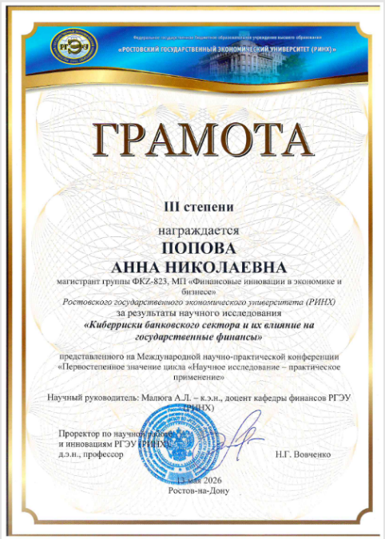
Пронина В.П., СЕР-821. «Современные тренды развития индустрии гостеприимства». Национальная (Всероссийская) научно-практическая конференция «Новые направления научной мысли», 17 декабря 2025 г. Науч. рук. к.с.н., доцент Комарова С.Н. Грамота.
Прус К.С., ЭКОZ-81010. «Кредитование банками малого платформенного предпринимательства как перспективное направление». X Международная научно-практическая конференция «Инновационный потенциал банковской деятельности в цифровой экономике», 14-15 ноября 2025 г. Науч. рук. к.э.н., доцент Соколова Е.М. Диплом III степени.
Пузикова Ю.М., гр. ФК-821. «Анализ влияния цифровизации на уровень финансовой безопасности России», VII Всероссийский конкурс стратегического и проектного управления «Стратегия развития России», номинация Стратегия финансовой безопасности. Науч. рук. Евлахова Ю.С., д.э.н., проф. I место.
Пушкина А.Р., гр. ЭК-823. «Анализ функционирования стратегического управления социально-экономическим развитием региона и предложения по ее совершенствованию (на примере Ростовской области)». Внутривузовский конкурс на лучшие научные работы студентов в Ростовском государственном экономическом университете (РИНХ) в 2025/2026 уч.году г. Ростов-на-Дону, Диплом I степени научный руководитель - к.э.н., доцент кафедры «Экономики региона, отраслей и предприятий» Богданова Раиса Мансуровна.
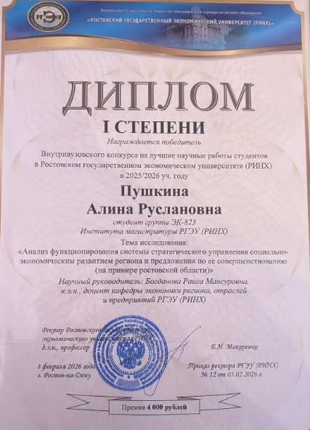
Радченко С.С., гр. ГМУ-811. «Взаимодействие муниципальной власти и бизнеса в условиях развития цифрового общества». Национальная (Всероссийская) научно-практическая конференция «Новые направления научной мысли», 17 декабря 2025 г. Науч. рук. к.э.н., доцент Мамонтова Ю.П. Диплом III степени.
Радченко С.С., гр. ГМУ-811. «Цифровой суверенитет государства: практика обеспечения». Круглый стол магистрантов «Государственное управление и национальная безопасность: аспекты цифровой трансформации» (в рамках VIII Международной научно-практической конференции «Управление и экономическая безопасность: страна, регион, малый и средний бизнес»), 5 декабря 2025 г. Науч. рук. к.э.н., доцент Коновалов А.А. Диплом III степени.
Разоренова В.Ф., гр. ФКОZ-8101, участие в секции «Вызовы и возможности для национальных финансовых и банковских систем в условиях глобальной нестабильности» в рамках Международной научно-практической конференции Института магистратуры РГЭУ (РИНХ) «Первостепенное значение цикла «Научное исследование - практическое применение», тема работы: «Финансовая грамотность населения как фактор устойчивости финансовой системы: поведенческие аспекты в условиях высокой инфляции и сберегательной стратегии» научный руководитель: Костоглодова Е.Д., к.э.н., доцент кафедры финансов, РГЭУ (РИНХ). Диплом III степени.
Рак С., гр. ФКОZ-8101, участие в секции «Вызовы и возможности для национальных финансовых и банковских систем в условиях глобальной нестабильности» в рамках Международной научно-практической конференции Института магистратуры РГЭУ (РИНХ) «Первостепенное значение цикла «Научное исследование - практическое применение», тема работы: «Современные тенденции и ключевые проблемы развития института страхования в России» научный руководитель: Самойлова К.Н., к.э.н., доцент кафедры финансов, РГЭУ (РИНХ). Грамота III степени.
Рак С.Д., гр. ФКОZ-8101, участие в секции «Направления развития современного страхового рынка в эпоху глобальной цифровой трансформации» в рамках Национальной (Всероссийской) научно-практической конференции Института магистратуры РГЭУ (РИНХ) «Новые направления научной мысли», тема работы: «Современные тенденции развития страхового рынка в России» научный руководитель: Самойлова К.Н., к.э.н., доцент кафедры финансов, РГЭУ (РИНХ). Диплом I степени.
Риттер Д.А., гр. ЭК-823. «Развитие конкурентоспособности малых и средних предприятий в контексте устойчивого социально-экономического развития региона: проблемы и перспективы». Двадцать четвёртая Всероссийская Олимпиада развития Народного хозяйства России. Диплом III степени научный руководитель - к.э.н., доцент кафедры «Экономики региона, отраслей и предприятий» Богданова Раиса Мансуровна.
Романюк Д.А., гр. МЕНZ-821. «Система управления финансовыми рисками как инструмент обеспечения финансовой устойчивости организации в условиях экономической нестабильности». Национальная (всероссийская) научно-практическая конференция «Новые направления научной мысли», 17 декабря 2025 г. Науч. рук. д.э.н., доцент Усенко А.М. Диплом I степени.
Рубан А.В., гр. РЕГ-811. «Типология мифов в странах Юго-Восточной Азии». Научный руководитель: Бирюков Николай Георгиевич – к.ф.н., доцент, профессор кафедры иностранных языков для гуманитарных специальностей. 26.11.2025. Грамота за доклад в рамках Международной научно-практической конференции «Иностранные языка в современном мире»
Рыжкова Е.С., гр. ЮРОZ-821. «Цифровизация государственных и муниципальных закупок: правовое регулирование, этапы внедрения и перспективы развития», Международная научно-практическая конференция, «Первостепенное значение цикла «Научное исследование – практическое применение», г. Ростов-на-Дону, 13 мая 2026 г, научный руководитель доцент Дубограй Т.Н. Диплом I место.
Самощенко Д.Ю., гр. ФК-813. «Развитие малого предпринимательства как основа экономической безопасности России». XХIII Международная научно-практическая конференция «Экономика, политика, право: актуальные вопросы, тенденции и перспективы развития». г. Гуково 2025. Диплом II степени за результаты научного исследования, научный руководитель – Карепина О.И., доцент.
Сарксян С.Г., гр. ТОРZ-831. «Теоретические аспекты важности логистического управления в коммерческой деятельности». XXI Южно-Российский логистический форум «Эффективные логистические решения в условиях глобальной турбулентности», г. Ростов-на-Дону, Научный руководитель – Халатян С.Г., к.э.н., доцент. 17-18.10.2025. Диплом за актуальность научного доклада.
Семенкова Д.С., гр. ЮРZ-8108. «Механизм управления публично-правовыми конфликтами». Международная научно-практическая конференция «Первостепенное значение цикла «Научное исследование – практическое применение», 13 мая 2026 г. Науч. рук. доцент Меженская Г.В. Диплом III степени.
Симакина П.В., ГМУZ-8102. «Социально-экономическая политика как инструмент предупреждения экономической нестабильности». VIII Международная научно-практическая конференция / круглый стол «Управление и экономическая безопасность: страна, регион, малый и средний бизнес», 05 декабря 2025 г. Науч. рук. Назаренко Н.В., к.э.н., доцент. Диплом III степени.
Симакина П.В., ГМУZ-8102. «Формирование угроз экономической безопасности региона в современных условиях». Международная научно-практическая конференция «Первостепенное значение цикла "Научное исследование - практическое применение"», 13 мая 2026 г. Науч. рук. Назаренко Н.В., к.э.н., доцент. Диплом II степени.
Склярова Е.П., гр. ФКОZ-821, участие в секции «Вызовы и возможности для национальных финансовых и банковских систем в условиях глобальной нестабильности» в рамках Международной научно-практической конференции Института магистратуры РГЭУ (РИНХ) «Первостепенное значение цикла «Научное исследование - практическое применение», тема работы: «Цифровые инновации в системе имущественного страхования» научный руководитель: Ширшов В.Ю., к.э.н., доцент кафедры финансов, РГЭУ (РИНХ). Диплом I степени.
Склярова Е.П., гр. ФКОZ-821, участие в секции «Направления развития современного страхового рынка в эпоху глобальной цифровой трансформации» в рамках Национальной (Всероссийской) научно-практической конференции Института магистратуры РГЭУ (РИНХ) «Новые направления научной мысли», тема работы: «Перспективы цифровой трансформации видов имущественного страхования в условиях диверсификации потребительских ожиданий» научный руководитель: Ширшов В.Ю., к.э.н., доцент кафедры финансов, РГЭУ (РИНХ). Диплом III степени.
Смолякова Н.Е., СЕРZ-821. «Исследование рынка оздоровительного туризма в России». Национальная (Всероссийская) научно-практическая конференция «Новые направления научной мысли», 17 декабря 2025 г. Науч. рук. к.э.н., доцент Синюк Т.Ю. Диплом II степени.
Согоян О.Н., гр. ФКZ-8103. «Роль банковской системы России: актуальное состояние, проблемы устойчивости и перспективы развития в условиях современных геополитических вызовов». Международная научно-практическая конференция «Налоговая политика и финансовая устойчивость государства: современные вызовы и стратегии развития». г. Ростов-на-Дону. Диплом II степени за результаты научного исследования, научный руководитель: Малюга А.Л., к.э.н., доцент кафедры финансов, РГЭУ (РИНХ).
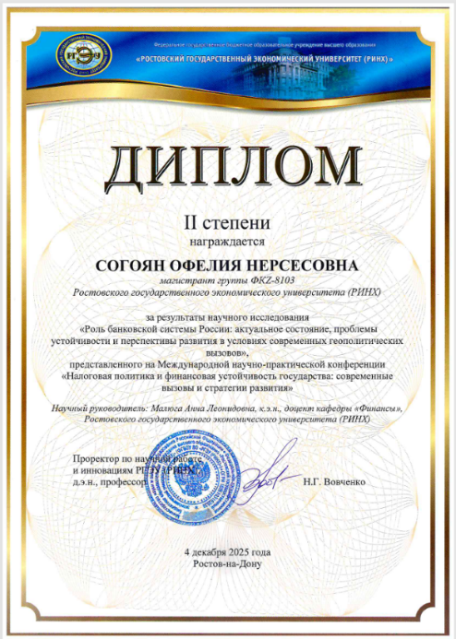
Согоян О.Н., гр. ФКZ-8103. «Современное состояние банковской системы: проблемы и перспективы». Международная научно-практическая конференция Института магистратуры РГЭУ (РИНХ) «Первостепенное значение цикла «Научное исследование - практическое применение», г. Ростов-на-Дону. Диплом III степени за инновационный подход в исследовании, научный руководитель: Малюга А.Л., к.э.н., доцент кафедры финансов, РГЭУ (РИНХ).
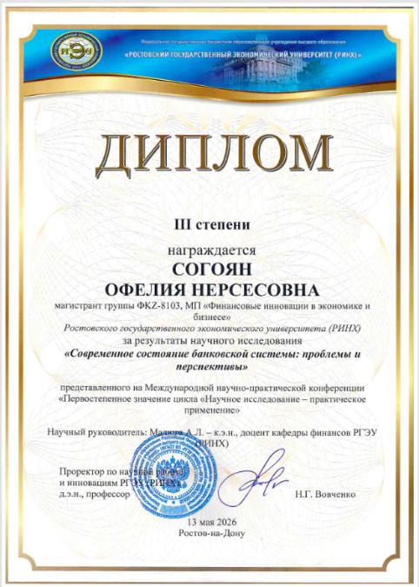
Соколик Я.А., ПЕРZ-821. Международная научно-практическая конференция «Первостепенное значение цикла «Научное исследование – практическое применение». Тема: «Теоретические основы и технические особенности аудиовизуального перевода как направление современного переводоведения», 13.05.2026, науч. рук. к.пед.н., доц. Герасимова Н.И. Диплом I степени.
Солнцева Л.Ю., гр. МЕНZ-811. «Инструментарий реализации финансовой стратегии коммерческих организаций в 2025 году». Двадцать пятая Всероссийская Олимпиада развития народного хозяйства России, 25 сентября 2025 г. Науч. рук. к.э.н., доцент Чирская М.А. Диплом I степени.
Солнцева Л.Ю., гр. МЕНZ-821. «Стратегия защиты, роста и развития бизнес систем». Национальная (всероссийская) научно-практическая конференция «Новые направления научной мысли», 17 декабря 2025 г. Науч. рук. д.э.н., доцент Усенко А.М. Диплом III степени.
Соловьева С.С., гр. ТОРZ-831. «Цифровизация деятельности частных медицинских учреждений в целях повышения качества услуг». XXI Южно-Российский логистический форум «Эффективные логистические решения в условиях глобальной турбулентности», г. Ростов-на-Дону, Научный руководитель – Третьяченко Т.В., к.э.н., доцент. 17-18.10.2025. Диплом за результаты научного исследования.
Старовойтов В.С., гр. ПИZ-831. Научный конкурс «Искусственный интеллект в курсовых и дипломных работах» (банк Центр-Инвест и РГЭУ (РИНХ)), 2025/2026 уч. г. Науч. рук. доцент Синявская Т.Г. Диплом победителя.
Сташевская К.А., гр. ФКОZ-821, грамота за участие в секции «Направления развития современного страхового рынка в эпоху глобальной цифровой трансформации» в рамках Национальной (Всероссийской) научно-практической конференции Института магистратуры РГЭУ (РИНХ) «Новые направления научной мысли», тема работы: «Особенности цифровой трансформации государственного контроля в страховой сфере» научный руководитель: Терентьева В.В., к.э.н., доцент кафедры финансов, РГЭУ (РИНХ).
Тарабановская А.И., гр. ТОРZ-8103 г. «Формирование конкурентной стратегии коммерческого предприятия на региональном рынке систем безопасности». Внутривузовский конкурс на лучшие научные работы студентов, РГЭУ (РИНХ), Научный руководитель – Евтодиева Т.Е., д.э.н., проф. Октябрь 2025. Диплом III степени.
Тарасенко Е.И., гр. ПОZ-821. Международный научный Круглый стол «Роль науки и образования в модернизации и реформировании современного общества». Тема: «Иностранный язык как инновационный драйвер в современной парадигме высшего образования». Диплом I степени. Научный руководитель: Черёмина Виктория Борисовна, доцент. 27.11.2025 г.
Тарасенко Е.И., гр. ПОZ-821. III Международная научно-практическая конференция «Новые информационные технологии в решении задач системы высшего образования». Тема: «Цифровая дидактика: внимание детей на дистанционных занятиях по иностранному языку». Диплом II степени. Научный руководитель: Черёмина Виктория Борисовна, доцент. 01.06.2026 г.
Татарчук А.А., ПЕРZ-8101. Международная научно-практическая конференция «Первостепенное значение цикла «Научное исследование – практическое применение». Тема: «Особенности функционирования сокращений в англоязычном кинотексте», 13.05.2026, науч. рук. : к.филол.н., доц. Чередникова Е.А. Диплом I степени.
Тверезовский И.А., СЕРЗ-821. «Применение искусственного интеллекта и больших данных в туристической индустрии». Национальная (Всероссийская) научно-практическая конференция «Новые направления научной мысли», 17 декабря 2025 г. Науч. рук. к.э.н., доцент Прокопец Т.Н. Грамота.
Темессадуно Ф.С., гр. ЮР-821. «Принципы и ограничения института защиты государственной тайны в российском и гвинейском праве», XIX Международная научно-практическая конференция студентов и молодых ученых «Российское право на современном этапе», г. Ростов-на-Дону, 16 апреля 2026 г., научный руководитель доцент Щетинин А.А. Диплом III место.
Терехов С.А., ЮР-814. «Дактилоскопическая регистрация: от зарождения до современности». Региональная научно-практическая конференция «Судебно-экспертная служба России: от зарождения до современности», 05 марта 2026 г. Науч. рук. Николаев А.В., к.ю.н., доцент. Диплом I степени.
Терещенко А.П., гр. ЮР-816. «Медиация в административном судопроизводстве». Международная научно-практическая конференция «Альтернативные способы урегулирования споров в механизме защиты гражданских прав: актуальные проблемы и перспективы», 30 октября 2025 г. Науч. рук. к.э.н., доцент Левина Ю.В. Диплом I степени.
Терещенко А.П., гр. ЮР-816. «Политические партии и их роль в становлении современного конституционализма в России». Международная научно-практическая конференция «Проблемы конституционно-правового развития России», 12 декабря 2025 г. Науч. рук. к.ю.н., доцент Вишнивецкая М.И. Диплом I степени.
Терещенко А.П., гр. ЮР-816. «Преодоление конфликтности в российском обществе, путем применения альтернативных процедур решения споров». Научно-практическая конференция «Медиация в России: состояние, тенденции, проблемы развития», 19-20 марта 2026 г. Науч. рук. к.ю.н., доцент Вишнивецкая М.И. Сертификат.
Терещенко А.П., гр. ЮР-816. Конкурс «Юрист Дона 2025. Правовой дебют», 08 февраля 2026 г. Сертификат. ⎯ Терещенко А.П., гр. ЮР-816. За активное участие в научно-исследовательской деятельности, 08 февраля 2026 г. Грамота.
Титаренко Д.В., гр. ТОР-813. «Трансформация структуры логистических систем Российской Федерации в условиях структурной трансформации глобальных цепей поставок». Национальная (Всероссийская) научно-практическая конференция «Новые направления научной мысли», г. Ростов-на-Дону, Научный руководитель – Третьяченко Т.В., к.э.н., доц. 17.12.2025. Диплом I степени.
Титаренко Д.В., гр. ТОР-813. Третье Всероссийское соревнование студентов в компетенции «Эффективное управление цепями поставок» (номинация «Лучший доклад»), г. Санкт-Петербург. 24-28.11.2025. Диплом победителя (1 место).
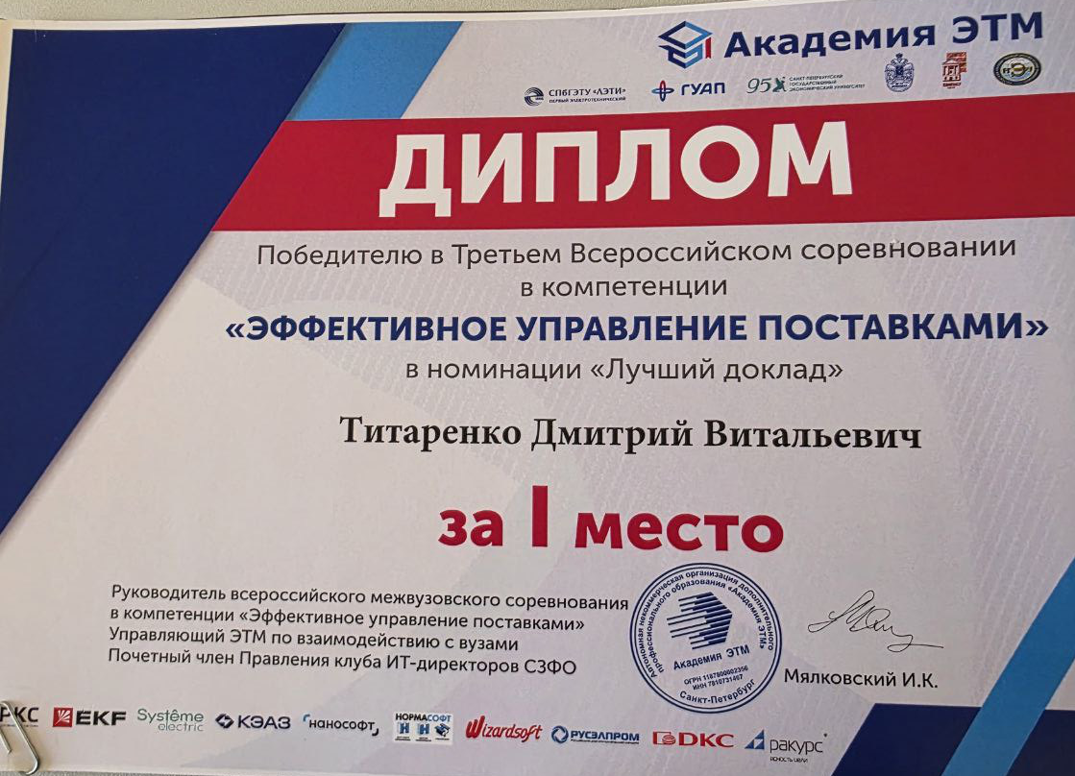
Ткач Е.К., гр. ЭК-828. Международная научно-практическая конференция, посвященная 80-летнему юбилею Заслуженного деятеля науки РФ, д.э.н., профессора, заведующего кафедрой статистики, эконометрики и оценки рисков Ниворожкиной Людмилы Ивановны, приуроченная к Всемирному дню статистики «Учетно-аналитическое и контрольно-статистическое обеспечение развития эффективной и конкурентной экономики», 12 ноября 2025г., науч. рук. к.э.н., доцент Щербакова Е.П. Диплом II степени.
Толочко М.А., гр. МЕНZ-8101. «Финансовый аспект формирования фитнес-услуг». Международная научно-практическая конференция «Первостепенное значение цикла «Научное исследование - практическое применение», 13 мая 2026 г. Науч. рук. к.э.н., доцент Журавлёва О.Г. Диплом II степени.
Трофименко А.А., СЕРZ-8101. «Разработка маркетинговой стратегии сервисного предприятия». Национальная (Всероссийская) научно-практическая конференция «Новые направления научной мысли», 17 декабря 2025 г. Науч. рук. к.э.н., доцент Синюк Т.Ю. Диплом I степени.
Тупикина М.И., гр. МЕНZ-821. «Современные подходы к анализу и прогнозированию денежных потоков в условиях цифровизации экономики». Национальная (всероссийская) научно-практическая конференция «Новые направления научной мысли», 17 декабря 2025 г. Науч. рук. д.э.н., доцент Усенко А.М. Грамота.
Тупикина М.И., гр. МЕНZ-821. «Финансовый менеджмент: современные тренды и цифровые решения». Международная научно-практическая конференция «Модернизация экономики государств: отраслевой и региональный аспект, научно-технологическое и инновационное предпринимательство», 08 декабря 2025 г. Науч. рук. к.э.н., доцент Журавлёва О.Г. Диплом III степени.
Тюленев Д.П., гр. ТОР-823. Стратегическая сессия «Научная деятельность магистранта: как выстроить систему и довести до устойчивого результата» в рамках международной научно-практической конференции «Первостепенное значение цикла "Научное исследование-практическое применение"». 13.05.2026. Диплом победителя.
Тян А.К., гр. ЮР-811. «Международное информационное право: понятие, предмет», XIX Международная научно-практическая конференция студентов и молодых ученых «Российское право на современном этапе», г. Ростов-на-Дону, 16 апреля 2026 г., научный руководитель профессор Науменко А.М. Диплом III место.
Уварова Д.С., ЭКZ-828. Молодежный союз экономистов и финансистов. XXV Всероссийская Олимпиада развития Народного хозяйства России. Номинация 124 «Развитие оценочной деятельности в России». Тема: «Осуществление оценочной деятельности при оценке стоимости объекта залога», науч. рук. Черкашина Т.А., к.э.н., проф. Диплом,3 место. Решение ОргКомитета №30-06/2025-ОК от 30.06.2025.
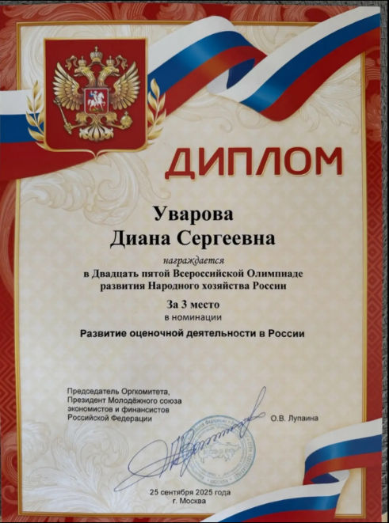
Уварова Д.С., ЭКZ-828. Молодежный союз экономистов и финансистов. XIV Всероссийская Олимпиада развития Банковской системы РоссииНоминация 26 «Развитие оценки в банковской деятельности». Тема: «Проблемы взаимодействия коммерческих банков и независимых оценщиков», науч. рук. Черкашина Т.А., к.э.н., проф. Диплом, 1 место. Решение ОргКомитета №30-06/2025-ОК от 30.06.2025.
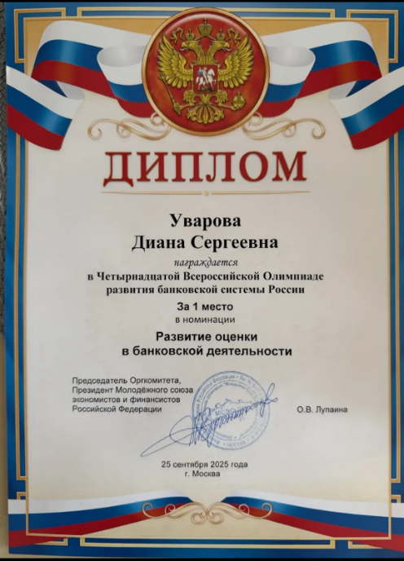
Фитисова Ю.А., гр. ЮРZ-8101. «Способы защиты авторских прав в сети «Интернет», Национальная (Всероссийская) научно-практическая конференция «Новые направления научной мысли», 17 декабря 2025 года научный руководитель профессор Науменко А.М. Диплом III место.
Фролова Ю.А., СЕР-8101. «Исследование влияния современных информационных технологий на развитие сервисных предприятий». Национальная (Всероссийская) научно-практическая конференция «Новые направления научной мысли», 17 декабря 2025 г. Науч. рук. к.с.н., доцент Комарова С.Н. Диплом III степени.
Халаби А., ЭК-816. Национальная (всероссийская) научно-практическая конференция «Новые направления научной мысли», 17 декабря 2025 г. Науч. рук. д.э.н., профессор Хахонова Н.Н. Диплом 3 степени.
Харчилава Р.И., гр. ЮРZ-831. «Правовые проблемы и перспективы совершенствования сделок, совершенных на маркетплейсах с рассрочкой платежа», Национальная (Всероссийская) научно-практическая конференция «Новые направления научной мысли», 17 декабря 2025 года научный руководитель доцент Матевосян С.С. Диплом I место.
Хачатрян Д.Ш., ПЕР-821. II Всероссийский конкурс научно-исследовательских работ «Современные студенческие исследования филология, переводоведение и лингводидактика». Тема: «Лингвистические средства репрезентации отрицания в политическом дискурсе». – г. Барнаул, ФГБОУ ВО АлтГПУ», 01.12.2025, науч. рук. к.ф.н., Абраменко Е.В. Диплом II степени.
Хачатрян Д.Ш., ПЕР-821. III Международный конкурс студенческих научных и творческих работ «Язык экономики и экономика языка». Тема: «Языковая репрезентация категории отрицания в политическом дискурсе». – г. Москва, Финансовый университет при Правительстве Российской Федерации, 27.10.2025–28.11.2025, науч. рук. к.ф.н., доцент Абраменко Е.В. Диплом III степени.
Хачатрян Д.Ш., ПЕР-821. IV Всероссийский конкурс научно-исследовательских работ в области филологии, лингвистики и лингводидактики студентов бакалавриата, магистратуры, аспирантов, обучающихся общеобразовательных учреждениях и средних специальных учебных заведений. Тема: «Сохранение значения категории отрицания при переводе с испанского языка на русский (на материале романа Карлоса Руиса Сафона «Игра ангела»)». – г. Елец, ФГБОУ ВО «Елецкий государственный университет имени И.А. Бунина», 18.11.2025, науч. рук. к.ф.н., доцент Абраменко Е.В. Диплом III степени.
Хачатрян Д.Ш., ПЕР-821. X международный конкурс студенческих научно-исследовательских работ «Бизнес, право, ИТ и инновационное общество». Тема: «Лингвистические средства выражения отрицания в политическом дискурсе». – г. Омск, Сибирский институт бизнеса и информационных технологий, 12.02.2026, науч. рук. к.ф.н., доцент Абраменко Е.В. Диплом III степени.
Хачатрян Д.Ш., ПЕР-821. Внутривузовский конкурс на лучшие научные работы студентов в Ростовском государственном экономическом университете (РИНХ) в 2025/2026 уч. году. Тема: «Языковые средства выражения отрицания в современном английском языке». – г. Ростов-на-Дону, РГЭУ (РИНХ), 03.02.2026, науч. рук. к.ф.н., доцент Абраменко Е.В. Грамота.
Хачатрян Д.Ш., ПЕР-821. Всероссийская научно-практическая конференция «Новые направления научной мысли». Тема: «Отрицание в английском языке: языковые средства и способы реализации». – г. Ростов-на-Дону, РГЭУ (РИНХ), 17.12.2025, науч. рук. к.ф.н., Абраменко Е.В. Диплом I степени.
Хачатрян Д.Ш., ПЕР-821. Всероссийский научный круглый стол с международным участием «Язык и наука: вопросы продуктивного взаимодействия» в рамках конкурса «Лучший научно-познавательный доклад на иностранном языке». Тема: «Отрицание глагола: переводной аспект / Verb negation: translational aspect». – г. Орел, ФГБОУ ВО «Орловский государственный аграрный университет имени Н.В. Парахина», 29 октября 2025, науч. рук. к.ф.н., доцент Абраменко Е.В. Диплом III степени.
Хачатрян Д.Ш., ПЕР-821. Конкурс студенческих научно-исследовательских работ «Молодой ученый». Тема: «Лингвистические средства репрезентации отрицания в политическом дискурсе». – г. Владивосток, ФГБОУ ВО «Владивостокский государственный университет», 28 ноября 2025 г., науч. рук. к.ф.н., доцент Абраменко Е.В. Диплом I степени.
Хачатрян Д.Ш., ПЕР-821. Международный научный круглый стол «Художественный перевод в аспекте семиотики». Тема: «Глагольное отрицание: переводческий аспект». – г. Ростов-на-Дону, РГЭУ (РИНХ), 30.09.2025, науч. рук. к.ф.н., доцент Абраменко Е.В. Диплом II степени.
Хачатрян Д.Ш., ПЕР-821. Первый Всероссийский конкурса на лучшую научную статью среди студентов лингвистических специальностей высших учебных заведений. Тема: «Языковая реализация категории отрицания в политическом дискурсе». – г. Ставрополь, ФГАОУ ВО «Северо-Кавказский федеральный университет», Факультет международных отношений, Департамент лингвистики, Студенческое научное общество «Языковой код», 01.03.2026, науч. рук. к.ф.н., доцент Абраменко Е.В. Диплом II степени.
Хворост А.О., ЭКZ-828. Молодежный союз экономистов и финансистов.XVI Всероссийская Олимпиада развития архитектурно-строительного и жилищно-коммунального хозяйства России. Номинация 81 «Информационные технологии в строительстве». Тема: «Использование специализированных программных комплексов для оценки недвижимости», науч.рук. Черкашина Т.А., к.э.н., проф. Диплом, 1 место. Решение ОргКомитета №30-06/2025-ОК от 30.06.2025.
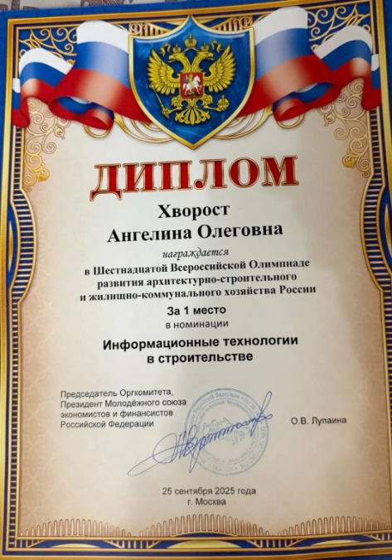
Хворост А.О., ЭКZ-828. Молодежный союз экономистов и финансистов.XXV Всероссийская Олимпиада развития Народного хозяйства России. Тема: «Применение искусственного интеллекта в программном обеспечение для целей оценки». науч. рук. Черкашина Т.А., к.э.н., проф. Диплом, Специальный приз «За методологический подход в научной работе». Решение ОргКомитета №30-06/2025-ОК от 30.06.2025.
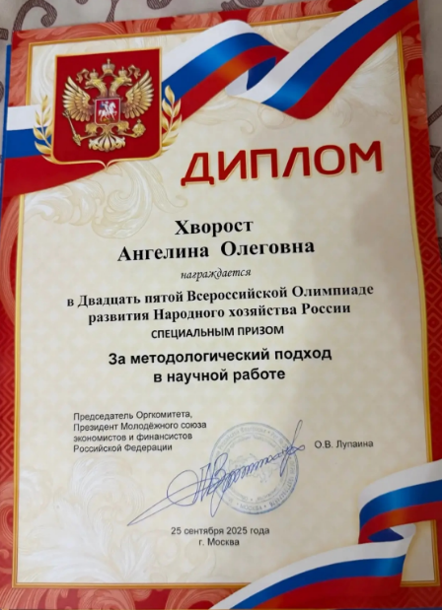
Чалая С.В., гр. ЭКZ-81014. «Налоговая оптимизация в корпоративном управлении» (научный руководитель - к.э.н., доцент Зима Ю.С.). Национальная (Всероссийская) научно-практическая конференция, посвященная 95-летию РГЭУ (РИНХ), «Новые направления научной мысли», Института магистратуры «РГЭУ (РИНХ)». Диплом I степени.
Чахмахянц М.С., СЕРZ-821. «Особенности системы мотивации персонала на предприятиях быстрого обслуживания». Национальная (Всероссийская) научно-практическая конференция «Новые направления научной мысли», 17 декабря 2025 г. Науч. рук. к.э.н., доцент Воловик М.Е. Диплом II степени.
Черепанов Д.П., ЮР-828. «Основные модели соотношения международного и национального права». Международная научно-практическая конференция «Первостепенное значение цикла "Научное исследование – практическое применение"». Науч. рук. Москаленко С.Г., доцент. Диплом I степени.
Черный Я.А., гр. ТОР-813. «Систематизация технологий цифровой трансформации цепей поставок: анализ влияния на показатели устойчивости и операционной эффективности». Национальная (Всероссийская) научно-практическая конференция «Новые направления научной мысли», г. Ростов-на-Дону, Научный руководитель – Полуботко А.А., д.э.н., проф. 17.12.2025. Диплом II степени.
Черный Я.А., гр. ТОР-813. Стратегическая сессия «Научная деятельность магистранта: как выстроить систему и довести до устойчивого результата» в рамках международной научно-практической конференции «Первостепенное значение цикла "Научное исследование-практическое применение"». 13.05.2026. Диплом победителя.
Черный Я.А., гр. ТОР-813. Третье Всероссийское соревнование студентов в компетенции «Эффективное управление цепями поставок» (номинация «Лучший доклад»), г. Санкт-Петербург. 24-28.11.2025. Диплом победителя (1 место).
Четвертова Д.В., гр. ЭКZ-839. «Основные проблемы организации системы обращения с твердыми коммунальными отходами на территории Ростовской области и пути их решения». Двадцать четвертая Всероссийская Олимпиада развития Народного хозяйства России. Диплом за III место научный руководитель - к.э.н., доцент кафедры «Экономики региона, отраслей и предприятий» Богданова Раиса Мансуровна
Чупринко А.С., ПЕРZ-8101. Международная научно-практическая конференция «Первостепенное значение цикла «Научное исследование – практическое применение». Тема: «Особенности перевода научно-популярных статей англоязычных СМИ на русский язык», 13.05.2026, науч. рук. д.филол.н., профессор Евсюкова Т.В. Диплом I степени.
Шадыева Т.С., гр. ФКОZ-821, грамота за участие в секции «Направления развития современного страхового рынка в эпоху глобальной цифровой трансформации» в рамках Национальной (Всероссийской) научно-практической конференции Института магистратуры РГЭУ (РИНХ) «Новые направления научной мысли», тема работы: «Основные направления трансформации современного сегмента автострахования в России», научный руководитель: Ширшов В.Ю., к.э.н., доцент кафедры финансов, РГЭУ (РИНХ).
Шадыева Т.С., гр. ФКОZ-821, участие в секции «Вызовы и возможности для национальных финансовых и банковских систем в условиях глобальной нестабильности» в рамках Международной научно-практической конференции Института магистратуры РГЭУ (РИНХ) «Первостепенное значение цикла «Научное исследование - практическое применение», тема работы: «Особенности формирования страховой культуры в России» научный руководитель: Ширшов В.Ю., к.э.н., доцент кафедры финансов, РГЭУ (РИНХ). Диплом III степени.
Шевченко Ю.С., гр. ЮРZ-827. «Возможность процедуры медиации в уголовном процессе». Международная научно-практическая конференция «Альтернативные способы урегулирования споров в механизме защиты гражданских прав: актуальные проблемы и перспективы», 30 октября 2025 г. Науч. рук. к.ю.н., доцент Короленко И.И. Диплом III степени.
Шестопалов А.П., ЮРZ-81010. «Современные возможности идентификации по биометрическим данным». Региональная научно-практическая конференция «Историко-методологические аспекты формирования и развития криминалистической науки», 12 ноября 2025 г. Науч. рук. Николаев А.В., к.ю.н., доцент. Диплом, грамота.
Щербаха А.А., гр. ФКОZ-8101, участие в секции «Вызовы и возможности для национальных финансовых и банковских систем в условиях глобальной нестабильности» в рамках Международной научно-практической конференции Института магистратуры РГЭУ (РИНХ) «Первостепенное значение цикла «Научное исследование - практическое применение», тема работы: «Основные тренды развития видов имущественного страхования в России» научный руководитель: Ширшов В.Ю., к.э.н., доцент кафедры финансов, РГЭУ (РИНХ). Диплом II степени.
Щербаха А.А., гр. ФКОZ-8101, участие в секции «Направления развития современного страхового рынка в эпоху глобальной цифровой трансформации» в рамках Национальной (Всероссийской) научно-практической конференции Института магистратуры РГЭУ (РИНХ) «Новые направления научной мысли», тема работы: «Трансформация подходов к осуществлению имущественного страхования в эпоху цифровизации» научный руководитель: Ширшов В.Ю., к.э.н., доцент кафедры финансов, РГЭУ (РИНХ). Диплом II степени.
Юркова К.С., гр. ЮРZ-831. «О некоторых аспектах правовой защиты персональных данных в цифровой среде», Национальная (Всероссийская) научно-практическая конференция «Новые направления научной мысли», 17 декабря 2025 года научный руководитель профессор Соколова Ю.А. Диплом II место.
Юшко И.С., гр. ГМУZ-821. «Совершенствование деятельности МФЦ в рамках модели "одного окна"». Национальная (Всероссийская) научно-практическая конференция «Новые направления научной мысли», 17 декабря 2025 г. Науч. рук. к.э.н., доцент Мамонтова Ю.П. Диплом I степени.
Якушова А.А., ЮРZ-833. «Защита имущественных и неимущественных прав граждан Российской Федерации в интернациональных браках: меры по совершенствованию законодательства». Внутривузовский конкурс на лучшие научные работы студентов в 2025/2026 уч. году, 01 декабря 2025 г. Науч. рук. Скворцова Т.А., к.ю.н., доцент, профессор. Сертификат участника.
Яцейко В.И., гр. ПОZ-8101. III Международная научно-практическая конференция «Новые информационные технологии в решении задач системы высшего образования». Тема: «Методика использования генеративных нейросетей для создания аутентичных учебных материалов на занятиях по иностранному языку в неязыковом вузе». Диплом I степени. Научный руководитель: Бачиева Рупия Изитдиновна – к.ф.н, доцент. 01.06.2026 г.
Яцейко В.И., гр. ПОZ-8101. Международный научный Круглый стол «Роль науки и образования в модернизации и реформировании современного общества». Тема: «Лингвистическая экология в глобализирующемся мире: стратегии сохранения языкового разнообразия и формирования гибких навыков». Диплом I степени. Научный руководитель: Бачиева Рупия Изитдиновна – к.ф.н, доцент. 27.11.2025 г.
Яцейко В.И., гр. ПЕР-811. Конкурс студенческих научно-исследовательских работ «Молодой ученый». Тема: «Стратегии и тактики гастрономического медиадискурса (на материале английских видеоблогов)». – г. Владивосток, ФГБОУ ВО «Владивостокский государственный университет», 28 ноября 2025 г., науч. рук. к.ф.н., доцент Абраменко Е.В. Диплом II степени.
Яцейко В.И., гр. ПОZ-8101. Научно-практическая конференция «Новые направления научной мысли». Тема: «Глюттонический дискурс как объект лингвокультурологического анализа». Диплом I степени. Научный руководитель: Бачиева Рупия Изитдиновна – к.ф.н, доцент. 17.12.2025 г.
Яцейко В.И., гр. ПОZ-8101. Научно-практическая конференция «Новые направления научной мысли». Тема: «Проблема демутивизации в современной лингвистике: теоретические аспекты и практический анализ». Диплом I степени. Научный руководитель: Бачиева Рупия Изитдиновна – к.ф.н, доцент. 17.12.2025 г.
Яцейко В.И., ПЕР-811. II Всероссийский конкурс научных плакатов «Наука на всех парусах» с международным участием, приуроченный к празднованию Дня российской науки в рамках реализации регионального плана Десятилетия науки и технологий Российской Федерации в рамках инициативы «Наука побеждать». Тема: «Геймификация как дидактический инструмент в обучении иностранным языкам». – г. Астрахань, Каспийский институт морского и речевого транспорта им. ген.-адм. Ф.М. Апраксина – филиала ФГБОУ ВО «ВГУВТ», 12.03.2026, науч. рук. к.ф.н., доцент Абраменко Е.В. Диплом II степени.
Яцейко В.И., ПЕР-811. IV Всероссийский конкурс научно-исследовательских работ в области филологии, лингвистики и лингводидактики студентов бакалавриата, магистратуры, аспирантов, обучающихся общеобразовательных учреждениях и средних специальных учебных заведений. Тема: «Способы сохранения индивидуального стиля автора при переводе с английского на русский язык в романе «Пять четвертинок апельсина»». – г. Елец, ФГБОУ ВО «Елецкий государственный университет имени И.А. Бунина», 18.11.2025, науч. рук. к.ф.н., доцент Барабанова И.Г. Диплом II степени.
Яцейко В.И., ПЕР-811. The III International Online English Olympiad “Discover Yakutia” – г. Якутск, ФГАОУ ВО «Северо-Восточный федеральный университет имени М. К. Аммосова (СВФУ)», 25.12.2025, науч. рук. к.ф.н., доцент Абраменко Е.В. Диплом II степени.
Яцейко В.И., ПЕР-811. V Всероссийский конкурс научных статей «Педагогика: наука и искусство». Тема: «Игровые механики как дидактический ресурс в обучении иностранным языкам». – г. Калуга, Калужский государственный университет имени К. Э. Циолковского (КГУ им. К. Э. Циолковского), 21.03.2026, науч. рук. к.ф.н., доцент Абраменко Е.В. Диплом II степени.
Яцейко В.И., ПЕР-811. X Международный конкурс научно-исследовательских работ студентов по зарубежной филологии «Vivat, Philology!». Тема: «Мотивационный потенциал эмоционально-ценностных текстов (на примере англоязычных песен) в обучении иностранному языку в средней школе». – г. Донецк, ФГБОУ ВО «Донецкий государственный педагогический университет им. В. Шаталова», 30.04.2026, науч. рук. к.ф.н., доцент Абраменко Е.В. Диплом III степени.
Яцейко В.И., ПЕР-811. X международный конкурс студенческих научно-исследовательских работ «Бизнес, право, ИТ и инновационное общество». Тема: «О особенности освещения палестино-израильского конфликта в период 2023–2024 гг. (на материале сайтов телеканалов «RT» и «РЕН ТВ», информационного агентства «Associated Press» и новостного издания «Politico»)». – г. Омск, Сибирский институт бизнеса и информационных технологий, 12.02.2026, науч. рук. к.ф.н., доцент Абраменко Е.В. Диплом III степени.
Яцейко В.И., ПЕР-811. Внутривузовский конкурс на лучшие научные работы студентов в Ростовском государственном экономическом университете (РИНХ) в 2025/2026 уч. году. Тема: «Специфика научно-технического перевода с английского языка на русский (на примере СМИ)». – г. Ростов-на-Дону, РГЭУ (РИНХ), 03.02.2026, науч. рук. к.ф.н., доцент Барабанова И.Г. Диплом I степени.
Яцейко В.И., ПЕР-811. Всероссийская научно-практическая конференция «Новые направления научной мысли». Тема: «Глюттонический дискурс как объект лингвокультурологического анализа». – г. Ростов-на-Дону, РГЭУ (РИНХ), 17.12.2025, науч. рук. к.ф.н., доцент Барабанова И.Г. Диплом I степени.
Яцейко В.И., ПЕР-811. Всероссийская научно-практическая конференция «Новые направления научной мысли». Тема: «Проблема демутивизации в современной лингвистике: теоретические аспекты и практический анализ». – г. Ростов-на-Дону, РГЭУ (РИНХ), 17.12.2025, науч. рук. к.ф.н., доцент Барабанова И.Г. Диплом I степени.
Яцейко В.И., ПЕР-811. Всероссийский конкурс научных работ им. Н.И. Лобачевского «Лобачевский 2.0». Тема: «Перевод глюттонимов (на примере романа Джоанн Харрис «Пять четвертинок апельсина»)». – г. Казань, Казанский государственный энергетический университет, 5 ноября 2025 г., науч. рук. к.ф.н., доцент Барабанова И.Г. Диплом Лауреата (I степени).
Яцейко В.И., ПЕР-811. Всероссийский научный круглый стол с международным участием «Язык и наука: вопросы продуктивного взаимодействия» в рамках конкурса «Лучший научно-познавательный доклад на иностранном языке». Тема: «Перевод глюттонимов в произведениях Джоанн Харрис / Translation of gluttonyms in the works of Joanne Harris». – г. Орел, ФГБОУ ВО «Орловский государственный аграрный университет имени Н.В. Парахина», 29 октября 2025, науч. рук. к.ф.н., доцент Барабанова И.Г. Диплом II степени.
Яцейко В.И., ПЕР-811. Всероссийского конкурса научно-исследовательских работ студентов на английском языке «Insightful Writing-2025». Тема: «The Watch That Heals: Symbolism and Psychological Recovery in Salinger’s “For Esmé – with Love and Squalor”». – г. Донецк, ФГБОУ ВО «Донецкий государственный университет (ДонГУ)», 29.12.2025, науч. рук. к.ф.н., доцент Абраменко Е.В. Диплом III степени.
Яцейко В.И., ПЕР-811. Второй всероссийский конкурс научно-исследовательских работ студентов по лингвистическим дисциплинам. Тема: «Лексические средства выражения концепта «совесть» в современном англоязычном дискурсе». – г. Ставрополь, ФГАОУ ВО «Северо-Кавказский федеральный университет», 30.03.2026, науч. рук. к.ф.н., доцент Абраменко Е.В. Диплом I степени.
Яцейко В.И., ПЕР-811. Международная научно-практическая конференция «Первостепенное значение цикла «Научное исследование – практическое применение». Тема: «Потенциал искусственного интеллекта в переводческой деятельности», 13.05.2026, науч. рук. к.филол.н., доц. Барабанова И.Г. Диплом I степени.
Яцейко В.И., ПЕР-811. Международная студенческая научно-практическая конференция «Иностранные языки в современном мире». Тема: «Besonderheiten der deutschen Nationalküche am Beispiel des Bundeslandes Nordrhein-Westfalen». – г. Ростов-на-Дону, РГЭУ (РИНХ), 26.11.2025, науч. рук. к.пед.н., доцент Дорохина И.В. Диплом I степени.
Яцейко В.И., ПЕР-811. Международная студенческая научно-практическая конференция «Иностранные языки в современном мире». Тема: «Глюттонимы как часть языковой картины мира: сравнительный анализ русских и английских названий блюд». – г. Ростов-на-Дону, РГЭУ (РИНХ), 26.11.2025, науч. рук. к.ф.н., доцент Барабанова И.Г. Диплом I степени.
Яцейко В.И., ПЕР-811. Международный научный круглый стол «Художественный перевод в аспекте семиотики». Тема: «Способы перевода глюттонического дискурса». – г. Ростов-на-Дону, РГЭУ (РИНХ), 30.09.2025, науч. рук. к.ф.н., доцент Барабанова И.Г. Диплом I степени.
Яцейко В.И., ПЕР-811. Первый Всероссийский конкурса на лучшую научную статью среди студентов лингвистических специальностей высших учебных заведений. Тема: «Языковая картина мира современной российской молодежи: от концептуальной трансформации к интракоду цифровых сообществ». – г. Ставрополь, ФГАОУ ВО «Северо-Кавказский федеральный университет», Факультет международных отношений, Департамент лингвистики, Студенческое научное общество «Языковой код», 01.03.2026, науч. рук. к.ф.н., доцент Абраменко Е.В. Диплом I степени.
6. Полученные свидетельства и поданные заявки на регистрацию программ для ЭВМ, патенты на изобретения, с участием обучающихся в 2025/2026 уч. году:
Храмов В.В., Бражко Д.А., Чернышева Ю.Г., Митясова О.Ю. Модуль оценки устойчивости информационного объекта сложной формы. Свидетельство о регистрации программы для ЭВМ RU 2025695167, 10.12.2025. Заявка № 2025693505 от 01.12.2025– М.: Роспатент, 2025.
7. Активное участие Институт магистратуры принимал на различных площадках вне университета:
- 20 сентября 2025 г. делегация Института магистратуры в составе заместителей директора Бричка Елены, Волошиной Екатерины и магистрантов приняла участие в XVI Фестивале науки Юга России, который проходит на площадке «Ростов-Арена».
Была организована выставка, демонстрирующая инновационные технологии и достижения науки в университете, а также проведено уникальное тестирование, разработанное Институтом магистратуры, помогающее определить какая современная востребованная профессия больше всего подходит тестируемому. Тестирование вызвало высокий интерес у участников Фестиваля.
Фестиваль науки Юга России ежегодно становится платформой для обмена опытом и знаниями между учёными, студентами, школьниками и всеми, кто проявляет интерес к науке и технологиям. Мероприятие укрепляет связи между университетом и научным сообществом региона, а также акцентирует внимание на значимость развития науки и образования в стране.
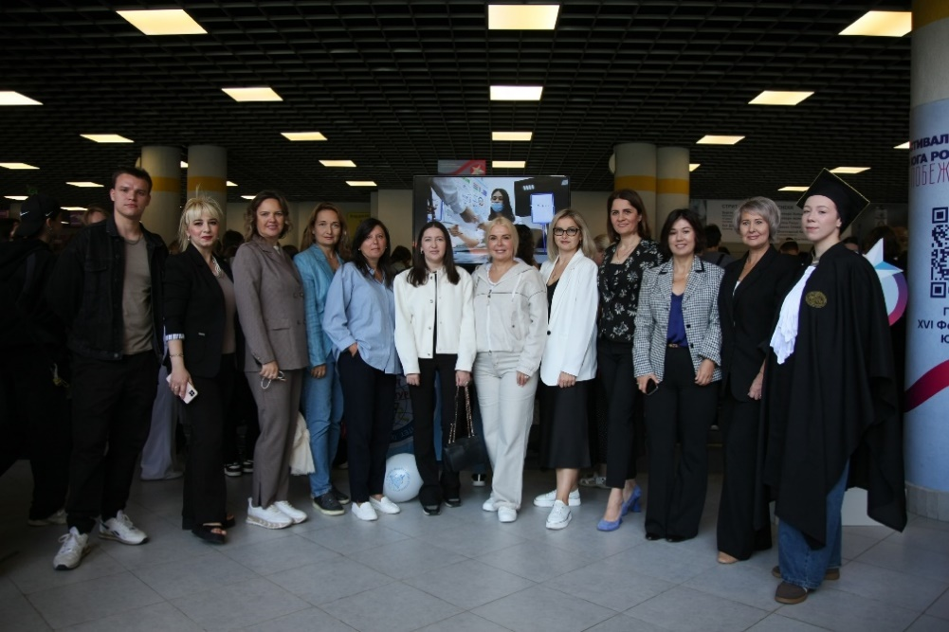
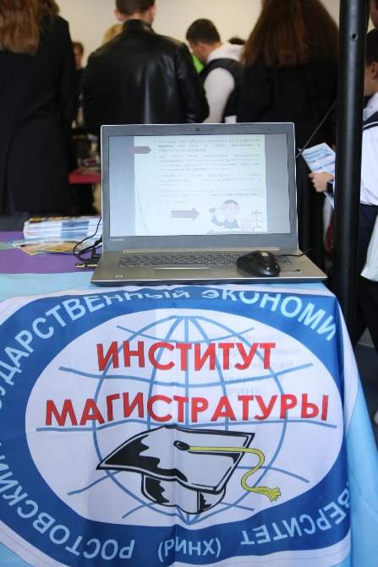
- 26 сентября 2025 г. Институт магистратуры в составе делегации РГЭУ (РИНХ) принимает участие в юбилейном X Фестивале науки «Включай ЭКОлогику!» – одном из крупных ежегодных мероприятий в сфере науки, образования и экологии в донском регионе, посвященный в текущем году 95-летию ДГТУ.
Это событие объединило юных ученых, студентов, школьников и всех, кто интересуется наукой и экологией.
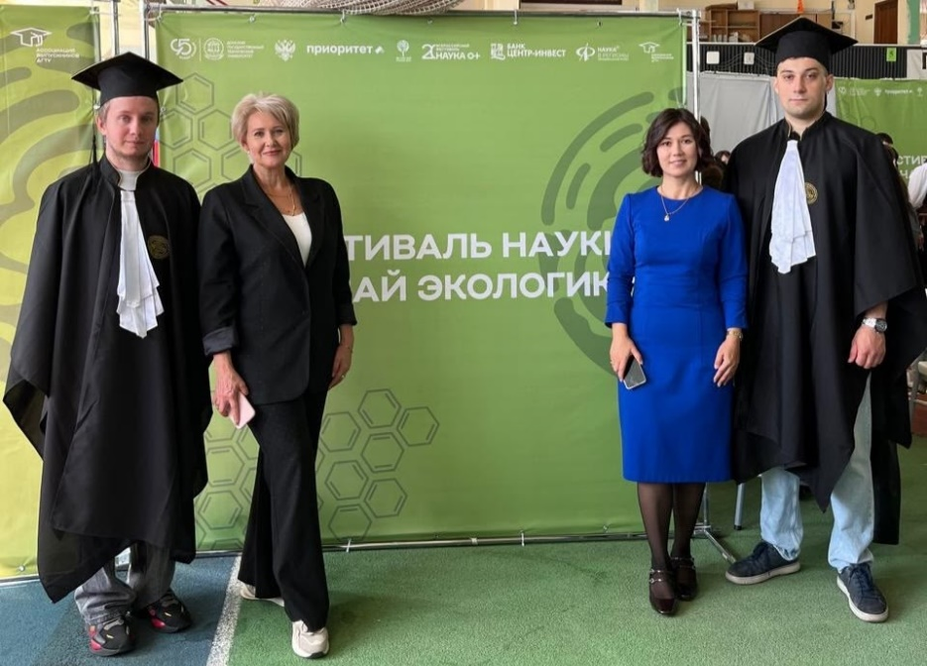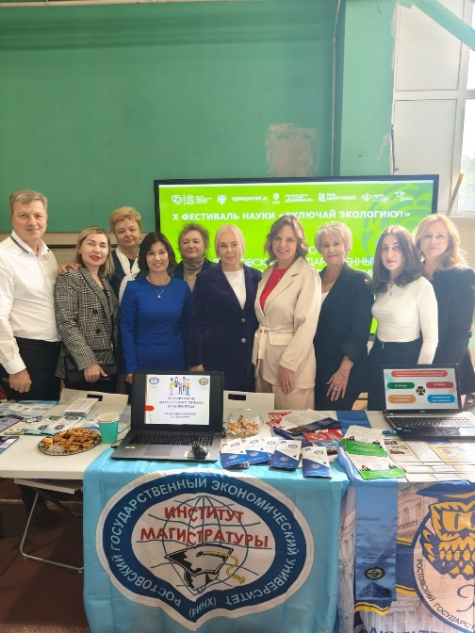
- 24 октября 2025 года магистранты вместе с заместителем директора по науке Еленой Бричкой приняли участие во Второй промышленной конференции «Амбиции донской индустрии», которая прошла в Marins Park Hotel. Организатор мероприятия — деловое медиа «Эксперт Юг» совместно с министерством промышленности и энергетики Ростовской области.
Конференция выступила публичной площадкой для обсуждения промышленной политики Ростовской области лидерами власти, бизнеса и экспертного сообщества.
Основными вопросами для обсуждения на конференции стали:
— Какие результаты показывает промышленность в Ростовской области? Какие точки роста просматриваются сегодня?
— Какие меняется привлекательность региона для промышленных инвесторов по сравнению с другими регионами?
— Как развивается инфраструктура для промышленности?
— Как создать условия для повышения производительности труда, цифровизации, роботизации, внедрения инноваций?
— Какие новые возможности и меры поддержки появляются для инвесторов? Насколько эффективны меры поддержки?
Модератором конференции выступил генеральный директор Аналитического центра «Эксперт Юг» Владимир Козлов.
В дискуссии участвовали:
Шохонов Дмитрий Сергеевич, корпоративный директор Ассоциации индустриальных парков России, генеральный директор ООО «АИП Сервис»; Сидоров Николай Николаевич, соучредитель, руководитель проекта «Технопарк Азовский»; Иванов Алексей Сергеевич, региональный директор ООО «Элма-ГПЗ»; Калинина Ольга Александровна, директор Регионального фонда развития промышленности Ростовской области; Дворовой Виктор Сергеевич, руководитель проекта ООО «УК ЮМН Групп»; Подлепенец Владимир Иванович, генеральный директор ООО «Аксайский металлургический комплекс»; Кукоба Ян Владимирович, начальник Центра банковского сопровождения в г. Краснодаре Департамента региональных проектов банковского сопровождения «Газпромбанка»; Максюта Олег Николаевич, руководитель офиса в г.Ростов-на-Дону ООО «Такском»; Герасимов Николай Георгиевич, директор по внешнеэкономической деятельности АО «Астон»; Татаров Артём Вячеславович, начальник службы маркетинга ООО «ПКФ Атлантис-Пак» и др.
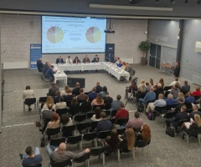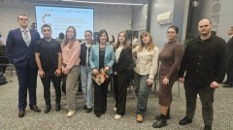
- С 28 октября по 1 ноября 2025 г. в Москве магистрантка программы International Business РГЭУ (РИНХ) Полина Ануфриева принимала участие в Международной школе БРИКС: Новое поколение.
Это масштабный образовательный проект, направленный на формирование сообщества молодых лидеров, вовлеченных в развитие международного сотрудничества.
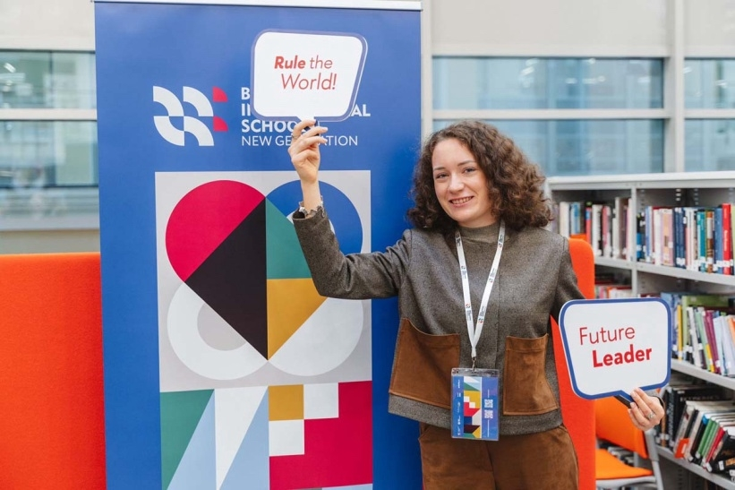
- 18-19 ноября 2025 года магистратуры приняли участие во Всероссийском форуме преподавателей высшего образования «Академическое сообщество» в Москве.
В первый день работы приняла активное участие в круглом столе "Усиление практической направленности высшего образования", по итогам которого были направлены предложения в резолюцию Форума.
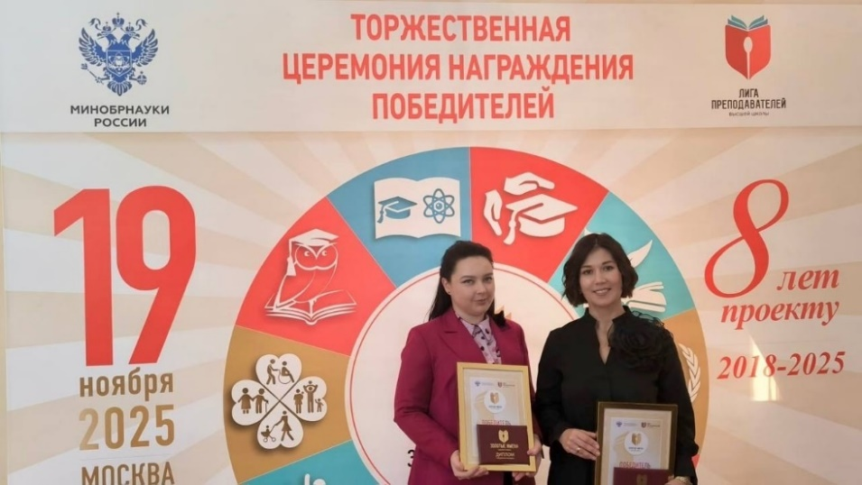
Во второй день Форума в торжественной обстановке получила награду за победу во Всероссийском конкурсе «Золотые Имена Высшей Школы» в номинации "За развитие студенческого научного, конкурсного и олимпиадного движения".
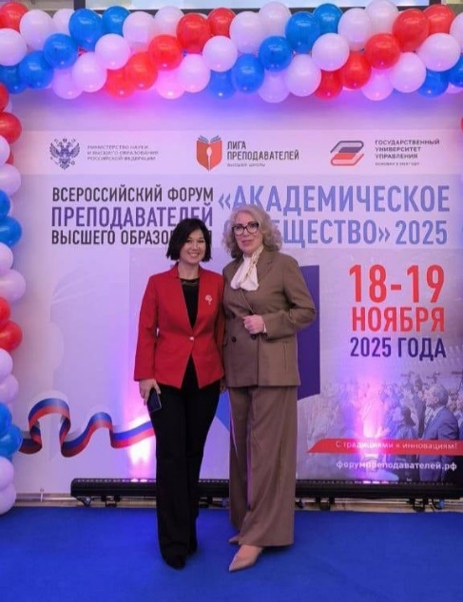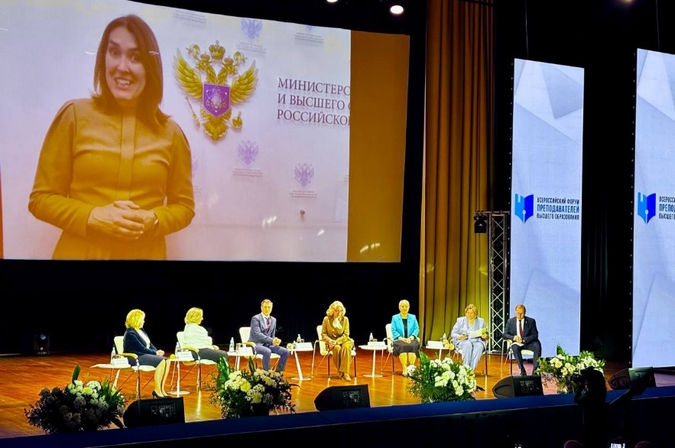

- 20 ноября 2025 г. в конгресс-холле ДГТУ состоялось ежегодное научно-популяризационное мероприятие "Научная битва РнД".
В мероприятии приняли участие 5 ведущих вузов Ростовской области. РГЭУ (РИНХ) представила обучающаяся Института магистратуры Полина Ануфриева с проектом: «Премия за выключенный свет: как заставить нефтяную компанию полюбить экологию».
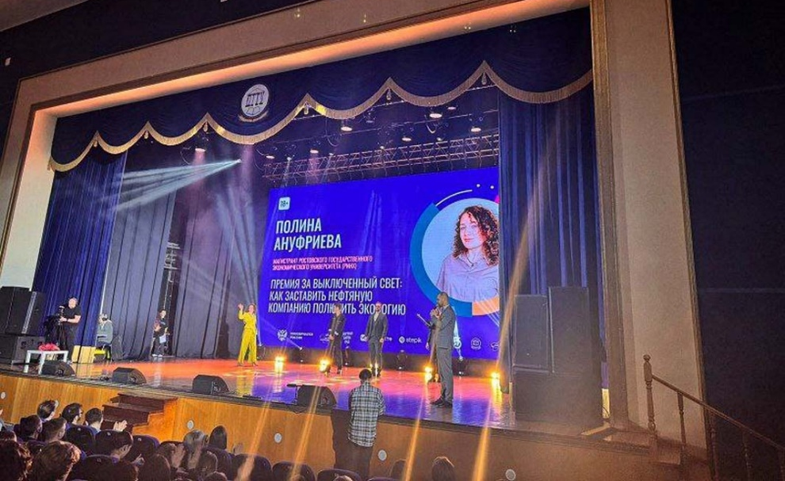
- С 13 по 16 декабря 2025 года в г. Москва проходил Всероссийский студенческий форум «Твой Ход — 2025» и объединил более 2500 студентов со всей России - участников конкурсных направлений и активистов студенческого проекта «Твой Ход» и участников национальной премии «Студент года».
Евгения Медникова, магистрант группы ПМИ-811, вошла в ТОП-30 студентов национальной премии «Студент года» в номинации «Интеллект года» и представляла не только РГЭУ (РИНХ), но и всю Ростовскую область.
Организаторы форума — Минобрнауки РФ, Росмолодёжь, Движение Первых, Твой Ход, Российский Союз Молодежи, Президентская платформа «Россия — страна возможностей». Форум реализуется в рамках Национального проекта «Молодёжь и дети»
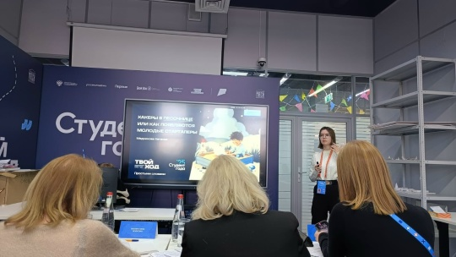
- С 12 по 13 декабря в Москве прошел IV Всероссийский форум технологического предпринимательства «ТехПред-2025»
Наш университет на форуме представила студентка Института магистратуры Тамара Корниенко — победительница Всероссийского конкурса «Студенческий стартап», выигравшая 1 млн рублей на развитие своего проекта.
В инновационном кластере «Ломоносов» Тамара погрузилась в атмосферу стартапов, узнала от ведущих экспертов страны о главных технологических трендах и получила практические знания для реализации своего проекта.
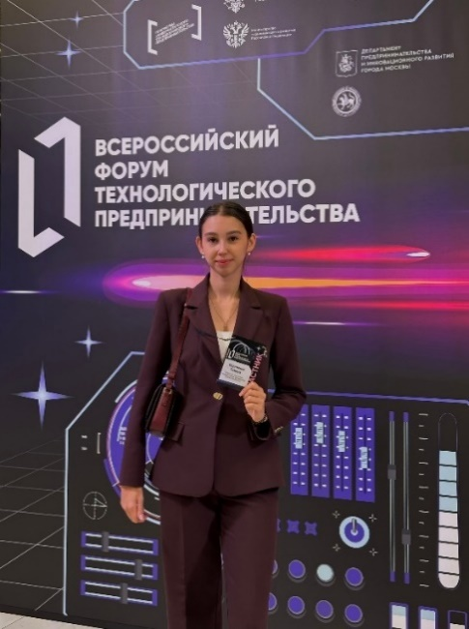
- 30 января 2026 г. заместитель директора по науке ИМ Елена Бричка приняла участие в Международной научно-методической конференции «Форсайт образования: университет будущего», ежегодно проводимой Финансовым университетом при Правительстве РФ — ключевом событии образовательной повестки страны.
В рамках предметной дискуссии «Финансовые рынки будущего: как готовить кадры?» Елена Бричка поделилась опытом РГЭУ (РИНХ) и выступила с докладом: «Регламентация использования технологий генеративного ИИ в подготовке выпускных квалификационных работ».
О чём был доклад?
— Почему ИИ — инструмент, а не соавтор: принцип человекоцентричности как основа академической честности;
— Как работает система декларирования: студент обязан раскрыть, где и как применял ИИ;
— Почему автоматические детекторы — лишь первый шаг: ключевая роль экспертной оценки руководителя и устного собеседования;
— Как университет снижает риски «галлюцинаций» ИИ через корпоративный портал ai.rsue.ru с RAG/Re-RAG-технологиями.
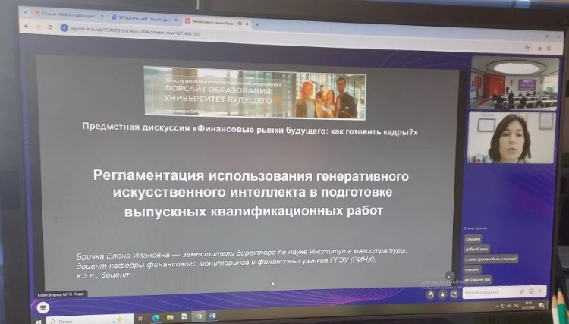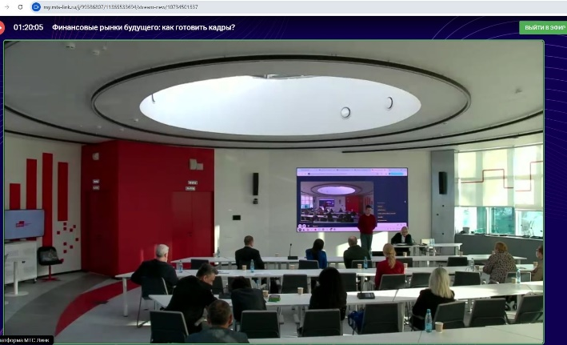
- 6 февраля 2026 года на территории Информационного центра по атомной энергии города Ростова-на-Дону прошло мероприятие, приуроченное Дню российской науки и организованное Управлением по молодежной политике города Ростова-на-Дону.
Мероприятие включало в себя интерактивную научную выставку, проведение научной игры "Адреналин" от ИЦАЭ города Ростова-на-Дону, а также торжественное награждение.
Ростовский государственный экономический университет (РИНХ) на мероприятии представляли проректор по научной работе и инновациям Наталья Вовченко, студенты Виктория Рубцова и Евгения Федоренко, а также магистранты Кирилл Костромин, Полина Ануфриева и Евгения Медникова.
В рамках торжественного награждения магистрант РГЭУ (РИНХ) Евгения Медникова отмечена благодарственным письмом за подписью Главы города Ростова-на-Дону А.Ю.Скрябина за высокие достижения в научно-исследовательской работе и за вклад в развитие студенческой науки.
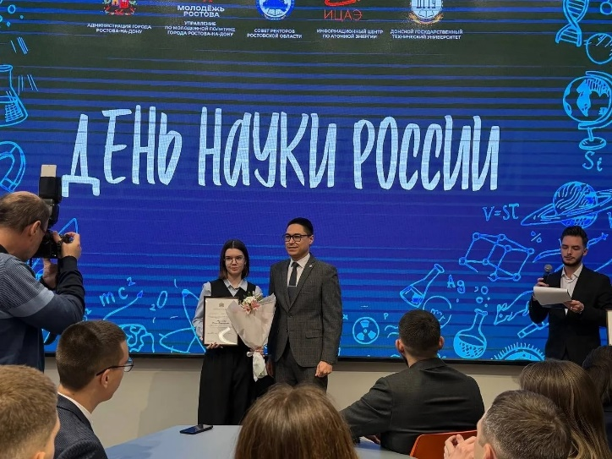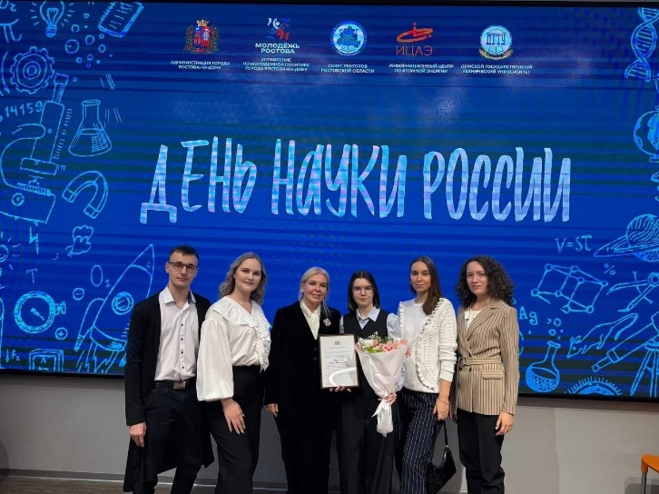
- 27 марта 2026 г. магистранты приняли участие в Третьем форуме лидеров бизнеса «Дон как центр Юга России: новая стратегия на практике». На площадке эксперты и представители бизнеса обсудили ключевые пункты плана превращения региона в центр экономического развития Юга России.
Мероприятие организовано деловыми медиа «Эксперт Юг» при поддержке Торгово-промышленной палаты Ростовской области. Модератором пленарного заседания выступил генеральный директор делового медиа «Эксперт Юг» Владимир Козлов. На пленарном заседании форума выступили, в том числе:
Господарев Алексей Николаевич, первый заместитель губернатора Ростовской области
Павлов Павел Владимирович, министр экономического развития Ростовской области
Сальников Владимир Алексеевич, руководитель направления реального сектора Центра макроэкономического анализа и краткосрочного прогнозирования (ЦМАКП)
Бураков Игорь Владимирович, генеральный директор Агентства инвестиционного развития Ростовской области
Скрипка Сергей Григорьевич, председатель правления банка «Центр инвест»
Усачев Антон Валерьевич, заместитель управляющего Ростовским отделением Юго-Западного банка ПАО Сбербанка
Халын Виктор Геннадьевич генеральный директор ООО «Северо-Кавказское логистическое предприятие» и др.
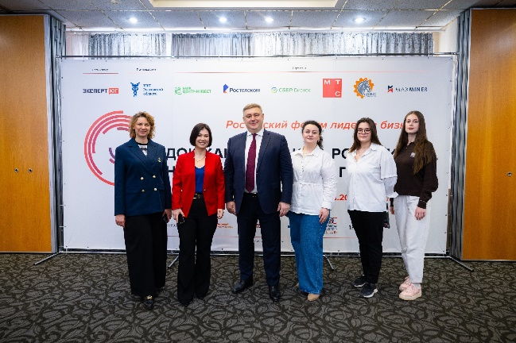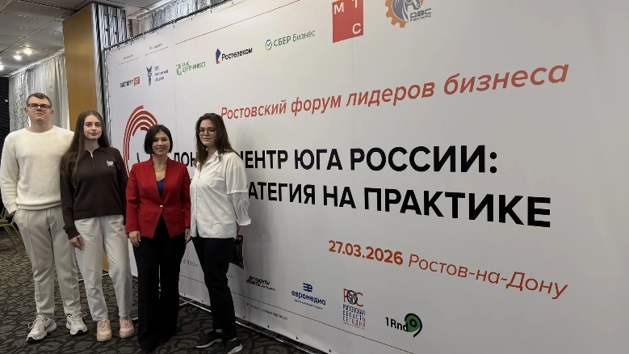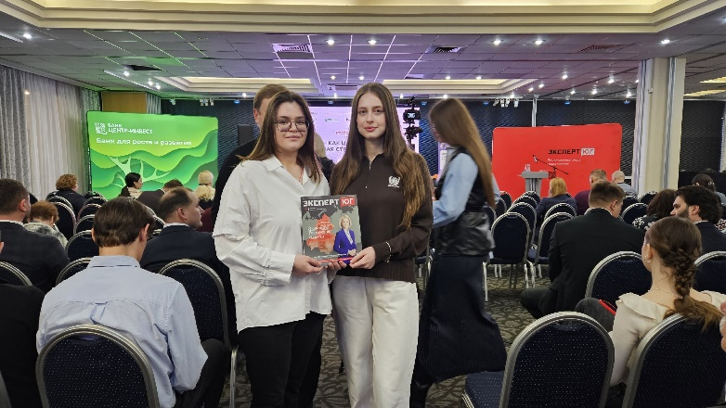
- 6 июня 2026 г. делегация РГЭУ (РИНХ) под руководством ректора Елены Макаренко стала участником Международного молодежного дня в рамках ПМЭФ 2026.
В состав делегации вошли также магистранты:
Кирилл Костромин — магистрант программы «Цифровое право. Юрист в сфере информационных технологий» (Молодёжный министр экономического развития Ростовской области);
Алексей Швыдко — магистрант программы «Финансовые инновации в экономике и бизнесе». ‍
Ребята погрузились в самые острые темы: от технологического лидерства и искусственного интеллекта до новых моделей предпринимательства.
Петербургский международный экономический форум — это не просто главное экономическое событие года. Это стратегическая площадка, где принимаются решения, определяющие вектор развития страны.
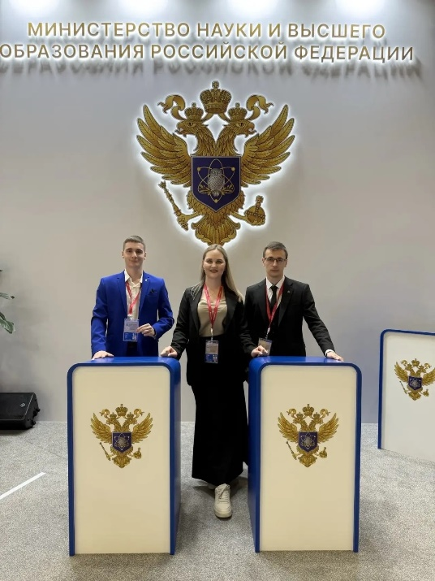

- июль 2026 г. - магистрант Ярослав Василенко стал победителем седьмой очереди конкурса «Студенческий стартап» Фонда содействия инновациям и получил грант 1 000 000 рублей (наставник Дарья Садченкова). Проект TasteTeam — интеллектуальная система видеоаналитики для предприятий фудтех-индустрии — прошёл путь от акселерационной программы, финала «Созвездия Юга» до защиты в формате «Стартап как диплом».
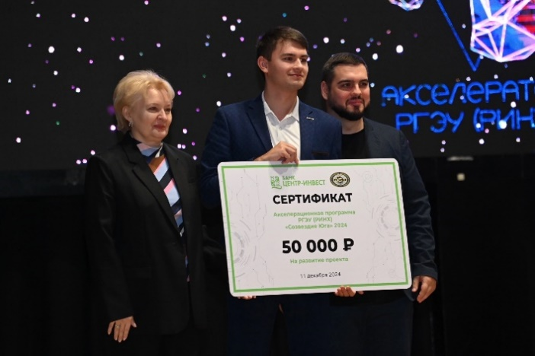
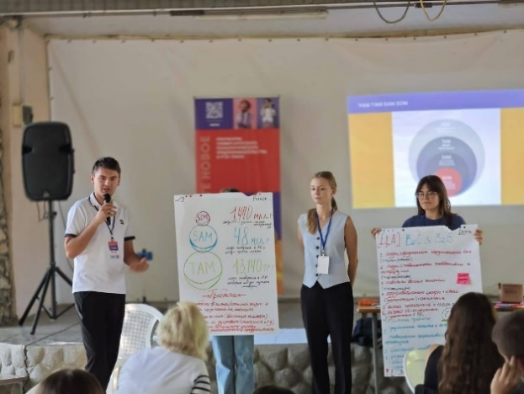
- июль 2026 г. – магистрантка Полина Ануфриева приняла участие в Летних экспертных встречах Открытого диалога, которые прошли на площадке Национального центра «Россия» в Москве. Мероприятие было посвящено перспективам развития мировой экономики и общества в условиях технологической трансформации. В рамках встречи эксперты проанализировали концепцию доклада «Человек, технологии, глобализация: новая система координат», выделив пять ключевых мегатрендов: технологический суверенитет; трансформация финансовой системы; рост цифровых платформ и ИИ; демографические изменения и переосмысление роли человека в новой реальности. Полина выступила в формате эссеиста – активно включилась в дискуссию и сформулировала проблемные вопросы. В ходе открытого диалога она обратилась с вопросом к Максиму Орешкину, заместителю руководителя Администрации Президента, а также к эксперту трека «Демография». Вопрос касался актуальных демографических вызовов и возможных подходов к их решению с учётом позиции молодого поколения.

8. Проектные инициативы.
1). В Институте магистратуры продолжается реализация проекта «Открытые лекции для магистрантов». Основная цель проекта - повышение научного и профессионального потенциала магистрантов. Участие в открытых лекциях, которые проводятся ППС в современных интерактивных формах в виде дискуссий, лекций-пресс-конференций, круглых столов и т.д., для магистрантов является одной из форм научно-исследовательской работы (данная норма отражена в Положении о научно-исследовательской работе магистрантов) и отражается ими в отчётах о научно-исследовательской работе. Одним из важнейших направлений данного проекта является поиск форм и методов, способствующих становлению личности нового типа, не только знающей, но и способной свободно ориентироваться в сложных проблемах современного общества.
В отчётном периоде данный проект был успешно продолжен. Для магистрантов всех направлений вне расписания учебных занятий было прочитано 19 лекций. Согласно анкетированию, наибольший положительный отклик у обучающихся получили следующие лекции:
- 19 сентября 2025 года в Институте магистратуры состоялась открытая лекция профессора кафедры иностранных языков для гуманитарных специальностей Бирюкова Н.Г на тему: "Вильям Шекспир- великий мистификатор".
На лекции были подняты вопросы о загадках личности и творчества великого драматурга, детально рассмотрена сонетная лирика, обзорно трагедии и комедии! Шекспировский вопрос до сих пор остаётся неразрешимым в истории мировой литературы, а поэтическое наследие сохраняет актуальность и в новом веке!
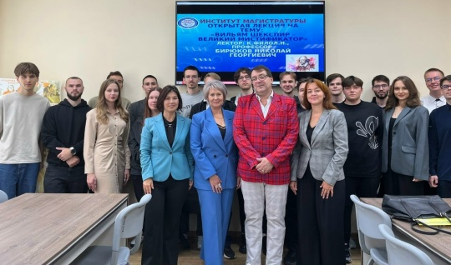
- 25 сентября 2025 года состоялась открытая лекция д.и.н., профессора Узнародова Игоря Мироновича на тему "Современные тенденции в международных отношениях".
В лекции о тенденция современного мирового развития было отмечено, что напряжённость в мире растёт, а причиной этого является утрата Западом своих позиций. Военное превосходство в прошлом, западная система регулирования международных экономических отношений, которая раньше приносила хорошие доходы, - разваливается. Сегодня идёт процесс формирования новой мировой системы международных отношений, складываются новые центры силы. Одним из таких центров с большой долей вероятности может стать Россия.
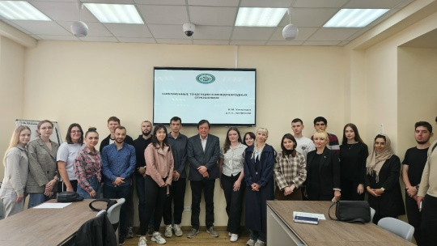
- 9 октября 2025 г. - открытая лекция «Корпоративная культура как решающий фактор повышения эффективности бизнеса», к.э.н., доцент Платонова Тамара Константиновна.
- 16 октября 2025 года доцент Казимирова Наталья Геннадьевна прочитала для магистрантов открытую лекцию "Профессии будущего: влияние искусственного интеллекта на управление человеческими ресурсами".
В ходе лекции обсудили внедрение ИИ в сферу управления персоналом, разобрались, как ИИ способен не только автоматизировать HR-процессы, но и персонализировать подход к каждому сотруднику, что помогает улучшить производительность и удовлетворенность персонала, а также снизить затраты на управление кадрами.
Тем не менее, использование ИИ в HR сопряжено с рядом вызовов. Одной из ключевых проблем является возможность непреднамеренного переноса предвзятости из данных, на которых обучаются модели ИИ. Это может привести к дискриминации кандидатов по возрасту, полу или другим характеристикам. Второй вызов — это интеграция ИИ с существующими HR-системами, которая требует значительных технических усилий и может сопровождаться высокими затратами на адаптацию инфраструктуры и модернизацию процессов. Лекция прошла в смешанном формате (офлайн и онлайн).
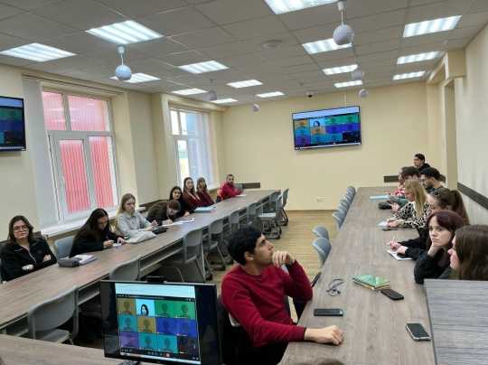
- 23 октября 2025 г. Открытую лекцию для магистрантов на тему «Публикация результатов магистерского диссертационного исследования» прочитали д.э.н., зав. кафедрой информационных систем и прикладной информатики РГЭУ (РИНХ) Сергей Щербаков, к.э.н., доцент Карина Калугян и к.э.н., доцент Татьяна Синявская.
Лекция была посвящена методологии подготовки и представления результатов магистерских диссертационных исследований, а также требованиям ведущих международных наукометрических баз данных (Scopus, Web of Science, РИНЦ) к структуре и оформлению научных публикаций.
Была подчеркнута важность точного и информативного названия публикации, корректного составления аннотации и ключевых слов для повышения цитируемости и индексируемости работы.
Особое внимание было уделено этическим и формальным нормам публикационной деятельности, а также визуализации научных данных и типичным ошибкам при подготовке графического материала.
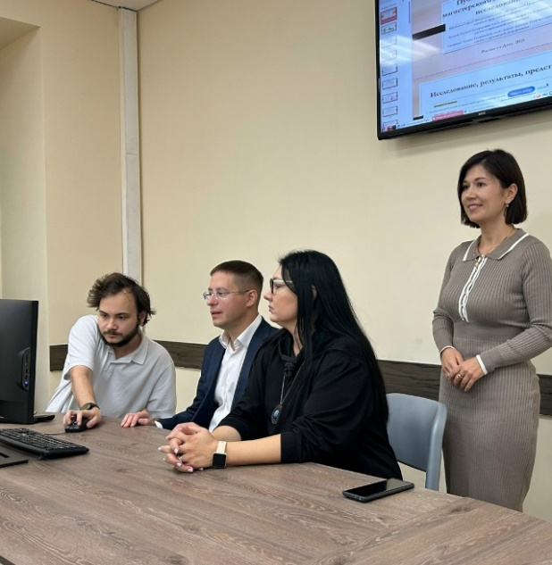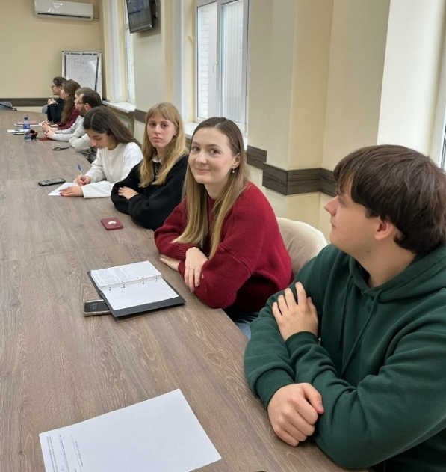
- 6 ноября 2025 г. открытую лекцию для магистрантов прочитала д.э.н., заведующий кафедрой прикладной математики и технологий искусственного интеллекта Чернышева Юлия Гарьевна.
Тема “Управление изменениями при разработке решения».
В лекции была рассмотрена сущность изменений в организации, наиболее важные факторы, которые следует учитывать при проведении изменений, этапы диагностики предприятия и проведения изменений, риски проведения изменений. Также были рассмотрены наиболее известные методики проведения изменений - модель Курта Левина, модель ADKAR, «жесткие» (модель E) и «мягкие» (модель O) управленческие практики. Кроме этого было представлено более 18 техник для преодоления сопротивления изменениям со стороны сотрудников на разных этапах проведения изменений, среди которых метод «сжигания мостов», метод MBO (управление по целям), метод аргументации, обучения и коучинга, «первого шага», метод «золотых наручников», метод социализации и др.
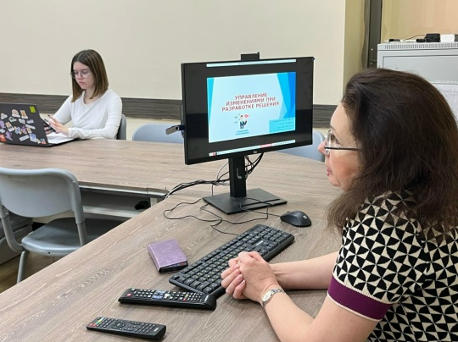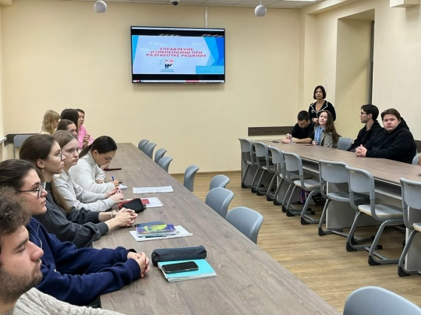
- 13 ноября 2025 года состоялась открытая лекция для магистрантов, посвящённая цифровому рублю как инструменту обеспечения устойчивости финансовой системы.
Лекцию провела доктор экономических наук, профессор кафедры «Банковское дело», директор Центра искусственного интеллекта и технологического развития РГЭУ (РИНХ) Добролежа Елена Валерьевна.
В ходе лекции были рассмотрены ключевые аспекты внедрения цифрового рубля: от истории создания и технических свойств до его роли в трансграничных расчётах и развитии смарт-контрактов.
Особое внимание уделено механизмам усиления монетарной политики, повышения прозрачности бюджетных расходов и прогнозирования экономических стратегий с использованием данных цифровых транзакций.
Мероприятие направлено на формирование научно-практической экспертизы в области финтех-инноваций и цифровой экономики.
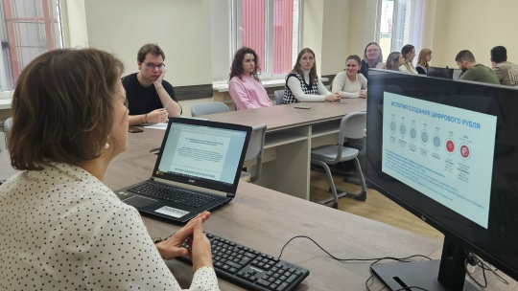
- 20 ноября 2025 г. – открытая лекция «Повышение эффективности стратегий развития предприятий в современных экономических условиях», д.э.н., профессор Иванова Елена Александровна.
- 26 ноября 2025 г. для магистрантов прошла открытая лекция к.ф.н., доцента кафедры философии и культурологии Липчанской Ирины Владимировны на тему «Место и роль научных сообществ в организации и динамике научного знания». Лекция была посвящена исследованию значимости научных сообществ как ключевых игроков в процессе создания, распространения и трансформации научного знания.
Лекция направлена на формирование у магистрантов критического мышления о роли научных сообществ в современном мире, а также на развитие навыков анализа и оценки их влияния на организацию и динамику научного знания.
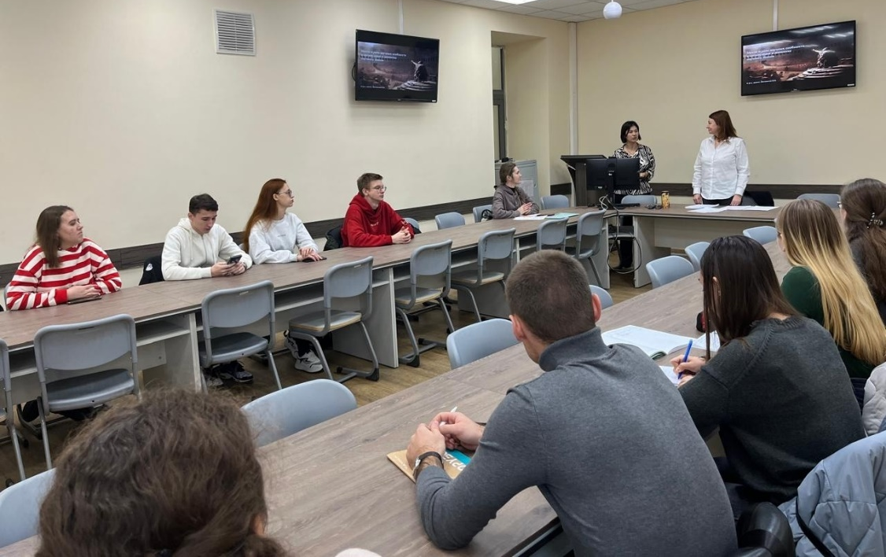
- 17 декабря 2025 года состоялась открытая лекция заместителя Министра экономического развития Ростовской области, доктора экономических наук, профессора кафедры экономики региона, отраслей и предприятий Пономаревой Марины Анатолиевны на тему «О новой системе целеполагания социально-экономического развития регионов (на примере Ростовской области)».
- 18 декабря 2025 года состоялась открытая лекция кандидата экономических наук, доцента кафедры банковского дела Владимира Михайловича Мазняка, посвящённая одной из самых острых и дискуссионных тем современной науки — этике использования искусственного интеллекта в исследовательской деятельности.
Владимир Михайлович подробно разобрал типичные «серые зоны»: от непрозрачного цитирования генеративных моделей до подмены научного мышления «автоматической генерацией», подчеркнув, что ИИ — мощный инструмент, но не замена исследователю. Особое внимание было уделено критериям научной честности, требованиям внутривузовских регламентов по оформлению авторства и раскрытию использования вспомогательных технологий.
Лекция вызвала оживлённую дискуссию: магистранты задавали вопросы о границах допустимой помощи ИИ при написании обзоров, гипотез и интерпретации данных — и получили не только разъяснения, но и практические рекомендации по формированию рефлексивного подхода к цифровым инструментам.
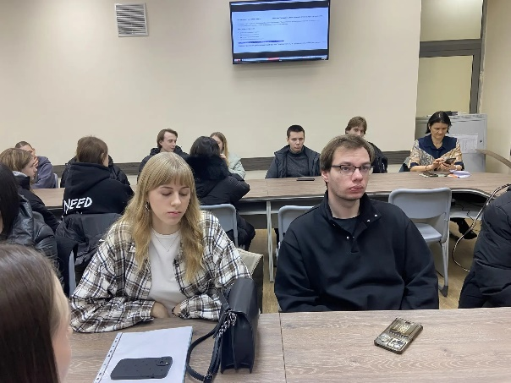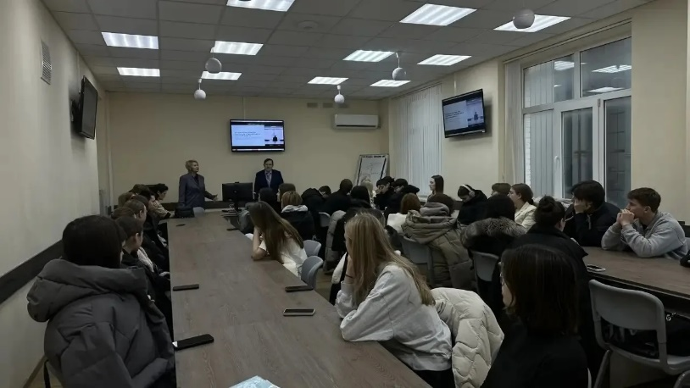
- 19 декабря 2025 г. состоялась Открытая лекция для магистрантов «Финтех: будущее финансов и цифровая идентичность новой экономики».
Лектором выступила Наталья Геннадьевна Вовченко — доктор экономических наук, профессор, проректор по научной работе и инновациям Ростовского государственного экономического университета (РИНХ), зав. кафедрой "Финансы", руководитель магистерской программы «Финансовые инновации в экономике и бизнесе».
На лекции были рассмотрены современные тенденции развития финансового сектора, включая проблемы и перспективы внедрения инновационных решений в банковской сфере и системах платежей. Особое внимание уделялось вопросам цифровизации финансовой инфраструктуры, искусственному интеллекту, а также проблемам формирования цифровой идентичности субъектов хозяйствования в условиях перехода к новому технологическому укладу. Были проанализированы важнейшие инструменты и механизмы, применяемые в рамках новых моделей управления финансовыми потоками, такими как криптовалюты и системы распределённого реестра (блокчейн).
Для расширения кругозора Наталья Геннадьевна рекомендовала изучить научные издания по соответствующей тематике.
Мероприятие прошло в конструктивной атмосфере активного научного взаимодействия и стимулирования профессионального роста молодых исследователей в сфере финансово-экономической науки.
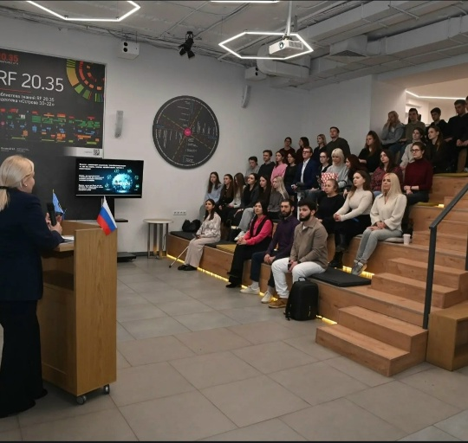
- 19 февраля 2026 г. – открытая лекция «Цифровые технологии в финансовой сфере: основные векторы развития», к.э.н., доцент Бричка Елена Ивановна.
- 4 марта 2026 г. состоялась Открытая лекция доктора экономических наук, профессора кафедры Антикризисного и корпоративного управления, руководителя магистерской программы «Управление в сфере гостеприимства и туризма» Мишуровой Ирины Владимировны на тему «Особенности мотивации персонала в современных условиях». Лекция затронула тему, которая является фундаментом успеха любой организации, особенно в период перемен. Говорили о людях, об их энергии и вовлеченности. Ирина Владимировна поделилась не только академическими знаниями, но и практическими кейсами.
Ключевые тезисы лекции:
В условиях нестабильности прозрачность целей важнее разовых бонусов.
Антикризисный подход: сохранение лояльности команды при оптимизации ресурсов.
Персонализация мотивации: почему универсальные схемы больше не работают.
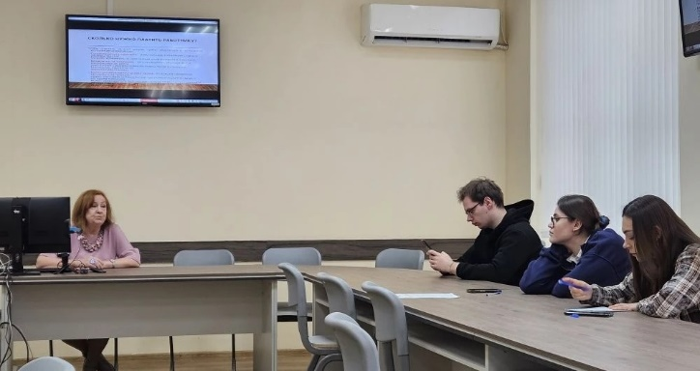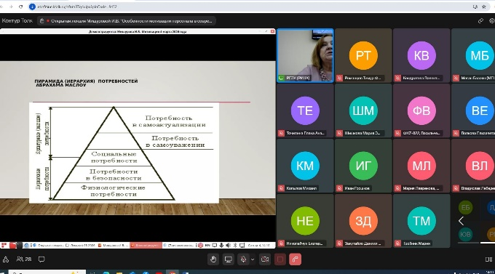

- 18 марта 2026 г. прошла открытая лекция для магистрантов «Социальная инженерия: современные аспекты». Обучающиеся узнали, как защитить себя и свои данные, от эксперта, который понимает природу угроз как со стороны IT, так и со стороны психологии.
Разобрали:
Какие методы манипуляции актуальны в 2026 году?
Как распознать атакующего еще до нанесения ущерба?
Психологические триггеры, которые используют злоумышленники.
Лектор: Черкезов Савелий Евгеньевич,
Кандидат педагогических наук, доцент кафедры информационной безопасности РГЭУ (РИНХ).
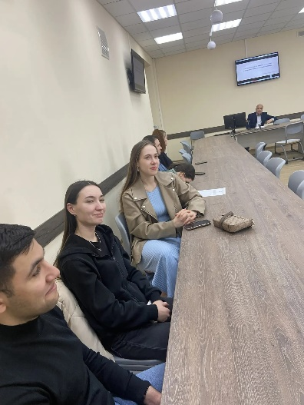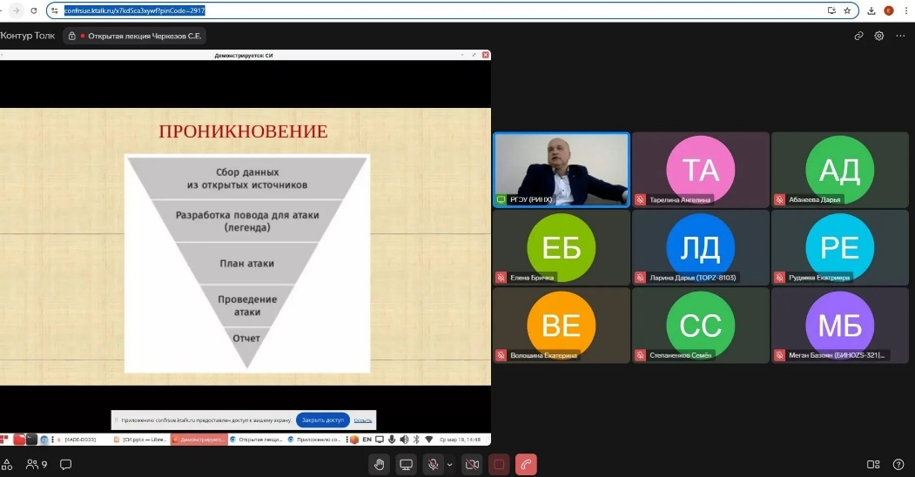
- 26 марта 2026 г. в Институте магистратуры успешно состоялась открытая лекция доктора экономических наук, профессора Елены Александровны Шароватовой.
Тема лекции оказалась крайне актуальной для современных магистрантов и специалистов: «Трансформация профессии «Экономист» в сферу интеллектуализации управленческого труда».
Елена Александровна рассказала о том, как меняется роль экономиста в условиях цифровизации, какие новые компетенции выходят на первый план и как интеллектуализация труда влияет на управленческие решения.
Лекция прошла в смешанном формате.
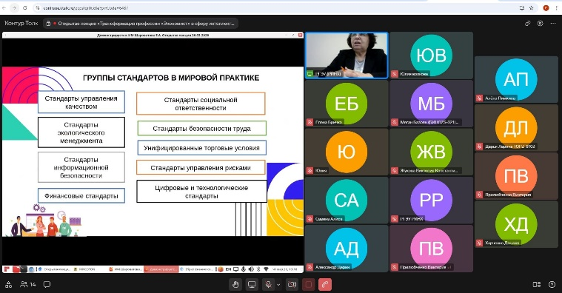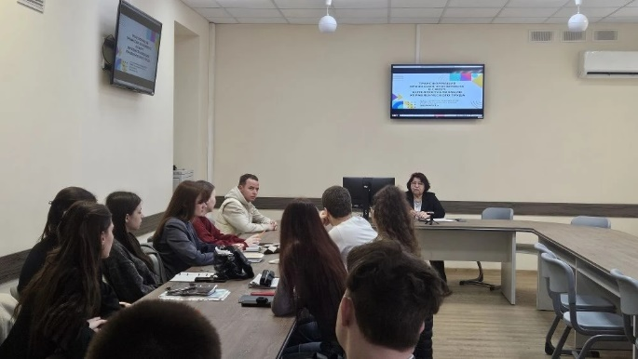
- 09 апреля 2026 г. в Институте магистратуры состоялась Открытая лекция в смешанном формате на тему: «Роль цифровых СМИ в формировании общественного сознания».
Приглашённым спикером выступил кандидат философских наук, доцент кафедры Философии и культурологии Поломошнов Платон Андреевич. Благодаря его междисциплинарному подходу и глубокому погружению в медиафилософию, встреча получилась не просто лекцией, а полноценным интеллектуальным диалогом.
Цифровые СМИ давно перестали быть просто каналами передачи информации. Сегодня это сложные экосистемы, где алгоритмы, пользовательское поведение, бизнес-модели и культурные коды переплетаются, создавая новую реальность. Они способны мобилизовать миллионы, менять политические и социальные повестки, формировать тренды и, что самое важное, влиять на то, что мы считаем истиной, нормой или угрозой.
Платон Андреевич помог разобраться нашим магистрантам в таких вопросах, как работают скрытые механизмы влияния цифровых платформ; почему возникают «информационные пузыри» и наблюдается рост общественной поляризации; как сохранять критическое мышление в эпоху бесконечного контента.
Лекция завершилась вопросами из аудитории и дискуссия вышла далеко за рамки академических тезисов.
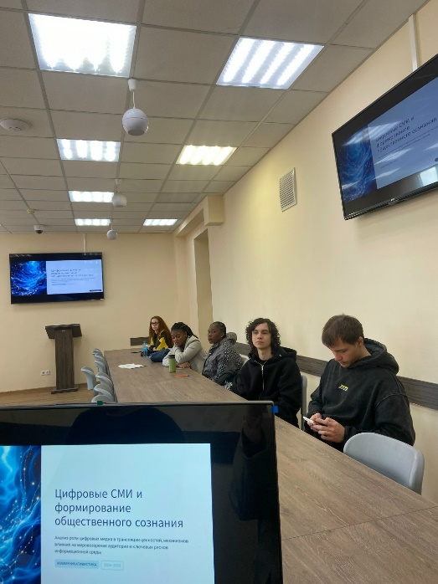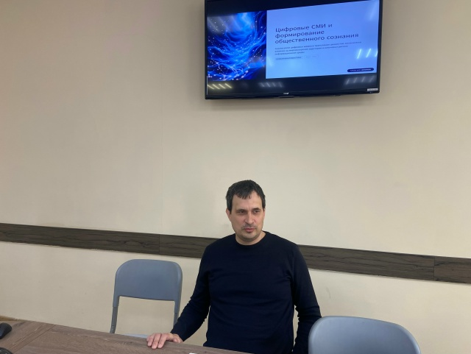
- 16 апреля 2026 г. – открытая лекция «Толерантность и политкорректность: аналитический обзор современного состояния проблемы», к.и.н., доцент Волошина Екатерина Евгеньевна.
- 06 мая 2026 г. в Институте магистратуры РГЭУ (РИНХ) состоялось научно-просветительское мероприятие, посвященное 81-й годовщине Победы в Великой Отечественной войне. Ключевой частью программы стала открытая лекция Николая Тихоновича Лабынцева, д.э.н., профессора, зав. кафедрой Бухгалтерского учета и контроллинга, на тему «Итоги Великой Отечественной войны в современном геополитическом мире (цифры и факты)». Николай Тихонович показал, как статистика военного времени и экономические модели мобилизации проецируются на современные вызовы, санкционное давление и стратегии экономического суверенитета России.
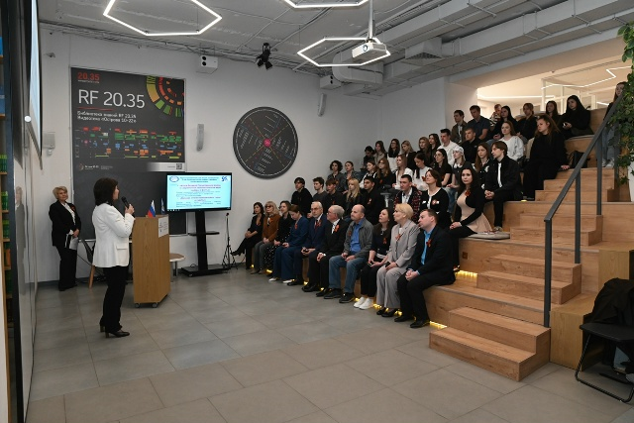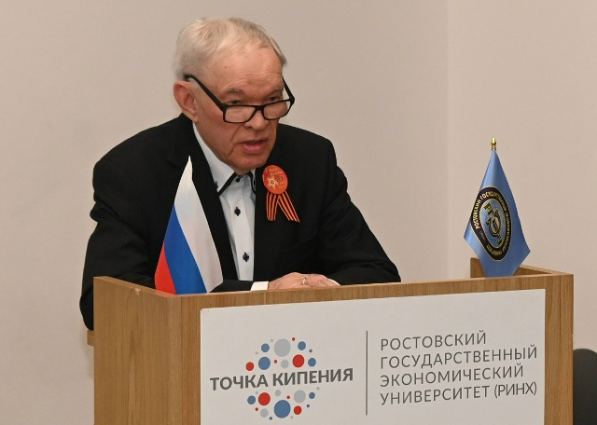
За отчетный период состоялось 13 гостевых лекций, вебинаров и мастер-классов, которые провели для наших магистрантов индустриальные партнеры Института магистратуры:
- 21.10.2025 г. состоялась гостевая лекция д.э.н., проф. Санкт-Петербургского экономического университета Борисовой В.В. «Материально-техническое обеспечение ресурсами в чрезвычайных ситуациях».
Лекция была посвящена вопросам организации материально-технического обеспечения функционирования сил российской системы чрезвычайных ситуаций и формирований гражданской обороны по созданию, хранению и использованию материальных ресурсов, и их восполнению, затронуты основные принципы создания и использования резервов, в том числе и государственных материальных ресурсов для ликвидации чрезвычайных ситуаций природного и техногенного характера и организация первоочередного жизнеобеспечения населения в чрезвычайных ситуациях продовольственными, вещевыми, медико-санитарным имуществом и горюче смазочными материалами.

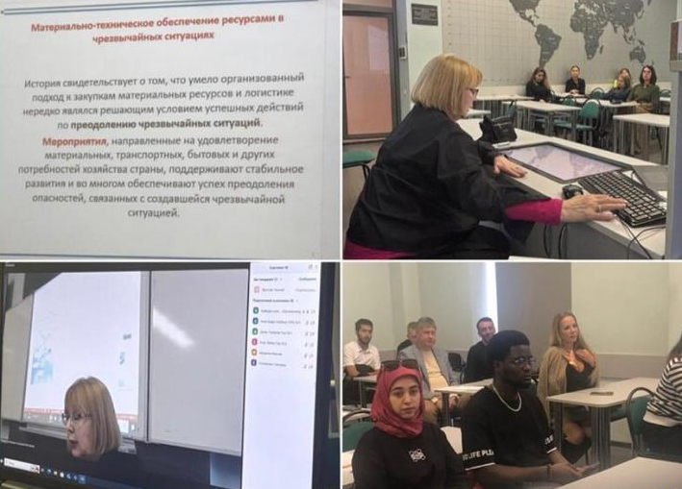
- 24.03.2026 г. студенты 1 и 2 курса очной и заочной форм обучения Института магистратуры, обучающиеся по программам «Коммерческая деятельность на рынке товаров и услуг» и «Стратегическая логистика в торговле», приняли участие в гостевой лекции д.э.н., проф. Санкт-Петербургского экономического университета Борисовой В.В. «Мировоззренческие и духовно-нравственные смыслы в образовательной деятельности». Обсуждение вопросов, затронутых в лекции д.э.н., проф. Борисовой В.В., проходило в формате круглого стола, в котором приняли участие президент РГЭУ (РИНХ), доктор экономических наук Альбеков А.У., профессор кафедры Экономической теории Губарь О.В., научный руководитель университета, заведующий кафедрой Экономической теории Кузнецов Н.Г., доцент кафедры Коммерции и логистики Согомонян С.А., доцент ДГТУ Атаян В.В.; профессор Рожковский В.В.; доцент Трухан А.В.; представитель объединения «Донская Дружина Русский Канон» Тангян Л.С.
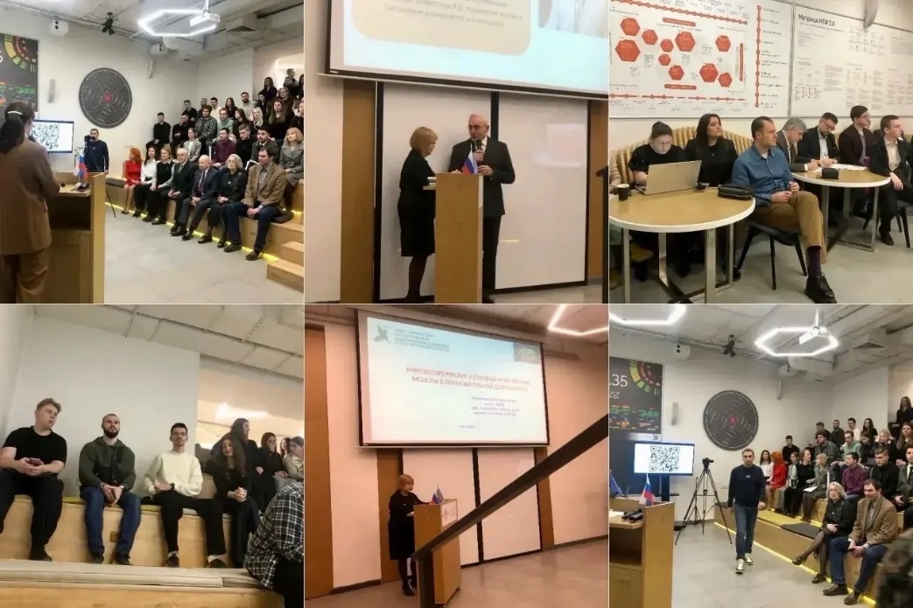

Кроме того, были проведены:
- 02.12.2025 г. генеральным директором ООО «Цау и Р» Нестеровой Ольгой Сергеевной был проведен мастер-класс на тему «Юридический комплаенс и управление рисками при использовании ИИ и Big Data в финансовой сфере».
- 16.12.2025 г. директором ООО «Умные жизненные решения» Демченко Егором Константиновичем был проведен мастер-класс на тему «Токенизация реальных активов и ЦФА: новые инструменты фондирования и стратегии инвестирования».
- 14.01.2025 г. генеральным директором ООО «Тиммэд Агро» Бабаевым Тимуром Эдуардовичем был проведен вебинар на тему «Особенности деятельности сельскохозяйственных предприятий в современных экономических условиях».
- 15.01.2026 г. генеральным директором АО «ДОНСТРОЙ» Мардахаевым Бинямином Талхумовичем был проведен вебинар на тему «Важность НИОКР и инновационных технологий в производственном секторе».
- 26.01.2026 г. генеральным директором ООО «Трипла Ресто Групп» Антоновой Аиной Эдуардовной был проведен вебинар на тему «Revenue Management 2.0: алгоритмическое ценообразование и цифровые риски в индустрии туризма и гостеприимства».
- 06.02.2026 г. генеральным директором ООО «Вистик Диджитал Маркетинг» Елхутиным Кириллом Васильевичем был проведен мастер-класс на тему «Поведенческий маркетинг в WealthTech: трансформация клиентского пути и персонализация коммуникаций с инвестором».
- 13.02.2026 г. директором ООО «Умные жизненные решения» Демченко Егором Константиновичем был проведен вебинар на тему «Управление стратегическим развитием производственных предприятий».
- 18.02.2026 г. генеральным директором АО «ДОНСТРОЙ» Мардахаевым Бинямином Талхумовичем был проведен вебинар на тему «Оценка бизнеса в условиях высоких процентных ставок и структурной трансформации».
- 19.03.2026 г. генеральным директором ООО «Вистик Диджитал Маркетинг» Елхутиным Кириллом Васильевичем был проведен вебинар на тему «Современные маркетинговые технологии как фактор инновационного развития компаний».
- 25.03.2026 г. генеральным директором ООО «Тиммэд Агро» Бабаевым Тимуром Эдуардовичем был проведен вебинар на тему «Интеграция ESG-факторов в оценку финансовых активов: как экологические, социальные и управленческие риски влияют на стоимость бизнеса».
- 24.04.2026 г. генеральным директором ООО «Трипла Ресто Групп» Антоновой Аиной Эдуардовной был проведен вебинар на тему «Индустрия гостеприимства: основные тренды и направления развития».
- 19.05.2026 г. генеральным директором ООО «Цау и Р» Нестеровой Ольгой Сергеевной О.В. был проведен вебинар на тему «Проблемы правового регулирования психологической дейтельности»
3) В апреле 2016 г. успешно стартовал совместный проект Института магистратуры Ростовского государственного экономического университета (РИНХ) и Донской государственной публичной библиотеки «Научный вектор: актуальные направления современной мысли». Перед проектом стоят чрезвычайно важные для развития университета цели: популяризация научных знаний, создание интеллектуального центра взаимодействия науки и практики как дискуссионной площадки, на которой ведущие преподаватели-исследователи РГЭУ (РИНХ), а также представители бизнес-сообщества и городской Администрации смогут профессионально обсудить и определить пути решения актуальных проблем с широким контингентом слушателей, в том числе и студентами вузов г. Ростова-на-Дону.
В рамках данного проекта 25 ноября 2025 г. магистранты, обучающиеся по различным направлениям вместе с заместителем директора Еленой Бричкой посетили Донскую государственную публичную библиотеку, где проходила Молодежная неделя цифровых технологий.
Заведующей Универсального читального зала Анной Волошиной для магистрантов была проведена экскурсия по библиотеке, а главный библиотекарь Универсального читального зала Людмила Дубатова рассказала об электронных ресурсах и Региональном центре доступа к информационным ресурсам Президентской библиотеки в Ростовской области.
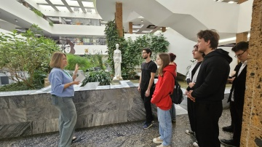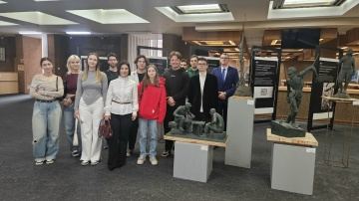
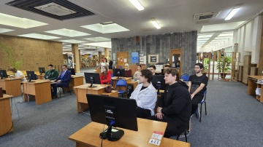

- 09.10.2025 г. магистранты посетили творческую встречу с поэтессой, журналистом, организатором гуманитарных конвоев на Донбасс - Анной Долгаревой, которая состоялась в кинозале Донской государственной публичной библиотеке.
Военный корреспондент представила свою прозаическую книгу «Я здесь не женщина, я фотоаппарат», которая написана на основе реальных событий, историй из жизни бойцов и мирных жителей Донбасса.
Разговор о главном – о любви, о друзьях, о смерти и о войне, об очень личных переживаниях, которыми искренне поделилась Анна с участниками встречи, которая не оставила никого равнодушным.
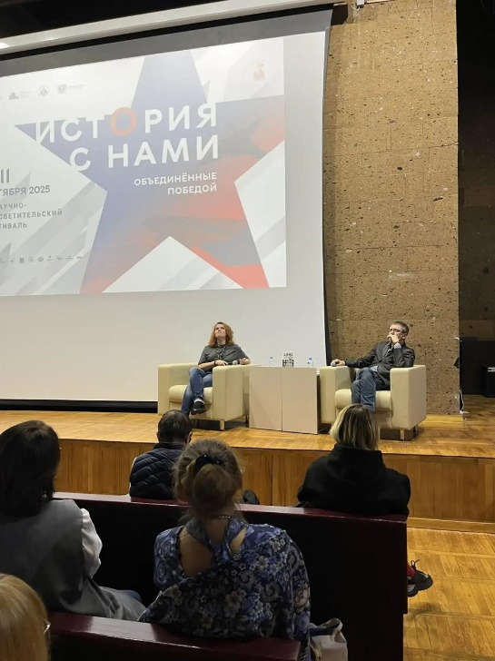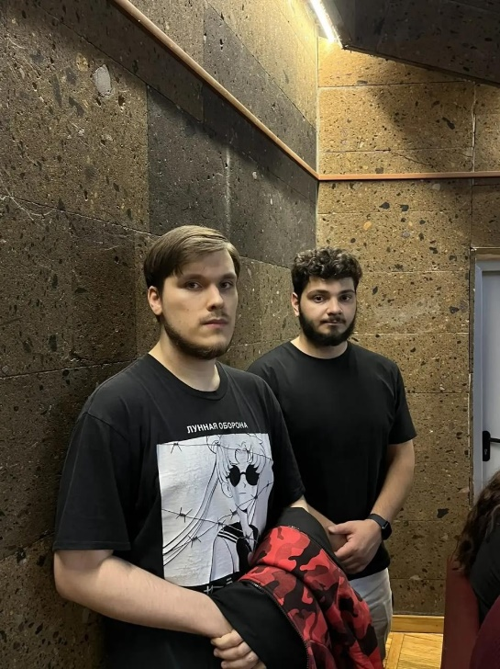

10.10.2025 г. магистранты приняли участие в IV научно-просветительском Фестивале Донской государственной публичной библиотеки «История с нами: объединенные Победой», посетили показ документального фильма «Вторая мировая. Ложь западных стран» режиссера Татьяны Борщ.
Перед просмотром фильма состоялась творческая встреча с Андреем Кудряковым - писателем, военным историком, военкором, кинематографистом, который рассказал о современном контексте фильма, о картине мира и о том, как защитить правду в условиях глобального информационного противостояния.
Фильм разоблачает основные мифы о Второй мировой войне, которые провозглашаются на Западе. Среди таких мифов - утверждения о том, что решающую роль в Победе сыграл не советский народ, а англо-американские союзники. А Сталин якобы повинен в развязывании войны наравне с гитлеровским режимом. Однако существуют реальные документы и другие неопровержимые доказательства того, что западные страны искажают историю в угоду себе.
На фоне этих событий в фильме прослеживается чёткая историческая параллель с сегодняшним днём: те же методы - информационное давление, санкции, дипломатическая изоляция - активно применяются и сейчас.
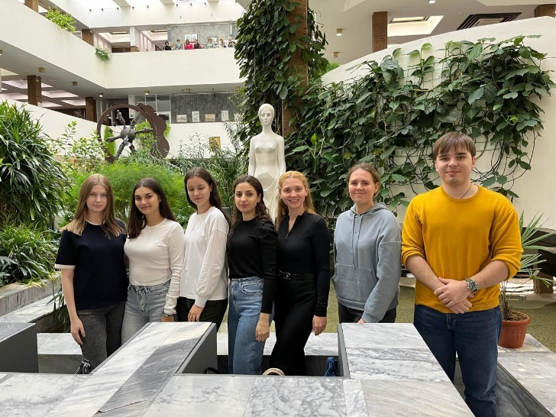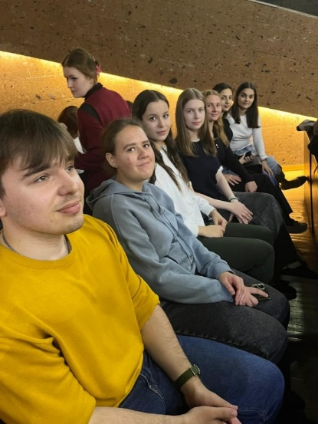

21.10.2025 г. магистранты приняли участие в открытии выставки в ДГПб «Статистика на Дону и юге России: два века истории», посвященную Всемирному дню статистики.
В церемонии открытия приняли участие: Самойлова Марина Александровна - руководитель Ростовстата; Желябовская Анна Васильевна - директор Донской государственной публичной библиотеки. Гостями церемонии стали профессорско-преподавательский состав РГЭУ (РИНХ), специалисты-статистики, краеведы, студенты и представители СМИ
В экспозиции представлены документы XIX - начала XX веков, посвящённые статистике Области войска Донского, в том числе издания Донского войскового статистического комитета, статистические сборники Ростовской-на-Дону городской управы, труды В.Д. Сухорукова, П. С. Балуева, И. Ф. Штукенберга, издания по статистике и статистические сборники советского периода
На выставке также представлены современные издания Ростовстата: статистические сборники, тематические издания донских статистиков, посвященные различным сферам жизни и направлениям развития нашего региона, значимым юбилейным датам.
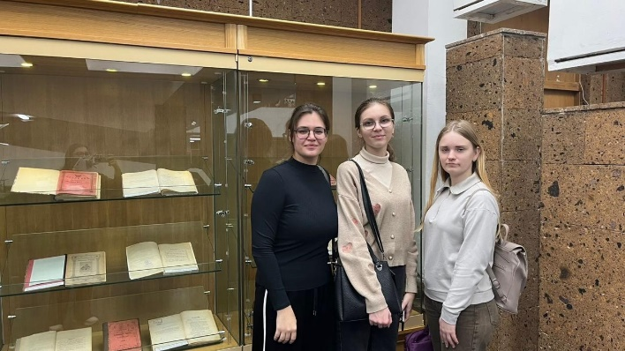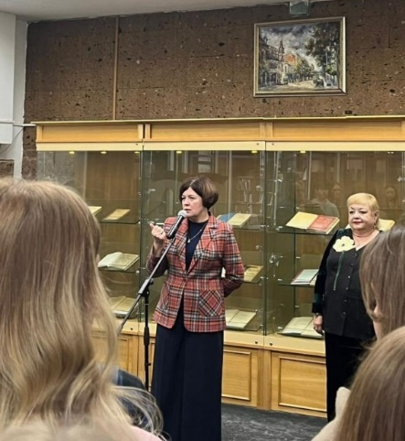

9. Сборники научных трудов и публикационная активность магистрантов.
В отчётном периоде в целях повышения публикационной активности магистрантов были подготовлены и выпущены 2 ежегодных сборника научных трудов магистрантов, входящих в систему РИНЦ:
- 12 выпуск «Научного вектора», в котором приведены результаты исследований магистрантов, аспирантов, студентов, преподавателей, научных и практических работников. Сборник состоит из 9 разделов: экономика, финансы; маркетинг, логистика, управление качеством; менеджмент, управление персоналом; информационные технологии; юриспруденция; мировая экономика; зарубежное регионоведение; лингвистика, журналистика; педагогика. Сборник публикуется под научной редакцией Макаренко Е.Н., доктора экономических наук, профессора. Каждый раздел отражает результаты исследований и важность решения поставленных магистрантами задач.
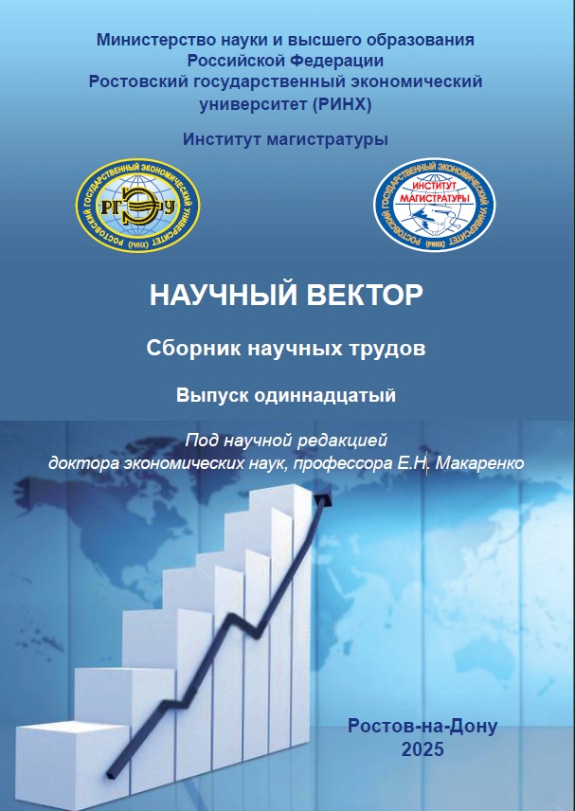
- «Новые направления научной мысли». Материалы Национальной (Всероссийской) научно-практической конференции 17 декабря 2025 г., включающие тезисы докладов, посвященные исследованию актуальных проблем и перспектив развития экономики, менеджмента, маркетинга, юриспруденции, лингвистики, журналистики и других различных аспектов современного мира.
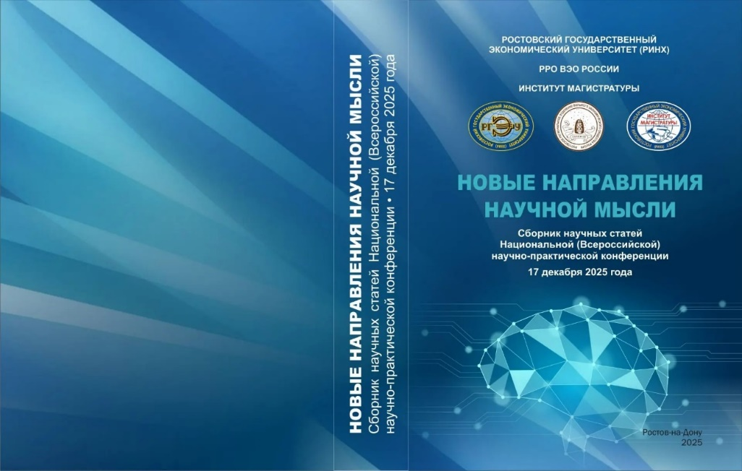

10. В отчетном периоде наблюдалась высокая публикационная активность магистрантов. Опубликовано 830 научных статей, в том числе в журналах ВАК – 19 статей.

4. СЕТЕВОЕ ВЗАИМОДЕЙСТВИЕ
Сетевое взаимодействие с вузами-партнерами - одно из основных направлений продвижения и популяризации бренда нашего университета.
В отчётном периоде Институт магистратуры вёл активное взаимодействие в рамках сетевых соглашений между РГЭУ (РИНХ) и Санкт-Петербургским государственным экономическим университетом, Пятигорским государственным университетом, Севастопольским государственным университетом, Луганским государственным университетом, Донецким национальным университетом экономики и торговли им. Туган-Барановского.
Согласно плану взаимодействия, между РГЭУ (РИНХ) вузами-партнерами в течение 2025/26 учебного года состоялись следующие мероприятия:
В рамках плана сетевого взаимодействия между СевГУ и РГЭУ (РИНХ):
Институт магистратуры РГЭУ (РИНХ) выступил соорганизатором VIII Всероссийской научно-практической конференции с международным участием «Актуальные вопросы учета и управления в условиях информационной экономики», которая прошла 24 октября 2025 года на базе Севастопольского государственного университета.
Конференция стала площадкой для обсуждения проблем и тенденций развития в области учета и управления, а также обмена опытом между российскими и зарубежными учеными, преподавателями и студентами.
В пленарном заседании приняли участие ученые и практики из разных регионов России и стран ближнего зарубежья.
Со словами приветствия к участникам конференции обратились:
- Кулагин Александр Андреевич председатель постоянного комитета Законодательного Собрания города Севастополя созыва по здравоохранению, социальной политике и поддержке семьи. Депутат Законодательного Собрания города Севастополя III созыва
- Иванова Елена Александровна д.э.н., профессор, директор Института магистратуры ФГБОУ ВО Ростовский государственный университет (РИНХ)
- Тумарова Татьяна Гельцевна к.э.н., профессор, директор Института магистратуры, ФГБОУ ВО Санкт-Петербургский государственный экономический университет.
На пленарном заседании от РГЭУ (РИНХ) выступили с докладами:
- Хахонова Наталья Николаевна д.э.н., профессор кафедры бухгалтерского учета, тема «Профессия аудитора глазами руководителей аудиторских фирм и студентов: результаты эмпирического исследования»
- Димитриади Николай Ахиллесович директор Института междисциплинарных исследований глобальных процессов и стратегического управления, д.э.н., профессор, тема «Лидерское управление бизнесом: перспективы использования искусственного интеллекта»
Далее представители вузов обменялись опытом в таких областях, как цифровизация учета, применение новых информационных технологий, развитие финансовой аналитики и принятия управленческие решения на основе больших данных. Активное участие в конференции приняли магистранты нашего университета.
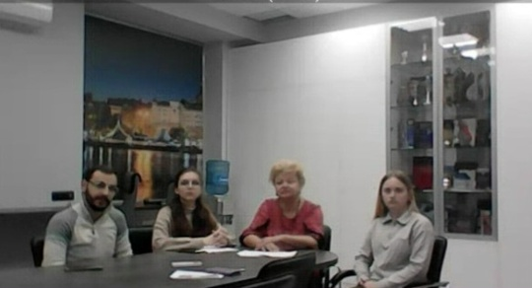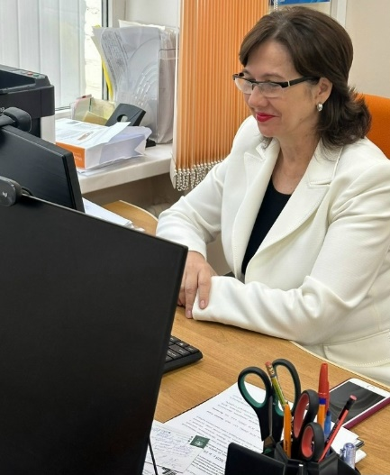
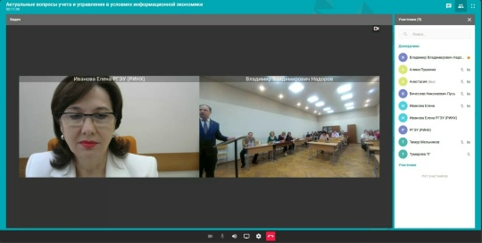
- 11 ноября 2025 г. на базе Севастопольского государственного университета с участием ИМ состоялась IV Международная научно-практическая конференция «НЭП 2.0: Национальный вектор», которая стала площадкой для обсуждения перспектив экономического развития России в условиях изменившегося мира.
От РГЭУ (РИНХ) на пленарном заседании выступили:
- Добролежа Елена Валерьевна, директор Института развития технологий цифровой экономики, профессор кафедры банковского дела, д.э.н. с докладом «Роль банковского сектора в обеспечении цифрового суверенитета финансовой системы РФ и сокращении внутреннего цифрового неравенства»;
Кузнецов Николай Геннадьевич, д.э.н., профессор, заслуженный деятель науки РФ, научный руководитель университета, главный редактор журнала «Финансовые исследования» с темой: «Национальный вектор развития: от теории экономических систем к интеллектуальному управлению».
Мероприятие проходило в гибридном формате и объединило более сотни ученых и исследователей, аспирантов, студентов из России, Казахстана и Кыргызской Республики.
В рамках соглашения о сотрудничестве в области сетевого взаимодействия между РГЭУ (РИНХ) и СПбГЭУ состоялись следующие научные мероприятия:
- Институт магистратуры выступил соорганизатором межвузовского методологического семинара исследований современных проблем управления на тему: «Традиционные ценности в России, Индии и Китае: сравнительный анализ выполняемых функций», который состоялся 3 октября 2025 года на площадке Санкт-Петербургского государственного экономического университета.
Данная семинарская встреча стала научно-информационной площадкой для обсуждения проблем развития мировой и региональной экономики, социально-экономических проблем современного общества, информационного обеспечения процессов управления как на уровне отдельных государственных и хозяйственных организаций, так и в крупных региональных и межрегиональных кластерах.
С основным докладом выступил доктор экономических наук, профессор кафедры статистики и эконометрики Санкт-Петербургского государственного экономического университета Михаил Александрович КЛУПТ.
Преподаватели и магистранты РГЭУ (РИНХ) приняли активное участие в обсуждении следующих вопросов:
1. Политическая и идеологическая фрагментация современного мира
2. Традиционные ценности как инструмент обеспечения политической
и электоральной поддержки
3. Концепции защиты традиционных ценностей в России, модернизации китайского типа в КНР и хиндутвы («индийскости») в Индии
4. Функции традиционных ценностей в современных России, Индии и
Китае
5. Влияние традиционных ценностей на повседневные бытовые практики и демографическое поведение населения.
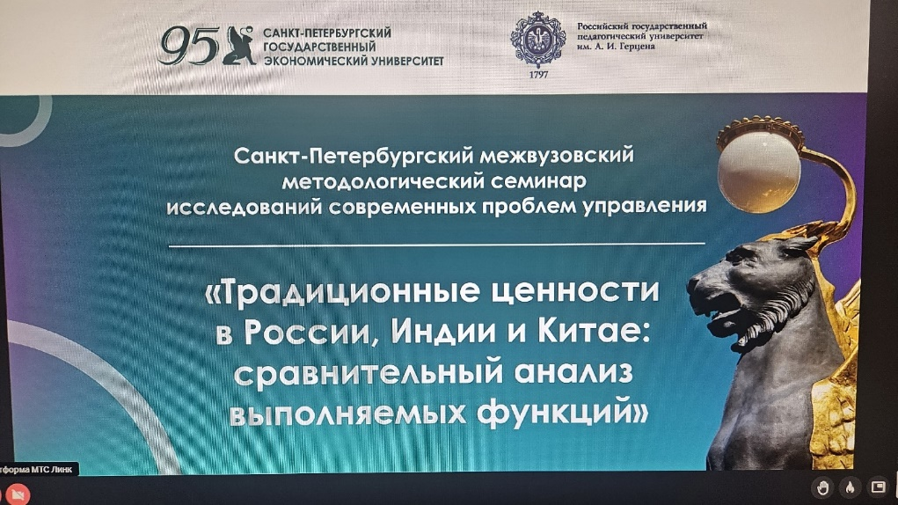
- 5 декабря 2025 года команда магистрантов РГЭУ (РИНХ) — Малышев Евгений, Черный Ярослав и Титаренко Дмитрий (тренер - к.э.н., доц. Михненко Татьяна) — одержала убедительную победу в номинации «Лучший доклад» на Третьем Всероссийском соревновании студентов «Эффективное управление поставками», прошедшем на базе ВОЕНМЕХа — БГТУ им. Д.Ф. Устинова.
Конкурсное задание потребовало высокого уровня аналитики: участники разработали блок-схему цепи поставок и добавленной стоимости, провели бизнес- и SWOT-анализ двухэтажного офисного центра федеральной компании #ЭТМ, а также подготовили смету поставки электротехнической продукции с использованием цифровых инструментов #iPRO и #СметаВИЗАРД (Wisardsoft).
Цель соревнования — не просто состязание, а реальный вход в отрасль: подготовка кадрового резерва на позиции менеджера по закупкам, товарного менеджера, сметчика, финансового аналитика и логиста — с акцентом на цифровые компетенции и проектное мышление.
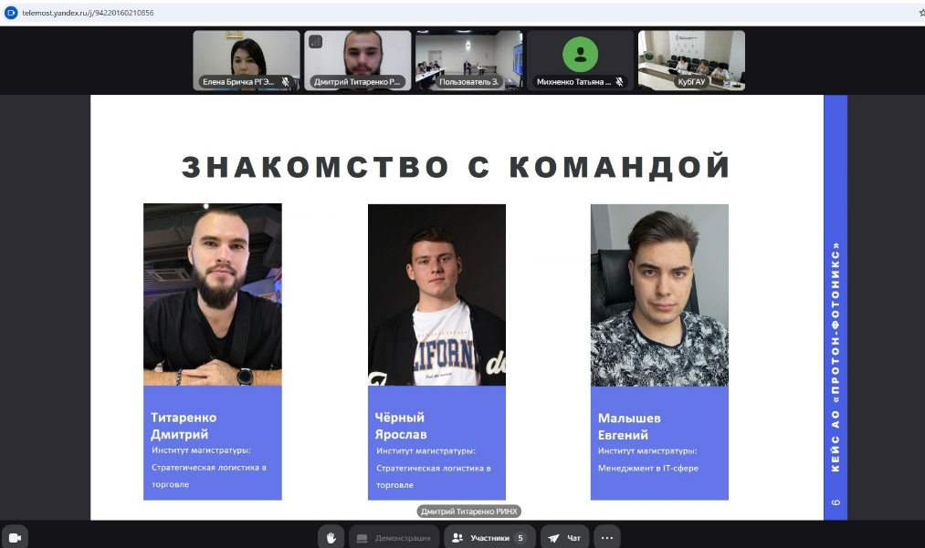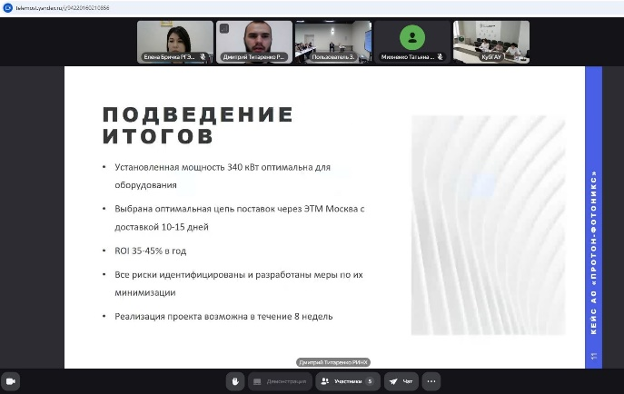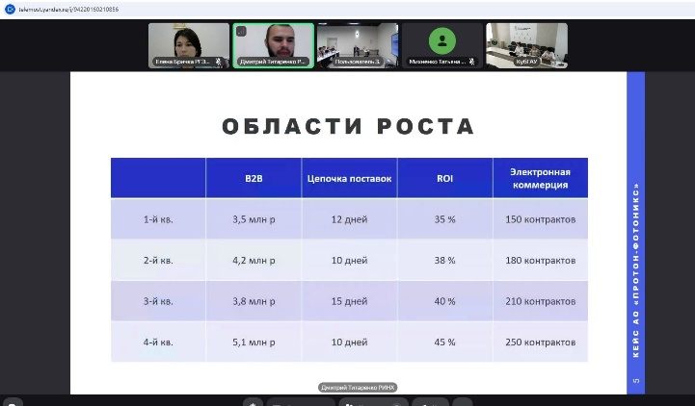
- Институт магистратуры РГЭУ (РИНХ) выступил соорганизатором XV Национальной научно-практической конференции с международным участием «Российская экономика и общество: опора на суверенитет», которая прошла 14-15 апреля 2026 года на площадке Санкт-Петербургского государственного экономического университета.
15 апреля 2026 г. состоялось пленарное заседание. С приветственными словами к участникам конференции обратились директор Института магистратуры Санкт-Петербургского государственного экономического университета, профессор Тумарова Татьяна Гельцевна, а также научный руководитель Ростовского государственного экономического университета (РИНХ), заслуженный деятель науки РФ, профессор Кузнецов Николай Геннадьевич.
Также Николай Геннадьевич выступил с пленарным докладом "Устойчивый рост как основа экономического суверенитета России".
Спикерами пленарного заседания выступили ведущие отечественные ученые, преподаватели Санкт-Петербургского государственного экономического университета, представители органов государственно власти Санкт-Петербурга, иных высших образовательных учреждений, а также представители бизнес-сообщества. Обсуждались проблемы развития мировой и региональной экономики, социально-экономические проблемы современного общества.
Работа конференции проходила по 28 рабочим секциям и собрала большое количество участников. Со своими докладами выступили преподаватели, ведущие образовательную деятельность в Институте магистратуры СПбГЭУ, студенты-магистранты, осуществившие апробацию результатов своей научно-исследовательской работы в рамках подготовки магистерских диссертаций.
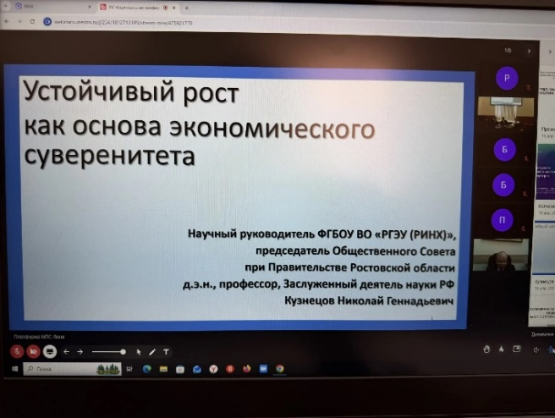
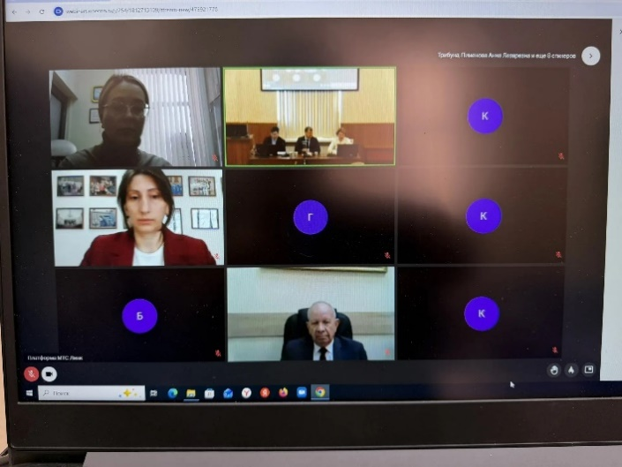
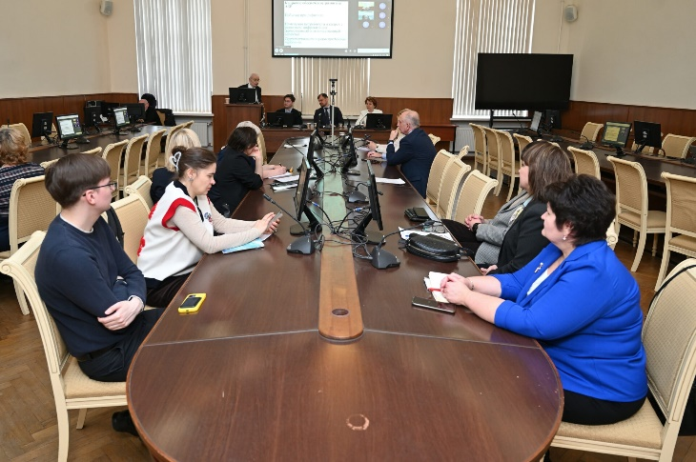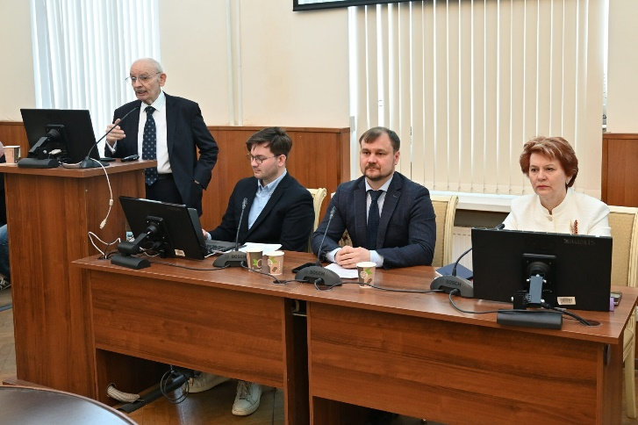

3) В рамках соглашения о сотрудничестве в области сетевого взаимодействия между РГЭУ (РИНХ), Донецким национальным университетом экономики и торговли имени Михаила Туган-Барановского и Луганским государственным университетом состоялись следующие научные мероприятия:
- 30 октября 2025 года в Донецком национальном университете экономики и торговли имени Михаила Туган-Барановского (ДОННУЭТ) прошёл юбилейный X Всероссийский конкурс бизнес-проектов «Актуальные концепты экономического развития предприятий». Мероприятие объединило студентов, молодых исследователей, предпринимателей и экспертов из разных регионов России и Донецкой Народной Республики, представивших инновационные решения в области экономики, управления, социального предпринимательства и устойчивого развития.
В рамках конкурса состоялось пленарное заседание с участием ведущих представителей научного сообщества, бизнеса и государственных структур, включая проректора по научной работе ДОННУЭТ Елену Михайловну Азарян, заместителя председателя Общественной палаты ДНР Екатерину Геннадиевну Мартьянову, а также руководителей крупных промышленных и инвестиционных компаний.
Участники представили более 40 проектов и идей в двух номинациях:
- «Защита бизнес-проектов» (готовые решения с экономическим обоснованием и потенциалом внедрения);
- «Защита бизнес-идей» (инновационные концепции, требующие дальнейшей проработки).
Членами экспертного совета конкурса от РГЭУ (РИНХ) выступили: Иванова Елена Александровна – директор Института магистратуры, профессор кафедры экономики региона, отраслей и предприятий, д.э.н., профессор.
Бричка Елена Ивановна – заместитель директора по науке Института магистратуры, доцент кафедры финансового мониторинга и финансовых рынков, к.э.н., доцент.
Магистрант гр. МЕН-812 Малышев Евгений представил на конкурсе бизнес-идею "IMMERSIFEAR".
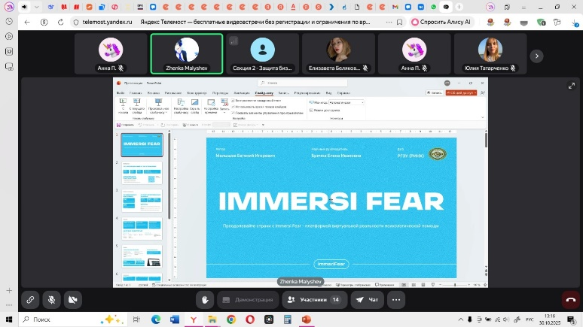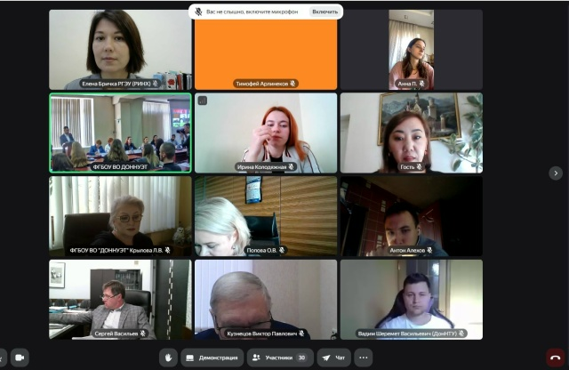
- 3 февраля 2026 г. прошел организованный Институтом магистратуры и кафедрой философии и культурологии Всероссийский круглый стол «Государственно-гражданская интеграция полиэтнического российского общества и адаптация новых субъектов к культурно-политическому пространству РФ».
Мероприятие прошло в партнёрстве с ведущими российскими университетами, включая Санкт-Петербургский государственный экономический университет, Луганский государственный университет имени В. Даля и Астраханский государственный университет имени В. Н. Татищева, что обеспечивает междисциплинарный и межрегиональный формат научного диалога.
С ключевыми докладами выступили: Штофер Людмила Львовна – заведующая кафедрой философии и культурологии РГЭУ (РИНХ), к.ф.н., доцент Шевченко Ольга Михайловна – профессор кафедры теоретической социологии и методологии региональных исследований ЮФУ, д.ф.н, профессор. В своих выступлениях докладчики представили научные подходы к анализу межэтнических и межконфессиональных процессов, вопросам гражданской идентичности и интеграции населения в современное культурно-политическое пространство России.
Круглый стол открыл программу Недели науки Университета, проводимой в год его 95-летию, и подчёркивает значимость академического партнёрства и научной экспертизы в осмыслении актуальных общественных вызовов.
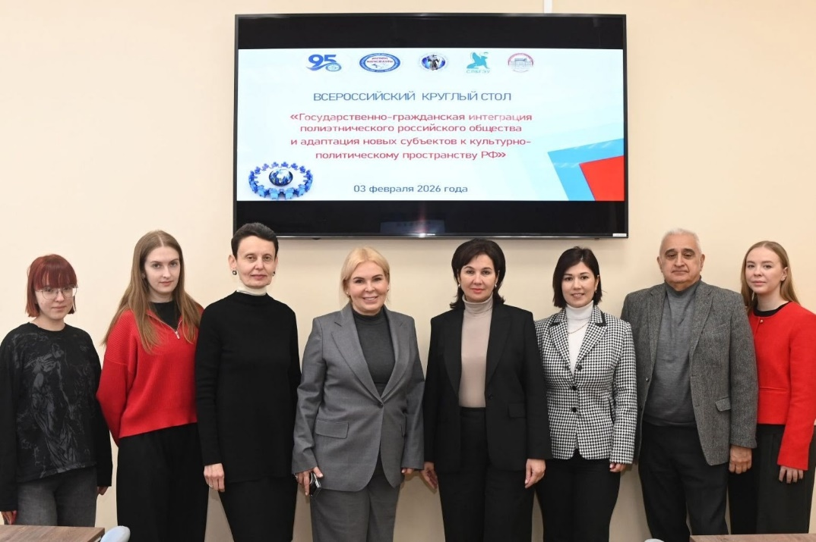
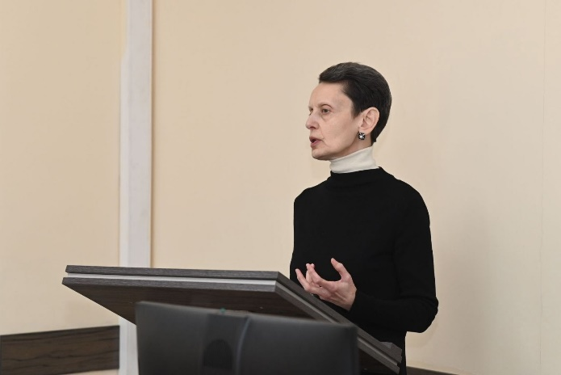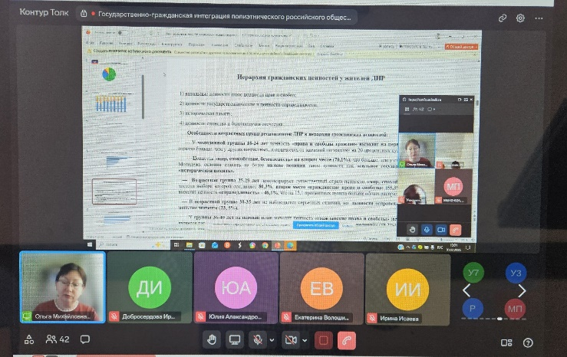

В заключение хотелось бы отметить, что сетевое взаимодействие – это та технология, которая позволит нам эффективно позиционировать наши инновационные образовательные программы и активно функционировать на образовательном пространстве.

5. ВОСПИТАТЕЛЬНАЯ, ОБЩЕСТВЕННО-КУЛЬТУРНАЯ, СПОРТИВНО-ОЗДОРОВИТЕЛЬНАЯ И ПРОФОРИЕНТАЦИОННАЯ ДЕЯТЕЛЬНОСТЬ
Цель воспитательной работы ИМ - развитие востребованных профессиональных, социально и личностно-значимых компетенций магистрантов, их самоопределение. Приоритетные направления развития воспитательной деятельности в Институте магистратуры:
1. Раскрытие способностей каждого магистранта и подготовка его к жизни в современном обществе.
2. Позиционирование РГЭУ (РИНХ) в качестве образовательного учреждения, способного готовить конкурентоспособных выпускников, как по качеству полученного образования, так и по уровню развития востребованных рынком труда общекультурных компетенций.
3. Создание в ИМ системы воспитания гражданских черт характера будущего магистра в целостном учебно-воспитательном процессе, нравственное воспитание через коллективные виды деятельности: культурные, спортивные, научно-исследовательские, патриотические, волонтерские.
4. Развитие кураторской деятельности в магистратуре для повышения качества образования и воспитания студентов.
5. Пропаганда ценностей и привлекательности здорового образа жизни, создание необходимых условий для здорового образа жизни магистрантов.
Мероприятия по воспитательной работе ИМ:
30.08.2025 г. состоялось торжественное вручение зачетных книжек и студенческих билетов первокурсникам Института магистратуры.
Этот этап знаменует собой начало серьезного пути научного познания и профессиональной подготовки.
По уже сложившейся традиции, первой с началом нового учебного года магистрантов поздравила ректор РГЭУ (РИНХ) Елена Макаренко.
Напутствия первокурсникам прозвучали от директора ИМ - Елены Александровны Ивановой. Магистранты познакомились с руководителями магистерских программ и со своими кураторами.
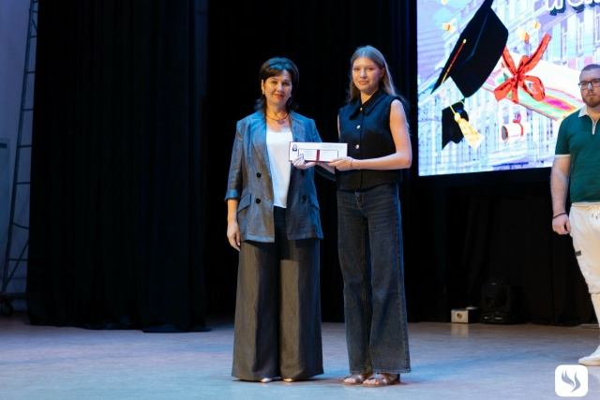

30.08.2025 г. Магистрант РГЭУ (РИНХ) Кирилл Костромин вошел в состав молодёжного правительства XI созыва. Кирилл стал молодёжным министром экономического развития Ростовской области.
Отбор проходил с июня по август в несколько этапов и включал заочный конкурс, тестирование и финальное очное испытание.
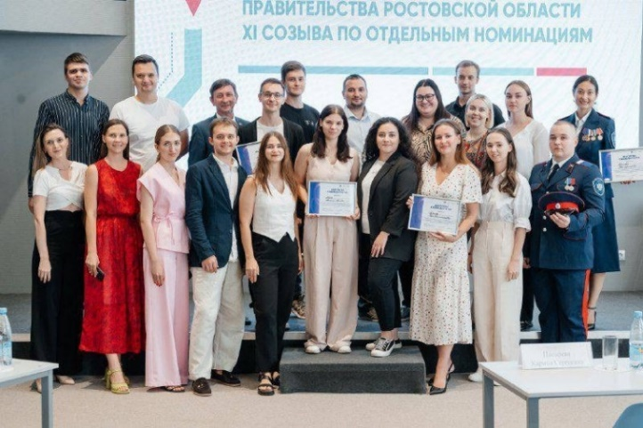
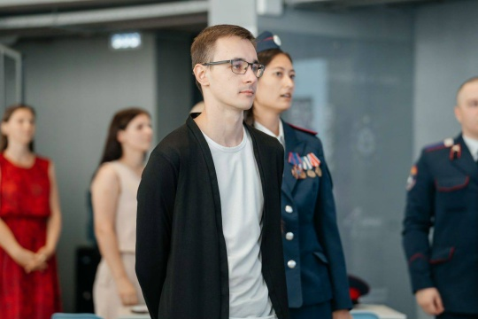

01.09.2026 г. Магистранты-первокурсники под руководством директора ИМ Ивановой Елены приняли участие в торжественном мероприятии, посвященному Дню знаний. Поздравили магистрантов, студентов и преподавателей с началом нового учебного года и поступлением в вуз руководство университета, представители исполнительных органов власти, бизнеса и выдающиеся выпускники.
С теплой речью к первокурсникам обратился первый заместитель губернатора Ростовской области Алексей Господарев. Ректор РГЭУ (РИНХ) Елена Макаренко в своем выступлении подчеркнула роль университета в подготовке высококвалифицированных специалистов и поздравила первокурсников. Ректор и почетные гости вручили студенческие билеты и зачетные книжки лучшим абитуриентам этого года и детям участников СВО.
Слова поздравления прозвучали от депутата Государственной Думы Федерального Собрания Российской Федерации Екатерины Стенякиной, Героя Российской Федерации Андрея Манухина, председателя комитета Законодательного Собрания Ростовской области по взаимодействию с общественными объединениями, молодежной политике, физической культуре, спорту и туризму Ирины Жуковой. председателя комитета по молодежной политике Ростовской области Олега Отрокова, президента РГЭУ (РИНХ) Адама Альбекова, руководителя Территориального органа Федеральной службы государственной статистики по Ростовской области Марины Самойловой, руководителя Управления Федерального казначейства по Ростовской области Валерия Бородулина, председателя Правления ПАО КБ «Центр-инвест» Лидии Симоновой, ветерана военной службы, участника боевых действий Павла Препелицы, депутата Законодательного Собрания Ростовской области, президента Ассоциации выпускников РГЭУ (РИНХ) Яны Куриновой, директора ГБУ ДО РО "Спортивная школа олимпийского резерва «Центр олимпийской подготовки №1», олимпийского чемпиона, 1-го вице-президента Федерации спортивной борьбы России Вартереса Самургашева, начальника Управления по молодежной политике города Ростова-на-Дону Андрея Бганцева, главы администрации Кировского района города Ростова-на-Дону Наталии Симаченко.
Ярким аккордом праздника стали выступления творческих студенческих коллективов. Все факультеты и подразделения РГЭУ (РИНХ) вынесли свои флаги, символизируя единение и гордость за свой университет. Завершилось мероприятие традиционным вручением ректором университета символической зачётной книжки и ключа «Знаний» первокурсникам.
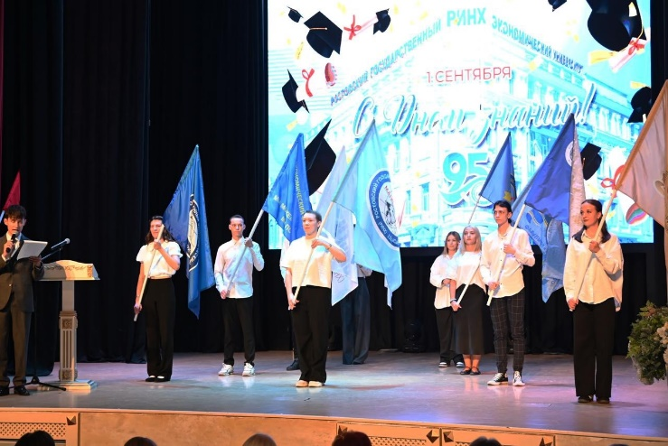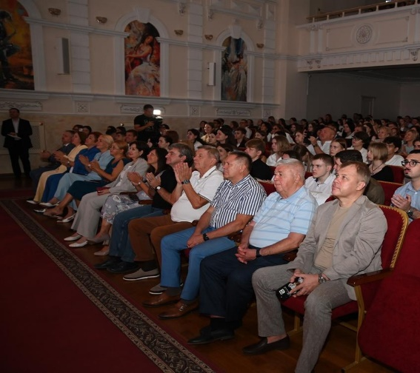

Еженедельно (каждый четверг в 13:20 в офлайн и онлайн форматах) ИМ проводит групповые встречи с магистрантами и старостами групп на актуальные темы учебной и вне учебной деятельности. Старостат - традиционное мероприятие в Институте магистратуры, в рамках которого старосты академических групп могут задать волнующие их вопросы, а также получить консультацию и поддержку.
Каждое собрание студентов проходит при участии директора ИМ Ивановой Елены, заместителей директора ИМ по науке Бричке Елены и воспитательной работе Волошиной Екатерины.
Задачами таких встреч являются: информирование магистрантов о существующих проблемах при организации учебного процесса и доведение до сведения обучающихся о принятых мерах по их ликвидации; формирование активной гражданской позиции у магистрантов, содействие развитию их самостоятельности, способности к самоорганизации и саморазвитию; улучшение качественных показателей успеваемости, посещаемости и учебной дисциплины в ходе образовательного процесса и т.д.
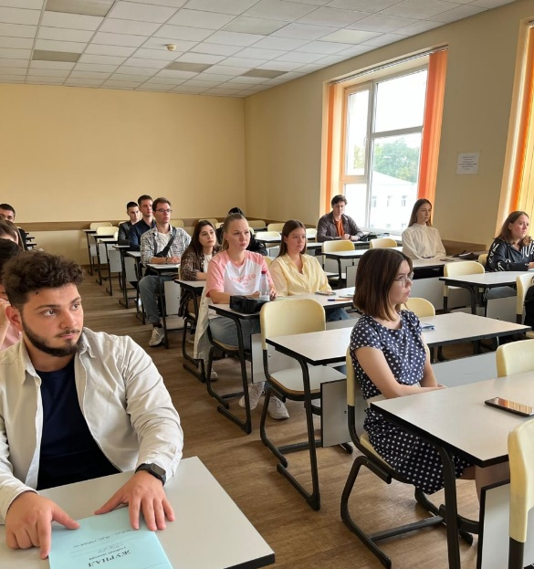
02.09.2025 г. Институт магистратуры принял участие в установочном совещании с руководителем проектной деятельности ресурсного центра «Оплот» Антоном Рябчевским.
О грантовой деятельности в университете рассказал проректор по воспитательной работе и молодежной политике Никита Лященко.
Спикер рассказал студентам, магистрантам и заинтересованным преподавателям как правильно оформить и подать заявку на Росмолодежь.гранты от физических лиц, поделился особенностями заполнения и открыл некоторые тайны подачи идеальной заявки.
В совещании также принял участие молодежный министр экономического развития Ростовской области, эксперт Агентства развития молодежных инициатив, магистрант РГЭУ (РИНХ) Кирилл Костромин.
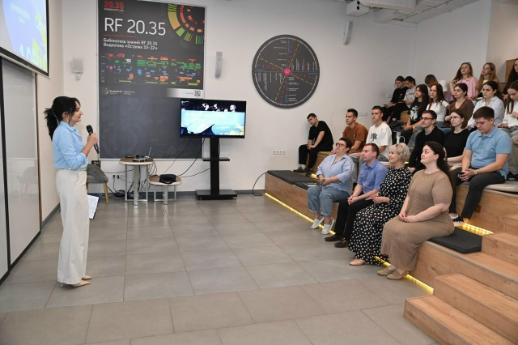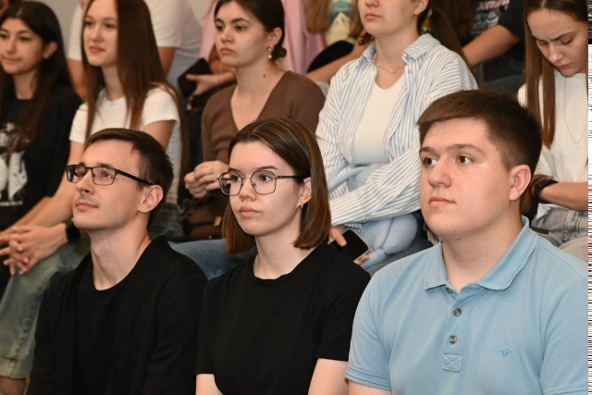

03.09.2025 г. в Институте магистратуры состоялась информационная встреча с заместителем председателя Ростовского регионального отделения Вольного Экономического общества Биджиевой Алиной.
Алина Биджиева проинформировала магистрантов 1 курса об истории появления Вольного экономического общества России (ВЭО России), о деятельности и возможностях членов сообщества, об участии в авторитетных, масштабных форумах, конференциях, круглых столах, выставках и других мероприятиях.
Председателем Ростовского регионального отделения Вольного экономического общества является Усенко Людмила Николаевна - Член-корреспондент РАН, научный руководитель РГЭУ (РИНХ), д.э.н., профессор, Заслуженный деятель науки РФ.
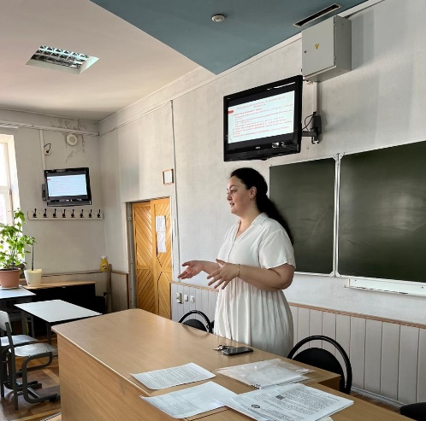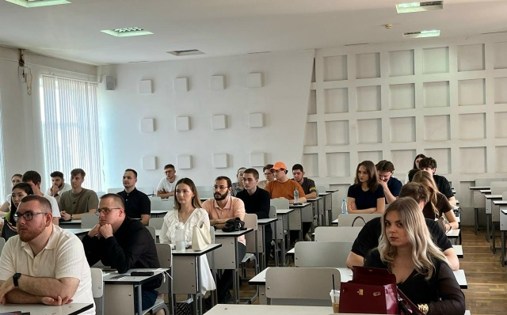

10.09.2025 г. состоялось традиционное знакомство магистрантов первого курса со структурой, организацией деятельности и режимом работы ИМ. Детальное информирование магистрантов о правах и обязанностях (доведение положений устава и правил внутреннего распорядка ИМ), ознакомление с характером и особенностями их учебы в ИМ, режимом учебной и внеучебной деятельности, сдачей и пересдачей сессии, отдыха и организацией самостоятельной работы, правилах проживания в общежитии. Встреча с магистрантами проведена под руководством директора ИМ Ивановой Елены, заместителей директора ИМ по науке Бричке Елены и воспитательной работе Волошиной Екатерины, специалистами деканата.
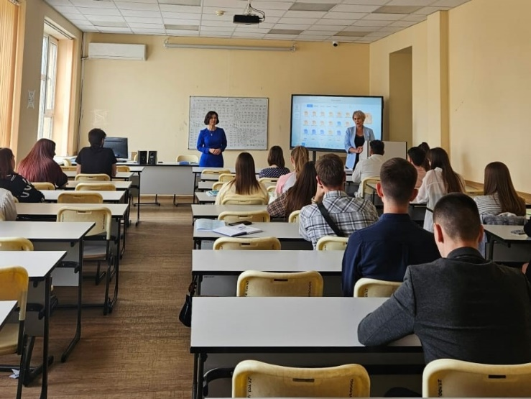
12.09.2025 г. коллектив Института магистратуры проявил свою гражданскую позицию и ответственность, принял участие в голосовании на выборах Губернатора Ростовской области. Наш регион нуждается в единстве и слаженной работе всех жителей, только совместными усилиями можно реализовать масштабные проекты и привлечь необходимые ресурсы и инвестиции. Именно избирательная кампания показывает, что такая возможность есть, и надо её реализовать, от нашей активной позиции зависит развитие нашего района и области.
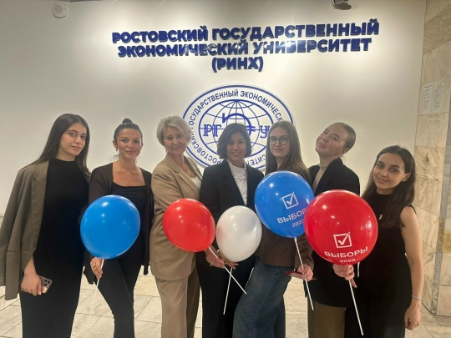
С 12.09. - по 13.09.2025 г. стартовал ежегодный ИT-диктант – Всероссийская образовательная акция, посвящённая цифровой грамотности и информационным технологиям. Мероприятие приурочено ко Дню программиста, праздник ежегодно отмечается в 256-й день года. На выполнение заданий участникам давался 1 час и по результатам каждый пользователь в личном кабинете получил именной сертификат с указанием количества баллов.
Активное участие в ИТ-диктанте приняли магистранты 1 курса направлений Прикладная информатика, Прикладная информатика и математика, Экономика, Зарубежное регионоведение и др. Отличные, сто балльные результаты показали наши магистранты: Попова Анна – ПИ-811, Костромина Ольга – ЭК-815, Дайбова Екатерина – ПРИ-811, Журавлев Владислав – ПРИ-811, Тимошев Рифат – ПРИ-811, Филатов Илья – ПРИ-811, Быкадорова Елена - РЕГ -811, Лукиных Анастасия – РЕГ -811, Фокина Мария – РЕГ-811.
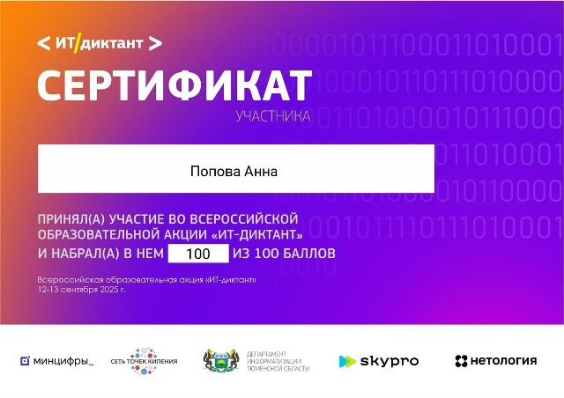
15.09.2025 г. состоялся значимый общероссийский старт - День единых действий «Добро как норма жизни». Это мероприятие ознаменовало начало нового цикла масштабной федеральной программы «Обучение служением», которая объединила вузы по всей стране.
В РГЭУ (РИНХ), как и в вузах по всей России, студенты, преподаватели и партнеры объединяются для реальных дел. Гостей и участников проекта приветствовала ректор РГЭУ (РИНХ) Елена Макаренко.
В мероприятии приняли участие магистранты и студенты. Одним из спикеров мероприятия стал магистрант группы ЖУР-811 Марк Ибраимов, он презентовал социальный проект Студии 509, успешно реализованный в рамках программы «Обучение служением». Марк продемонстрировал фильм о выпускнике Института магистратуры Альберте Михаеляне, находящемся сейчас в зоне СВО.
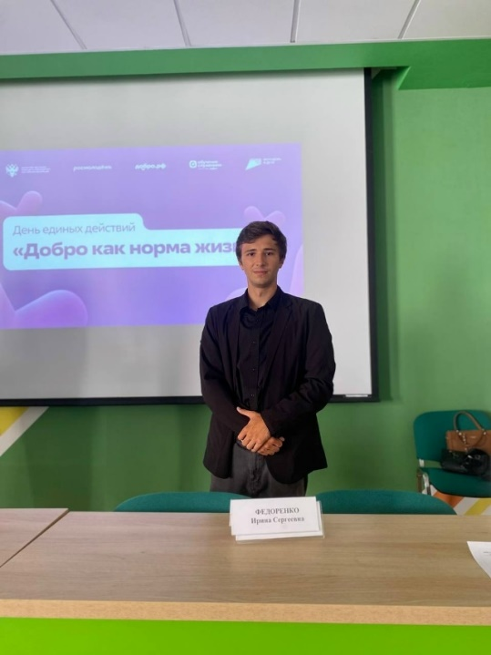

17.09.2025 г. Институт магистратуры принял участие в Большом Собрании Студенческого Совета университета. Молодежная группа NightSummit задала ритм мероприятию, в составе группы магистрант 1 курса, барабанщик Лукьяненко Александр, его подхватили участники мероприятия, превратив традиционное «заседание» в зрелищное шоу.

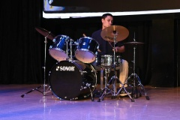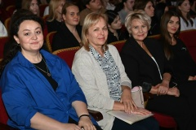

19.09 и 20.09.2025 г. Магистранты гр. ЮРZ-828 Розалия Базазян, ОРМZ-821 Анастасия Журавлева и ПИ-811 Григорий Чеботаев принимали участие в сборе и передаче гуманитарной помощи для участников специальной военной операции.
Ребята помогали принимать, описывать, а затем и передали собранную помощь военнослужащим - и тем, кто проходит сейчас лечение в госпитале, и тем, кто находится на передовой.
Объем гуманитарного груза, собранного усилиями Администрации и жителей города, составил 40 тонн.
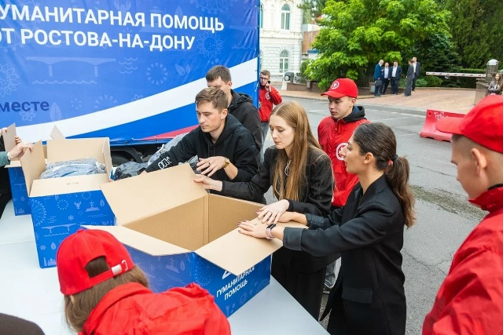
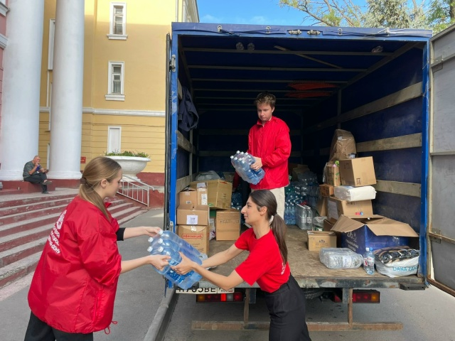

19.09.2025 г. в Институте магистратуры в рамках воспитательной работы состоялось мероприятие в формате открытого диалога с магистрантами на тему: «Сохранение культурной идентичности России в глобальном мире».
В разговоре приняли участие магистранты группы ТОР-812 и ТОР-813, провела мероприятие зам. директора ИМ Волошина Екатерина.
В процессе мероприятия магистранты акцентировали внимание на вопросах культурной идентичности в XXI веке, особенно на балансе традиций и инноваций, поговорили о влиянии цифровизации на сохранение наследия, а также о социальных инициативах, как части нашей гражданской позиции.
В целом мероприятие прошло в конструктивной обстановке. Высказано желание продолжить подобный обмен мнениями о современных вызовах.
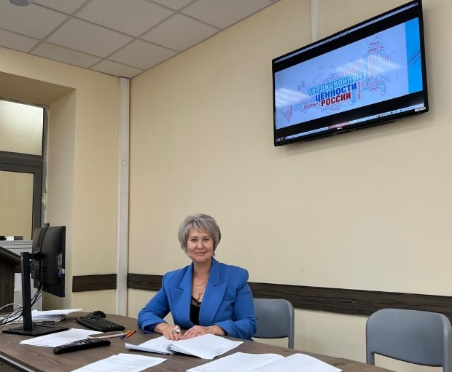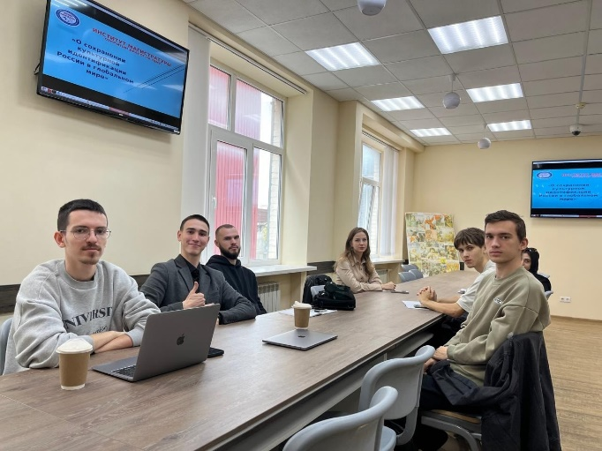
23.09.2025 г. магистранты группы ЖУР-811приняли активное участие в акции «Мы доноры», организованной Ростовским региональным отделением «Российский Красный Крест».
Уже много лет ИМ сотрудничает с Ростовским региональным отделением Российского Красного Креста и регулярно участвует в проведении мероприятий различной направленности.
Акция направленна на привлечение молодых, активных и здоровых людей к добровольному донорству крови и её компонентов.
Перед донацией магистранты прошли необходимый предварительный осмотр и заполнили специальную анкету о самочувствии и состоянии здоровья. Вся собранная в ходе акции донорская кровь сначала пройдет специальный карантин, а затем будет отправлена в медицинские учреждения г. Ростова-на-Дону, Ростовской области. Донорская кровь и ее компоненты в них будет использованы для лечения пострадавших от ожогов и травм, при проведении сложных операций, больных онкологическими заболеваниями, заболеваниями крови, а также для изготовления специальных препаратов, ведь один донор может спасти три жизни.

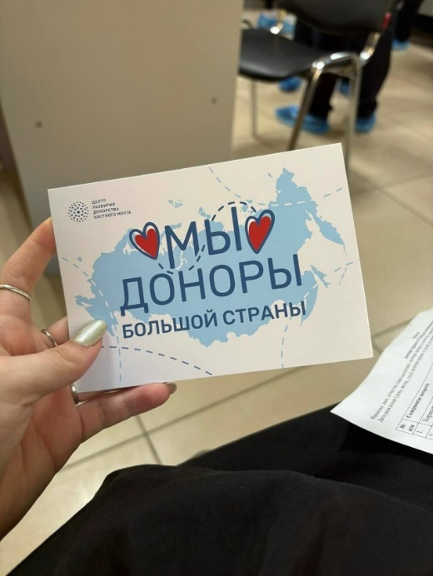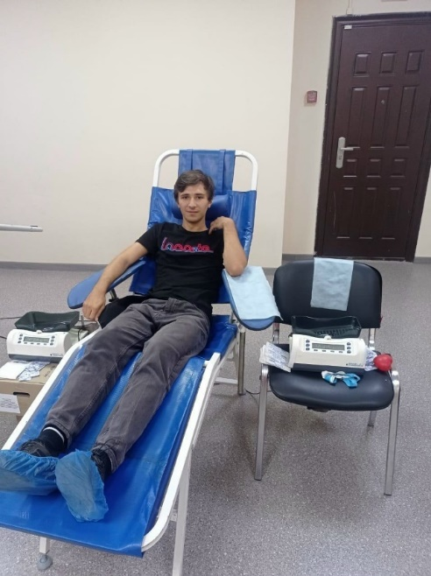
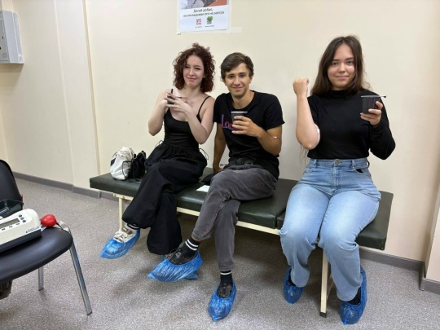

24.09.2025 г. Директором ИМ Ивановой Еленой организована встреча магистрантов и студентов старших курсов, обучающихся по направлению «Юриспруденция», с представителем кадровой службы прокуратуры Ростовской области.
Перед аудиторией выступила заместитель начальника отдела кадров, советник юстиции Агишева Лия Вильдановна, которая подробно рассказала о порядке трудоустройства в органы прокуратуры, особенностях работы и возможностях карьерного роста.
Мероприятие посвящено теме профессионального становления прокурорского работника, в котором приняли участие зам. директора ИМ Волошина Екатерина, зам. декана ЮФ Матевосян Сюзанна, зав. кафедрой Финансового и административного права Науменко Анна, кураторы групп доцент Арзуманян Андрей, доцент Федоренко Святослав, магистранты и студенты бакалавриата.
Профориентационное мероприятие посвящено обсуждению вопросов, связанных с порядком зачисления в кадровый резерв для трудоустройства, назначения общественных помощников, а также с организацией прохождения практики в прокуратуре Ростовской области.
Студенты получили ценные рекомендации и ответы на интересующие вопросы. Продолжилась встреча просмотром документального фильма о межрегиональном слете молодых работников прокуратура РО.
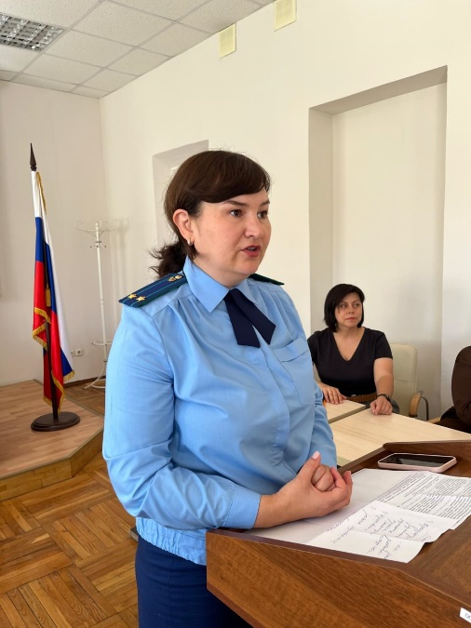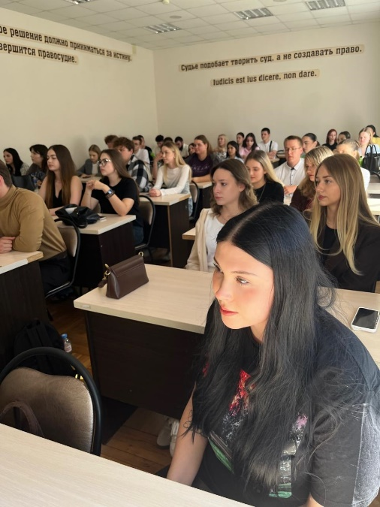

28.09.2025 г. Магистранты РГЭУ РИНХ Малышев Евгений и Беляев Владимир, успешно преодолевшие заочный отбор и защитившие свои практические проекты перед экспертным жюри, приняли участие в очных защитах конкурсного трека «Делаю» в рамках Всероссийского студенческого проекта «Твой Ход», на базе образовательного лагеря «Спутник» в Ростовской области.
Трек «Делаю» создан для поддержки студенческих инициатив, которые уже вышли за рамки идеи и находятся на стадии активной реализации. Его участники получают возможность доработать проекты, получить профессиональную обратную связь, выстроить партнёрские связи и привлечь ресурсы для дальнейшего масштабирования.
В течение трёх дней интенсивной работы магистранты приняли участие в серии мастер-классов, стратегических сессий и индивидуальных консультаций с экспертами из сферы образования, бизнеса, НКО и государственного управления. Кульминацией стала очная защита перед жюри, где участники не только представили презентации и дорожные карты, но и аргументированно отвечали на вопросы, обосновывали социальный и экономический эффект своих инициатив, а также прорабатывали механизмы устойчивого развития проектов.
Участие студентов РГЭУ (РИНХ) во всероссийских проектах уровня «Твой Ход» подтверждает высокий уровень проектной подготовки магистрантов университета и их активную гражданскую позицию.
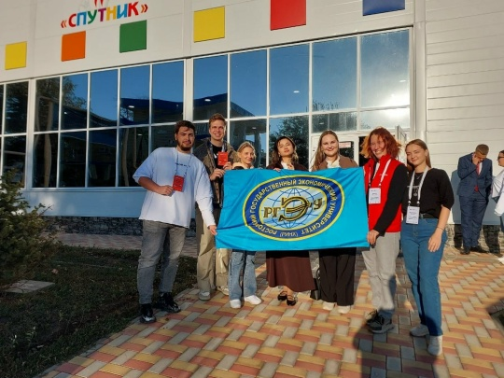
С 23.09 по 25.09.2025 г. ИМ принял участие в образовательной программе «Проектируй село» от Центра аграрного лидерства «Молодёжная станица «Дон».
В качестве тренера и наставника в образовательной программе принял участие магистрант 2 курса Скляренко Максим. В рамках образовательной программы Максим Скляренко провел проектную сессию, индивидуальные консультации по проектированию, выступил модератором. В образовательной программе также приняла участие магистрантка 1 курса Валерия Гончарова. «Проектируй Село» - это инициативa, направленная на развитие патриотизма и поддержку стартапов в сельской местности. Участники работали над разработкой инновационных проектов для улучшения жизни в селах, учатся предприимчивости и активизируют интерес к развитию своего региона.
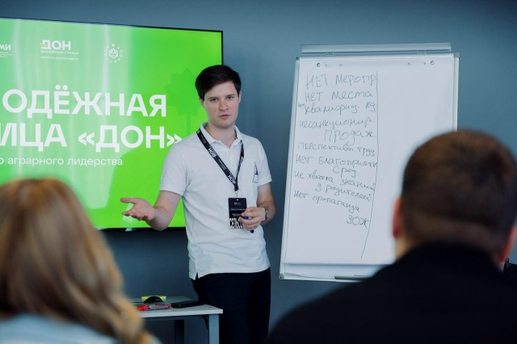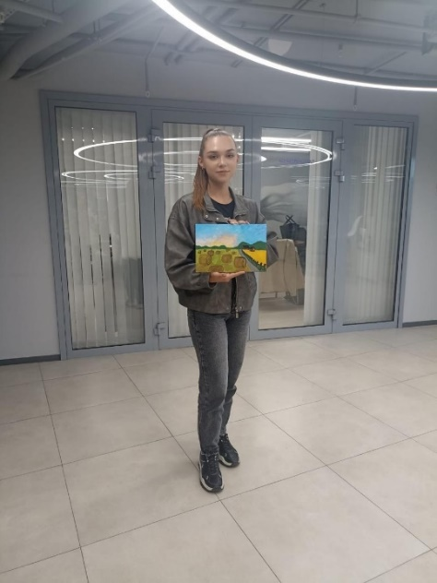

26.09.2025 г. Магистрант 1 курса Мякотин Андрей принял участие в Федеральном просветительском марафоне «Знание первые».
Это площадка, где молодёжь смогла пообщаться с выдающимися представителями разных сфер. Марафон состоял из 3 модулей: «Мыслить шире: как современное образование открывает двери в мир будущего» - выступление депутата Государственной Думы Ларисы Тутовой.
«Диалог со временем: как меняется профессия актера» - актриса театра и кино Анастасия Малькова-Макеева.
«Формула чемпионов» - Олимпийский чемпион по спортивной гимнастике Артур Далалоян поделился секретами своего успеха, трудностями на пути к вершинам и важностью упорства.
Формат открытого диалога позволил нашим магистрантам и студентам активно участвовать: задавать вопросы, получать развернутые ответы и обмениваться мыслями

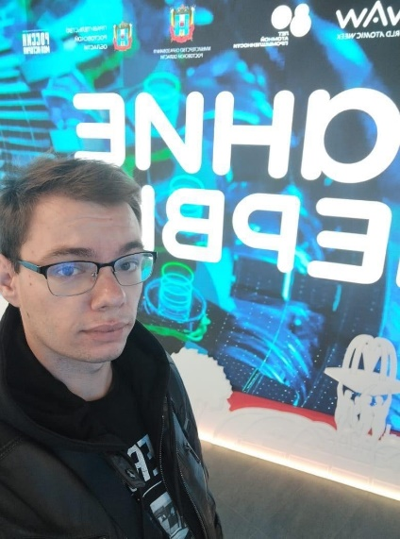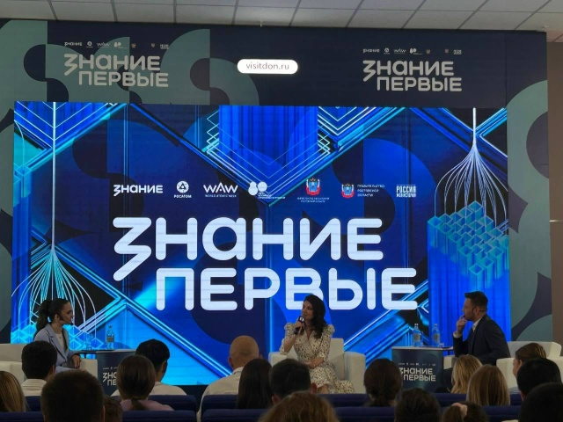

26.09.2025 г. магистранты первого курса направления «Экономика» посетили Ростовский областной музей краеведения, выставку репродукций картин: «Климт, вдохновленный Ван Гогом, Моне, Матиссом».
Ребята погрузились в захватывающий мир искусства, открыли для себя новые грани творчества одного из самых ярких представителей венского модерна - Густава Климта. Выставка представляет собой увлекательное путешествие по художественным влияниям, определившим становление неповторимого стиля мастера. Влияние импрессионизма Моне на формирование живописной техники Климта. Цветовые решения и экспрессия Ван Гога в работах австрийского мастера. Фовистские мотивы Матисса в позднем творчестве Климта.
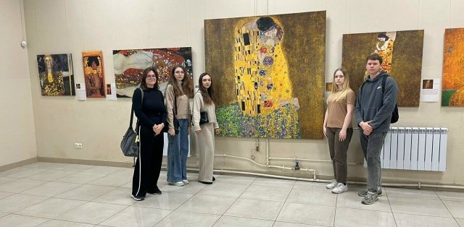
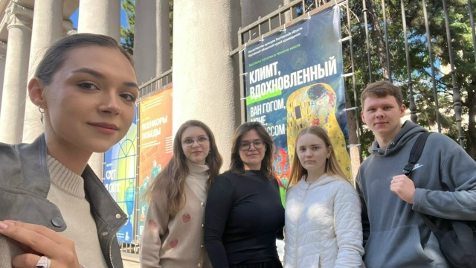
С 26.09 по 27.09.2025 г. делегация РГЭУ (РИНХ) приняла участие в образовательной программе «Проводники смыслов. ДНК России»
В составе делегации от Института магистратуры приняла участие в обучающей программе зам. директора ИМ Волошина Екатерина.
Проект направлен на расширение сообщества преподавателей, вовлеченных в государственную повестку в сфере молодежной политики и воспитательной деятельности.
В рамках программы участники посетили лекции, работали в группах, стали активными участниками коллабораций и викторин. На торжественном открытии выступили: Ольга Петрова, зам. министра науки и высшего образования РФ; Наталия Зайцева, программный директор, эксперт и ведущий модератор проекта «ДНК России». Роман Пупыкин, лектор проекта «ДНК России», руководитель ОМЦ в ЮФУ, заведующий кафедрой теоретической и прикладной политологии.
По итогам работы образовательной программы участники получили Сертификаты.

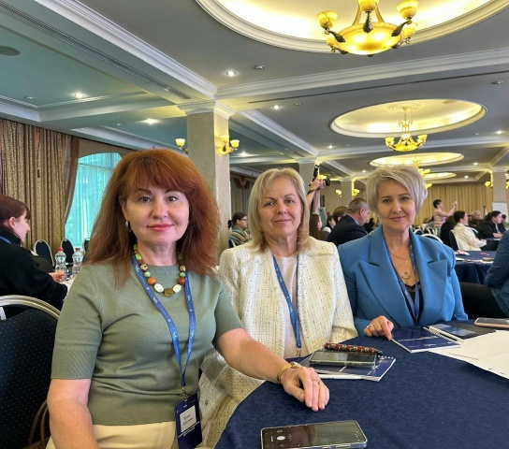
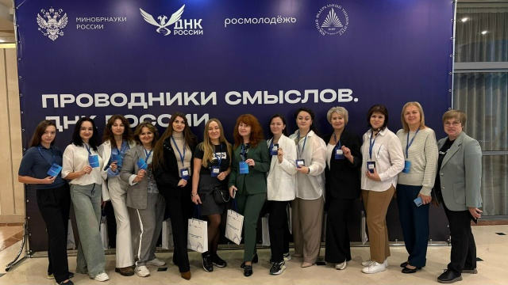

30.09.2025 г. в Институте магистратуры отметили памятную дату - День воссоединения Луганской, Донецкой Народных Республик, Херсонской и Запорожской областей с Россией.
В ходе мероприятия участники вспомнили исторический момент, когда жители Донецкой и Луганской Народных Республик, Херсонской и Запорожской областей выразили своё стремление быть вместе с Россией, сохранить родной язык, культуру и уважать свою историю.
Особый акцент был сделан на том, что эта дата символизирует не только административное объединение территорий, но и духовное единство всех народов Российской Федерации. Были отмечены эмоции и надежды людей, которые долгие годы ждали возвращения в состав большой страны.
Участники мероприятия подчеркнули, что сегодня перед обществом стоит важная задача - совместно строить общее будущее.
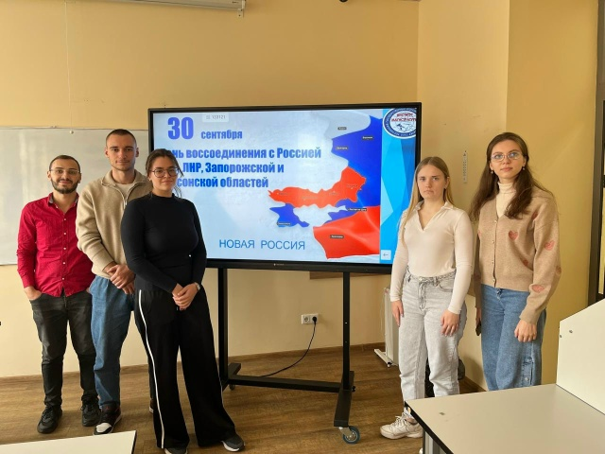
02.10.2025 г. ИМ организовал для магистрантов первого курса ознакомительную экскурсию в Киберспортивный клуб РГЭУ (РИНХ), под руководством куратора Шарыповой Татьяны. ‍
Киберспортивный клуб РГЭУ (РИНХ) был создан в русле современных тенденций развития студенческой спортивной инфраструктуры в нашей стране.
Сотрудники студенческого Киберспортивного клуба провели для магистрантов презентацию современных достижений киберспортивного сообщества университета. Рассказали о составе сборной команды РГЭУ (РИНХ) по киберспорту и о том, что университет представлен во всех топовых спортивных дисциплинах, таких как CS:GO, DOTA-2, StarCraft-2, HearthStone, ClashRoyale, LeagueofLegends, Warcraft3: Reforged.
Киберклуб университета оснащен мощнейшим техническим оборудованием. В клубе организованы 12 игровых мест, укомплектованных на уровне крупнейших киберспортивных соревнований, а также специальное помещение для стриминговых трансляций.
В свободное от мероприятий время площадка Клуба доступна всем нашим студентам.
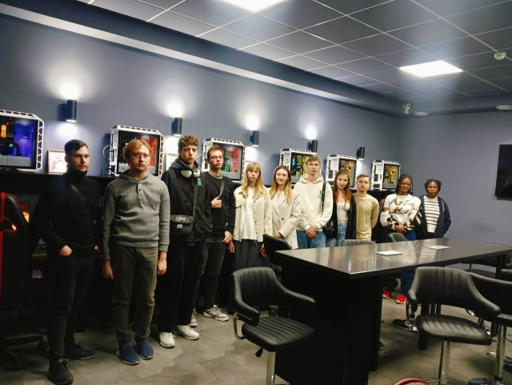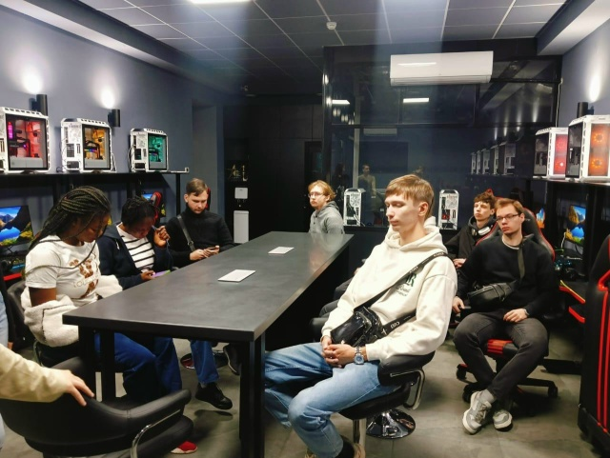

02.10.2025 г. в Институте магистратуры состоялась информационная встреча с иностранными обучающимися.
Внимание присутствующих магистрантов было акцентировано на организации учебных, научных и культурных инициатив нашего университета и Института магистратуры. В организационной встрече приняли участие директор Института магистратуры Иванова Елена, зам. директора по воспитательной работе Волошина Екатерина, зам. директора по науке Бричка Елена, сотрудники деканата ИМ Авдеева Алена, Зайченко Ульяна, Нестерова Анастасия, Прилюбченко Виктория.
Иностранным обучающимся напомнили об Уставе университета, о нормативных документах, регламентирующих правила внутреннего распорядка, правила проживания в общежитии, прояснили вопросы, касающиеся прав и обязанностей студентов-иностранных граждан, их возможностей и участия в культурной и общественной жизни университета.
Особый акцент в рамках встречи направлен на важнейшие этапы выполнения научно-исследовательской работы: включенность и участие в научных конференциях, открытых лекциях, подготовка научных публикаций. Кроме того, затронуты вопросы визово-миграционного контроля.
В завершении участникам мероприятия пожелали успешной адаптации к новой социокультурной и образовательной среде.
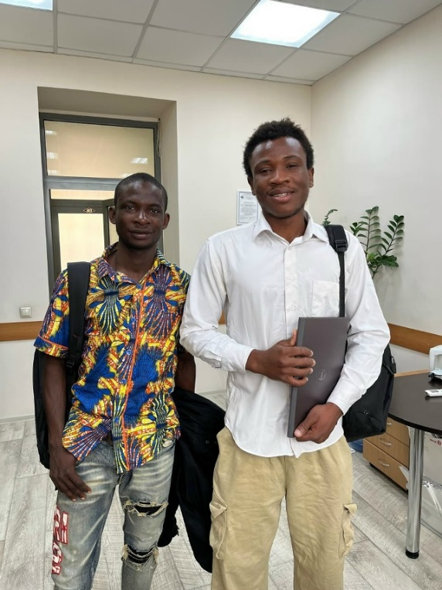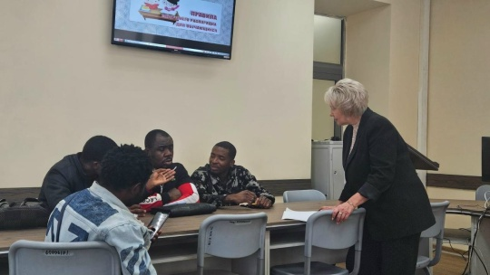

03.10.2025 г. магистранты группы Жур-811 приняли участие в премьерном показе фильма «Народные мстители», посвященного 80-летию Победы в Великой Отечественной войне.
Фильм снят при поддержке Президентского фонда культурных инициатив. Магистрант кафедры журналистики первого года обучения Марк Ибраимов и другие студенты кафедры были актерами массовых сцен киноленты.
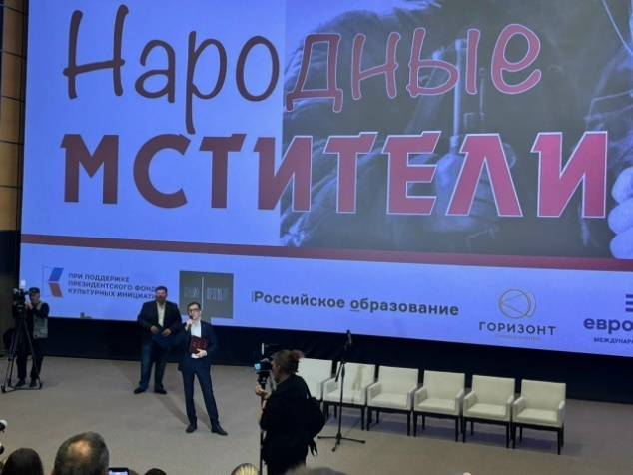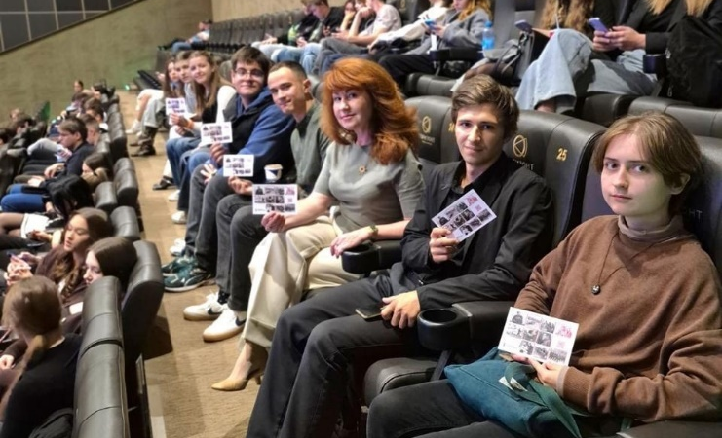

03.10.2025 г. в Ростове-на-Дону прошла масштабная Городская медиашкола «Молодежь Ростова». Мероприятие объединило более 150 участников и стало настоящим центром притяжения идей, вдохновения и профессионального общения.
Особым спикером школы выступил магистрант группы ПИ-811 Григорий Чеботаев. Он не только поделился личным профессиональным опытом, но и подробно разобрал ключевые тренды медиаиндустрии. Благодаря авторским интерактивам и практическим активностям участники смогли сразу опробовать новые инструменты в деле.
Для многих эта медиашкола стала отличной возможностью для роста, поиска единомышленников и погружения в медиатусовку нашего города. Живой обмен опытом, творческая энергия и чувство принадлежности к сообществу - именно так запоминаются по-настоящему важные события.
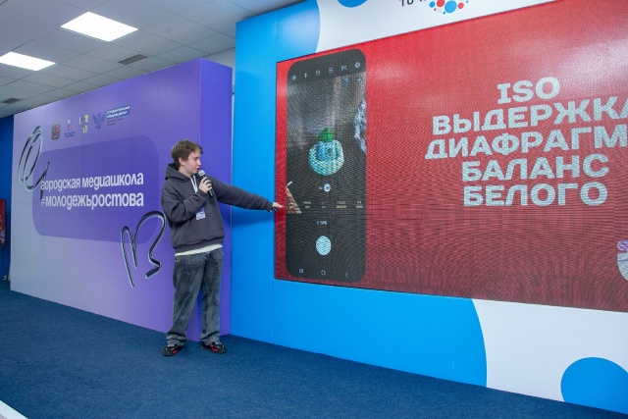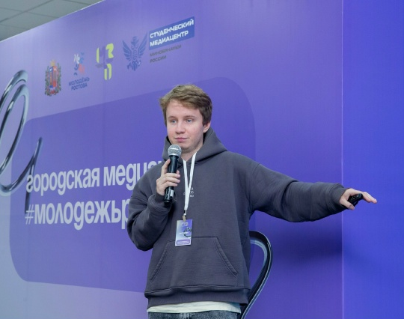

08.10.2025 г. ИМ принял участие в открытии IV научно-просветительского Фестиваля «История с нами: объединенные Победой», организованной Донской государственной публичной библиотекой.
В рамках Фестиваля магистранты первого курса направления Экономика, Управление персоналом с заместителем директора ИМ Волошиной Екатериной посетили книжную выставку «На линии фронта: военкоры и писатели рассказывают».
Выставка посвящена двум историческим эпохам защиты нашей Родины: Великой Отечественной войне и современным событиям специальной военной операции. Представлены книги известных авторов – военкоров, репортёров и писателей, которые, смогли увидеть, прочувствовать и отобразить живые приметы военного времени.
В зале новых поступлений в рамках книжной выставки магистранты также познакомились с новой фотовыставкой военных корреспондентов «Российской газеты» - «В служении верном отчизне клянусь».
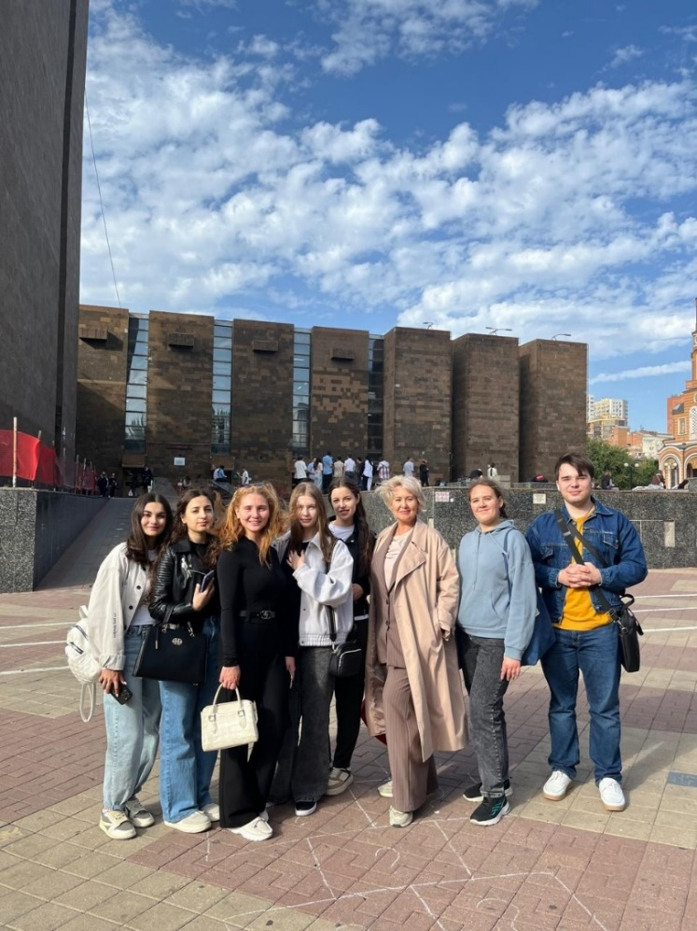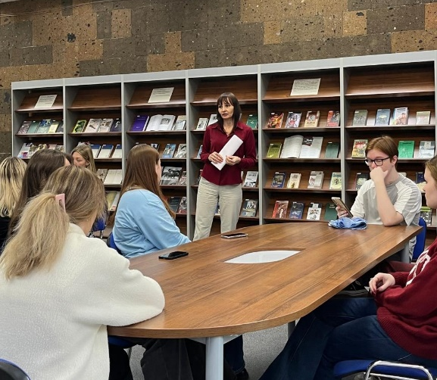

08.10.2025 г. в рамках воспитательной работы в Институте магистратуры продолжаются «Открытые диалоги…» на острые социальные, политические и экономические проблемы современной молодежи.
Магистранты группы ЭК-814, ЭК-816 предложили порассуждать на тему: «Образы неформальных движений в культурном менталитете современной молодёжи».
Магистранты уделили внимание молодежной субкультуре, ее истории и причинах возникновения, рассмотрели различные типы молодежных субкультур.
Таким образом, результатом нашей дискуссии явилась оценка состояния современной молодежной субкультуры, ребята сделали выводы о том, что причины ее возникновения в основном связываются с кризисом социализации в «обществе потребления», с кризисом ценностного сознания, а также неспособности современной техногенной цивилизации и массовой культуры удовлетворять все потребности подрастающего и постоянно эволюционирующего поколения.
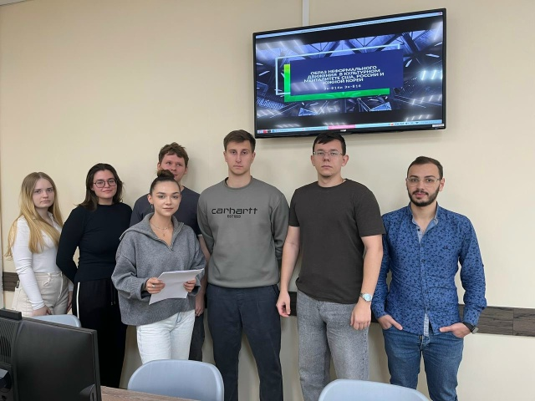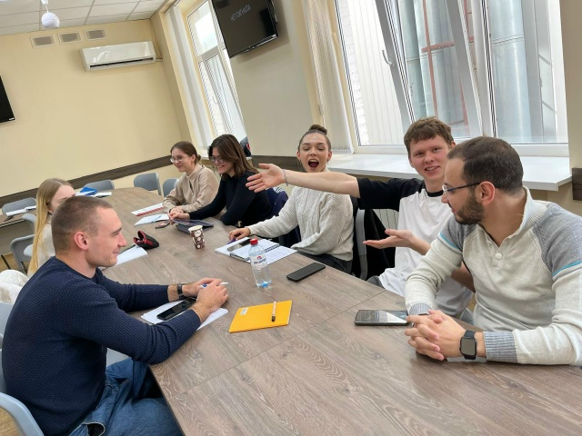

09.10.2025 г. в библиотеке университета состоялся практический мастер-класс для магистрантов первого курса, посвящённый работе с научными ресурсами.
Участники не просто посетили один из специализированных отделов, а детально погрузились в возможности Кабинета научного сотрудника. Ребята ознакомились с уникальным фондом, разобрали нюансы навигации по профильным базам данных и узнали, как быстро отбирать достоверные источники для исследований.
Теперь у наших магистрантов есть надёжный «ключ» к эффективному поиску и грамотному использованию информации для курсовых, статей и диссертационных проектов.
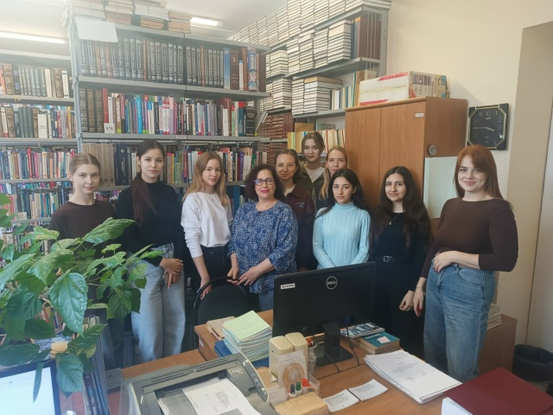

20.10.2025 г. Институт магистратуры принял участие в Международной конференции, посвященной годовщине освобождения Югославии от фашистских захватчиков. Мероприятие состоялось в рамках Международного форума «Миротворчество поколений в исторической памяти российского государства» при поддержке Агентства развития гражданских инициатив Ростовской области.
Мероприятие, организованно Торгово-промышленной палатой Ростовской области, стало площадкой для обмена мнениями между экспертами в области истории и международных отношений, журналистами, студентами и участниками образовательной сессии «Дипломатия: во имя Мира».
Конференция, сочетавшая очный и дистанционный форматы, привлекла внимание широкой аудитории.
Участники конференции обсудили актуальные вопросы сохранения исторической памяти о Второй мировой войне и противодействия попыткам фальсификации истории.
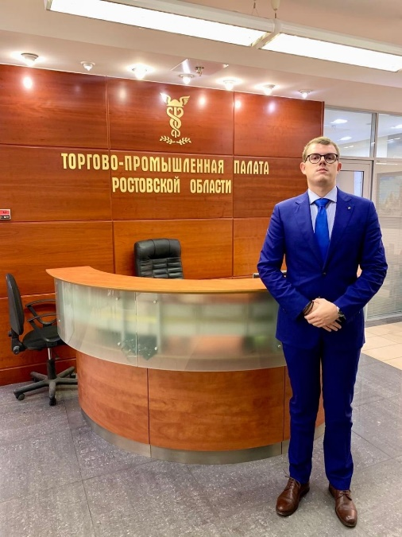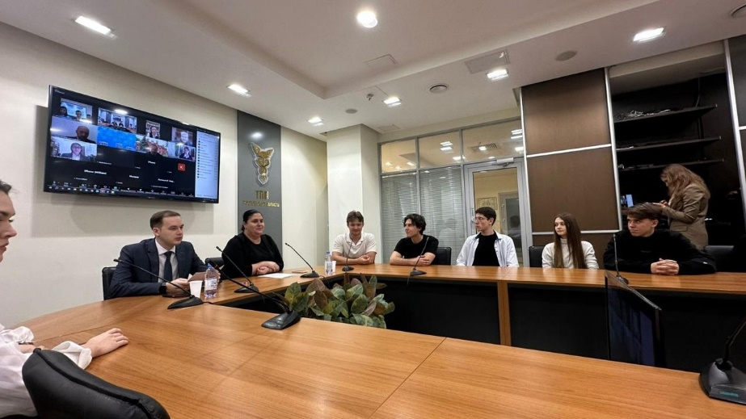

22.10.2026 г. Магистранты Розалия Базазян, Болтнева Маргарита, Дмитриев Данила, Коровина Анна, Шевченко Ольга стали участниками городского конкурса «Вместе против коррупции», организованного Администрацией города Ростова-на-Дону, а также международного молодёжного конкурса социальной антикоррупционной рекламы «Вместе против коррупции!» под эгидой Генеральной прокуратуры Российской Федерации.


24.10.2025 г. магистранты из числа иностранных обучающихся в преддверии Дня народного единства посетили лекцию: «Единство в разнообразии: путешествие по России».
Мероприятие организованно Управлением международного сотрудничества РГЭУ (РИНХ). С приветственным словом к собравшимся студентам, магистрантам, коллегам обратился начальник управления международного сотрудничества Бодягин Олег, модератором выступила Радченко Виктория, руководитель ЦПВ РГЭУ (РИНХ), магистрантка группы ЭК-816.
Все присутствующие совершили захватывающее путешествие по необъятным просторам нашей Родины, узнавая новое и интересное о наших городах и людях! Интерактивная лекция посвящена истории, значению и традициям важного российского праздника. Участники познакомились с идеей национального единства, узнали о ключевых событиях, которые легли в основу праздника, и о том, как Россия сохраняет и развивает взаимопонимание между многонациональными народами страны.
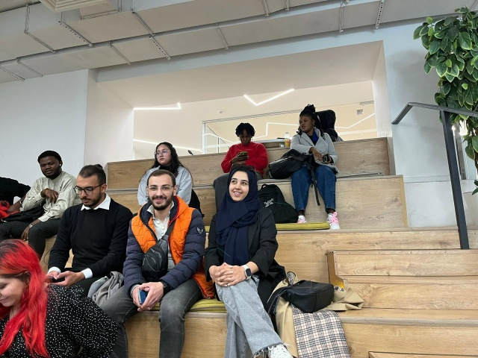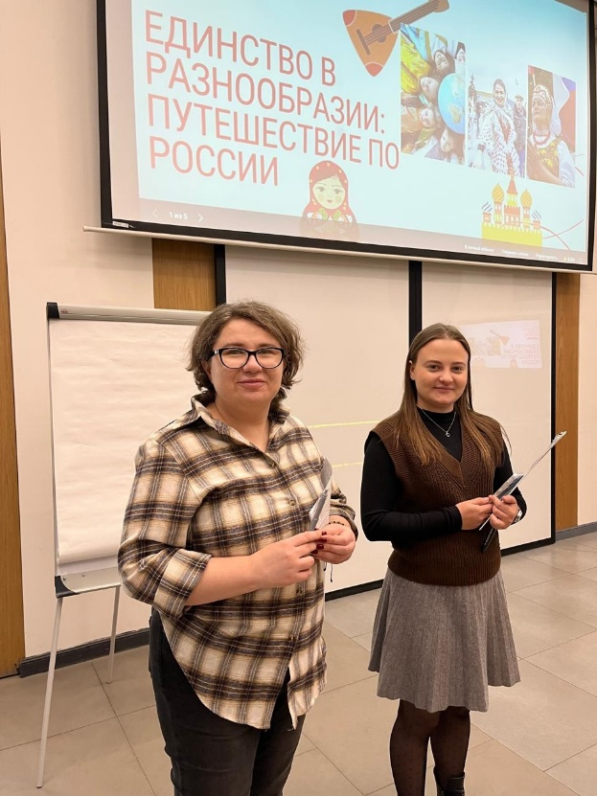
30.10.2025 г. магистранты Института магистратуры в рамках проведения профилактической работы со студентами нашего города, совместно с представителями Наркологического диспансера, Управлением МВД и представителями Администрации города и Регионального отделения Российского Красного Креста организовали встречу со студентами нашего вуза.
Студенты узнали больше о вреде наркотиков, а также об этапах появления зависимости и получили новые знания в области противодействия коррупции.
Помимо теоретического материала, участники мероприятия смогли практически освоить методы защиты от действий злоумышленников в виртуальном пространстве, научившись распознавать и предотвращать попытки онлайн-мошенничества.
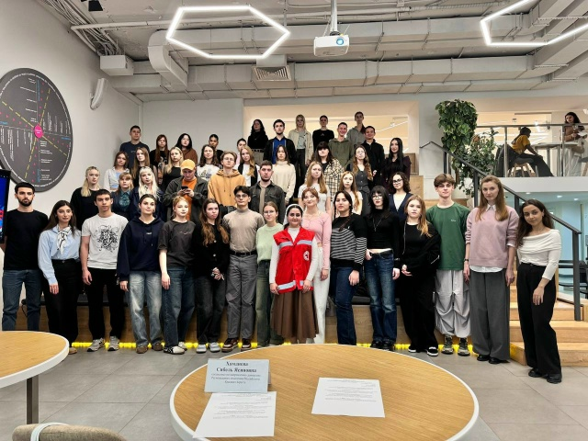
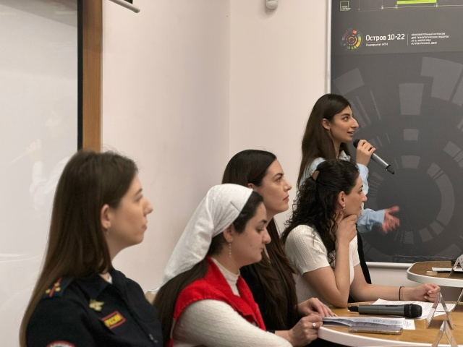
31.10.2025 г. в РГЭУ (РИНХ) состоялось мероприятие в рамках проведения юбилейных XXX Димитриевских образовательных чтений, организованное Институтом магистратуры на тему: «Нравственные ценности современной молодежи: ориентиры и преемственность поколений».
Открыла работу секции директор Института магистратуры профессор, д.э.н. Елена Иванова, предоставив приветственное слово проректору по учебной работе Кислой Ирине.
В ходе работы мероприятия, с приветственными словами и тематическими выступлениями к присутствующим обратились – проректор по науке и инновациям Вовченко Наталья; заместитель председателя комитета по молодежной политике РО - Барсуков Денис; научный руководитель университета, доктор экономических наук, профессор - Кузнецов Николай Геннадьевич; иерей, настоятель Всехсвятского храма г. Ростова-на-Дону - Кашуба Алексей; иерей, настоятель храма Святителя Николая Чудотворца города Зерноград, руководитель миссионерского отдела Волгодонской епархии - Кузменков Николай. проректор по развитию образовательных программ и цифровой трансформации – Радченко Юрий; директор филиала Российского общества «Знание» Ростовской области – Метелкина Жанна.
Модератором дискуссионной площадки выступила зам. директора ИМ Екатерина Волошина. На площадке ТК собрались представители разных поколений, разных профессий, что дало нам прекрасную возможность задать друг другу волнующие вопросы и получить ответы. В дискуссии приняли участие очень интересные и увлеченные своей работой и службой гости: Гордеенко Сергей Юрьевич – директор музея истории г. Ростова-на-Дону; Липец Екатерина Юрьевна – Лектор Ростовского регионального отделения Российского общества «Знание» к.ф.н., доц., заведующая каф. теории культуры этики и эстетики Института философии и социально-политических наук ЮФУ; Аржановская Дарья Сергеевна - ведущий библиотекарь ДГПБ.​
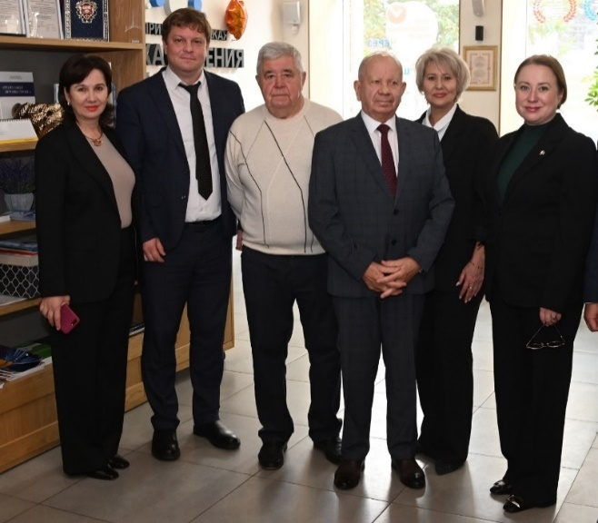
Участники в неформальной обстановке, в дискуссионном формате обсудили такие важные и очень актуальные темы преемственности поколений, воспитание гармонично развитой и социально ответственной личности на основе традиционных российских духовно-нравственных и культурно-исторических ценностей.
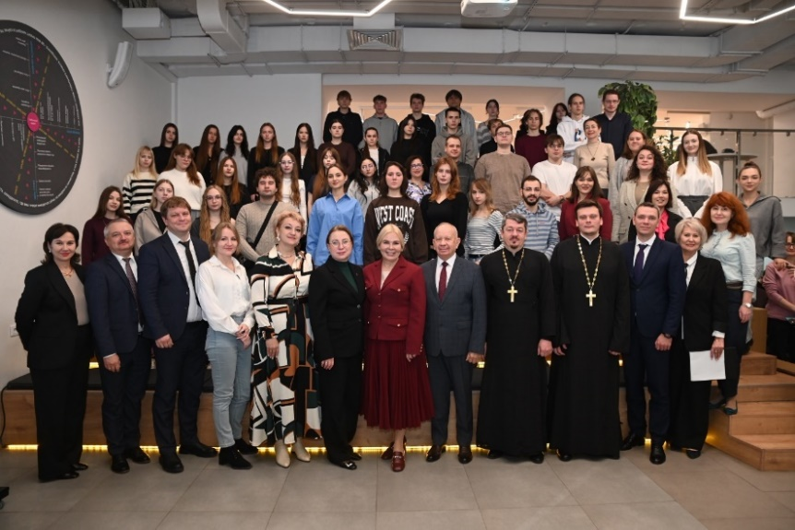

06.11.2025 г. в Институте магистратуры состоялся открытый диалог с магистрантами направления «Юриспруденция» на тему: «Социальные сети как фактор становления культурных ценностей современной молодежи».
Модератором дискуссии выступила зам. директора ИМ Волошина Екатерина. Социальные сети давно перестали быть просто платформами для общения, они стали мощным инструментом, который формирует нашу культуру, влияет на поведение, ценности и даже язык.
В формате диалога магистранты рассмотрели вопросы стереотипов, как упрощённые и обобщённые представления, которые часто основаны на предвзятых представлениях, смещениях и заблуждениях. При этом ребята отметили и положительные аспекты влияния социальных сетей на культуру.
Особенностью мероприятия стала интерактивная форма проведения, позволившая участникам выйти за рамки традиционного лекционного формата. В ходе работы применялись методы открытой дискуссии, работа в мини-группах, ситуационные задачи и обмен личными цифровыми кейсами. Такой подход обеспечил высокую вовлеченность аудитории и способствовал глубокому, многостороннему анализу проблематики.

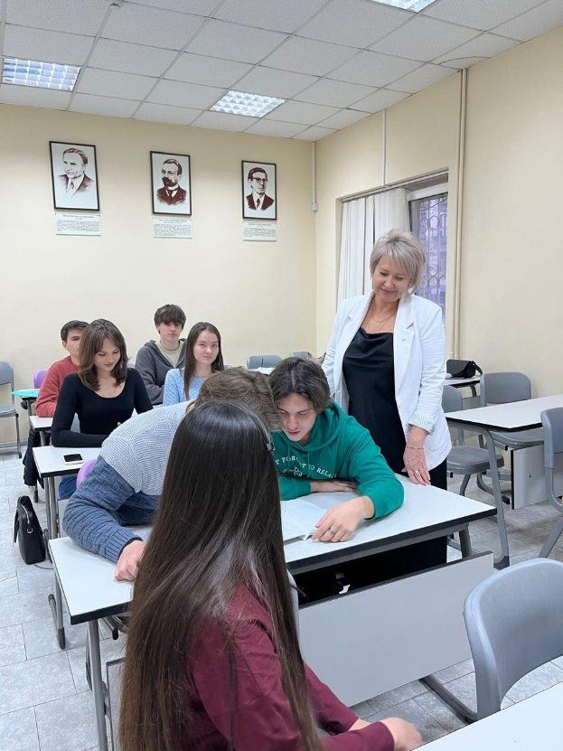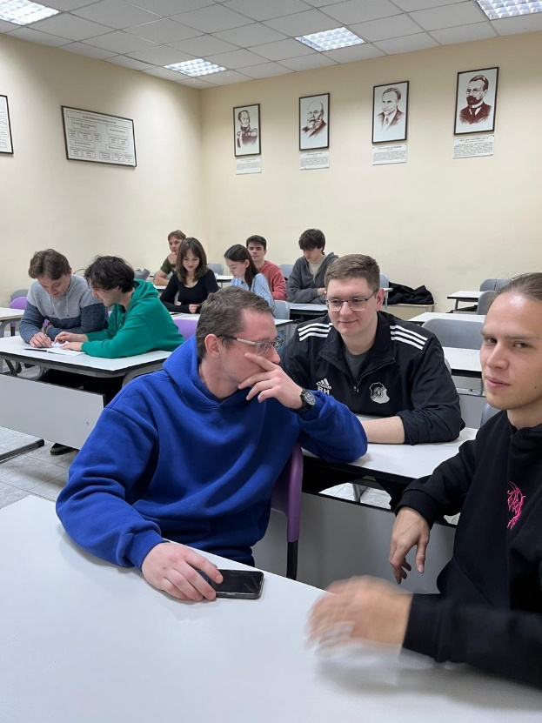

10.11.2025 г. в ИМ состоялось традиционное организационное знакомство магистрантов первого курса заочной формы обучения со структурой, организацией деятельности и режимом работы Института магистратуры.
Обучающиеся детально проинформированы о правах и обязанностях студентов (доведение положений устава и правил внутреннего распорядка ИМ), ознакомлены с характером и особенностями их учебы в ИМ, режимом учебной и внеучебной деятельности, сдачей и пересдачей сессии, отдыха и организацией самостоятельной работы
В рамках собрания состоялся предварительный выбор старост групп, а также ребята смогли задать волнующие их вопросы, получить консультации и поддержку.
Традиционная встреча с магистрантами проведена под руководством директора ИМ Ивановой Елены, заместителей директора ИМ по науке Бричке Елены и воспитательной работе Волошиной Екатерины.
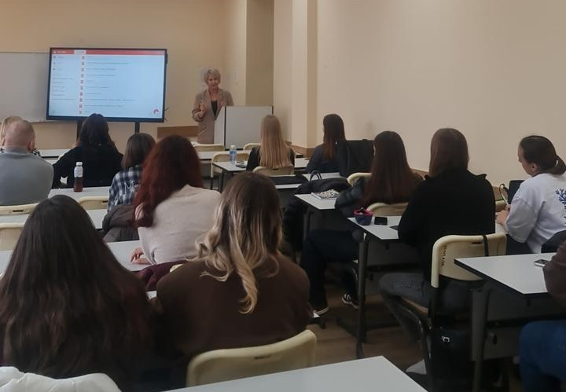
13.11.2025 г. в университете состоялся КВН на «Кубок Ректора 2025». КВН - это игра, которая не стареет и продолжает дарить яркие эмоции и море позитива! Это был настоящий праздник смеха и хорошего настроения!
Участие сборной команды Института магистратуры в студенческом КВН стало настоящим событием для многих магистрантов. Наша команда, состоящая из самых креативных и талантливых ребят – Розалии Базазян, Ксении Панфиловой, Владимира Ломаки и Станислава Терехова решили еще раз попробовать свои силы в этом увлекательном и весёлом мероприятии. Наши ребята показали отличное выступление и организацию.
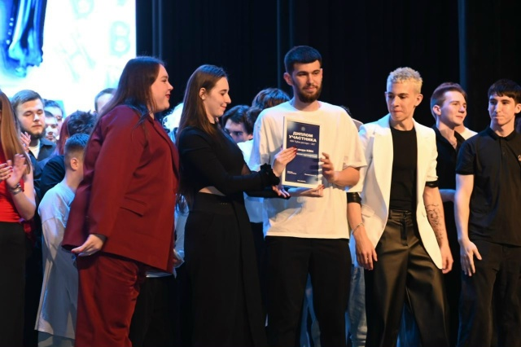
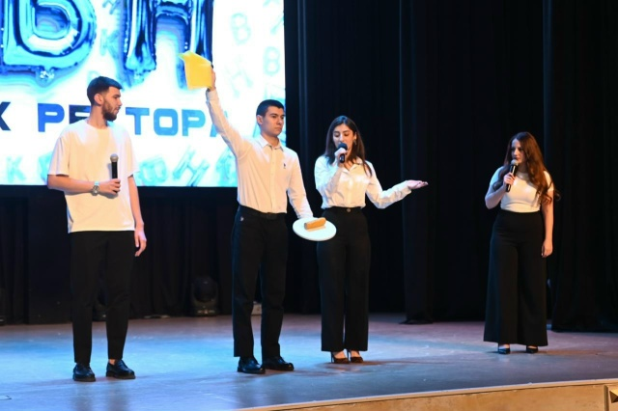

19.11.2025 г. в Институте магистратуры в рамках воспитательной работы состоялась профилактическая лекция зам. директора ИМ Волошиной Екатерины на тему: «Не толерантная толерантность: метаморфозы идеи в современных западных практиках».
Трудно представить современный мир без идеи толерантности. Она востребована в самых разных сферах – в политике, психологии, педагогике, религиозных практиках и т.п. Толерантности посвящаются международные форумы, профилактические лекции в вузах, научные монографии и сайты в Интернете. Однако, как это часто бывает в социально-политических практиках, эта прекрасная идея получила весьма неоднозначное воплощение, подобные метаморфозы происходят и со многими другими красивыми, благородными идеями.
В результате чего уже само слово толерантность у многих людей вызывает негативную реакцию. Вот об этом и порассуждали в рамках лекции с использованием игровых комбинаций
В завершении встречи посмотрели и обсудили российско-французско-испанский объёмный мультфильм Г. Бардина «Адажио».
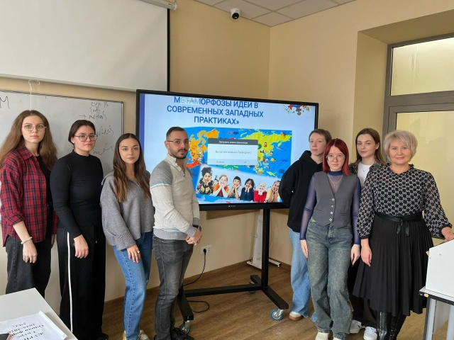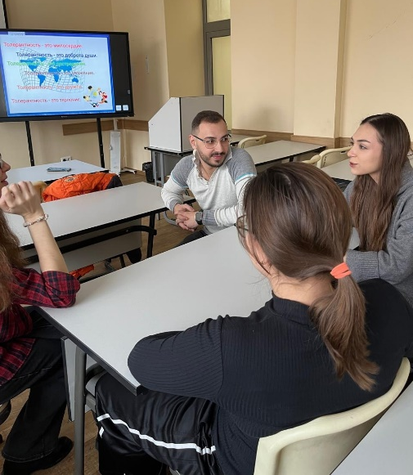
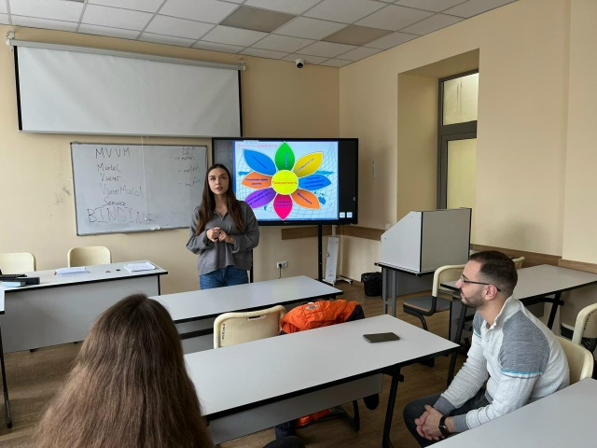
26.11.2025 г. Институт магистратуры - обладатель Гран-при фестиваля «Планета РИНХ 2025»!
Команда Института магистратуры одержала блестящую победу и завоевала Гран-при в ежегодном фестивале «Планета РИНХ 2025».
Фестиваль стал уникальной площадкой, где пересекаются творческая смелость и настоящая студенческая энергия. Наши магистранты уверенно прошли все этапы: от проработки концепции и мозговых штурмов до финального выступления.
Этот успех - результат таланта, креативности и невероятной сплочённости наших магистрантов.
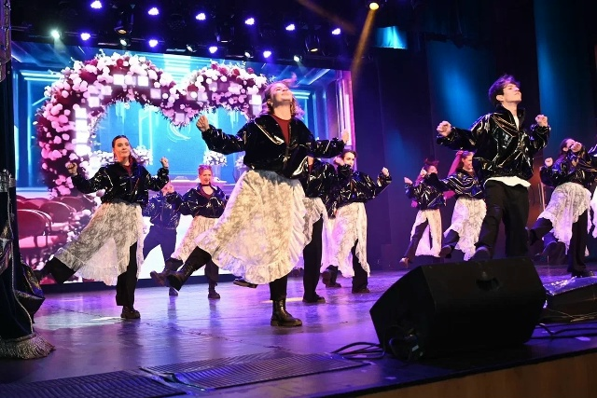
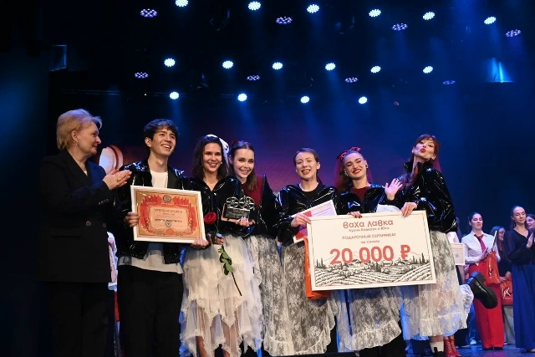
27.11.2025 г. в Институте магистратуры в рамках воспитательной работы состоялась профилактическая лекция на тему: «Правовые и идеологические основы противодействия этническому и религиозному экстремизму».
Организатором мероприятия для магистрантов второго курса выступила директор ИМ Иванова Елена, спикер мероприятия - куратор группы, доцент Арзуманян Андрей.
Целью профилактического мероприятия: выработка мер, направленных на противодействие этническому и религиозному экстремизму, сохранение межнационального мира и общественного согласия в нашем родном регионе. В ходе теоретического подхода лектора к дискуссионным вопросам рассмотрена сущность экстремизма, как одного из наиболее опасных явлений, представляющего угрозу для всего общества.
Магистранты в конструктивном диалоге обсудили идеологические основы противодействия этническому и религиозному экстремизму, которые включают формирование религиозной и межнациональной терпимости, патриотизма, здорового образа жизни, приоритетов общечеловеческих ценностей.
Завершая лекцию, ребята отметили, что в рамках противодействия экстремизму важно сотрудничество государства с общественными и религиозными объединениями, организациями и гражданами, где проявляются открытость, диалог, консенсус между представителями различных культур на основе общего интереса.
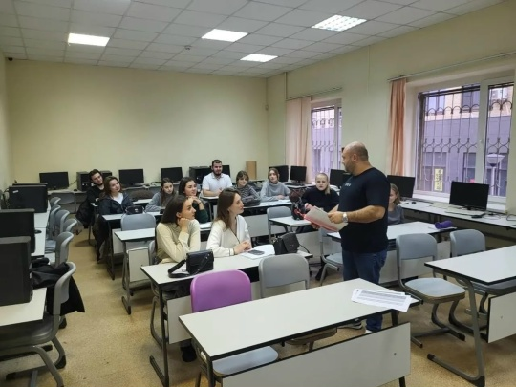
28.11.2025 г. в Точке кипения состоялось торжественное вручение дипломов выпускникам очно-заочной формы обучения Института магистратуры. Диплом магистра получили 51 выпускник, из них 37 дипломов с отличием.
Поздравить выпускников и вручить им дипломы об окончании Института магистратуры пришли проректоры РГЭУ (РИНХ), руководители магистерских программ, профессорско-преподавательский состав, гости и родители выпускников.
Церемонию вручения дипломов открыла директор Института магистратуры д.э.н., профессор Иванова Елена. Она пожелал выпускникам успехов в реализации намеченных планов, профессионального роста и благополучия, и напомнила, что вчерашние магистранты стали частью большого и дружного сообщества выпускников РГЭУ (РИНХ), в рамках которого можно обмениваться опытом, находить коллег и партнеров по бизнесу.
С напутственными словами к выпускникам обратились проректор по научной работе и инновациям, доктор экономических наук, профессор Вовченко Наталья, проректор по развитию образовательных программ и цифровой трансформации, кандидат экономических наук, доцент Радченко Юрий, научный руководитель университета, доктор экономических наук, профессор, заслуженный деятель науки РФ, председатель общественного совета при правительстве РО, председатель комиссии по образованию, науке, культуре и делам казачества общественной палаты РО - Кузнецов Николай Геннадьевич.
Руководители отметили, что наш университет уверенно и динамично развивается - мы строим амбициозные планы, и у нас очень многое получается. Пришло время РГЭУ (РИНХ) и сегодня особенно востребованы наши выпускники, у нас есть для этого компетенции и хорошие результаты. А затем магистранты с искренней благодарностью произносили тёплые слова своим руководителям магистерских программ, преподавателям и наставникам. Эти слова звучали от сердца и подчёркивали глубокую признательность молодых людей за все усилия, вложенные в обучение и личное развитие студентов.
Завершилось мероприятие красивой традицией Института магистратуры - подбрасыванием вверх конфедераток, в знак открытия новой, профессиональной страницы жизни.

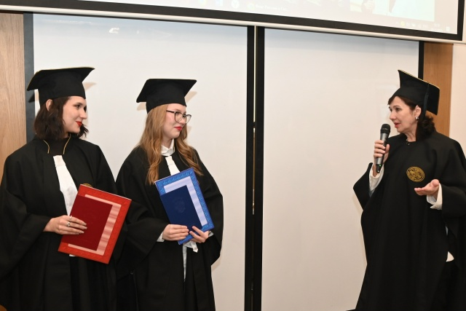
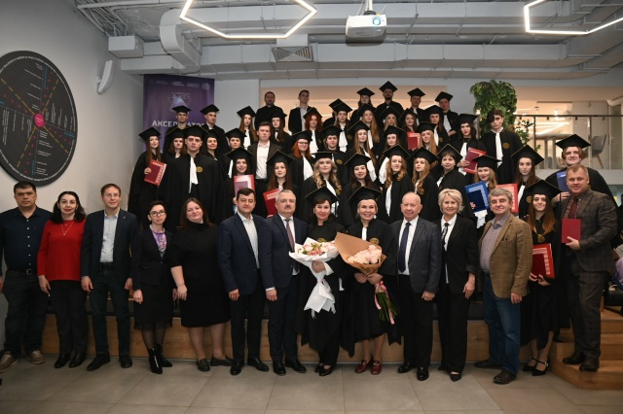
04.12.2025 г. сотрудники ИМ, под руководством директора ИМ Ивановой Елены, магистранты приняли участие в торжественном открытии выставки «Преемственность поколений» в честь Дня героев Отечества.
С приветственным словом к собравшимся обратились:
- ректор РГЭУ (РИНХ) Макаренко Елена;
- Герой Российской Федерации, генерал-лейтенант запаса Григорий Хоперсков;
- председатель Ростовского областного Совета ветеранов, полковник запаса Павел Препелица.
Выставка посвящена сохранению памяти о подвигах ветеранов Великой Отечественной войны и современных защитников Отечества, укреплению связей поколений через демонстрацию преемственности героизма. Экспозиция наглядно свидетельствует о преемственности поколений, истории героев, рассказывает об их подвигах, военных действиях и жизненных уроках
Открытие выставки - это важный шаг в сохранении исторической памяти и объединении общества вокруг ценностей патриотизма, уважения к истории и героям, защищавшим и защищающим нашу Родину.
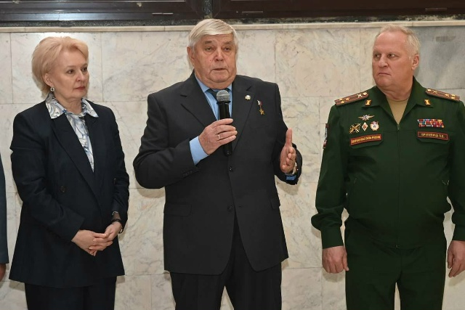
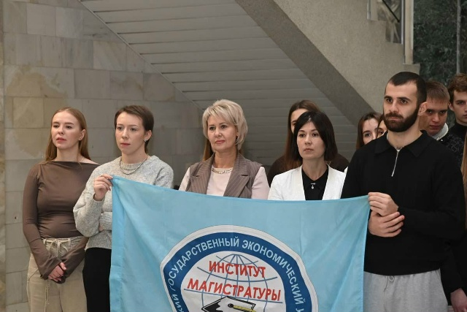

09.12.2025 г., в Ростовском государственном экономическом университете (РИНХ) состоялась торжественная церемония ежегодной премии «Золотые страницы РИНХа» и «Ветка каштана»
С приветственными словами к участникам и гостям церемонии обратилась ректор РГЭУ (РИНХ) Елена Макаренко, которая поздравила номинантов с получением премии и отметила, что этот успех станет для всех отличным стимулом для дальнейшего развития и новых, ярких достижений.
Поздравляем наших победителей в номинациях:
«Лучший студент глазами преподавателей» - Алина Пушкина, магистрант 2 курса направление «Экономика»;
Награду в номинации «Лучший преподаватель глазами студентов» получила из рук проректора по учебной работе Ирины Кислой – к.ю.н., доцент Елена Маркина;
В номинации «Ветка каштана» награду вручила проректор по научной работе и инновациям Наталья Вовченко. Лучшим куратором, наставником, организатором Института магистратуры признана - к.э.н., доцент Олеся Иванченко.
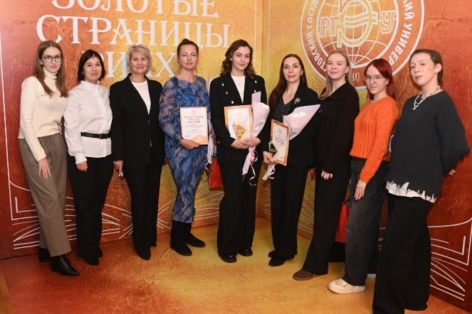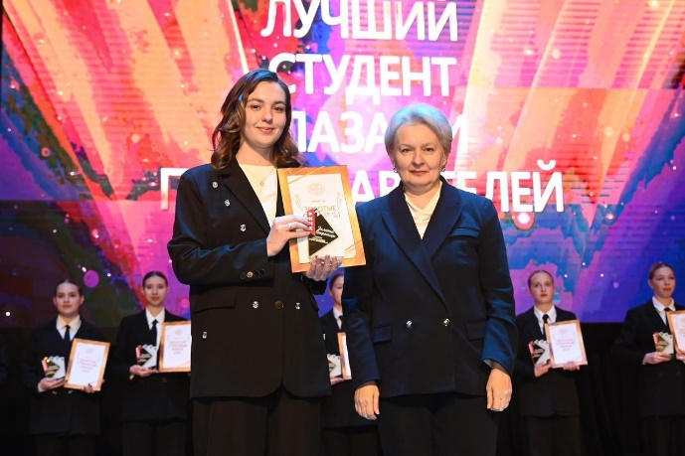
09.12. 2025 г. мы ежегодно отмечаем памятную дату великой истории России - День Героев Отечества. В рамках празднования Дня Героев Отечества Институт магистратуры (зам. директора ИМ Волошина Екатерина) и УЭФ (зам. декана УЭФ Биджиева Алина) организовали и провели цикл лекционных занятий по патриотическому воспитанию студентов первого курса УЭФ (группы МО-411, МО-412, ЭКОZS-4107, ЭКОZS-4104).
Студенты познакомились с историей возникновения и исторической значимостью праздника, который напрямую связан с учреждением ордена Святого Георгия Победоносца. Узнали имена славных героев-орденоносцев со времен Отечественной войны 1812 г., Первой мировой войны, Великой Отечественной войны 1941-1945 гг. Лектор рассказала, что в этот день чествуют не только обладателей ордена Святого Георгия, но и Героев Советского Союза и Героев Российской Федерации, отмечают подвиги, совершённые и в мирных условиях. Кроме того, в этот День сохраняют память о неизвестных героях. Мероприятия сопровождались презентацией по теме, видеороликами о мужестве и героизме участников СВО.
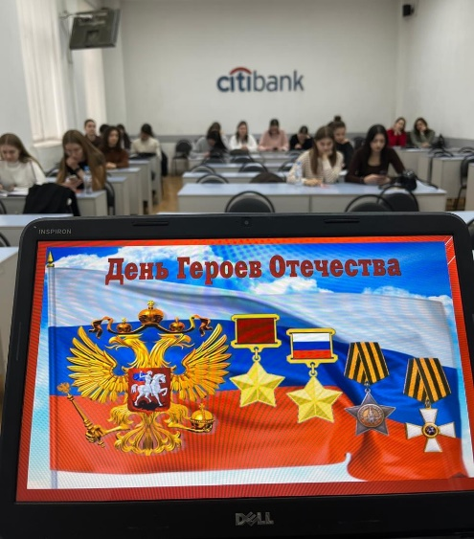
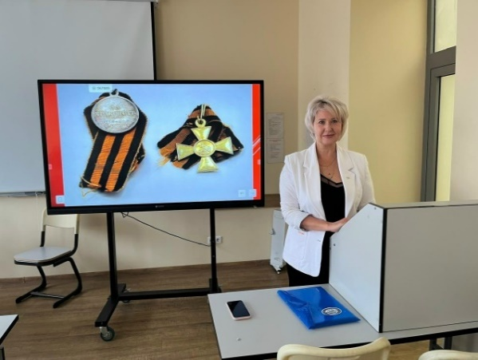

12.12.2025 г. в рамках празднования Дня Конституции РФ Институт магистратуры принял участие в пленарном заседании научно-практической конференции на тему: «Проблемы конституционно-правового развития России».
Мероприятие собрало ведущих ученых, правоведов, представителей государственных органов, общественных организаций, студентов, объединенных стремлением к укреплению правового государства и развитию конституционных основ нашей страны.
В ходе дискуссий затронуты актуальные вопросы по реализации прав и свобод граждан в современных условиях, рассмотрены вопросы взаимодействия государственной власти и общества.
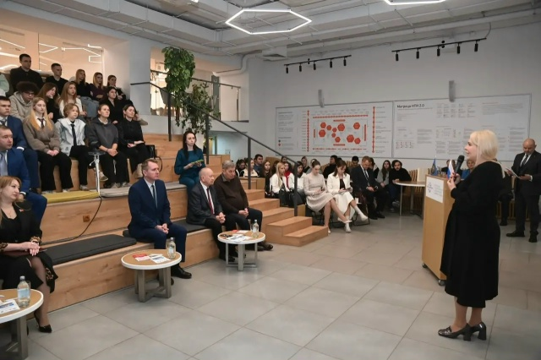

12.12. 2025 г. Институт магистратуры посетил выставку и масштабное военно-патриотическое мероприятие «Победили тогда - Победим и сейчас!», посвященное 80-летию Великой Победе, организованное нашим университетом и Фондом помощи инвалидам и ветеранам боевых действий «Своих не бросаем»!
С приветственными словами выступила ректор РГЭУ (РИНХ) Макаренко Елена. В мероприятии приняли участие - президент Фонда помощи инвалидам и ветеранам боевых действий «Своих не бросаем» Дмитрий Воробьев; участник СВО, член Союза писателей России, гвардии лейтенант Сергей Лобанов, участник СВО, военный музыкант, автор-исполнитель Александр Сергеев; полковник Александр Папков.
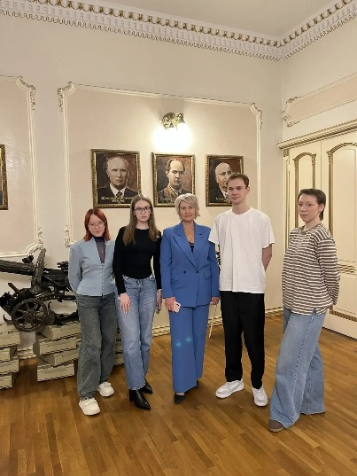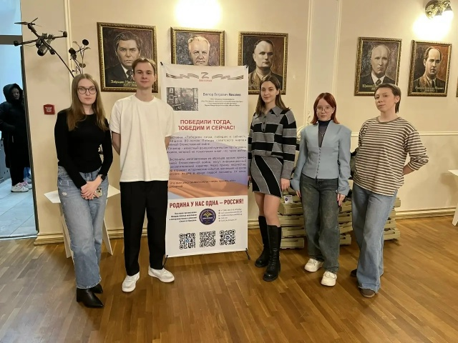
15.12.2025 г. магистранты и сотрудники Института магистратуры посетили вдохновляющую творческую встречу с известным поэтом, выпускником нашего вуза - Дмитрием Кравченко. Дмитрий Кравченко является автором 8 книг, он сценарист, блогер и общественный деятель
Мероприятие прошло в тёплой, дружеской атмосфере, гость рассказал, как начал писать стихи, как пришёл к ведению блога, почему выбрал именно цифровые площадки для распространения поэзии, и как он находит баланс между искренностью и форматом социальных сетей. ‍
Особое внимание было уделено диалогу с аудиторией: студенты задавали вопросы о вдохновении, страхе критики, работе с текстом и о том, как превратить страсть к слову в профессию. Автор прочитал свои произведения - как уже полюбившиеся подписчикам, так и совсем свежие, ещё не опубликованные. Звучали строки о любви, о России, о городах, любимых автором, о поиске себя и надежде - каждое стихотворение находило отклик в сердцах слушателей.

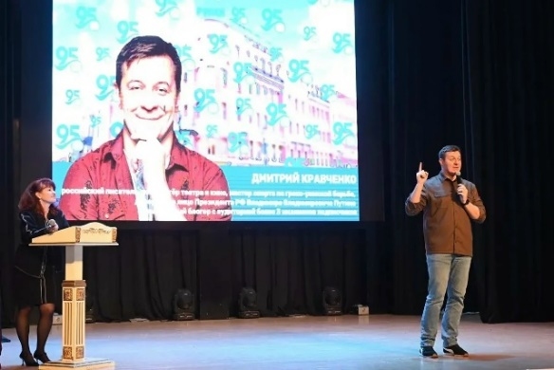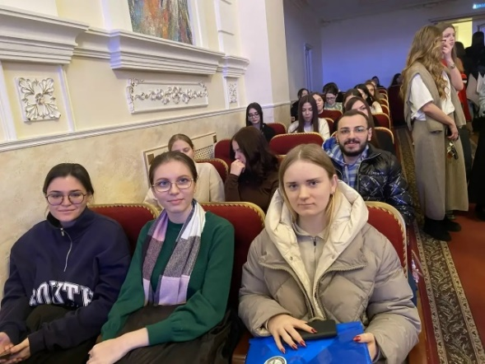
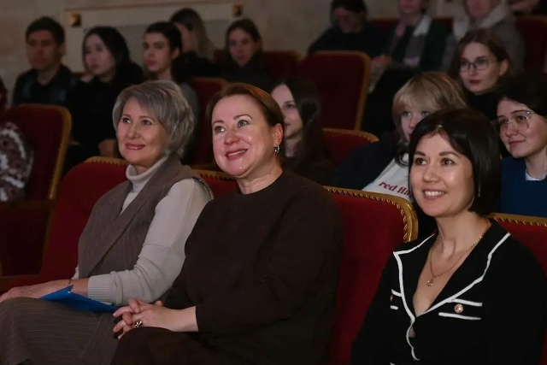
17.12.2025 г. кураторы совместно с заместителем директора Института магистратуры приняли участие в мероприятии, организованном Национальным центром по предотвращению терроризма и экстремизма в информационной среде (НЦПТИ), посвящённом одной из самых актуальных тем - защите обучающихся от деструктивного воздействия в цифровой среде.
На встрече спикер мероприятия, Венцель Сергей Владимирович, начальник отдела аналитической и образовательной деятельности, к.полит.наук особое внимание уделил:
- современным угрозам, с которыми сталкивается молодое поколение онлайн;
- механизмам раннего выявления признаков вовлечения в деструктивные группы;
- эффективным подходам к профилактике и просвещению;
- роли преподавателей, кураторов и в целом университетского сообщества в формировании устойчивой медийной грамотности у молодёжи.
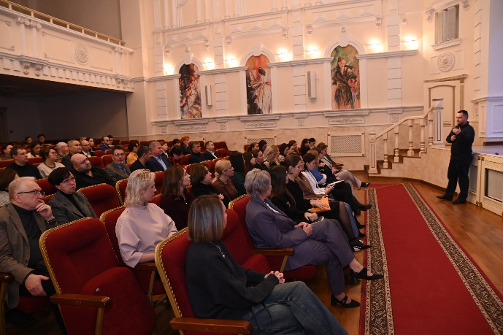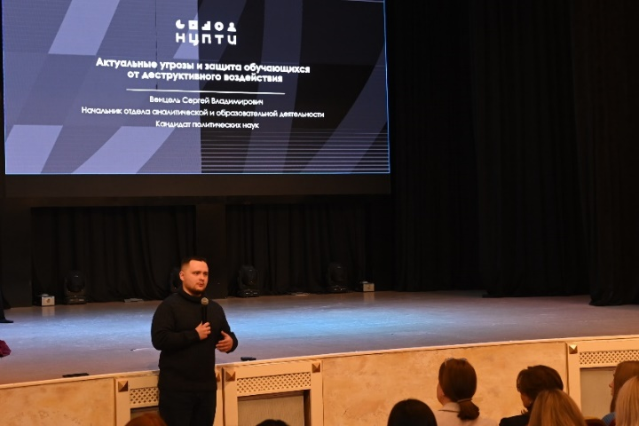

23.12.2025 г. Магистрант Института магистратуры - Анастасия Журавлева была награждена дипломом II степени Администрации города Ростова-на-Дону за лучший плакат, направленный на пропаганду законопослушного и антикоррупционного поведения, в номинации «Мы против коррупции» городского конкурса «Вместе против коррупции!». Диплом вручил глава нашего города Скрябин Александр.
Участие в конкурсе «Вместе против коррупции!» демонстрирует приверженность наших студентов принципам честности и справедливости, которые являются основой правового государства.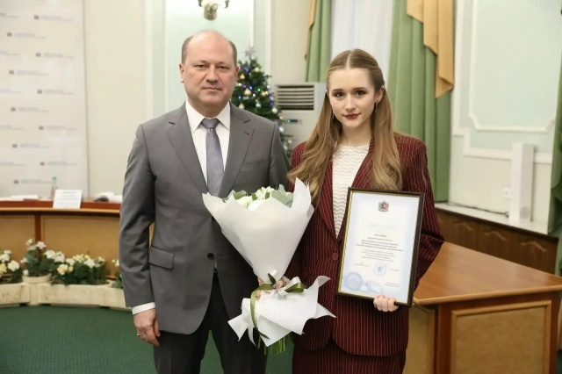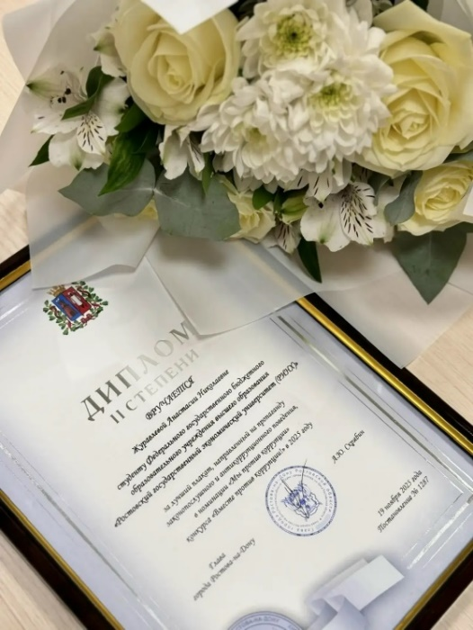

18.12.2025 г. в Ростове-на-Дону состоялся яркий и значимый молодежный форум «Ростов - город твоих возможностей», организованный Управлением по молодежной политике города Ростова-на-Дону. Важно отметить, что многие сотрудники Управления - наши магистранты, что делает это событие для нас особенно близким.
Мы также гордимся, что магистрант Института магистратуры Розалия Базазян была удостоена медали за вклад в Победу над украинским нацизмом. Эта высокая награда - признание ее активной гражданской позиции и патриотической работы.
Форум вновь показал, что Ростов-на-Дону - это пространство для самореализации, инициатив и больших побед его жителей.

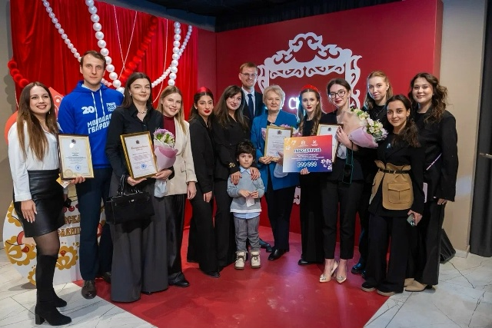
Январь 2026 г. Ведущий специалист пресс-службы ГУ МЧС России по Ростовской области, магистрант группы ЮРZ-8102 Анастасия Вергус стала одним из победителей регионального конкурса журналистских работ «Безопасный Дон». Награду из рук губернатора Ростовской области Юрия Слюсаря она получила за фильм «Живущий по совести».
В 2025 году в номинации для молодых журналистов победителем признана работа, посвященная участнику СВО, выпускнику магистранту РГЭУ (РИНХ) Альберту Михаеляну. Над созданием картины работала команда «Студии 509»: Анастасия Вергус и Марк Ибраимов под руководством Елены Остривной.
Конкурс «Безопасный Дон» направлен на повышение уровня освещения вопросов безопасности жизнедеятельности, гражданской обороны и защиты населения от чрезвычайных ситуаций в средствах массовой информации Ростовской области.

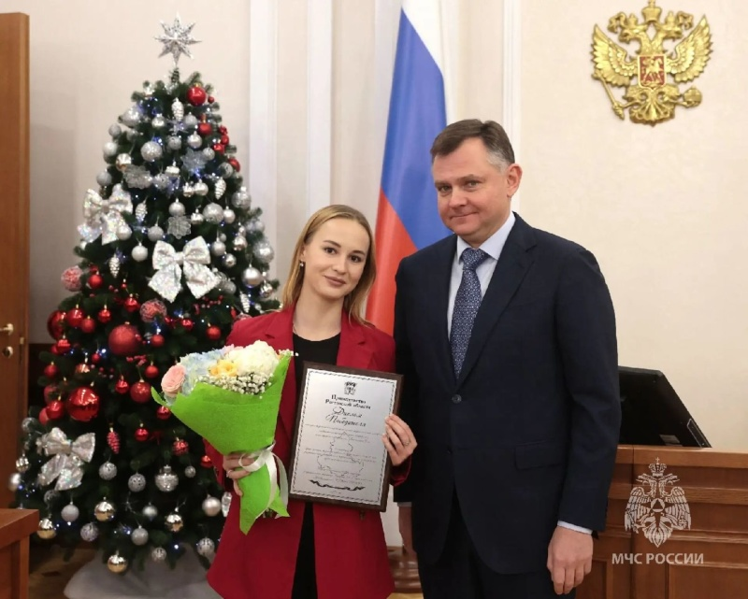

23.01.2026 г. в преддверии Дня российского студенчества в нашем университете прошел первый городской молодежный конкурс «Краса студенчества Ростова-на-Дону» среди обучающихся сузов и вузов.
На сцене четырнадцать участниц преодолели четыре испытания: представление, визитка, интеллектуальный и творческий конкурс.
Наша красавица магистрантка, Екатерина Илясова, получила спецприз от Сбербанка - Краса мечты. Подарки ей вручил Константин Бугрим, управляющий ростовским отделением банка.
Екатерина - магистрант по направлению «Туризм». Выбрала эту специальность, так как очень любит путешествия и уже работает в туризме, развивая внутренние направления по России. Студентка считает, что «наша страна необъятна и невероятна красива, и у нас есть, на что посмотреть!»
Также Екатерина - кандидат в мастера спорта по художественной гимнастики, более 6 лет является автором и исполнителем собственных песен.



23.01.2026 г. коллектив Института магистратуры совместно с магистрантами присоединились к празднованию Дня Российского студенчества и Татьяниного дня, в нашем университете.
День студента в РГЭУ (РИНХ) прошёл в яркой, тёплой и насыщенной атмосфере. Всех студентов и всех Татьян поздравила ректор нашего университета Макаренко Елена, отметив важность студенческих лет, активной позиции и стремление к развитию. Приятным дополнением праздника стал розыгрыш призов - фирменных мерчей РГЭУ (РИНХ), который вызвал живой отклик и добавил мероприятию праздничного настроения. А завершился праздник угощением ароматной медовухой.
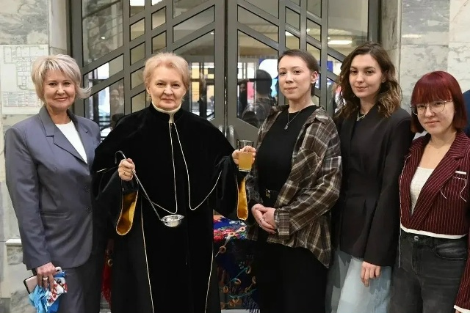
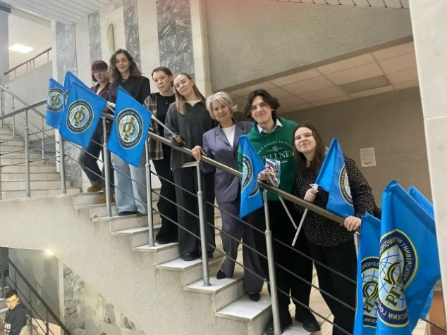
23.01.2026 г. в честь Дня российского студенчества магистранты приняли участие в интеллектуальной онлайн викторине «От сессии до сессии», организованной Российским обществом «Знание».
Викторина объединила студентов со всей страны в стремлении не только проверить свои знания, но и расширить кругозор, познакомиться с интересными фактами из истории, науки, культуры и современной жизни.
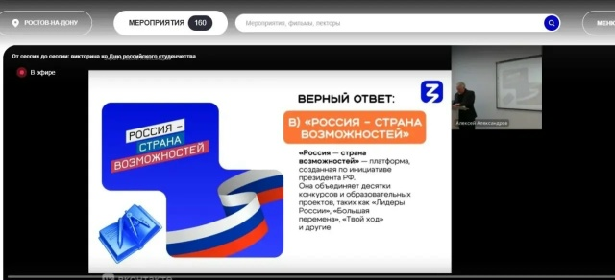
23.01.2026 г., в рамках празднования Дня российского студенчества, в Ростовском государственном экономическом университете (РИНХ) состоялся значимый круглый стол на тему: «Университет будущего: взгляд студентов».
Мероприятие объединило представителей власти, университетского руководства и студенческого сообщества для обсуждения ключевых трендов развития высшего образования.
В дискуссии приняли участие: Андрей Фатеев, заместитель Губернатора Ростовской области, Олег Отроков, председатель комитета по молодёжной политике Ростовской области.
Обсуждение прошло в формате открытого диалога: студенты представили свои идеи о том, каким должен быть университет завтрашнего дня - гибким, технологичным, ориентированным на практику, междисциплинарность и личностный рост.
Ректорат РГЭУ (РИНХ) выразил благодарность всем участникам за конструктивный диалог и заверил, что многие предложения будут учтены при разработке стратегии развития университета до 2030 года.
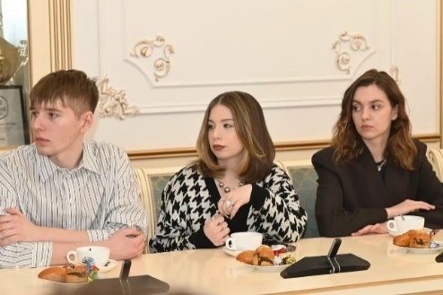
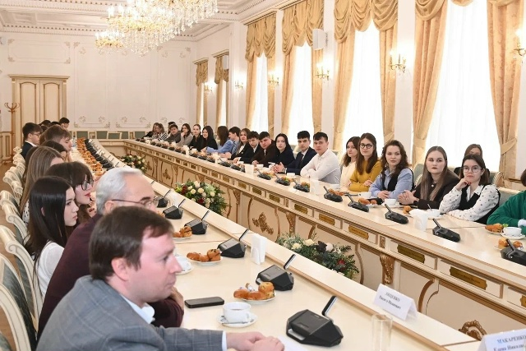
28.01.2026 г. в РГЭУ (РИНХ) состоялась продуктивная рабочая встреча «Музейное сообщество Ростова: диалог ради будущего» с ведущими специалистами музеев Ростова-на-Дону. За круглым столом собрались представители Государственного музея-заповедника М.А. Шолохова «Тихий Дон», Ростовского областного музея краеведения (особняк купца Ф.Н. Солодова), Музея истории города, проректор по воспитательной и молодежной политике Н.И. Лященко, заместители деканов и директоров по воспитательной работе, кураторы.
В рамках встречи говорили о развитие образовательных программ для студентов - от мастер-классов до профориентационных практик. О сотрудничестве в организации межмузейных выставочных проектов в 2026 году и привлечение молодёжной аудитории через современные форматы: ночные экскурсии, квесты, лекции-диалоги. ‍
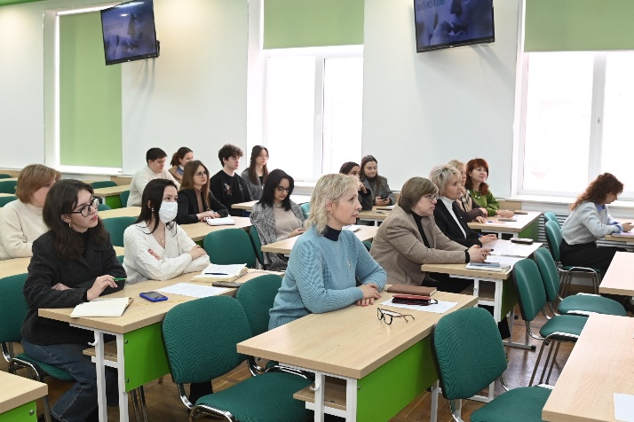
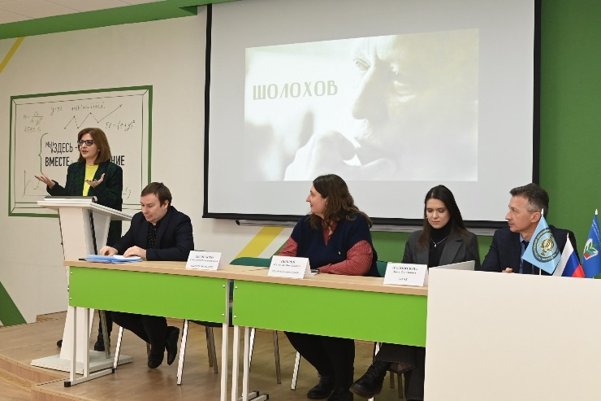

29.01.2026 г., магистранты направления Сервис приняли участие в городской акции «День донора» - и подарили не просто кровь, а надежду на жизнь тем, кто в ней остро нуждается.
Наши студенты магистратуры показали, что настоящий лидер - это не только профессионал в своей сфере, но и человек с активной гражданской позицией, готовый помогать другим без ожидания благодарностей.
«Быть донором - это просто, быстро и невероятно важно. Когда понимаешь, что твоя кровь может спасти человека - это меняет отношение к жизни», - поделилась участница акции Филатова Татьяна.
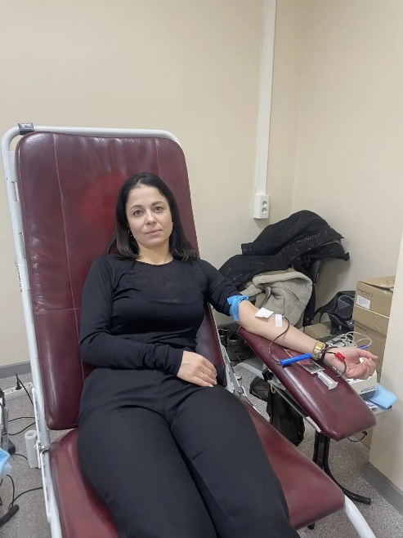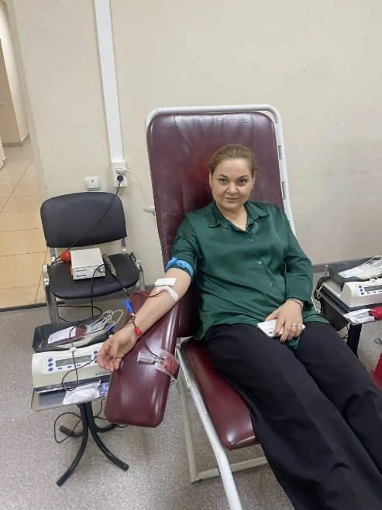
29.01.2026 г. магистранты приняли участие в значимой встрече с депутатом Государственной Думы РФ, первым заместителем Председателя комитета по культуре, выпускником РГЭУ (РИНХ) - Александром Михайловичем Шолоховым.
Тема встречи «Культура против трендов: как защитить наследие и стать героем современности» вызвала живой интерес у молодежи. Под руководством модератора - научного руководителя РГЭУ (РИНХ), доктора экономических наук, профессора, Заслуженного деятеля науки РФ Николая Геннадьевича Кузнецова - развернулась содержательная дискуссия о сохранении культурного кода в эпоху цифровых вызовов, роли молодёжи в защите исторического наследия и ответственности каждого перед будущими поколениями.
Ярким моментом стало награждение магистранта Руслана Ячменева, Александр Михайлович вручил Руслану памятный подарок.
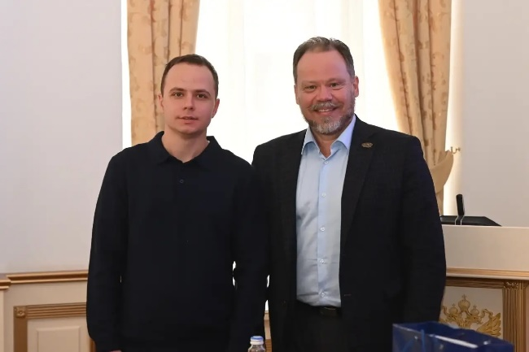
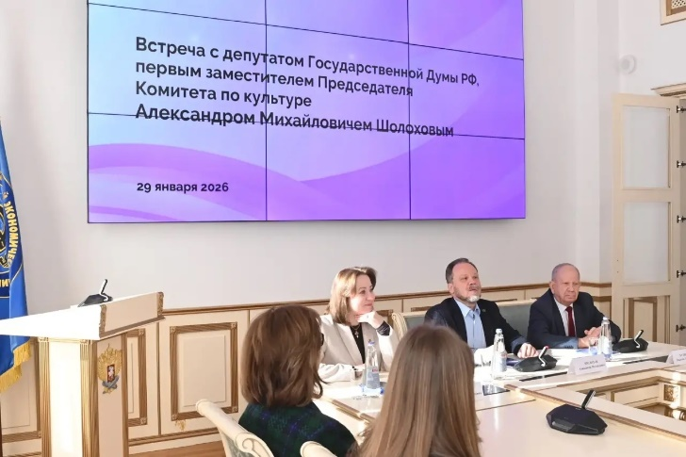

11.02.2026 г. в Актовом зале нашего университета собрались самые активные, ответственные и неравнодушные - старосты групп РГЭУ (РИНХ) и Института магистратуры. Состоялось масштабное собрание старост с участием ректора Макаренко Еленой.
В ходе встречи состоялся прямой диалог без посредников, где обсудили важные вопросы учебного процесса, внеучебной деятельности, новые инициативы и решения, которые изменят студенческую жизнь к лучшему. Старосты - это связующее звено между администрацией вуза и студентами, настоящие лидеры студенческих коллективов.
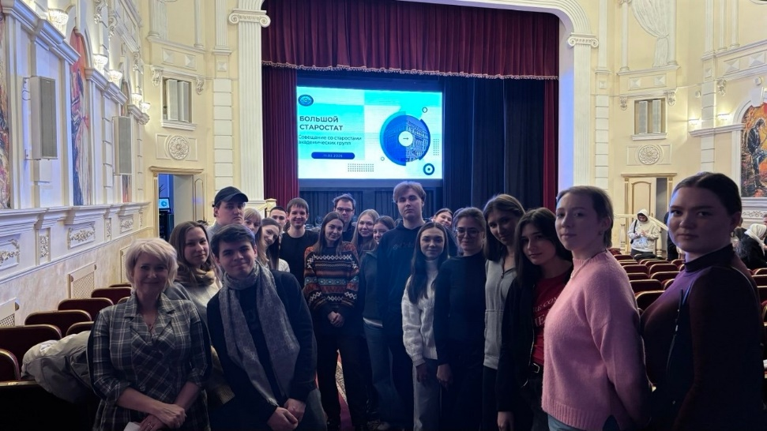
13.02.2026 г. В рамках празднования года Единства народов России, Институт магистратуры принял участие в Международном научном круглом столе «Единство народов России ради общей Победы и сохранения исторической памяти». Мероприятие, организованное факультетом Лингвистики и журналистики, объединило представителей различных диаспор, исследователей, профессорско-преподавательский состав, неравнодушных магистрантов и студентов к одной из самых важных тем - сохранению памяти о подвиге многонационального народа в годы Великой Отечественной войны
С приветственным словом ко всем присутствующим обратилась руководитель студенческого бюро РГЭУ (РИНХ) Котлярова Елена, важность единства и диалога культур подчеркнула декан факультета Усенко Наталия
В работе круглого стола приняли участие представители чеченской, корейской, греческой, азербайджанской, узбекской и русской диаспор. Модератором мероприятия выступил Бирюков Николай
Особый интерес вызвал доклад нашей магистрантки 1 курса Марии Кветкиной: «Вклад представителей малых народов России в Победу в Великой Отечественной войне: забытые страницы истории».
Среди гостей был легенда ростовской журналистики Алишер Ходжаев
Писатель и краевед Юрий Круглов.
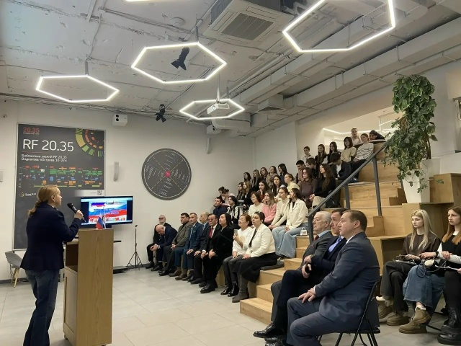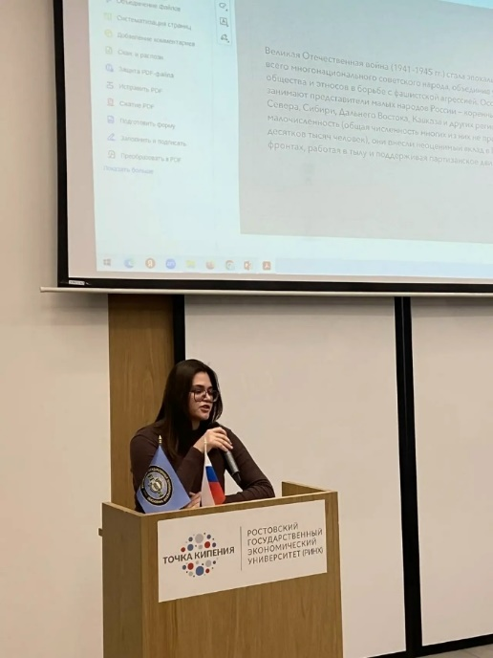
14.02.2026 г. Магистранты Института магистратуры Розалия Базазан и Журавлева Анастасия возложили цветы к вечному огню мемориального комплекса Кумженской рощи, почтили память героев минутой молчания.
Эта великая дата навсегда останется в наших сердцах. Мы будем помнить о подвиге тех, кто отстоял наш город.
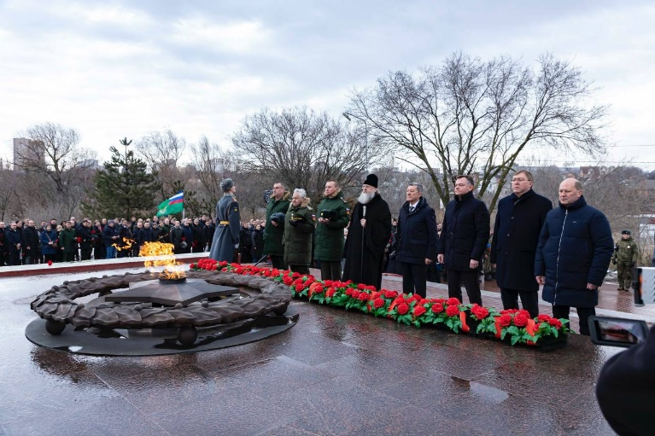
14.02.2026 г. В этот памятный день магистранты направления Юриспруденция посетили Студенческий историко-патриотический музей ЮФУ, где приняли участие в мероприятии, посвящённом 83-й годовщине освобождения Ростова-на-Дону от немецко-фашистских захватчиков.
Это событие стало важной страницей истории нашего города и страны, символом мужества и стойкости советских солдат и жителей Ростовской области. В рамках мероприятия ребята вспомнили эти события, прикоснулись к истории через экспонаты, рассказы очевидцев и документальные материалы.
Мероприятие началось с экскурсии по экспозиции студенческого историко-патриотического музея ЮФУ, где представлены артефакты, найденные на местах боёв на территории Ростовской области во время Великой Отечественной войны.
Затем прослушали лекцию на тему: «Ростов освобождённый», к.и.н., доцента ИИМО ЮФУ Марии Братолюбовой, которая погрузила в события февраля 1943 года и позволила осмыслить значение освобождения города для истории региона и страны.
Завершилось памятное мероприятие просмотром документального фильма поискового движения «Миус-фронт»: «Незабытый 75-й полк». Кинолента рассказывает о начале битвы за Ростов-на-Дону в октябре 1941 года и героизме советских воинов.
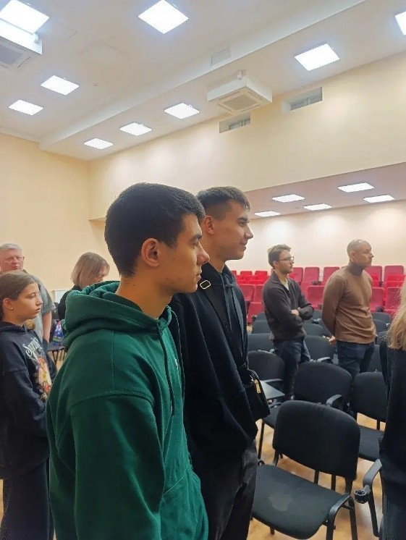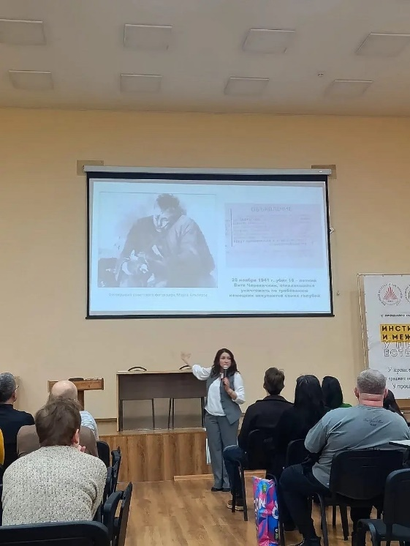
18.02.2026 г. Институт магистратуры принял участие в университетском празднике Масленица. Магистранты смогли запечатлеть праздничные и яркие снимки на память в организованной аутентичной Фотозоне с традиционными русскими декорациями. Проверили знания традиций и получили призы за участие в интерактивах и викторинах.
Приняли участие в мастер-классе «Ангелочки», где своими руками создали очаровательных кукол-оберегов, которые обязательно принесут удачу. Водили хороводы от души, заряжаясь энергией весны. И конечно, попробовали самые вкусные блины в университете.

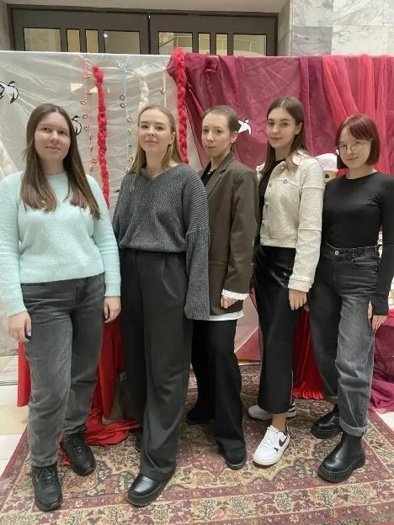
19.02. 2026 г. Институт магистратуры принял участие в лекции, организованной Российским Красным Крестом на тему: «Донорство РКК. Доноры нужны каждый день». Мероприятие посвящено культуре здоровья и безопасности жизнедеятельности. Знания, которые могут спасти жизнь – бесценны. В программе встречи волонтеры РКК рассказали всем присутствующим как стать донором, что делать в экстренной ситуации до приезда врачей, как сохранять ресурсное состояние и заботиться о себе.
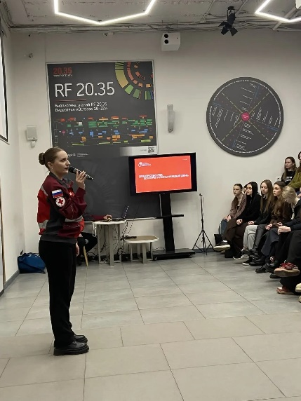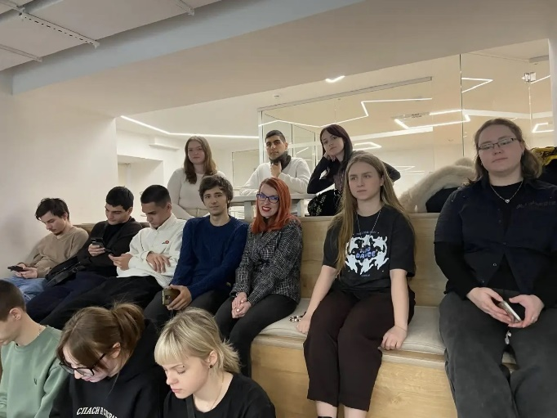
20.02.2026 г., в Институте магистратуры в формате живого диалога состоялось торжественное мероприятие на тему: «Диалог Поколений: Опыт и Будущее». С приветственным словом и поздравлениями к присутствующим обратилась директор ИМ Иванова Елена, которая отметила, что «23 февраля - это не просто дата в календаре - это символ мужества, верности долгу и любви к Родине. Это день, когда мы с особой остротой чувствуем связь времен».
Поприветствовать и поздравить магистрантов и студентов пришли преподаватели кафедры Информационной безопасности: Серпенинов Олег Витальевич, к.т.н., профессор; Казармщиков Вячеслав Михайлович, ст. преподаватель; Гунько Виталий Борисович, к.т.н., доцент. ‍
Коллеги поделились бесценным опытом служения Отечеству и важности преемственности традиций. «Главная защита страны сегодня - это ваши знания, честность и преданность делу», отметил Олег Витальевич.
Магистранты рассказали о своем видении будущего страны и о том, как их профессиональные навыки могут служить на благо России. Главный итог встречи: защита Родины сегодня - это комплексная задача, требующая интеллекта, воли и профессионализма, которые воспитываются, в том числе, в стенах университета.
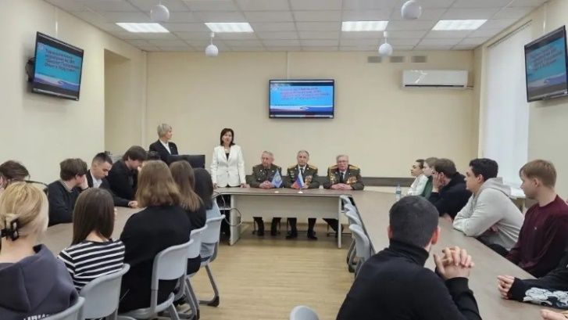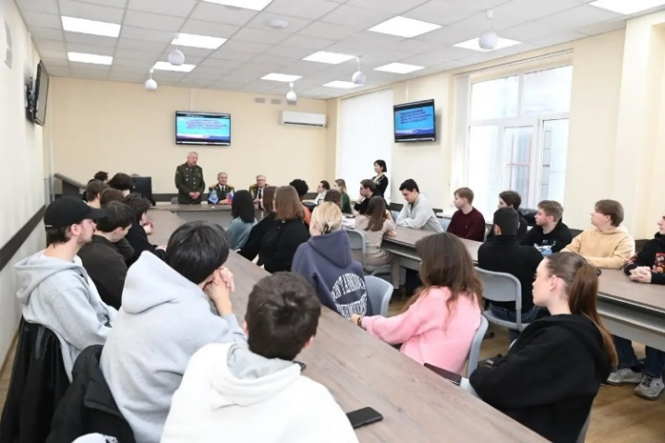
25.02.2026 г. иностранные обучающиеся Института магистратуры РГЭУ (РИНХ) приняли участие в специализированной лекции, организованной университетом совместно с НЦПТИ.
Мероприятие прошло в рамках адаптационного курса для иностранных студентов и стало важной частью введения в учебный процесс. Главная цель встречи - обеспечение безопасности всех участников образовательного процесса и правовое просвещение.
В ходе занятия магистранты и студенты ознакомились с базовыми принципами законодательства Российской Федерации в сфере национальной безопасности, обсудили профилактику экстремизма и терроризма, узнали о юридической ответственности и признаках деструктивных идеологий.
Магистранты получили инструкции: куда обращаться при возникновении подозрительных ситуаций.
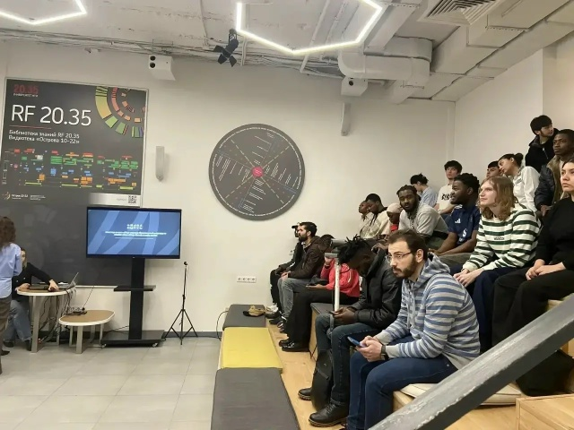
26.02.2026 г. состоялся Всероссийский круглый стол «Корреляция формационного и цивилизационного подходов развития информационного общества». Мероприятие было организовано Институтом магистратуры РГЭУ (РИНХ) совместно с кафедрой финансового и HR менеджмента и партнерами: Кубанским государственным университетом, Юридическим факультетом ЮФУ, Московским международным университетом, РАНХиГС и Астраханским государственным университетом им. Татищева. Круглый стол направлен на популяризацию российской науки и стратегий развития информационного общества среди молодежи. В работе круглого стола приняли участие магистранты и преподаватели РГЭУ (РИНХ) и вузов-партнеров. Мероприятие прошло в гибридном формате (офлайн и онлайн видеоконференцсвязь), что позволило объединить экспертов из разных регионов страны. В ходе заседания участники обсудили ряд актуальных вопросов, среди которых: Использование формационного и цивилизационного подходов для анализа современных социальных процессов. Формирование образовательных и профессиональных траекторий в контексте развития информационного общества. Значимость корреляционного анализа при написании магистерских диссертаций. Проблемы и перспективы трансформации различных сфер жизнедеятельности в условиях автоматизации и информатизации.
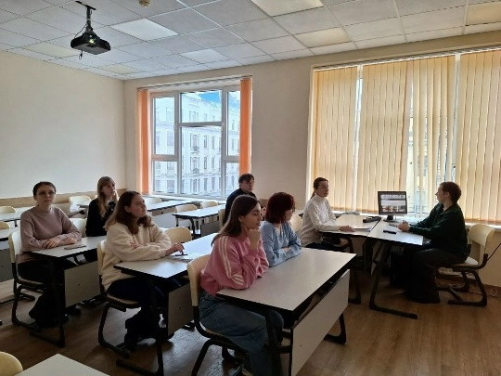
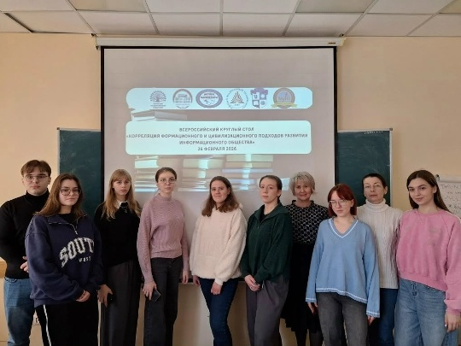
02.03.2026 г. в Институте магистратуры состоялось организационно-информационное мероприятие для иностранных студентов. Главной темой встречи стала комплексная поддержка магистрантов на всех этапах обучения: от бытовой адаптации до реализации научных амбиций.
Открывая встречу, сотрудники Института магистратуры подчеркнули роль РГЭУ (РИНХа) как одного из ведущих центров образования и культуры региона. Особое внимание было уделено тому, как университетские инициативы помогают иностранным студентам интегрироваться в российское академическое пространство.
Главная цель наших регулярных встреч - не просто рассказать о правилах, а показать возможности для роста и комфортной жизни в нашем городе.
Встречу провели директор ИМ Елена Иванова, зам. по воспитательной работе Екатерина Волошина, зам. по науке Елена Бричка, сотрудник Управления международного сотрудничества Анна Троилина, куратор группы ЭК-812 Анастасия Ходоченко.
В завершение встречи участники получили ответы на индивидуальные вопросы и пожелания успешной социокультурной адаптации.
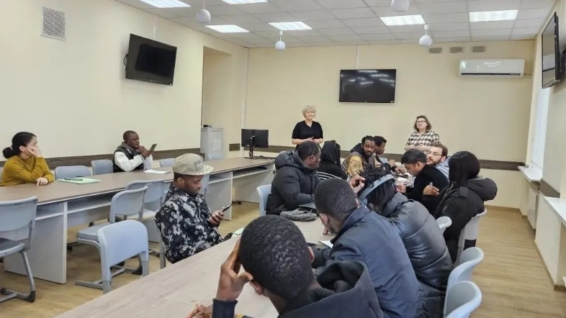
05.03.2026 г. Студенческий актив подготовил и провел праздничную акцию, поздравил наших прекрасных преподавателей и сотрудников с наступающим праздником Весны. Магистранты вручили праздничные букеты преподавателям и сотрудникам Института магистратуры, желая им неиссякаемой энергии.
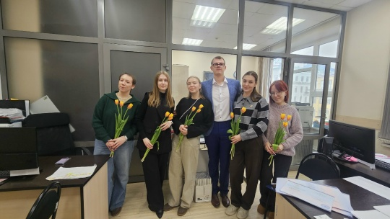
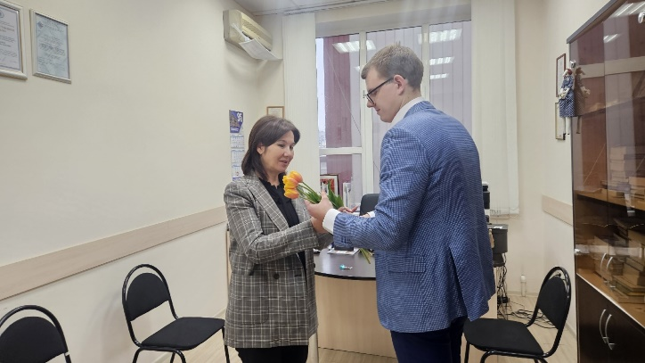

06.03.2026 г. В преддверии Международного женского дня в нашем университете прошел традиционный конкурс цветочных композиций. Институт магистратуры принял участие в этом празднике красоты и творчества. Студенческий актив под руководством студ. директора Прилюбченко Виктории подготовили уникальную флористические работу «Открой свою красоту».
Ректор осмотрела экспозицию, высоко оценила креативность магистрантов и обратилась к собравшимся с теплыми поздравительными словами.
По результатам конкурса все структурные подразделения получили Благодарственные письма из рук ректора Макаренко Елены.
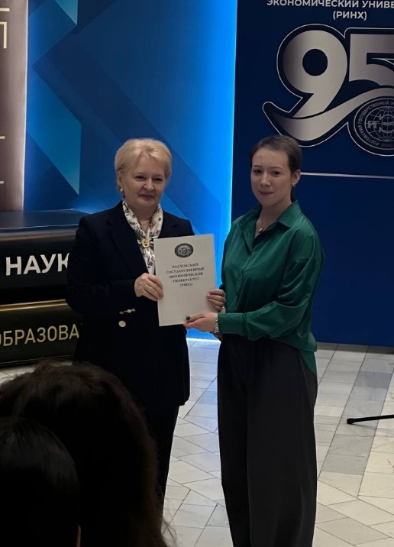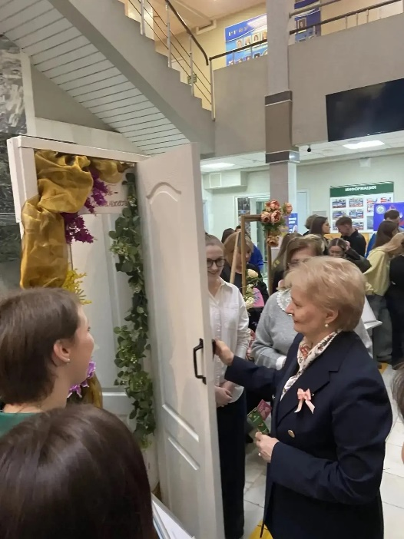

12.03.2026 г. состоялись открытые выборы Студенческий директор Института магистратуры.
Мероприятие открыла директор ИМ Иванова Елена, процедуру выборов перед собравшимися огласила Председатель студенческого Совета университета Горбатенко Ирина. На выборах присутствовали наблюдатели от студенческого Совета университета.
Мероприятие началось с заслушивания отчета о проделанной работе действующего студдиректора Базазян Розалии.
На пост Студенческого директора баллотировалось 2 кандидата:
- Пушкина Алина;
- Прилюбченко Виктория.
Каждый из участников представил свою предвыборную программу и путем открытого голосования была избрана Прилюбченко Виктория.

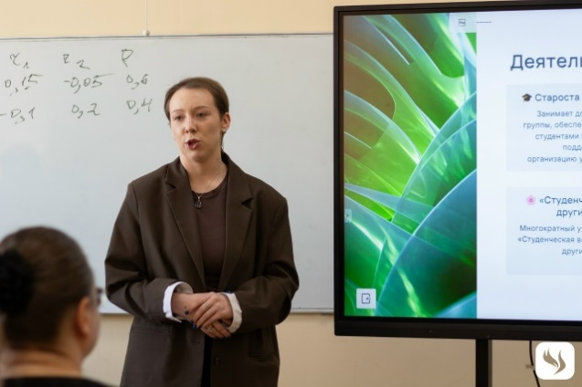
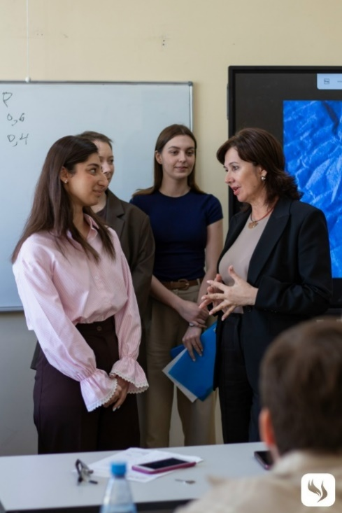

17.03.2026 г. в Институте магистратуры состоялось знаменательное событие - выпуск магистров.
385 талантливых выпускников успешно завершили обучение по 14 направлениям и 39 магистерским программам. 265 выпускников получили красные дипломы, что подтверждает высокий уровень подготовки наших магистрантов.
Торжественное мероприятие открыла директор ИМ Иванова Елена: «От всей души поздравляю наших магистров. Уверена, что полученные знания и навыки помогут вам достичь новых высот».
Почетными гостями стали: замначальника Отдела кадров Прокуратуры области Лия Агишева, замвоенпрокурора гарнизона Ростов-на-Дону Антон Антонов, директор «Кубань-кредит» Татьяна Горобец, врио начальника отдела ГУ МВД России по области Елена Лунева.

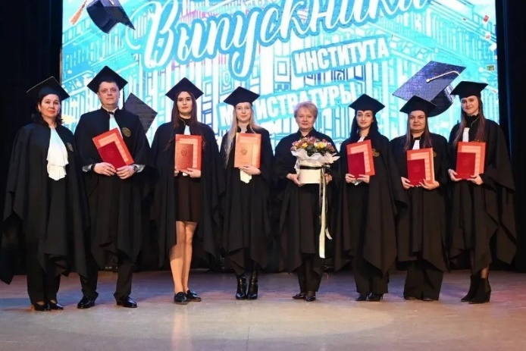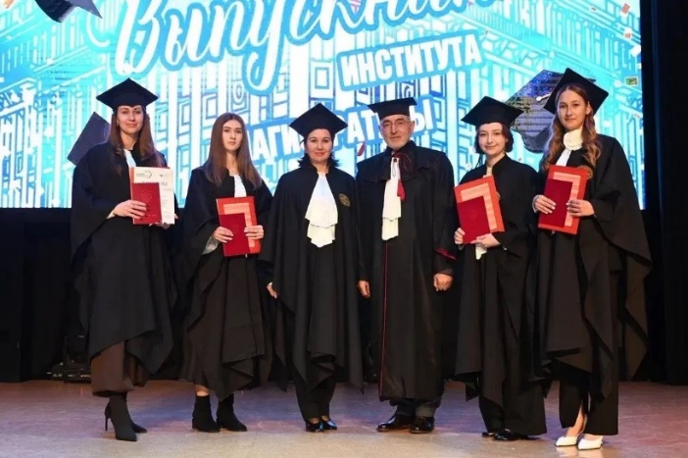

23.03.2026 г. в зале Ученого совета РГЭУ (РИНХ) состоялась встреча ректора Елены Макаренко с победителями конкурсного отбора на получение государственной академической стипендии в повышенном размере по учебной, общественной, культурно-творческой и спортивной деятельности.
Под руководством директора ИМ Ивановой Елены номинанты в торжественной обстановке получили заслуженные Сертификаты. Студентов также поздравили: проректор по учебной работе Ирина Кислая, проректор по воспитательной работе и молодежной политике Никита Лященко, руководитель Центра проектной деятельности Ирина Федоренко и председатель Первичной профсоюзной организации обучающихся Биджиева Алина.
Наши магистранты стали победителями стипендиатами в направлениях: учебная деятельность - Пушкина Алина, общественная деятельность -Прилюбченко Виктория, Корниенко Тамара и Радченко Виктория. 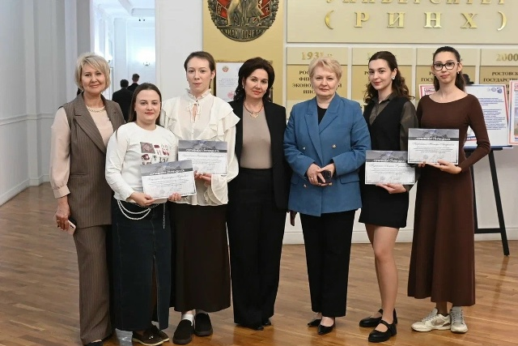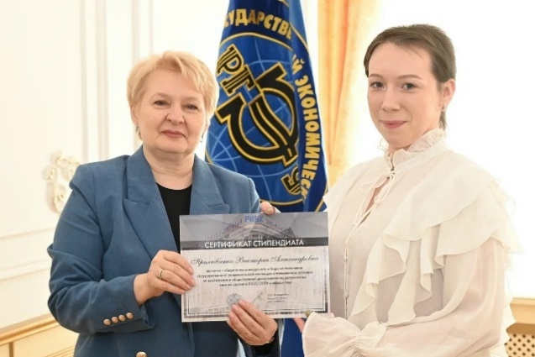

24.03.2026 г. в актовом зале РГЭУ (РИНХ) состоялся отборочный этап зонального этапа «Студенческой весны-2026».
Магистранты Прилюбченко Виктория Ким Лев, Васильева Надежда, Гурина Вероника приняли активное участие в Танцевальном направлении, и по итогам отборочного этапа получили путевку на региональный этап.

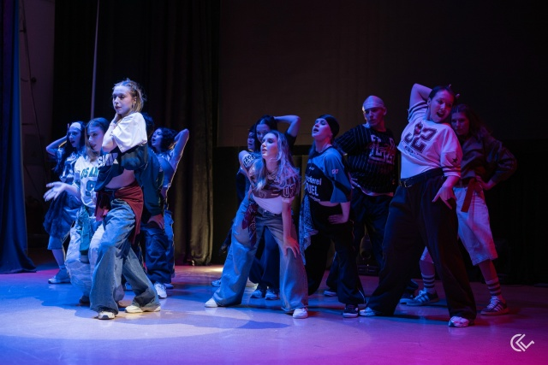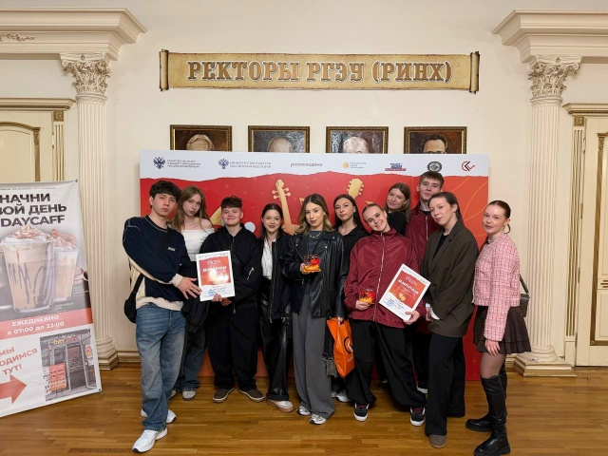

30.03.2026 г. Делегация Института магистратуры приняла участие в открытии Недели казачества в РГЭУ (РИНХ). Это важное событие, подчёркивающее приверженность сохранению исторических традиций Донского края в РГЭУ (РИНХ).
С напутственными словами к магистрантам и студентам обратились заместитель атамана «Всевеликого войска Донского» Леонид Бабич и протоиерей Евгений Маштанов. В течение недели участников ждут тематические мероприятия, призванные укрепить интерес молодёжи к истории и культуре донского казачества.

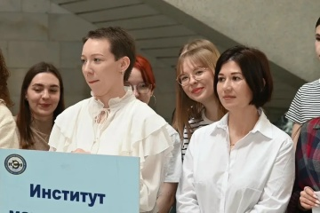

03.04.2026 г. Студенческий актив под руководством студ. директора Института магистратуры Прилюбченко Виктории принял активное участие в акции Студенческого совета, сдав макулатуру.
Основная задача акции-привлечь внимание обучающихся к ресурсосбережению, заставить задуматься над расточительностью использования природных ресурсов, а также внести вклад в развитие вторичной переработки отходов.

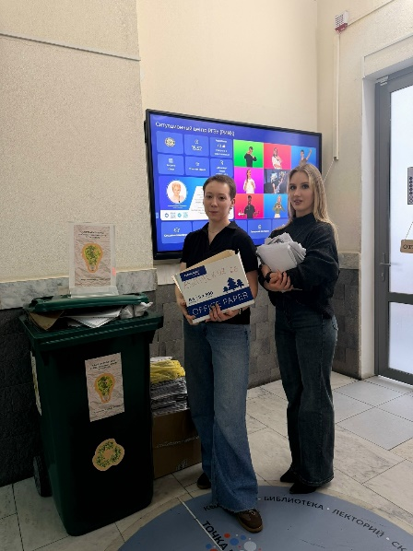
08.04.2026 г. на площадке юридического факультета состоялась научно-практическая деловая игра, приуроченная к празднованию Года единства народов России. В мероприятии приняли участие магистранты программы «Конституционное право, муниципальное право». Организатором выступила куратор группы, доцент кафедры конституционного и муниципального права Елена Маркина.
Центральной темой моделирования стала проверка деятельности НКО «Мир без границ» на предмет соответствия принципам Стратегии государственной национальной политики РФ на период до 2036 года. Участники решали сложную правовую задачу: как интегрировать творческий потенциал молодежи в конструктивное русло, исключив риски вовлечения в деструктивную деятельность

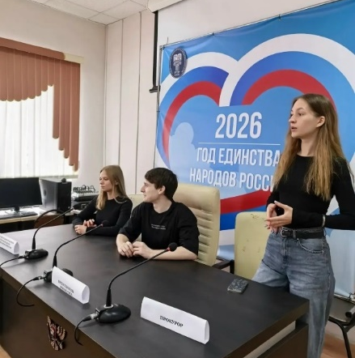
08.04.2026 г. в Институте магистратуры в рамках межведомственной комплексной оперативно-профилактической операции «Чистое поколение-2026» состоялось тематическое мероприятие, направленное на формирование устойчивого негативного отношения к потреблению наркотических средств и психотропных веществ в студенческой среде.
Интерактивную лекцию-дискуссию для магистрантов на тему: «Мифы и реальность: как сохранить здоровье, свободу и будущее» провел доцент кафедры Судебной экспертизы и криминалистики, куратор Арзуманян Андрей.
В рамках мероприятия разобрали деконструкции мифов о «безопасном» или «контролируемом» употреблении. Провели интерактивный квиз на знание законодательства, медицинских и социальных последствий
Мероприятие прошло в атмосфере открытого диалога. Участники не просто услышали статистику, но и обсудили, как стресс, давление среды и информационный шум влияют на принятие наших решений.
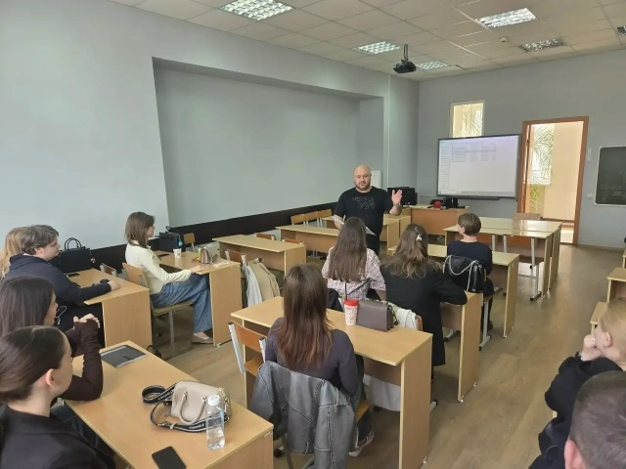
09.04.2026 г. в Институте магистратуры в рамках межведомственной комплексной оперативно-профилактической операции «Чистое поколение-2026» состоялось тематическое мероприятие, направленное на формирование устойчивого негативного отношения к потреблению наркотических средств и здорового образа жизни в студенческой среде. Научно-практическое мероприятие в формате круглого стола на тему: «Конституционные пределы ограничения прав личности в целях охраны общественного здоровья», организованное куратором, доцентом кафедры Еленой Маркиной.
Участники были распределены на экспертные группы для выработки правовой позиции по вопросам правомерности криминализации хранения психоактивных веществ для личного потребления, обязательного медицинского освидетельствования несовершеннолетних и введения профессиональных цензов для лиц, имеющих судимость за правонарушения в сфере оборота наркотических средств.
Участники круглого стола пришли к выводу, что право на частную жизнь не является абсолютным и может быть ограничено федеральным законом в той мере, в какой это необходимо для защиты основ конституционного строя. Однако такие ограничения должны быть формально определенными и не искажать само существо соответствующих прав.
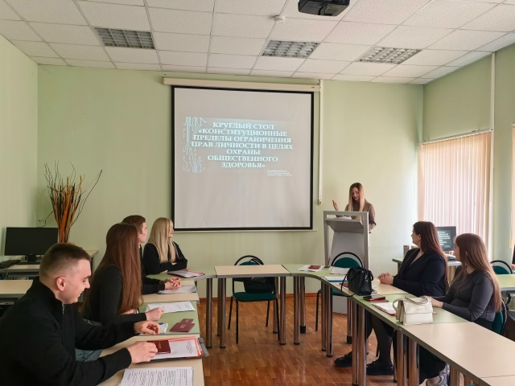
09.04.2026 г. магистранты в сопровождении зам. директора по воспитательной работе ИМ Волошиной Екатерины стали участниками уникального мероприятия, объединившего интеллектуальный диалог и реальную помощь людям, в актовом зале посетили кинолекторий «Тонкая грань».
Мероприятие открыла ректор университета Елена Макаренко, подчеркнув, что современное образование невозможно без социальной ответственности и готовности приходить на помощь в самые критические моменты.
В рамках кинолектория магистранты посмотрели фильм, поднимающий острые вопросы человеческой ответственности, медицинской этики и морального выбора. Картина стала отправной точкой для честного разговора о том, где проходит граница между страхом и долгом, между «не моё» и «я могу спасти».
Завершилась встреча важным практическим шагом - донорской акцией «Спаси жизнь - стань донором костного мозга», организованной Федеральным регистром доноров костного мозга и АНО «ДонорЮгЦентр». Координаторы доступно объяснили, как устроено донорство в России, развенчали распространённые мифы и показали, что вступление в регистр - это быстро, безопасно и не требует немедленной сдачи клеток. Многие ребята прошли типирование на месте, сделав осознанный шаг к спасению чужой жизни.
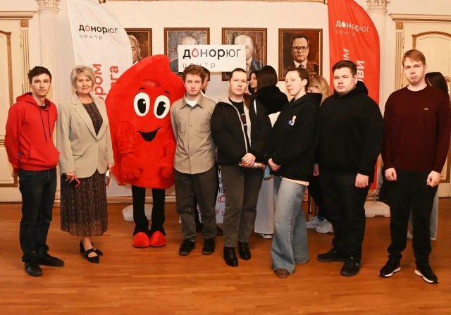
10.04.2026 г. Магистранты в сопровождении заместителя директора по воспитательной работе Екатерины Волошиной приняли участие в торжественно-просветительском мероприятии «Свобода без срока давности», посвящённом Международному дню освобождения узников фашистских концлагерей. С приветственным словом к присутствующим обратился проректор по воспитательной и молодежной политики Лященко Никита, который отметил, что эта встреча станет важным уроком истории, мужества и человечности.
Особую глубину событию придали выступления приглашённых спикеров: Наухацкого Виталия Васильевича - д.и.н., профессора кафедры исторических наук и политологии РГЭУ (РИНХ) и Моисеевой Ларисы Ивановны - члена Совета ветеранов Великой Отечественной войны г. Ростова-на-Дону, супруги бывшего узника концлагеря Маутхаузен Евгения Васильевича Моисеева. Мероприятие стало важным пространством для диалога поколений, где исторические факты переплелись с живой человеческой памятью.
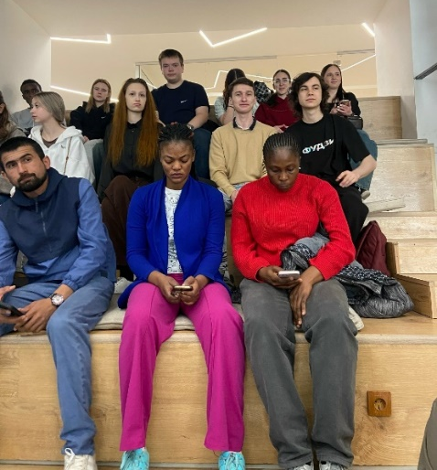
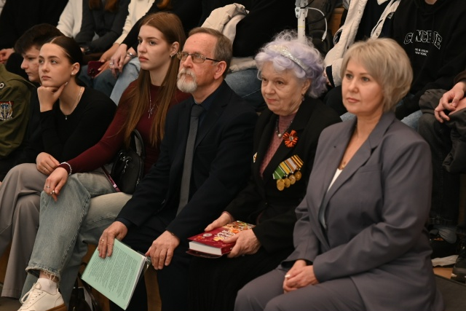
10.04.2026 г. Профилактическая беседа с элементами интерактивного общения и экспертного диалога для магистрантов на тему: «Чистое поколение-2026: осознанный выбор в пользу здорового образа жизни» провел доцент кафедры Судебной экспертизы и криминалистики, куратор Арзуманян Андрей. В рамках мероприятия разобрали деконструкции мифов о «безопасном» или «контролируемом» употреблении. Рассмотрели вопросы популяризация современных практик ЗОЖ (физическая активность, психологическая устойчивость, цифровая и информационная гигиена).
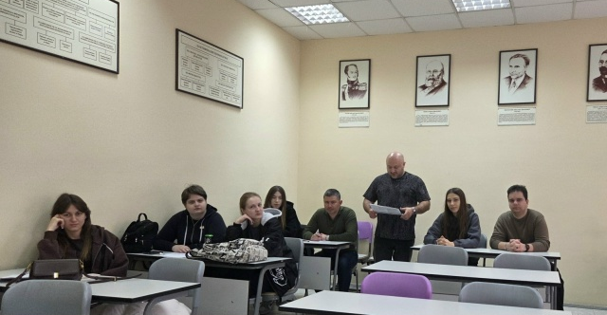
11.04.2026 г. в Институте магистратуры прошёл тематический круглый стол «Чистое поколение-2026» для обучающихся групп МЕНZ-8104, MEHZ-8106 и MEHZ-8107. Мероприятие провела куратор групп, заведующая кафедрой инновационного менеджмента и предпринимательства Татьяна Михненко. В ходе открытого диалога обсуждались актуальные вопросы профилактики наркомании среди несовершеннолетних и молодёжи. Магистранты вместе с преподавателем разобрали: эффективные меры предупреждения и пресечения распространения психоактивных веществ; реальные медицинские, социальные и правовые последствия употребления наркотиков; уголовную и административную ответственность за участие в их обороте; способы повышения осведомлённости и формирования навыков ответственного выбора. Особый акцент был сделан на том, что профилактика начинается с личной позиции каждого.
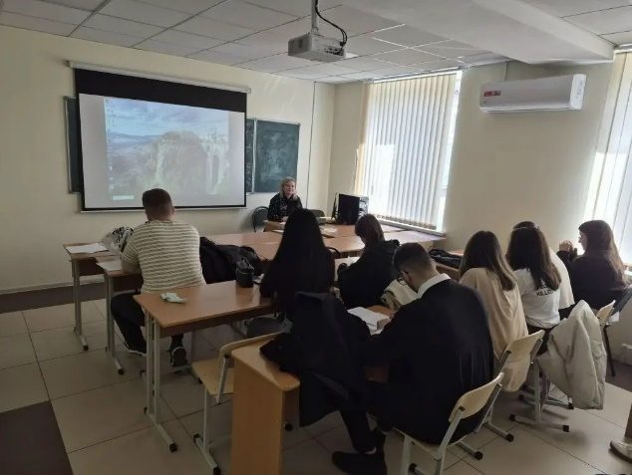
13.04.2026 г. Магистрант 1 курса Константин Чернокнижников, обучающийся по направлению Государственное и муниципальное управление получил Благодарственное письмо от председателя муниципального волонтёрского штаба «МЫВМЕСТЕ». Благодарность вручена за особый вклад в организацию общероссийской акции взаимопомощи «МЫВМЕСТЕ» на территории Усть-Донецкого района. Благодаря личной ответственности, организаторским способностям и искренней вовлеченности Константина, акция объединила неравнодушных жителей района для сбора и передачи витаминных комплексов и лекарств в зону боевых действий для наших бойцов.
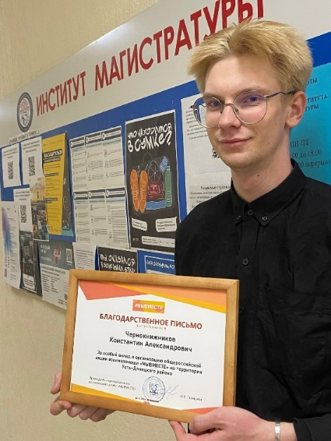
13.04.2026 г. в рамках профилактической операции «Чистое поколение-2026» куратором группы Ходоченко Анастасией проведена профилактическая встреча с магистрантами 1 курса, направления International Business.
Тема мероприятия: Healthy Lifestyle. В ходе интерактивной беседы с элементами дискуссии и Q&A-сессии участники активно задавали вопросы и делились личным опытом. Обсудили ключевые аспекты здорового образа жизни, влияние вредных привычек на профессиональную реализацию и социальную адаптацию.
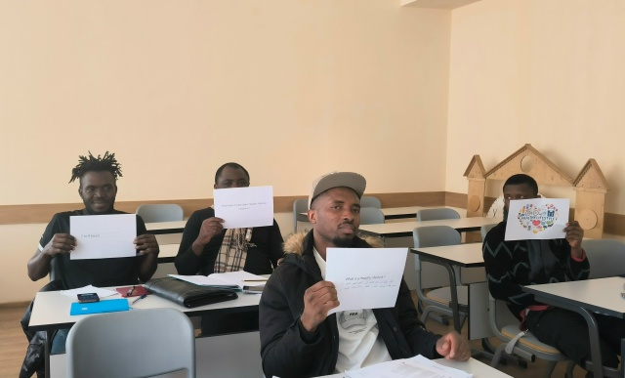
14.04.2026 г. в рамках межведомственной комплексной оперативно-профилактической операции «Чистое поколение-2026» состоялось тематическое мероприятие, направленное на формирование устойчивого негативного отношения к потреблению наркотических средств и психотропных веществ в студенческой среде. Профилактическая антинаркотическая встреча на тему - «Живи ярко» организована директором ИМ Ивановой Еленой, модератором выступила зам. директора Волошина Екатерина. Мероприятие объединило студентов, магистрантов, преподавателей и профильных экспертов, чтобы открыто и предметно поговорить о рисках употребления психоактивных веществ, юридических последствиях и реальных путях сохранения здоровья. В роли приглашённых спикеров выступили: Малышко Елена Владимировна - главный врач Областного наркологического центра РО. Быкова Валерия Валерьевна - начальник отделения по организации и взаимодействию с институтами гражданского общества и общественными советами отдела информации и общественных связей ГУ МВД по РО, старший лейтенант внутренней службы. Лопатина Ирина Юрьевна - специалист по социальной работе Областного наркологического центра РО. Ирина Юрьевна поделилась информацией о доступных программах поддержки, реабилитации, алгоритмах обращения за анонимной консультацией и важности социального сопровождения на пути к выздоровлению.
Встреча прошла в формате живого диалога: участники задавали вопросы, разбирали практические ситуации, учились распознавать манипуляции и грамотно поддерживать близких в сложных моментах. Главный вывод, который прозвучал от всех экспертов, прост: по-настоящему яркая жизнь строится на осознанности, здоровых привычках и готовности не оставаться один на один с проблемой.
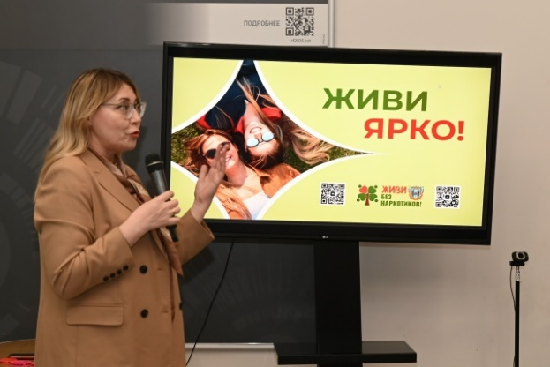
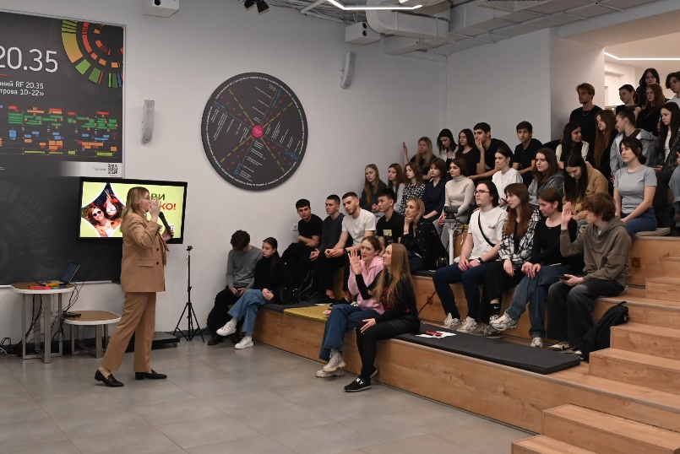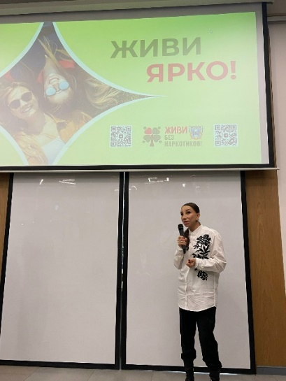
15.04.2026 г. магистрантки 1-го курса погрузились в очень важную и деликатную тему - «Осознанное материнство». В формате тренинг-лекции, организованной отделом по воспитательной работе, участницы исследовали вопросы, которые касаются не только будущих специалистов, но и каждой женщины. Эксперт встречи Анна Назарова, кандидат психологических наук, руководитель службы психологической поддержки РГЭУ (РИНХ).
Формат тренинг-лекции позволил сочетать теоретическую базу с интерактивной практикой: участники работали в малых группах, разбирали кейсы и отрабатывали навыки эмпатичного диалога. Атмосфера получилась тёплой и доверительной. «Это не просто лекция, а пространство для диалога и поддержки. Важно, что тему разбирают не только с научной, но и с жизненной точки зрения», - поделились впечатлениями магистранты. Такие мероприятия - часть комплексного подхода нашего университета к формированию не только профессиональных, но и личностных компетенций студентов.
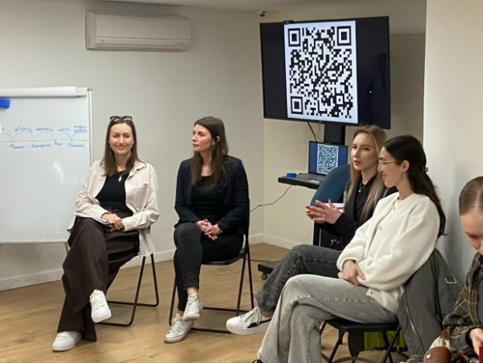
16.04.2026 г. Институт магистратуры принял участие в ежегодной Международной научно-практической конференции «Язык и коммуникация в контексте культуры». В этом году событие было посвящено 25-летию факультета лингвистики и журналистики.
В конференции приняли участие учёные, преподаватели, исследователи и аспиранты из России, Индии, Китая, Италии, Швеции, Азербайджана, Беларуси, Таджикистана, Вьетнама и других стран - всего прозвучало более 200 докладов от участников из 68 вузов и 42 городов.
Ключевое событие - подписание соглашения о сотрудничестве с Кришнаммальским женским колледжем (Коимбатур, Индия), который также стал соорганизатором мероприятия.
Это колледж с 60-летней историей, входящий в топ-10 высших учебных заведений Индии. Партнёрство открывает новые возможности для академического обмена и совместных исследований.
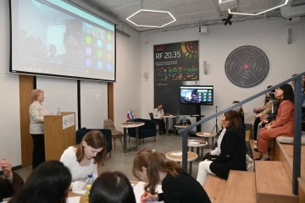
17.04.2026 г. магистранты направления «Юриспруденция» встретились с практиками: круглый стол «Корпус служителей закону», организованный Прокуратурой Ростовской области. Мероприятие стало важной площадкой для прямого диалога между будущими юристами и действующими сотрудниками правоохранительных органов. В фокусе встречи оказались самые практические вопросы: условия и форматы трудоустройства выпускников, организация производственной и преддипломной практики, требования к молодым специалистам и перспективы карьерного роста в прокурорской системе и смежных ведомствах.
Спикеры поделились реальными кейсами, рассказали о внутреннем устройстве службы и ответили на вопросы студентов. Особое внимание уделили механизмам взаимодействия вуза и Прокуратуры, которые позволяют магистрам получить уникальный профессиональный опыт ещё до защиты магистерской диссертации.
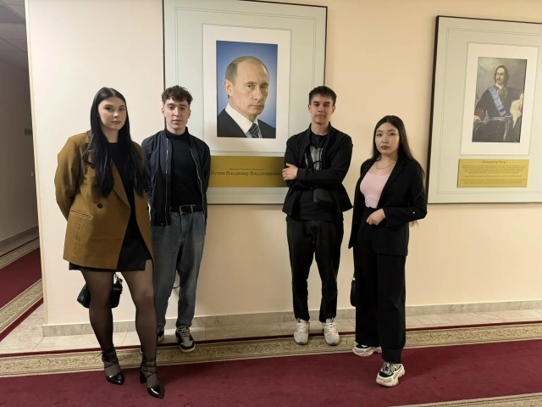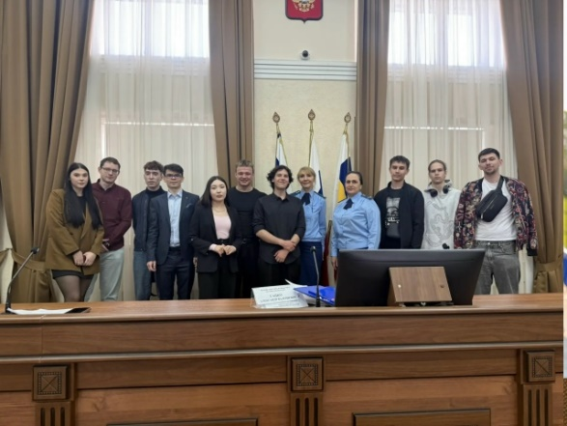
17.04.2026 г. в актовом зале прошла торжественная церемония награждения финалистов и победителей Межрегионального конкурса «Кадровик Дона-2026». С приветственным словом ко всем присутствующим обратилась проректор по учебной работе Ирина Кислая. Наш магистрант 1 курса Муромец Владимир направления «Управление персоналом» в номинации «Кадровый дебют» занял 2 место и получил заслуженный Диплом.
Мероприятие объединило лучших HR-экспертов Юга России, руководителей предприятий, представителей госструктур и авторитетное жюри. «Было невероятно полезно увидеть, как знания оживают в реальных бизнес-процессах. Диалог с победителями конкурса дал мощный импульс для наших исследований и поможет точнее выстроить карьерную траекторию», - поделились впечатлениями магистранты. Участие в подобных событиях - важная ступень профессионального становления. Оно позволяет выйти за рамки аудитории, почувствовать требования рынка труда и заявить о себе как о будущих лидерах нашего региона.
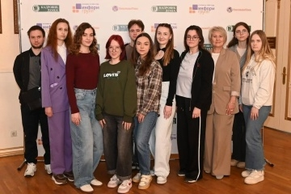

20.04.2026 г. в честь 95-летия РГЭУ (РИНХ) в вузе состоялся IV Читательский марафон, Институт магистратуры с радостью принял участие в этом особенном событии, по мотивам «Рассказов В. С. Золотарёва, написанные сердцем и с любовью». Было невероятно трогательно видеть, как руководители университета, преподаватели и сотрудники, с увлечением читали произведения Владимира Семёновича Золотарёва. Человек, который 20 лет возглавлял наш вуз, был наставником для многих поколений и оставил яркий след в его истории, открылся для нас ещё и как талантливый автор.
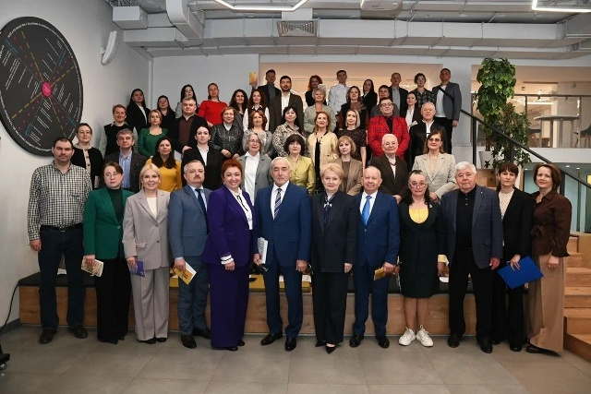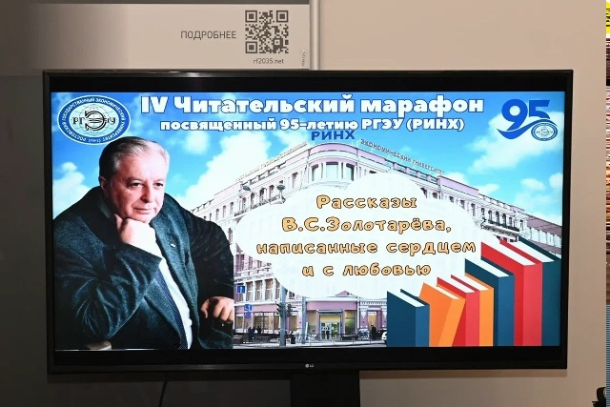
22.04.2026 г. в рамках реализации Плана первоочередных мероприятий по противодействию распространению ВИЧ-инфекции в Институте магистратуры состоялась профилактическая беседа с магистрантами. В ходе встречи обсудили информацию о путях передачи вируса, современных возможностях диагностики и антиретровирусной терапии, а также о принципах безопасного поведения и сохранения репродуктивного здоровья. Особое внимание было уделено развенчанию распространённых мифов, важности регулярного тестирования и формированию ответственного отношения к собственному здоровью. Мероприятие прошло в формате живого общения: магистранты смогли сами обсудить актуальные аспекты профилактики в молодёжной среде.
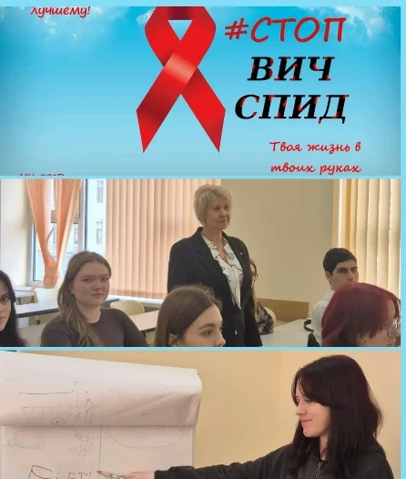
22.04.2026 г. для магистрантов группы МЕНZ-8104 состоялся круглый стол на тему: «Профилактика ВИЧ-заболеваний». Мероприятие провели: Михненко Татьяна, к.э.н., и. о. заведующего кафедрой инновационного менеджмента и предпринимательства, руководитель магистерской программы «Управление жилищным хозяйством и коммунальной инфраструктурой» и Грицунова Светлана, к.э.н., доцент кафедры инновационного менеджмента и предпринимательства, руководитель магистерской программы «Бизнес-администрирование».
В ходе встречи участники обсудили актуальные аспекты профилактики ВИЧ-инфекции, современные форматы санитарно-просветительской работы, а также роль социальной ответственности и управленческого мышления в формировании здоровой среды. Студенты активно включились в диалог, задавали вопросы и пришли к выводу, что профилактика заболеваний - это не только медицинская, но и организационно-управленческая задача, важная для будущих специалистов любой сферы.

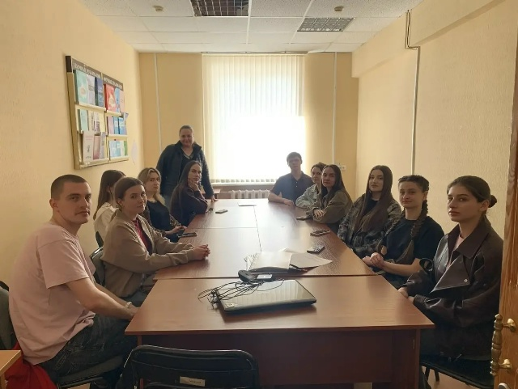
24.04.2026 г. для студентов группы МЕНZ-8106 прошло просветительское мероприятие на тему «Профилактика ВИЧ-заболеваний». Встреча стала частью программы по формированию культуры здорового образа жизни и ответственности за собственное благополучие. Ведущими выступили: Михненко Т.Н. - к.э.н., и.о. зав. кафедрой инновационного менеджмента и предпринимательства, руководитель магистерской программы «Управление жилищным хозяйством и коммунальной инфраструктурой» и
Грицунова С.В. - к.э.н., доцент кафедры инновационного менеджмента и предпринимательства, руководитель магистерской программы «Бизнес-администрирование».
В ходе диалога студенты разобрали современные пути передачи ВИЧ-инфекции и научно обоснованные методы профилактики, важность регулярного тестирования и своевременного обращения за медицинской помощью. Особенно ценно, что тема здоровья была рассмотрена не только с медицинской, но и с социально-управленческой точки зрения, что перекликается с профильной подготовкой группы.
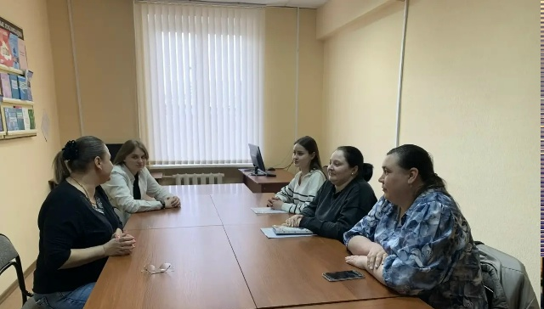
29.04.2026 г. магистранты побывали на ознакомительной лекции ДПСО «ЛизаАлерт» в Точке кипения. Ушли с сильным ощущением: пока такие люди рядом, мир становится безопаснее. За 15 лет отряд обработал более 345 000 заявок, нашёл свыше 296 000 человек, из которых более 255 000 вернулись домой живыми. Но за этими цифрами стоят не отчёты, а реальные истории, ночные выезды, работа в дождь и мороз, и простое человеческое правило: «Пока ищем - не сдаёмся». На встрече спикер с позывным «Буся» рассказала то, что обычно остаётся «за кадром»: как устроены поиски в лесу и в городе; какие базовые правила личной безопасности должен знать каждый из нас; как на самом деле координируются сотни волонтёров; какие есть реальные возможности присоединиться к отряду, даже если у тебя нет спасательного образования. Для участников встречи стало понятно, что помощь начинается не с героизма, а с готовности быть внимательными, ответственными и научиться действовать по алгоритму.
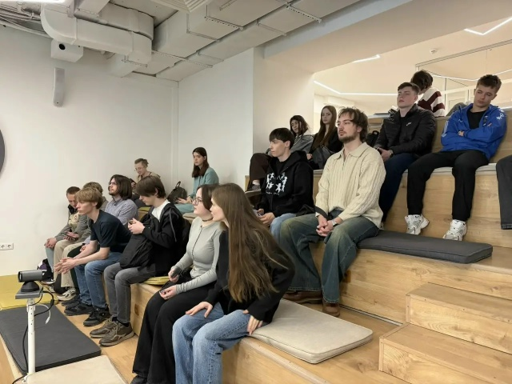
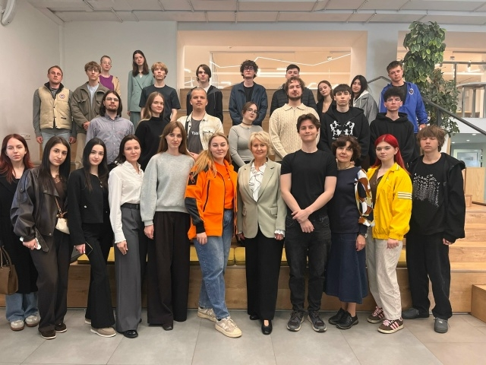
29.04.2026 г. актовый зал РГЭУ (РИНХ) превратился в сцену красоты, артистизма и неподдельных эмоций. На сцене конкурса «Краса РИНХа - 2026» за главный титул боролись 9 студенток, каждая из которых прошла три насыщенных этапа: искреннюю визитную карточку, яркий творческий номер и элегантное вечернее дефиле. Итог вечера стал закономерным, главная корона года отправляется к нашей магистрантке Екатерине Илясовой. Особая страница этого вечера - наши болельщики. Именно их поддержка превратила конкурс в настоящий студенческий праздник. стоят не только личные усилия, но и вера близких.
Каждая конкурсантка ушла со сцены с личной победой, ведь жюри отметило уникальные грани талантов и характера - наша победительница Екатерина Илясова еще получила звание «Мисс талант».
А в завершении вечера каждая участница получила незабываемый подарок лично от ректора университета Елены Макаренко: путёвку на двоих в спортивно-оздоровительный лагерь РГЭУ (РИНХ) «Сосновый берег» в Архызе.
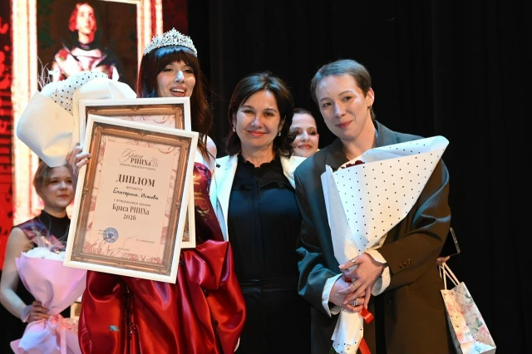
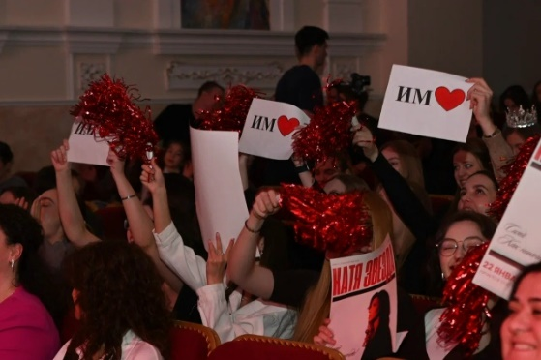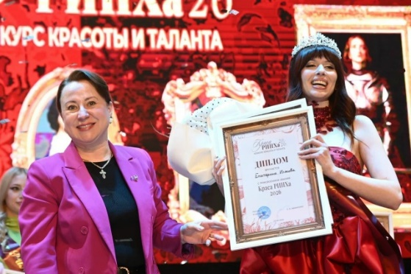
06.05.2026 г. в Институте магистратуры РГЭУ (РИНХ) состоялось научно-просветительское мероприятие, посвященное 81-й годовщине Победы в Великой Отечественной войне. Под звуки песен военных лет магистранты встречали гостей символом Победы - Георгиевской ленточкой.
Мероприятие открыла директор Института магистратуры д.э.н., профессор Иванова Елена, приветственные слова прозвучали от руководства вуза - Президента РГЭУ (РИНХ), д.э.н., профессора Альбекова Адама, проректора по научной работе и инновациям, д.э.н., профессора Вовченко Натальи, проректора по учебной работе, к.э.н., доцента Кислой Ирины, проректора по воспитательной работе и молодежной политике Лященко Никиты. В зале собрались деканы факультетов ЭиФ - Джуха Владимир и УЭФ - Андреева Ольга, заместители деканов Демиденко Татьяна, Гузей Виктория, начальник отдела управления качеством Склярова Оксана, директор ЦИИиТР Добролежа Елена, руководитель Студенческого бюро Котлярова Елена, профессорско-преподавательский состав, сотрудники библиотеки, а также студенты и магистранты. Ключевой частью программы стали выступления экспертов: Николай Тихонович Лабынцев, д.э.н., профессор, зав. кафедрой Бухгалтерского учета и контроллинга, представил доклад на тему «Итоги Великой Отечественной войны в современном геополитическом мире (цифры и факты)». Леонид Гарриевич Берлявский, д.и.н., к.ю.н., профессор кафедры Конституционного и муниципального права, выступил с темой: «Великая Отечественная война: герои и судьбы». Доклад спикера помог нам вновь увидеть за страницами хроники живых людей - с их выбором, надеждами, потерями и несломленной верой.
Открытая дискуссия позволила студентам задать вопросы, поделиться семейными историями и провести профессиональные параллели между историческими уроками и современностью.
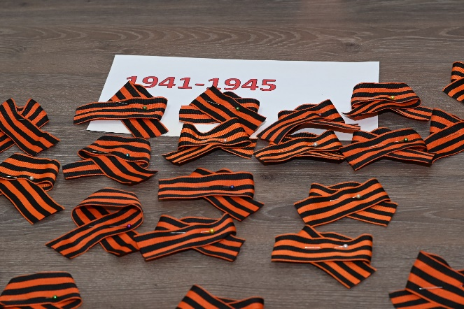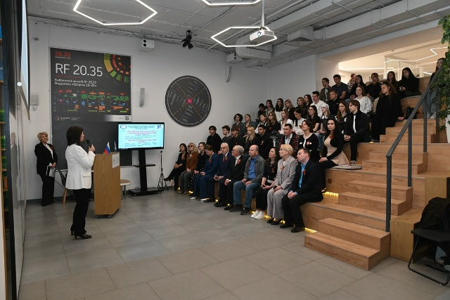
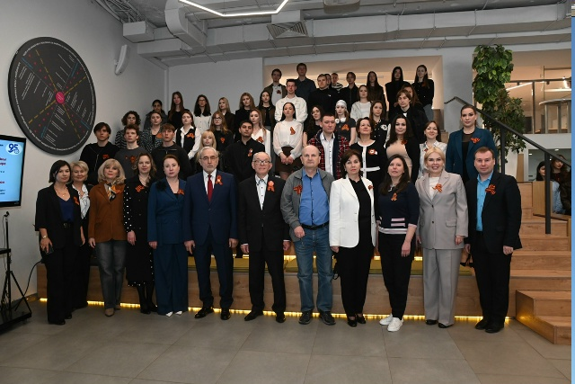
07.05.2026 г. в преддверии 81-й годовщины Великой Победы в Институте магистратуры прошла традиционная патриотическая акция «Георгиевская ленточка», организованная студенческим активом ИМ. Чёрно-оранжевая лента давно стала не просто символом, а живым мостом между поколениями. Она напоминает о мужестве, стойкости и беспримерном подвиге тех, кто ценой своей жизни отстоял свободу и мирное будущее нашей страны.
Атмосфера акции была пронизана уважением и чувством глубокой сопричастности к общей истории.
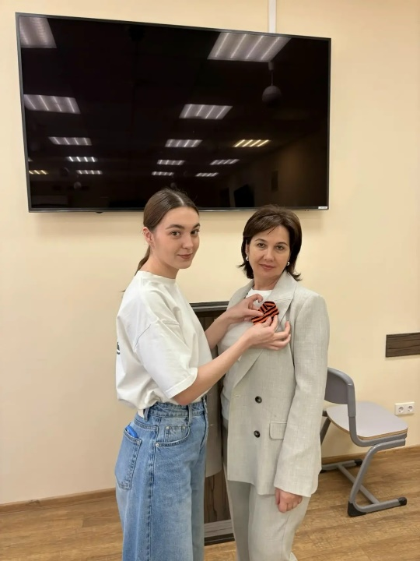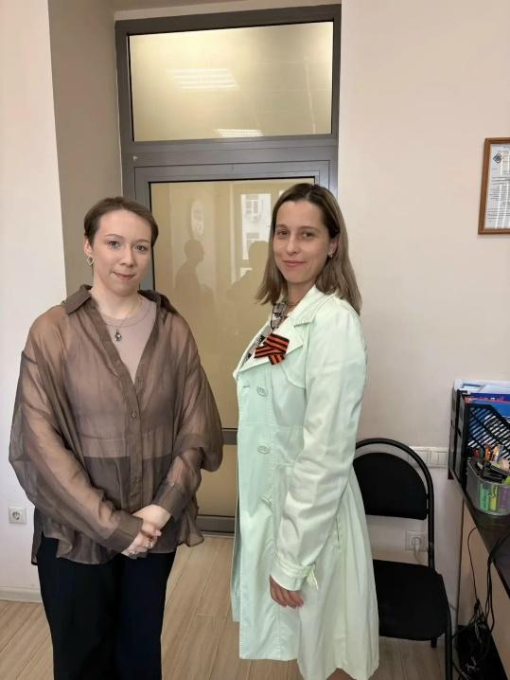
07.05.2026 г. в преддверии 81-й годовщины со дня Победы в Великой Отечественной войне магистранты и сотрудники Института магистратуры под руководством директора ИМ Ивановой Елены стали участниками традиционной праздничной торжественной перемены, посвящённой празднованию Дня Победы в Великой Отечественной войне. С приветственным словом к собравшимся обратились ректор РГЭУ (РИНХ) Елена Макаренко и президент университета Адам Альбеков. В своих выступлениях они подчеркнули непреходящее значение исторической памяти, поблагодарили поколения победителей за подаренное нам мирное небо и напомнили студентам и всем присутствующим бережно хранить и передавать дух Победы новым поколениям. Музыкальным сердцем перемены стали знакомые до мурашек песни военных лет в исполнении студентов РИНХа. К ним присоединились учащиеся школы искусств и приглашённые школьники: их искренние, проникновенные номера и трепетное отношение к репертуару покорили зал и вызвали волну тёплых аплодисментов. Атмосфера праздника пропитана особым, светлым и одновременно торжественным настроением.
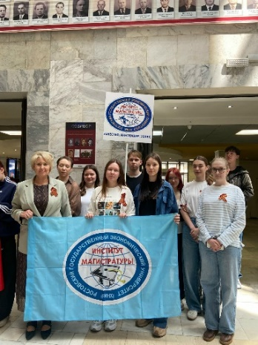
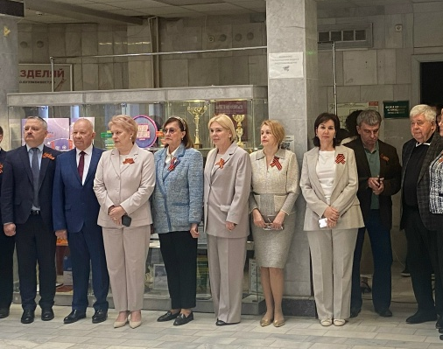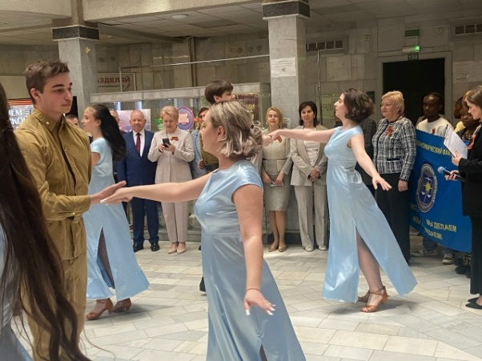
13.05.2026 г. в актовом зале РГЭУ (РИНХ) состоялся «Большой старостат», в ходе которого было объявлено имя нового председателя Студенческого совета университета.
А также в рамках мероприятия наградили лучших старост факультетов и Института магистратуры, отличившихся в текущем учебном году.
«Роль старосты очень многогранна. Она включает в себя взаимодействие с руководством факультета, своевременное доведение актуальной информации до студентов и организацию работы в коллективе. Каждый староста тратит массу времени и сил, чтобы его деятельность была эффективной и полезной», – подчеркнула ректор РГЭУ (РИНХ) Елена Макаренко.
Почетными грамотами были отмечены старосты групп Института магистратуры Алина Пушкина и Виктория Прилюбченко. После церемонии награждения проректор по воспитательной работе и молодежной политике Никита Лященко обсудил со старостами университета, филиалов и колледжа актуальную повестку дня.
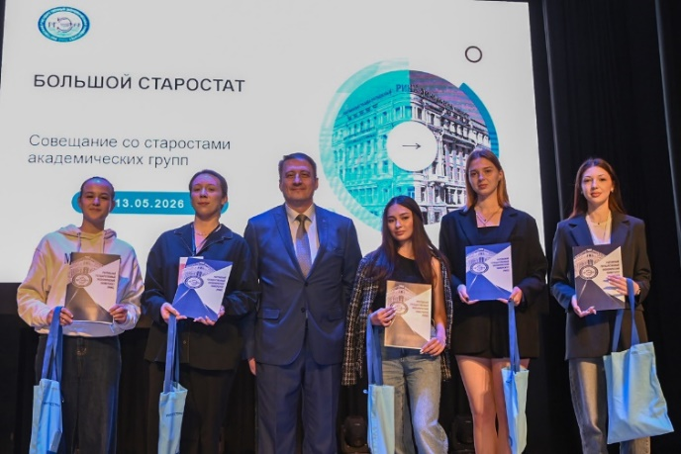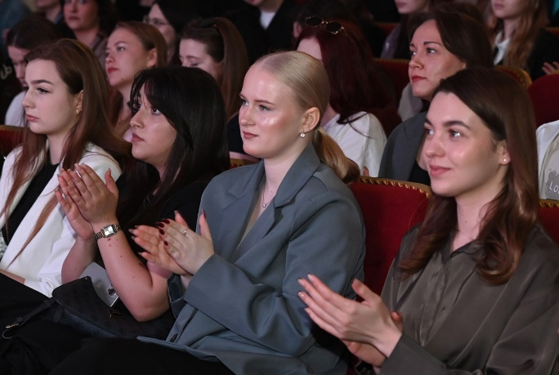
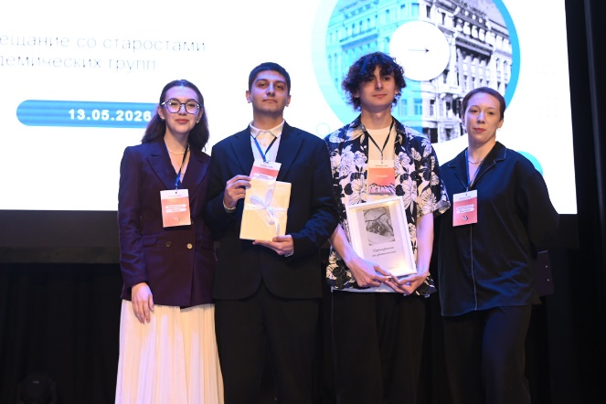
19.05.2026 г. в группе ТОР-813 прошло важное профилактическое мероприятие, посвящённое вопросам профилактики ВИЧ-инфекции. Встречу провела куратор группы, доцент, к.э.н. Третьяченко Татьяна.
Мероприятие прошло в формате открытого диалога. Студенты получили актуальную информацию о современных путях передачи вируса, разобрали распространённые заблуждения и обсудили, почему регулярное тестирование сегодня считается нормой осознанной заботы о здоровье. Отдельное внимание уделили борьбе со стигмой вокруг ВИЧ, важности уважительного отношения к людям, живущим с вирусом, а также доступным в регионе центрам тестирования и поддержки.

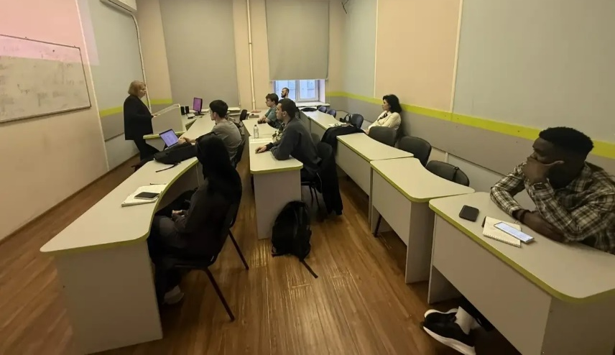
21.05.2026 г. магистранты стали участниками открытой встречи в рамках проекта «Диалог с героем». Перед студентами выступили заместитель руководителя по общественным проектам Валентина Великанова и старший социальный координатор фонда, ветеран СВО Александр Двуреченский, чей профессиональный путь и жизненный опыт стали основой для глубокой и искренней беседы. Наш ростовчанин Александр Двуреченский - кавалер ордена Мужества, участник контртеррористической операции в Чеченской Республике. Добровольцем пошел на СВО, штурмовал Мариуполь, затем получил тяжелое ранение, но вернулся в мирную жизнь. Его путь - наглядный пример того, как даже в самых сложных обстоятельствах можно сохранить внутренний стержень, не потерять себя и продолжать двигаться вперёд. Мы посетили не просто лекцию или официальное мероприятие, а живое, доверительное общение, где личные истории становятся уроками мужества, стойкости и человечности.
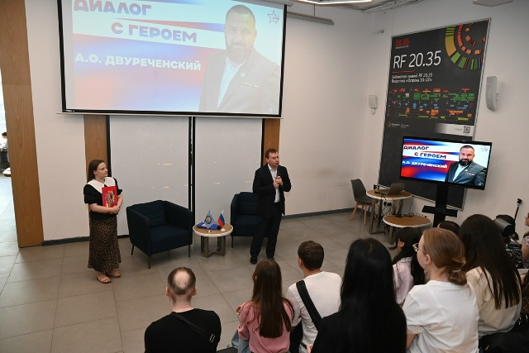

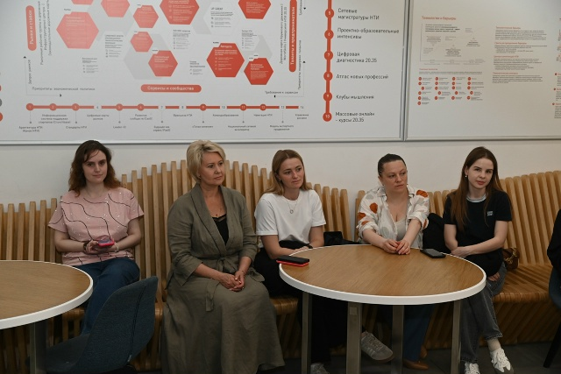
21.05.2026 г. Институт магистратуры принял участие в просветительском проекте «Научный десант». Оператором инициативы выступил Национальный центр информационного противодействия терроризму и экстремизму в образовательной среде и сети Интернет (НЦПТИ). Проект создан, чтобы помочь молодёжи ориентироваться в современном информационном поле, развивать критическое мышление и формировать устойчивый иммунитет к деструктивному контенту. Перед студентами и магистрантами РГЭУ(РИНХ) выступили авторитетные эксперты: Александр Буров, координатор патриотических акций Минобрнауки России «Научный полк» и «Научный десант». Тема выступления: «Патриотическая акция Минобрнауки России «Научный полк-2026»; Ксения Ноженко, заместитель начальника отдела профилактической работы НЦПТИ, психолог. Тема выступления: «Актуальные манипуляции: Это вы думаете или за вас думают». В ходе мероприятия студенты не просто прослушали теорию, а погрузились в практические разборы: анализировали реальные кейсы информационных манипуляций; изучали алгоритмы верификации источников; получили рекомендации по цифровой гигиене и безопасному поведению в сети. «Участие в «Научном десанте» - это вклад в создание безопасной образовательной среды, где каждый студент становится не пассивным потребителем контента, а активным фильтром и просветителем.
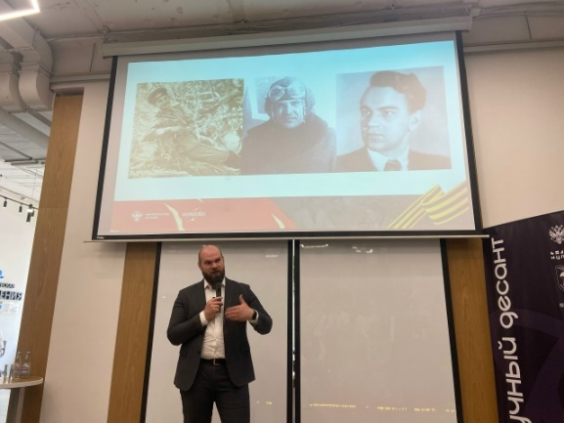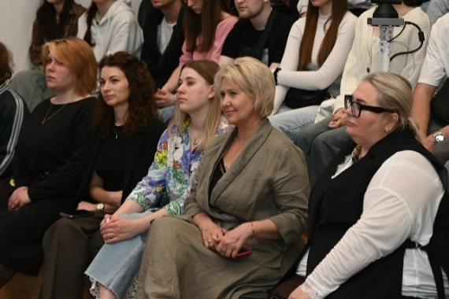

21.05.2026 г. сотрудники ИМ и магистранты посетили яркое праздничное мероприятие в Актовом зале РГЭУ (РИНХ) отчетные концерт «Спасибо, это все!», объединивший музыку, танцы и искромётный юмор. Творческие коллективы Студенческого культурного центра продемонстрировали всё многообразие своих талантов.
На сцене выступили ансамбль современной музыки и вокала «Унисон», танцевальные коллективы «COZY ROGue» и «ALT», команда КВН «Посмотрим», театр «Здесь», коллектив «Mascára», инструментальный состав, а также творческие коллективы колледжа «Nova» и «ALT».
Каждый номер встречался горячими овациями: зрители по достоинству оценили жанровое разнообразие и высокий уровень подготовки артистов.
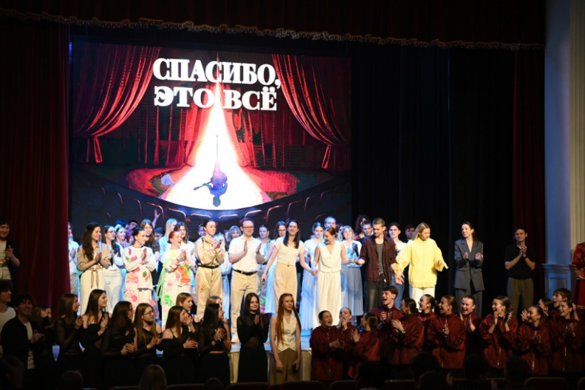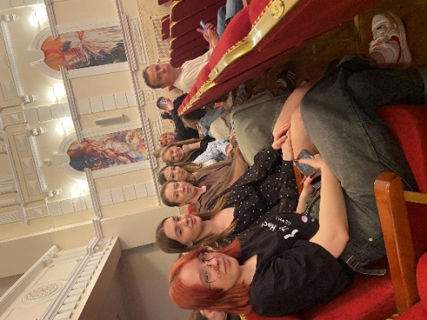

22.05.2026 г. в РГЭУ(РИНХ) состоялась информационная встреча с представителями Министерства обороны Российской Федерации, посвященная вопросам прохождения службы в подразделения беспилотных летательных систем МО РФ.
Общение прошло в формате открытого разговора. Участники задали вопросы о критериях отбора, социальных гарантиях и специфике прохождения службы по контракту.
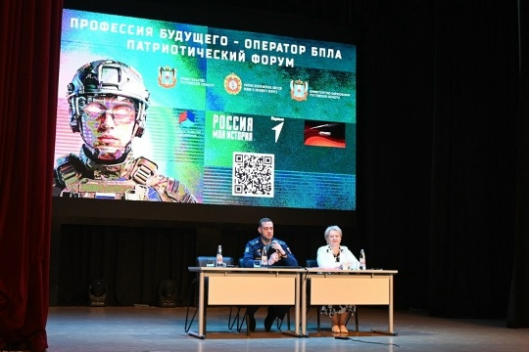
27.05.2026 г. сотрудники Института магистратуры под руководством директора Ивановой Елены приняли активное участие в ежегодной Спартакиаде профессорско-преподавательского состава и сотрудников РГЭУ (РИНХ) «Бодрость и здоровье». Это событие традиционно объединяет коллег, заряжает энергией и напоминает, что здоровый дух живёт в здоровом теле
Торжественную часть открыла ректор РГЭУ (РИНХ) Елена Макаренко, которая пожелала участникам честной борьбы, отличного настроения и новых личных рекордов. Собравшиеся команды тепло поприветствовал Президент университета Адам Альбеков, а научный руководитель университета Геннадий Кузнецов поздравил всех присутствующих и отметил важность спортивной культуры в академической среде. Команда Института магистратуры, возглавляемая капитаном Еленой Ивановой в составе Алины Татлок и Виктории Прилюбченко достойно представила магистратуру в соревнованиях по дартсу.
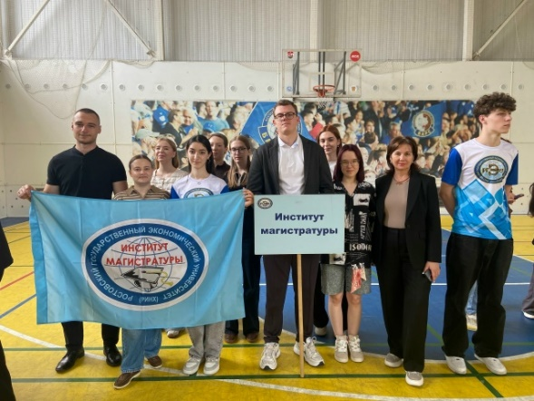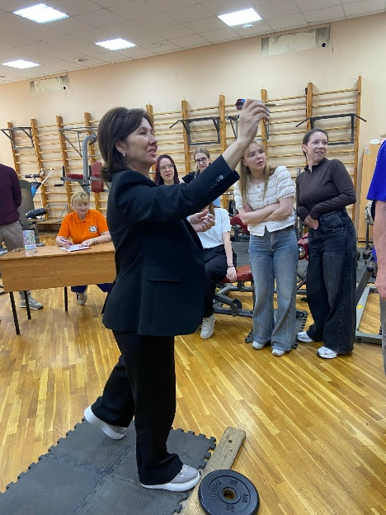
28.05.2026 г. Институт магистратуры активно сотрудничает с благотворительным фондом помощи детям «Доброе дело». Коллектив ИМ и магистранты приняли участие в благотворительной акции ко Дню Защиты детей, приобрели детские продукты питания.

29.05.2026 г. Патриотическая встреча: диалог с современником.
В рамках воспитательной работы и формирования гражданской ответственности среди обучающихся РГЭУ (РИНХ) магистранты посетили открытую встречу с Дмитрием Гуреевым - студентом нашего университета, который принял осознанное решение заключить специальный контракт и в настоящее время проходит службу в войсках беспилотных систем.
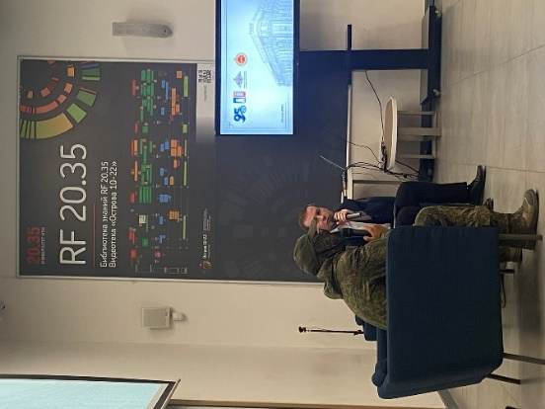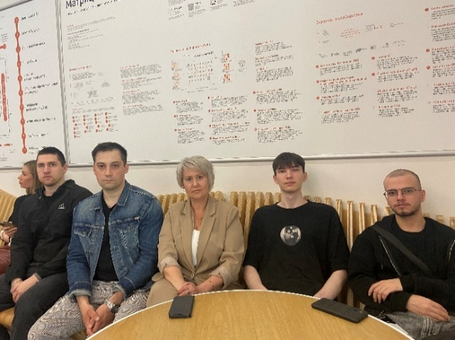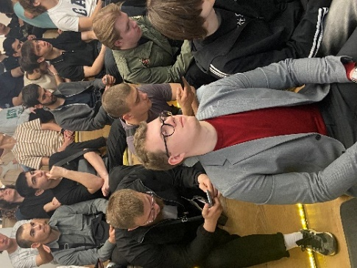

02.06.2026 г. в университете прошло знаковое событие отчётный Совет по воспитательной и спортивно-массовой работе. Заседание объединившее ректорат, деканов и директоров, руководителей структурных подразделений и главных лидеров - студенческих активистов.
Одним из главных пунктов повестки стало чествование тех, кто делает студенческую жизнь яркой, насыщенной и осмысленной. Благодарственными письмами были отмечены лучшие заместители деканов, заместители директоров, сотрудники и наши талантливые студенты-активисты.
Благодарственные письма от ректора Елены Макаренко получили:
Волошина Екатерина (зам. директора ИМ) - за высокий профессионализм, эффективную реализацию молодежной политики, поддержку студенческих инициатив;
Радченко Виктория (ведущий специалист Центра патриотического воспитания, магистрант гр. ЭК-816);
Прилюбченко Виктория (магистрант гр. СЕР-811, направление «Сервис»);
Пушкина Алина (магистрант гр. ЭК-823, направление «Экономика»);
Благодарственные письма от проректора по воспитательной работе Никиты Лященко за значительный личный вклад в развитие молодежной политики вручены: Казаковой Карине (гр. ЮР-814, Юриспруденция), Кветкиной Марии (гр. ЭК-816, Экономика), Коровину Николаю (гр. ЮР-813, Юриспруденция),
Ломаке Владимиру (гр. ЮР-812, Юриспруденция), Рудакову Яну (гр. ЮР-813, Юриспруденция).
Отмечены сотрудники наши обучающиеся магистранты:
Кускова Арина - специалист отдела по воспитательной работе и реализации молодежных программ, магистрант группы ПЕР-821, Болтов Кирилл - культорганизатор Студенческого культурного центра, магистрант группы УП-821, Михайленко Ева - балетмейстер Студенческого культурного центра, магистрант Группы СЕРZ - 8101, Коровина Анна магистрант группы ЖУР-821.
За активное участие в проектной деятельности - Медникова Евгения - магистрант группы ПМИ-811.
За отчетный период мы запустили множество крутых инициатив, которые помогают магистрантам расти, объединяться и раскрывать свой потенциал.
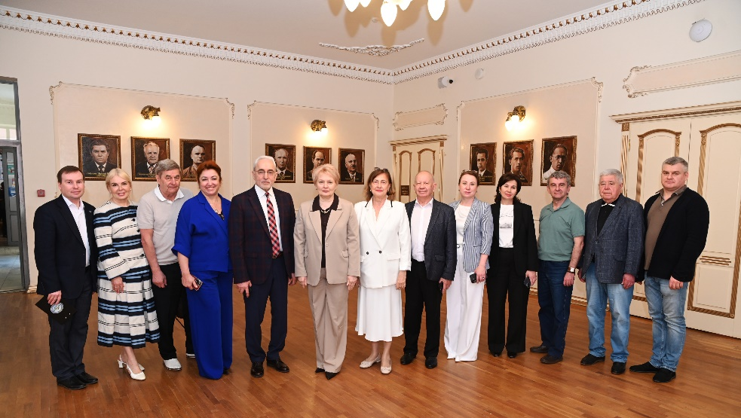
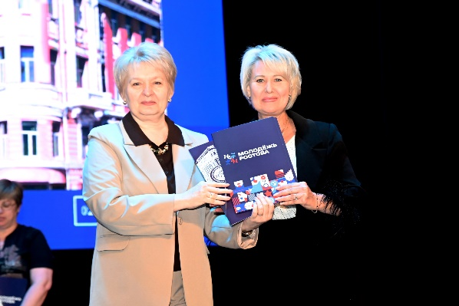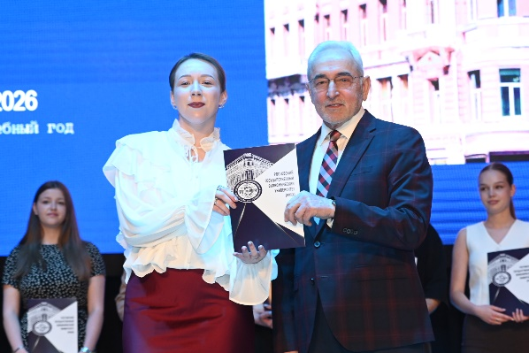
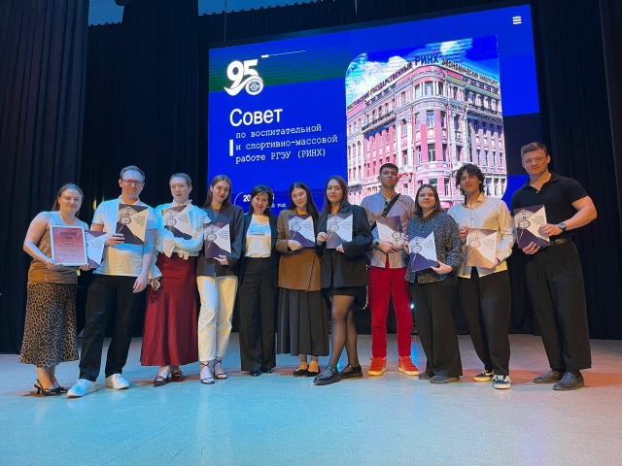
04.06.2026 г. в Актовом зале университета прошло совещание с кураторами академических групп. Встречу, посвященную итогам учебного года и планированию будущей работы, провел проректор по воспитательной работе и молодёжной политике Никита Лященко.
Особое внимание было уделено стратегическому планированию: участники сформулировали предложения по обновлению Положения о кураторах и наметили «точки роста» для повышения эффективности воспитательной работы.
Руководство университета выразило благодарность кураторам за профессионализм и личный вклад в развитие студенческого сообщества.
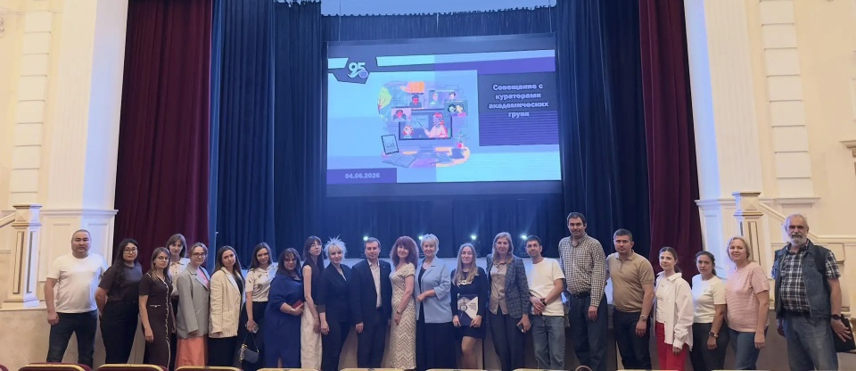
10.06.2026 г. Сотрудники Института магистратуры, магистранты присоединились к Всероссийской онлайн-акции «Свеча Памяти - 2026».
На платформе деньпамяти.рф мы зажгли виртуальную свечу в память о 27 миллионах жизней, которые унесла Великая Отечественная война.
22 июня - дата, которая отзывается в сердце каждой семьи. Ровно 85 лет назад в этот день началась война. Эта дата навсегда напоминает нам о непомерной цене мира, о великом подвиге, боли, мужестве и несгибаемой силе духа людей, благодаря которым наша страна одержала Победу.
Также на сайте есть уникальный раздел «22 июня в историях». Это собрание живых свидетельств тех лет - путешествие в прошлое по «фронтовой дороге», где каждая остановка представляет собой видеоисторию. О войне своими словами рассказывают её участники: фронтовики, блокадники, труженики тыла и узники концлагерей.
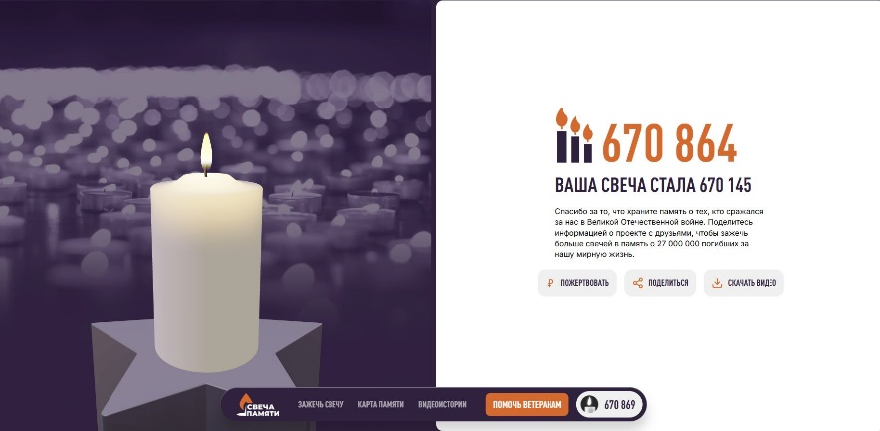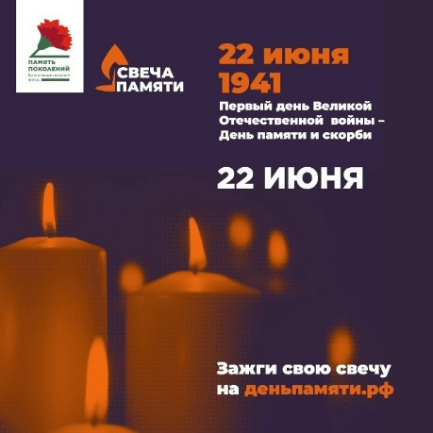
10.06.2026 г. сотрудники и магистранты Института магистратуры РГЭУ (РИНХ) приняли активное участие в сборе гуманитарной помощи для бойцов, участвующих в Специальной военной операции. Инициатива была организована Центром патриотического воспитания университета и нашла широкий отклик среди обучающихся и сотрудников.
В рамках акции были собраны и приобретены необходимые вещи: средства личной гигиены, продукты длительного хранения и другие предметы первой необходимости. Вся помощь была передана ведущему специалисту Центра патриотического воспитания - Радченко Виктории.
Такие инициативы особенно важны в наше время: они позволяют каждому внести свой вклад и выразить поддержку тем, кто выполняет свой долг. Даже небольшая помощь становится значимой частью общего дела.
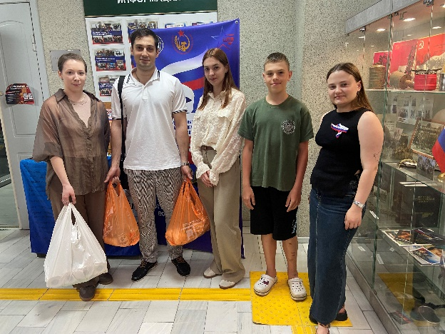
22.06.2026 г. Институт магистратуры принял участие в очень значимом мероприятии - «Научный десант. Код памяти, науки и служения Отечеству».
Мы объединились, чтобы вспомнить подвиг народа, почтить память преподавателей-фронтовиков, которые после войны поднимали науку и образование, и поговорить о том, что значит служить Родине сегодня. Модератором встречи выступила руководитель Центра патриотического воспитания Виктория Радченко.
С приветственными словами к участникам обратились ректор Елена Макаренко, президент Адам Альбеков, научный руководитель Николай Кузнецов и координатор федеральных акций Минобрнауки России «Научный полк» и «Научный десант» Александр Буров.
Зав. кафедрой Исторических наук и политологии Виталий Наухацкий рассказал о важнейшей роли науки в сохранении памяти и противодействии фальсификации истории.
Людмила Ниворожкина и Николай Лабынцев представили доклад о фронтовой судьбе Владимира Князевского - примере того, как личный подвиг перерастает в университетское служение.
Особые, самые сильные слова прозвучали от участников СВО - Александра Двуреченского и студента РГЭУ Александра Крылова. Их выступление о личном выборе и ответственности показало: служение Отечеству - это непрерывная линия, объединяющая поколения защитников России.
Завершил встречу «Гимн науки РГЭУ (РИНХ)», который символично объединил все смыслы дня: уважение к истории, силу университетского сообщества и ответственность перед будущим.
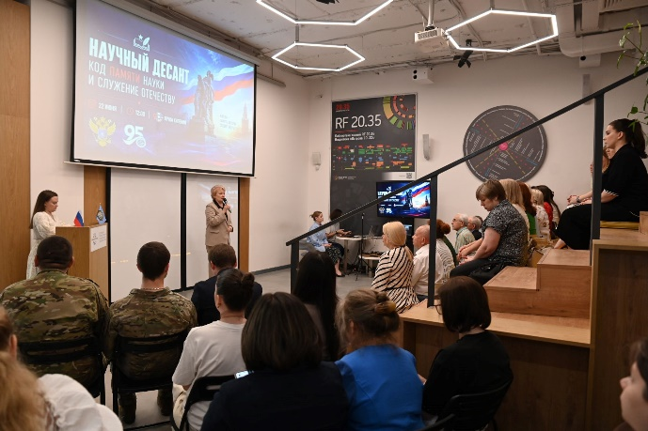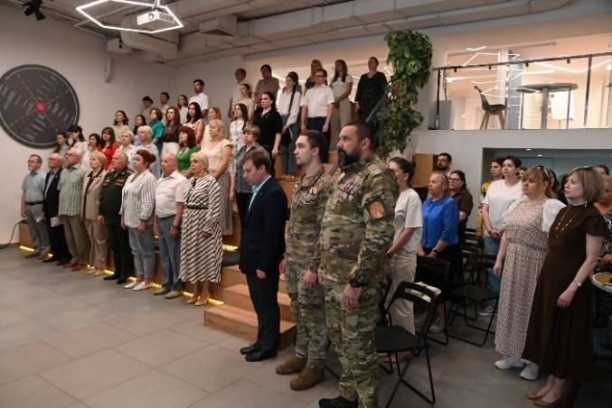
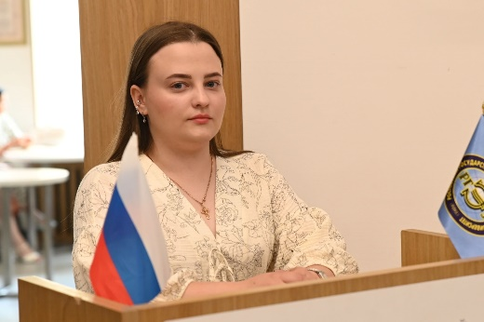

24.06.2026 г. Маленькие крышечки - большая помощь!
Магистранты присоединились к гуманитарной акции по сбору пластиковых крышечек. Собранные пластиковые крышки будут переданы на переработку. Призываем всех неравнодушных не оставаться в стороне, каждая крышечка имеет значение.
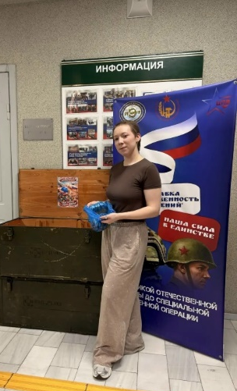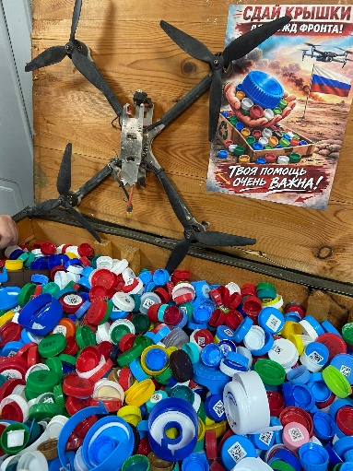

С 01.07 по 03.07.2026 г. в Ростове-на-Дону на стадионе «РостовАрена» состоялся XI Всероссийский форум «Мастерская профилактики». В составе делегации от Института магистратуры зам.директора по воспитательной работе Волошина Екатерина.
Форум организован Минобрнауки РФ при поддержке аппарата НАК и Национального центра информационного противодействия терроризму и экстремизму в образовательной среде.
На открытии выступили зам. полпреда в ЮФО Владимир Гурба, зам. министра Константин Могилевский, зам. губернатора Андрей Фатеев, референт Управления Президента Андрей Третьяков, советник заместителя директора ФСБ Игорь Кулягин и советник руководителя ФАДН Айказ Микаелян.
В программе - пленарные заседания, экспертные обсуждения, мастер-классы и презентации практик противодействия радикальным настроениям среди молодёжи.
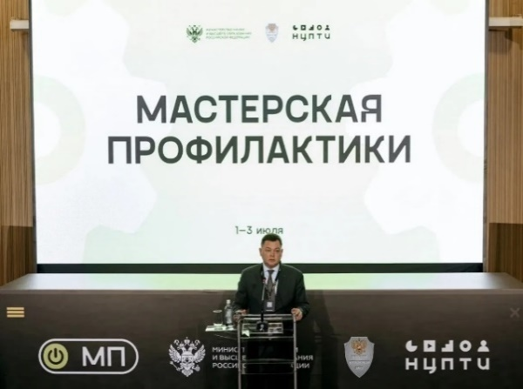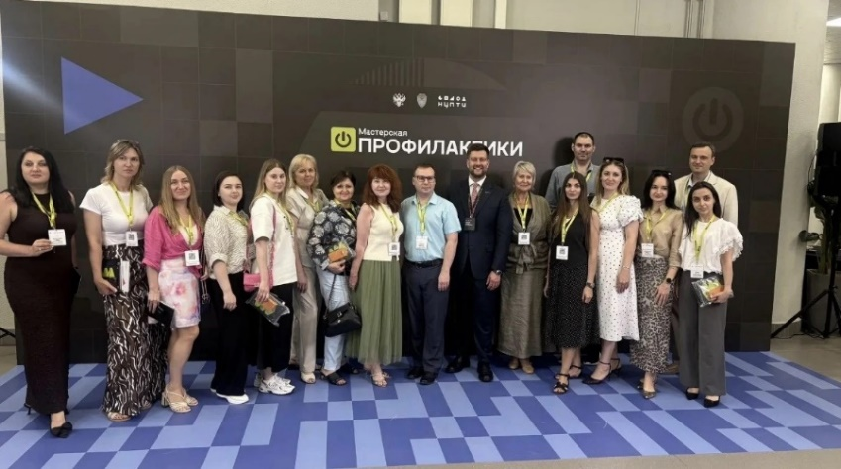
04.07.2026 г. состоялось торжественное вручение дипломов выпускникам очной формы обучения Института магистратуры. Диплом магистра получили 205 выпускников, из них 104 дипломов с отличием по 15 направлениям и 33 магистерским программам. 19 выпускников граждане иностранных государств: Ботсвана, Гвинея, Гвинея-Бисау, Демократическая Республика Конго, Камерун, Кот Д ивуар, Нигерия, Сирия, Эквадор.
Поздравить выпускников и вручить им дипломы об окончании Института магистратуры пришли проректоры РГЭУ (РИНХ), руководители магистерских программ, профессорско-преподавательский состав, гости и родители выпускников.
С напутственными словами к выпускникам обратились проректор по учебной работе кандидат экономических наук, доцент Кислая Ирина, проректор по научной работе и инновациям, доктор экономических наук, профессор Вовченко Наталья, проректор по развитию образовательных программ и цифровой трансформации, кандидат экономических наук, доцент Радченко Юрий.
Руководители отметили, что наш университет уверенно и динамично развивается - мы строим амбициозные планы, и у нас очень многое получается. Пришло время РГЭУ (РИНХ) и сегодня особенно востребованы наши выпускники, у нас есть для этого компетенции и хорошие результаты. А затем магистранты с искренней благодарностью произносили тёплые слова своим руководителям магистерских программ, преподавателям и наставникам. Завершилось мероприятие красивой традицией Института магистратуры - подбрасыванием вверх конфедераток, в знак открытия новой, профессиональной страницы жизни.
На протяжении отчетного периода в Институте магистратуры РГЭУ (РИНХ) продолжала эффективно функционировать система кураторства и тьюторства. Институт кураторства и тьюторства в ИМ продемонстрировал высокую эффективность в вопросах сопровождения образовательных маршрутов магистрантов. В соответствии с «Положением о кураторе (тьюторе) учебной группы РГЭУ (РИНХ)», тьютор выступает ключевым связующим звеном (медиатором) между студентом, преподавателями, администрацией вуза и представителями бизнес-сообщества.
В 2025-2026 учебном году приказом ректора утвержден состав кураторов для студентов 1-го курса всех форм обучения. Работа кураторов с магистрантами выстроена с учетом специфики ступени магистратуры и охватывает следующие ключевые направления:
Адаптация и интеграция: помощь в освоении новой академической среды, знакомство с научно-исследовательскими базами и лабораториями вуза.
Карьерное сопровождение: выстраивание мостов между магистрантами и работодателями, стимулирование к участию в проектно-ориентированных и сетевых программах.
Социально-психологическая поддержка: профилактика академических задолженностей.
Вовлечение во внеучебную жизнь: мотивация к участию в научных конференциях, грантовых конкурсах и культурно-массовых мероприятиях РГЭУ (РИНХ).
Деятельностью кураторов (тьюторов) охвачено: 31 группа - дневного обучения, 43 группы 1 курса заочного обучения и 7 групп очно-заочного обучения.
Профориентационная работа:
20.09.2025 г. делегация Института магистратуры в составе заместителей директора Бричка Елены, Волошиной Екатерины и магистрантов приняла участие в XVI Фестивале науки Юга России, который проходит на площадке «Ростов-Арена».
Была организована выставка, демонстрирующая инновационные технологии и достижения науки в университете, а также проведено уникальное тестирование, разработанное Институтом магистратуры, помогающее определить какая современная востребованная профессия больше всего подходит тестируемому. Тестирование вызвало высокий интерес у участников Фестиваля.
Фестиваль науки Юга России ежегодно становится платформой для обмена опытом и знаниями между учёными, студентами, школьниками и всеми, кто проявляет интерес к науке и технологиям. Мероприятие укрепляет связи между университетом и научным сообществом региона, а также акцентирует внимание на значимость развития науки и образования в стране.
.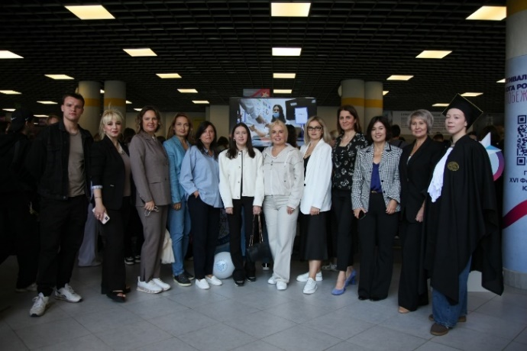 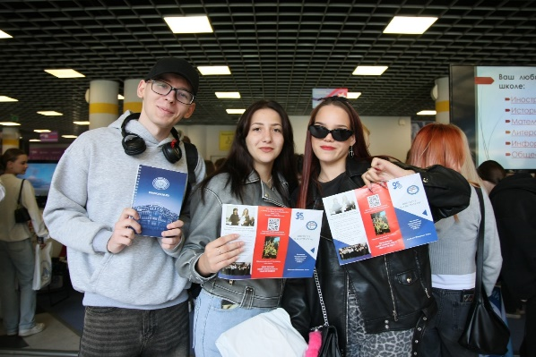
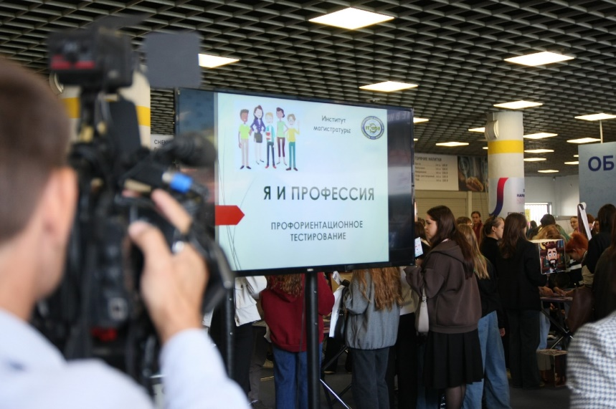
26.09.2025 г. Делегация Института магистратуры приняла участие в юбилейном X Фестивале науки «Включай ЭКОлогику!» - одном из крупных ежегодных мероприятий в сфере науки, образования и экологии в донском регионе, посвященный в текущем году 95-летию ДГТУ. Это событие объединило юных ученых, студентов, школьников и всех, кто интересуется наукой и экологией.

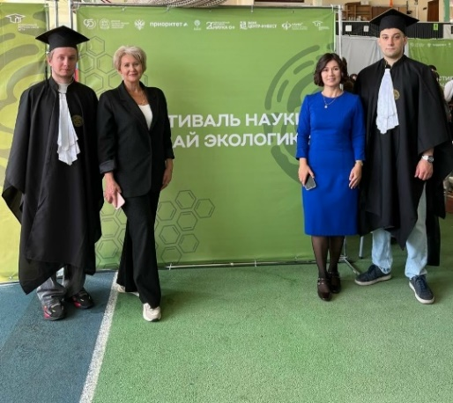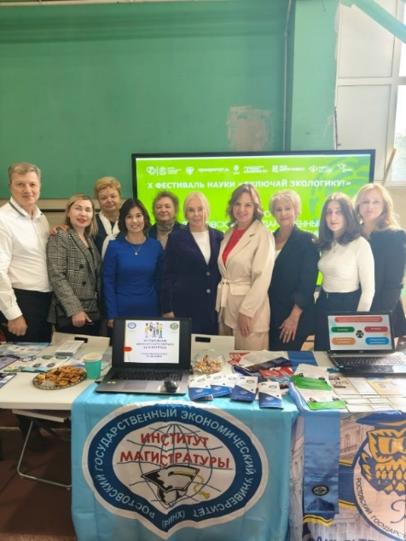

21.10.2025 г. на площадке РГЭУ (РИНХ) прошёл День Профразвития - масштабное карьерное событие Всероссийского проекта «Профразвитие» президентской платформы «Россия - страна возможностей», при поддержке Комитета по молодежной политике Ростовской области.
День Профразвития - крупнейшее событие осени в сфере карьеры.
На площадке РГЭУ(РИНХ) собрались магистранты и молодые специалисты региона, работодатели более чем из 20 компаний и HR-эксперты.
На стендовых выставках Дня Профразвития были представлены крупнейшие федеральные и региональные компании: «Газпромбанк», «Россельхозбанк», ВТБ, «Центр-инвест», ГК «ЭкоНива», Агрохолдинг «СТЕПЬ», «МТС», «Магнит», X5 Retail Group («Пятерочка»), «Технологии доверия – Аудит», «Б1», «Кепт», «Атлантис-Пак» и другие.
Работодатели провели карьерные встречи с молодежью, рассказали о вакансиях и стажировках, а также обсудили с участниками, какие навыки и качества сегодня наиболее востребованы.
Программа была насыщена бесплатными консультациями от эйчаров, воркшопами, дискуссиями с экспертами и молодыми соискателями, тренингами, мастер-классами, карьерными медитациями, и конечно же призами от партнеров.

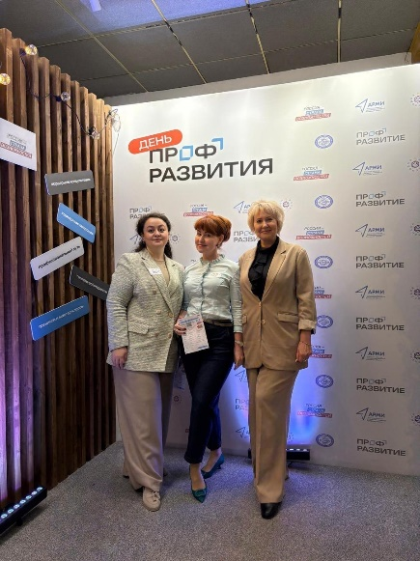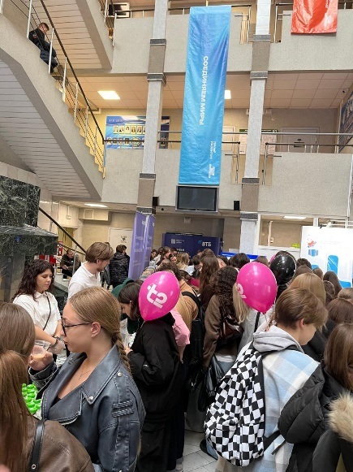
16.11.2025 г. в Ростовском государственном экономическом университете (РИНХ) состоялся День открытых дверей.
В этот день прошла торжественная встреча руководства университета с абитуриентами в актовом зале. Со словами приветствия к абитуриентам и их родителям обратилась ректор университета Елена Макаренко, президент университета Адам Альбеков. Поприветствовали всех присутствующих проректор по учебной работе Кислая Ирина, проректор по научной работе и инновациям Вовченко Наталья, проректор по развитию образовательных программ и цифровой трансформации Радченко Юрий, проректор по воспитательной работе и молодежной политике Лященко Никита, представители приемной комиссии, деканы факультетов, директор Института магистратуры
После официальной части прошла встреча будущих абитуриентов Института магистратуры с директором ИМ Ивановой Еленой и зам. директора по воспитательной работе Волошиной Екатериной. Были подробно освещены преимущества магистерской подготовки в РГЭУ (РИНХ), среди которых индивидуальный подход к каждому обучающемуся, высококвалифицированный профессорско-преподавательский состав, использование новейших технологий и методов обучения, сетевое взаимодействие с российскими вузами, возможность установления контактов с ведущими работодателями Ростовской области.

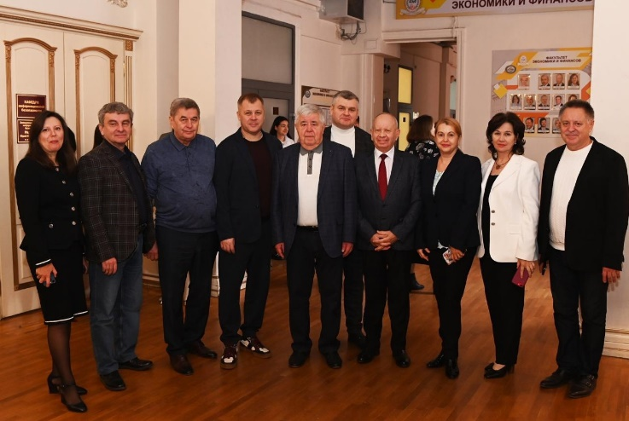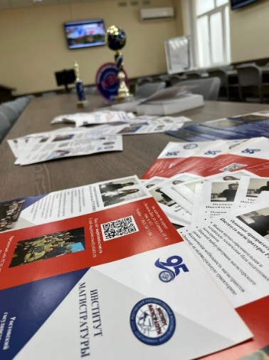
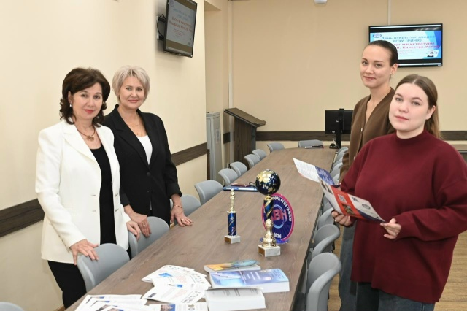

16.03-18.03.2026 г. Институт магистратуры присоединился к участникам масштабной «Недели карьеры», на базе РГЭУ (РИНХ) для обучающихся и выпускников университета успешно прошла «Неделя карьеры», организованная университетом и Центром занятости населения г. Ростова-на-Дону. Мероприятие стало ключевой площадкой для взаимодействия студентов, выпускников и ведущих работодателей региона. В рамках недели магистранты смогли посетить серию мастер-классов, встречи с крупными компаниями, разбор резюме и экспресс-собеседования. Особое внимание было уделено вопросам построения индивидуальной карьерной траектории, актуальным требованиям работодателей к выпускникам магистратуры и возможностям стажировок. Мероприятие позволило участникам расширить профессиональные контакты и получить ответы на вопросы по трудоустройству. Смогли вживую пообщаться с потенциальными работодателями и узнать, какие навыки сейчас в топе на рынке труда.
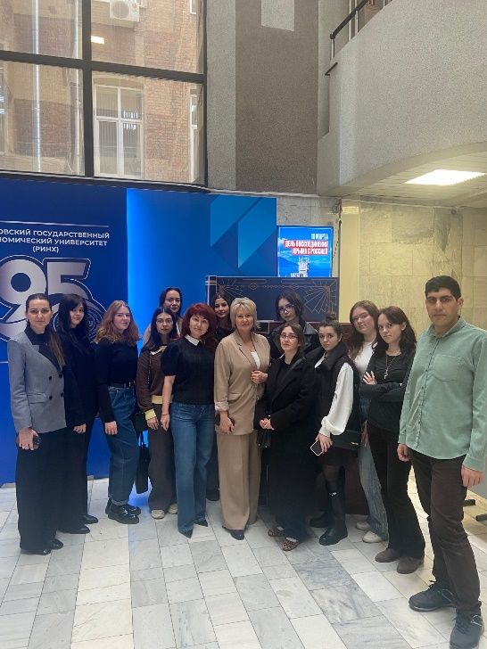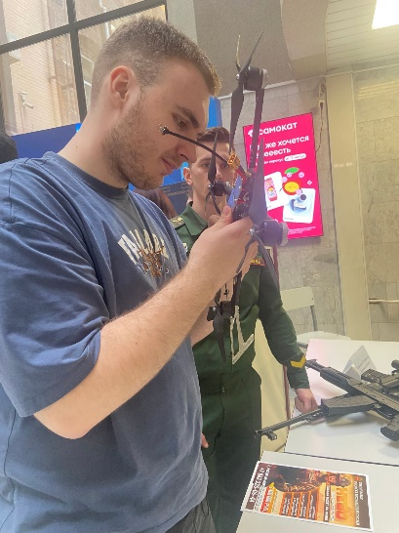
22.03.2026 г. состоялся День открытых дверей Института магистратуры РГЭУ (РИНХ). Главной особенностью этой встречи стал прямой диалог. С приветственным словом к абитуриентам, гостям и руководителям магистерских программ обратилась директор ИМ Иванова Елена, отметив все важные изменения в правилах приемной кампании 2026 г. На мероприятии присутствовали зам. директора Института магистратуры Волошина Е.Е., специалист по учебно-методической работе ИМ Авдеева А.А., руководители магистерских программ, заведующие кафедрами, профессорско-преподавательский состав, кураторы групп, которые лично рассказали о нюансах обучения, и потенциальные абитуриенты, которые пришли за ответами на главные вопросы.
В рамках мероприятия с презентациями магистерских программ выступили руководители и преподаватели кафедр: проф. Чернышева Ю.Г., доц. Боев В.Ю., доц. Бодягин О.В., проф. Евстафьева Е.М., доц. Барабанова И.Г., проф. Евтодиева Т.Е., проф. Уразова С.А., проф. Иванченко И.С., доц. Черёмина В.Б., доц. Щербакова Е.П.
Обсудили самое важное: особенности поступления и правила приемной кампании, содержание программ от теории к реальной практике, карьерные перспективы выпускников РИНХ, возможности для научной работы и стажировок.
Абитуриенты смогли задать вопросы напрямую тем, кто будет курировать их обучение, и своими глазами увидеть атмосферу Института магистратуры.
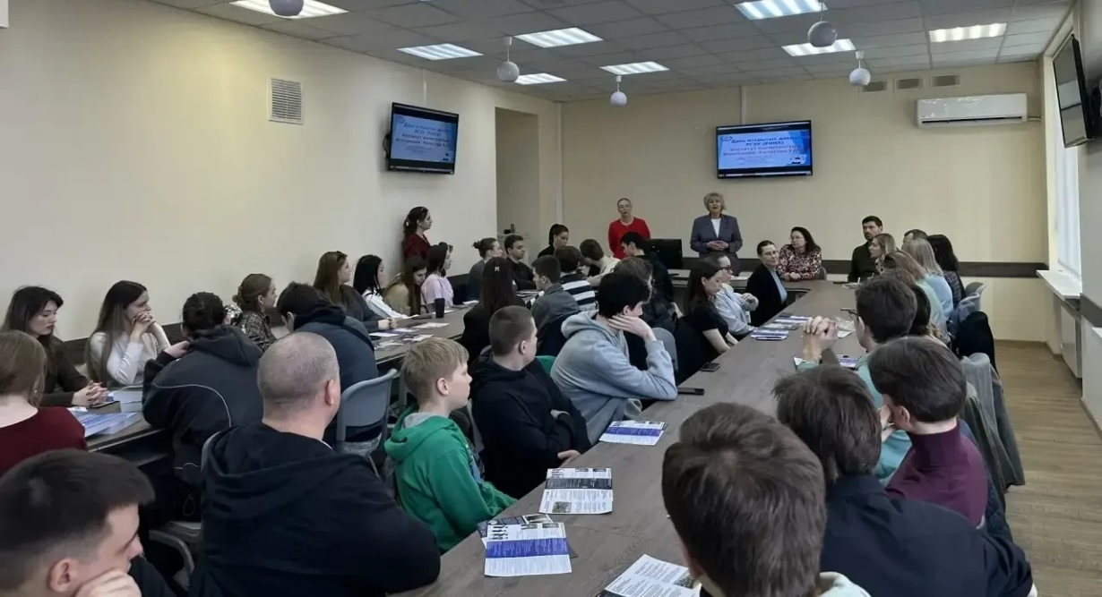
29.03.2026 г. в РГЭУ (РИНХ) состоялся масштабный День открытых дверей. Мероприятие объединило более 600 выпускников школ, лицеев, гимназий и колледжей города и области, что свидетельствует о высоком интересе региональной молодежи к образовательным программам университета.
По окончанию официального мероприятия абитуриентов ИМ встретила директор ИМ Иванова Елена. Особое внимание в ходе встречи с абитуриентами ИМ было уделено презентации потенциала Института магистратуры. Стратегические векторы развития ИМ и условия поступления представила директор Института магистратуры Елена Иванова и заместитель директора по научной работе Елена Бричка.
В ходе встречи был детально освещен ряд ключевых направлений:
Трансформация правил приема-2026: абитуриентам были разъяснены нововведения и особенности адаптации к актуальным требованиям приемной кампании.
Карьерные треки: продемонстрированы перспективы трудоустройства выпускников РИНХ, партнерские связи университета с ведущими работодателями региона и страны.
Научно-исследовательский потенциал: презентовали возможности для студентов в области фундаментальной и прикладной науки, грантовой поддержки и прохождения профильных стажировок.
Формат мероприятия предполагал живую дискуссию: абитуриенты получили возможность задать вопросы напрямую директору Института магистратуры, что позволило снять возможные барьеры и страхи перед поступлением. Успешное проведение Дня открытых дверей стало важным этапом подготовки к старту приемной кампании, официальное начало которой запланировано на 20 июня 2026 года.
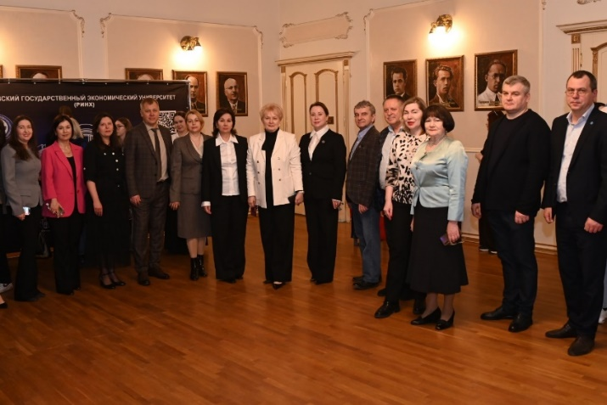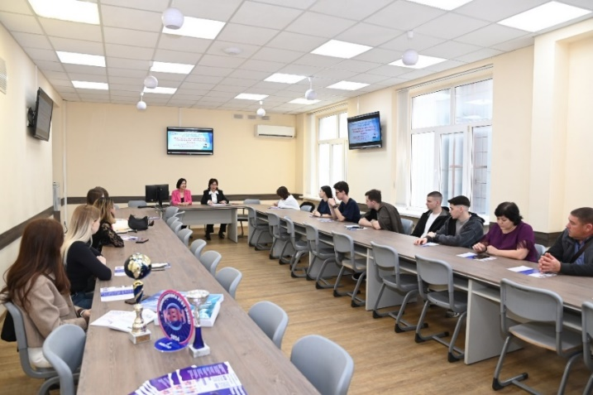
10.04.2026 г. в стенах Северо-Кавказского филиала МТУСИ состоялось торжественное вручение дипломов выпускникам заочной формы обучения. Делегация Института магистратуры не только поздравила молодых специалистов с получением дипломов, но и провела презентацию возможностей для их дальнейшего профессионального развития. Выпускникам бакалавриата были детально представлены преимущества обучения в магистратуре РГЭУ (РИНХ), включая междисциплинарные программы, нетворкинг и возможности для масштабирования карьеры. Это мероприятие стало отличным примером эффективной профориентационной работы и заботы о будущем молодых профессионалов.
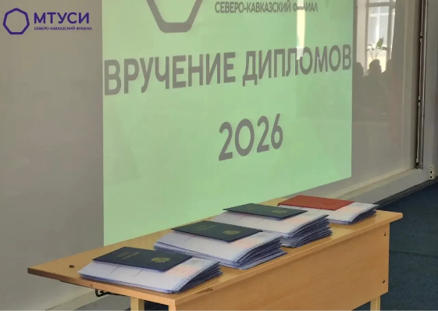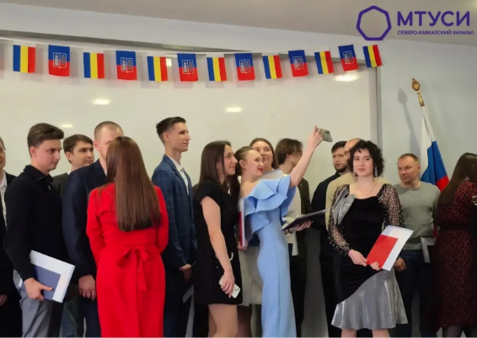
16.04.2026 г. Магистранты погрузились в мир современного банкинга и агробизнеса на «Дне РСХБ». Это событие стало не просто знакомством с работодателем, а реальной стартовой площадкой для тех, кто уже сейчас строит свою профессиональную траекторию.
Участники узнали о карьерных возможностях в Россельхозбанке, программах стажировок, наставничестве и новых образовательных форматах, которые помогают превращать академические знания в практические навыки.
В программе мероприятия: интерактивные квесты, стильная фотозона с моментальной печатью снимков, сладкие сувениры и фирменные мерчи, живые встречи с экспертами и HR-командой банка.
Такой формат помогает студентам увидеть, как теория работает на практике, протестировать свои компетенции в безопасной среде и выбрать вектор развития ещё до получения диплома.
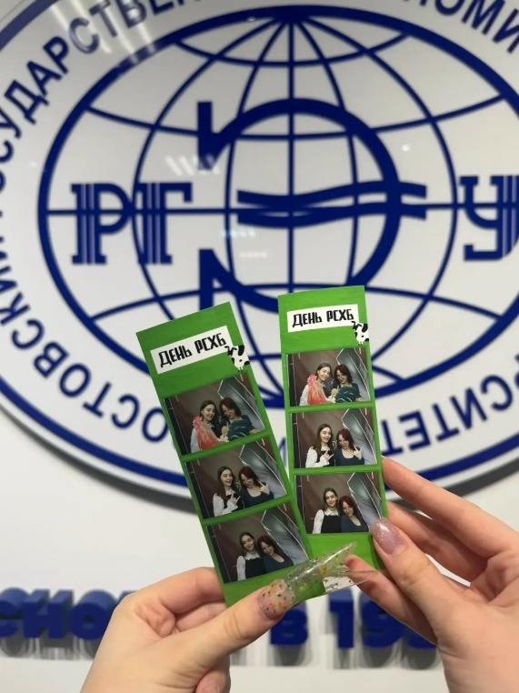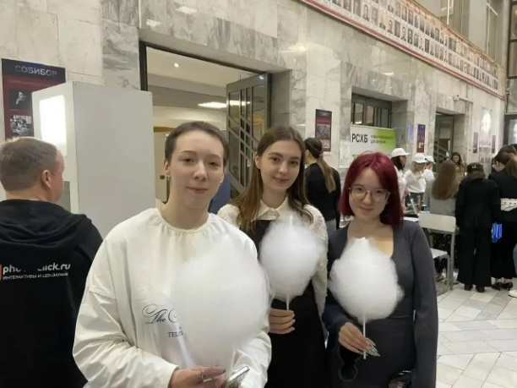
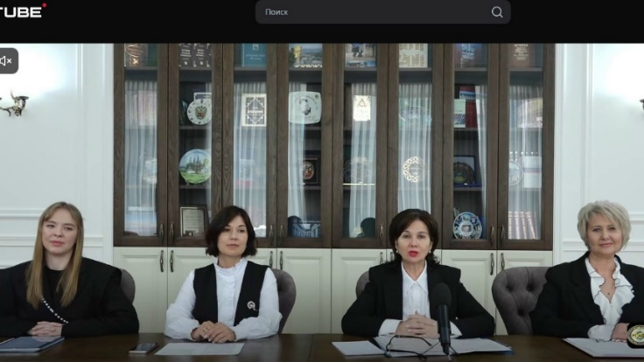
26.04.2026 г. в онлайн-формате прошёл День открытых дверей Института магистратуры РГЭУ (РИНХ). Это была не просто презентация, а общение команды Института магистратуры с будущими магистрантами. В эфире выступили сотрудники Института Магистратуры: директор ИМ, д.э.н., профессор Иванова Елена сделала акцент на стратегии Института магистратуры, рассказала о карьерных перспективах и условиях поступления. «Магистратура сегодня это не «продолжение бакалавриата», а этап профессионального позиционирования. Магистерские программы адаптированы под запросы рынка 2026-2027 гг. (цифровая экономика, управление данными, устойчивое развитие, отраслевая аналитика). Магистратура - это инвестиция в экспертизу и профессиональную идентичность. Институт магистратуры готов сопровождать студента от заявки до выпуска» - отметила в своем выступлении Иванова Елена Александровна. Зам. директора по науке, к.э.н., доцент Бричка Елена уделила внимание научной среде, исследовательским возможностям, подготовке к аспирантуре и академическому росту. Рассказала будущим магистрантам, как с первого семестра можно войти в научную группу, участвовать в грантах, публиковаться в рецензируемых журналах. Зам. директора по воспитательной работе, к.и.н., доцент Волошина Екатерина обратила внимание абитуриентов на то, как Институт магистратуры помогает выстроить график обучения, избежать выгорания, совмещать учебу, работу и личное время. Встречи с практиками, отраслевыми экспертами, выпускниками. Специалист по учебно-методической работе Авдеева Алена рассказала об учебном процессе в ИМ, где на любом этапе можно получить консультацию по расписанию, требованиям, документам или техническим вопросам.
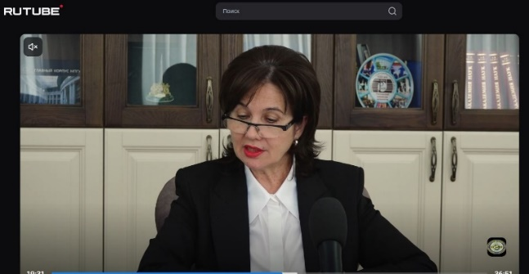

28.05.2026 г. в Свято-Георгиевской православной школе помогали создавать медиапроекты в «Кирилло-Мефодиевской ученической олимпиаде по Священной истории и Закону Божию». Опыт проектной работы представил для подопечных Марк Ибраимов магистрант группы ЖУР-811.
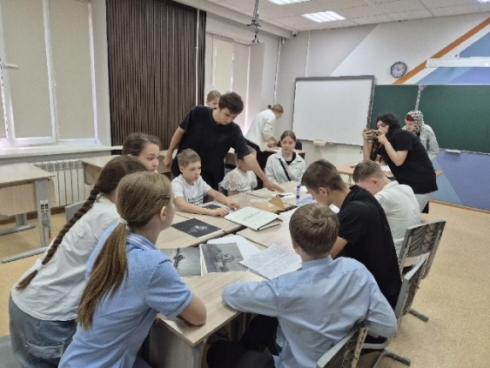
20.06.2026 г. Старт приемной кампании РГЭУ (РИНХ) и Института магистратуры.
Ректор РГЭУ (РИНХ) Елена Макаренко лично поприветствовала ребят, вручила памятные подарки и пожелала удачи. Разделили радость события и руководители вуза: проректоры Ирина Кислая, Юрий Радченко, Наталья Вовченко, Никита Лященко, Наталья Никитина, директор Института магистратуры Елена Иванова и деканы факультетов.
Сегодня ИМ предлагает обучение по 20 направлениям и 59 магистерским программам.
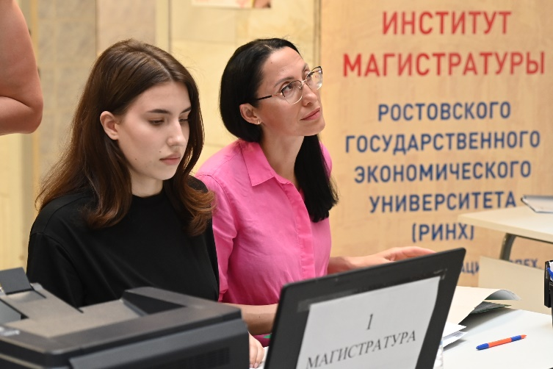
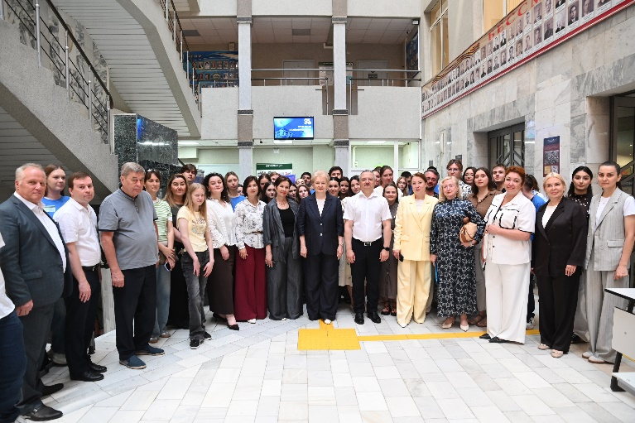
В течение отчетного периода в соответствие с утвержденным планом ИМ о профориентационной работе на 2025-2026 учебный год произведен мониторинг и обновление официального сайта ИМ.
Полностью размещена вся информация о новом наборе на 2026 г.
К началу учебных занятий обновлены и подготовлены стенды с информацией по направлениям подготовки магистратуры.
При поддержке медиацентра РГЭУ (РИНХ) обновлены профориентационные видеоролики и медиа - продукция о деятельности Института магистратуры.
В сентябре проведена работа и полностью переработан и обновлен рекламный буклет ИМ. Рекламные проспекты, буклеты ИМ несут в себе задачу привлечения и побуждения абитуриента к выбору. Дают полное информирование потенциального обучающегося о правильности выбора нашего структурного подразделения.
Информация, представленная в рекламном буклете, отвечает потребностям абитуриентов в получении информации. Рекламные проспекты ИМ убедительны, информационно-наполнены, выглядят эстетически приятно и легко воспринимаемы.
ИМ активно использует ресурсы сетевого пространства. Действуют аккаунты ИМ в социальных сетях ВКонтакте, где регулярно размещается информация по освещению деятельности Института магистратуры, привлечению и сопровождению абитуриентов. Администраторами выступают зам.директора ИМ Волошина Е.Е, Бричка Е.И., студдиректор Прилюбченко Виктория, магистрант первого курса Корниенко Тамара.

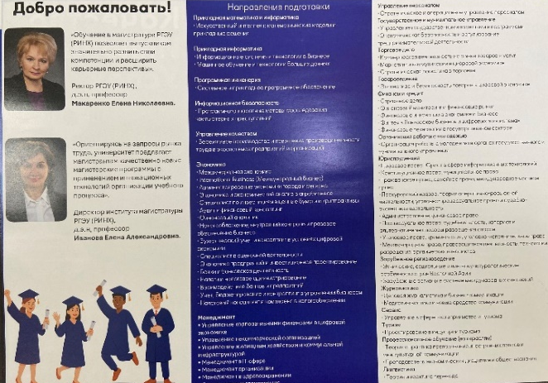
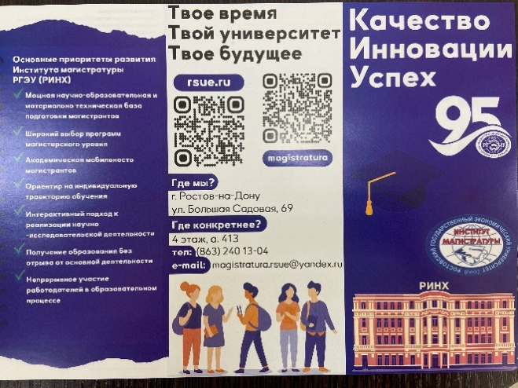
Спортивные достижения магистрантов:

13.09.2026 г. в Сербии, в г. Нови-Сад завершился первый день Открытого Кубка Европы по самбо среди студентов.
Магистрант Владислав Прокудин- занял 2 место, в/к св.98 кг.
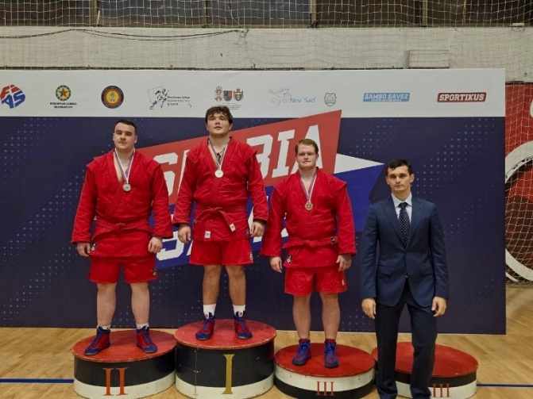
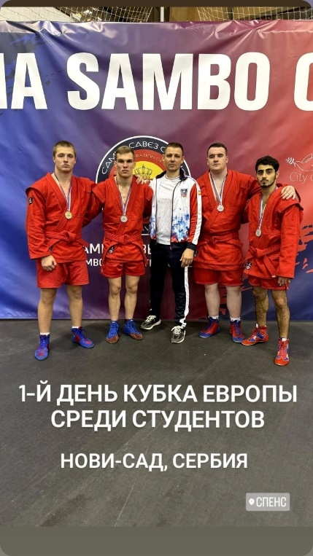

20.10.2025 г. Магистрант группы ЮР-813 Рудаков Ян принял участие в соревнованиях Фестиваля гонок дронов.
Мероприятие прошло на базе спорткомплекса нашего университета при комплексной организационной поддержке Академии пилотов АтмоС и Федерации гонок дронов Ростовской области.
Соревнования включали несколько динамичных тематических зон: Гонки и полёты на дронах 75 класса - соревнования и мастер-классы на беспилотниках. Симулятор полетов - тренировки и прохождение различных трасс с использованием специального программного обеспечения. Механики - сборка и пайка дронов. Квиз по беспилотию с ценными призами.
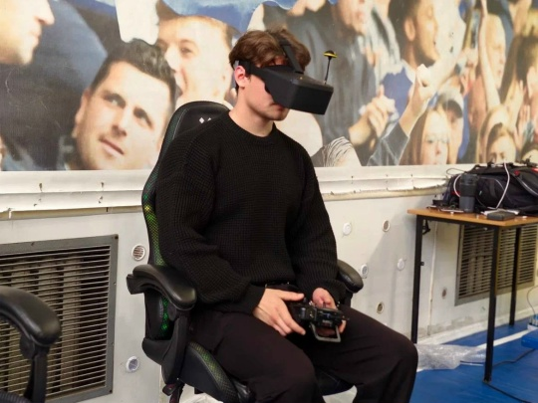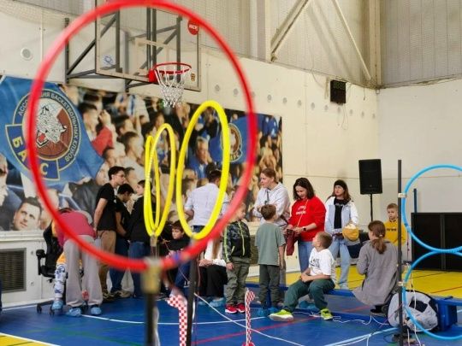
Ноябрь 2025 г. Андрей Есипенко успешно сыграл в отборочном турнире на Кубке мира в индийском Гоа, занял третье место, и вошёл в восьмерку сильнейших игроков, которые в «Турнире претендентов-2026» разыграют право сыграть с Чемпионом мира Доммараджу Гукешем за титул сильнейшего шахматиста планеты.
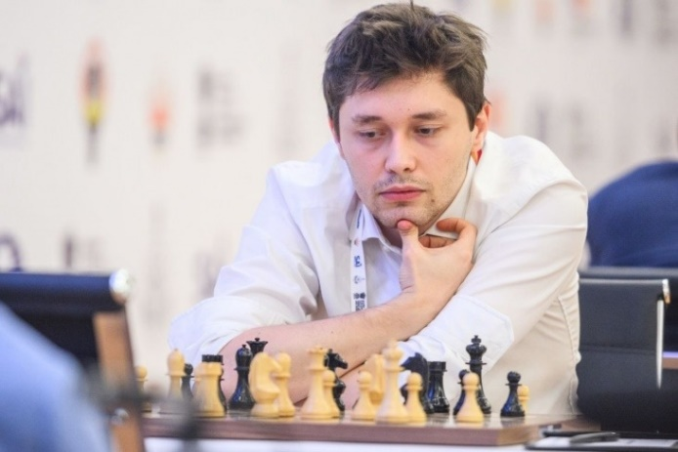
С 04.12 - 06.12 2025 г. в Москве в Международном центре самбо проходил финальный этап Всероссийских соревнований с международным участием «Чемпионат студенческой лиги самбо».
За звание сильнейших боролись команды 14 вузов из 10 регионов России. Спортсмены одержали 5 побед над командами РАНХиГС(Москва), ГСГУ(Московская обл), ННГАСУ(Нижегородская область), ЧГПУ(Чеченская Республика) и КубГУ(Краснодарский край).
В состав сборной команды свыше 98 кг вошел магистрант Владислав Прокудин.
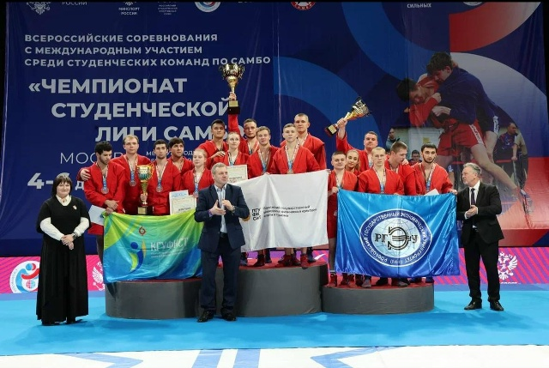
24.02 2026 г. в университете прошло яркое спортивное событие - соревнование по проверке силы удара среди студентов всех факультетов. Институт магистратуры достойно представила мощная тройка участников: Ян Рудаков, Николай Коровин и Анна Коровина.
Наш магистрант Ян Рудаков, стал абсолютным победителем турнира. Его удар оказался сильнейшим среди всех участников - 587 кг!
Николай и Анна, хоть и не поднялись на пьедестал, показали отличные результаты и настоящую волю к победе. Подобные мероприятия - это не просто спорт, это вклад в развитие физической культуры и популяризацию здорового образа жизни среди молодежи.
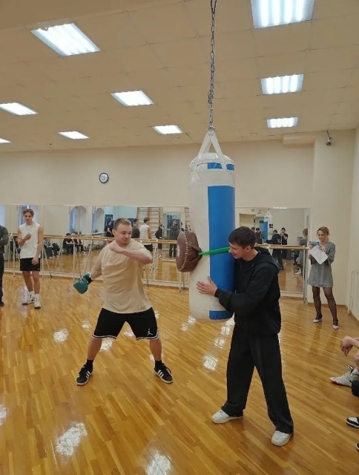
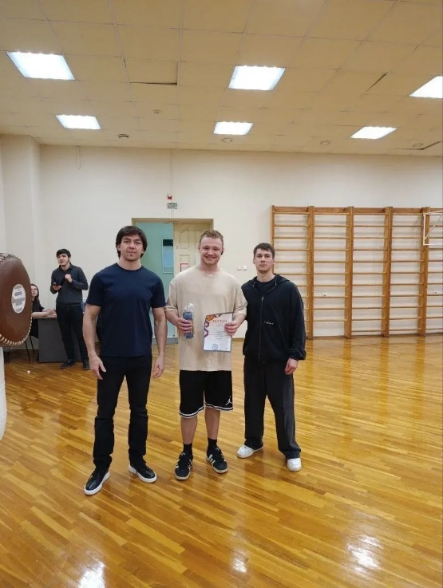
С 12.03 – 14.03.2026 г. прошел Чемпионат Ростовской области по дзюдо среди студентов. Соревнования собрали лучших дзюдоистов из 7 вузов Донского края.
Отлично на этих соревнованиях выступил наш магистрант Владислав Прокудин, занявший 1 место в весовой категории свыше 100 кг.
В общекомандном зачете сборная РГЭУ (РИНХ) заняла 1 место.

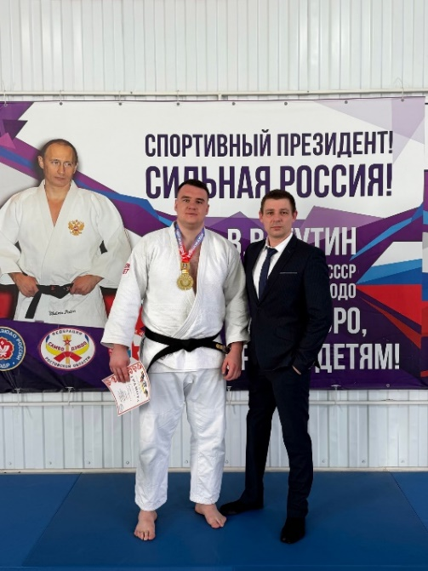
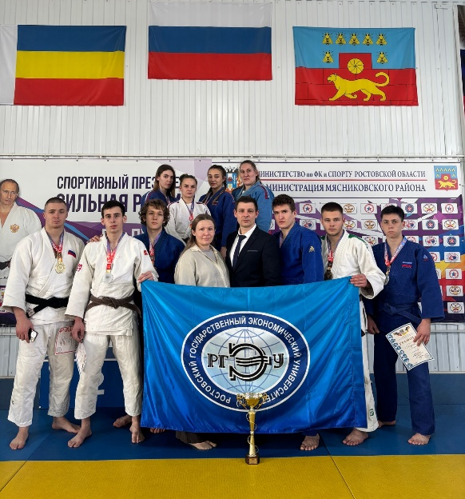

30.03 - 31.03.2026 г. в г. Ростове-на-Дону состоялся Чемпионат Ростовской области по фиджитал спорту. Ростовский государственный экономический университет (РИНХ) был представлен сборными командами в двух дисциплинах: двоеборье: тактическая стрельба и ритм-симулятор. Два напряжённых соревновательных дня завершились двумя серебряными призовыми местами. В джаст-денсе второе место занял магистрант Николай Коровин. Николая поддерживала вся сборная из девяти студентов разных факультетов в составе которой находились магистранты Анна Коровина и Ян Рудаков.
Призёров награждал Президент федерации фиджитал спорта Юрий Цай.
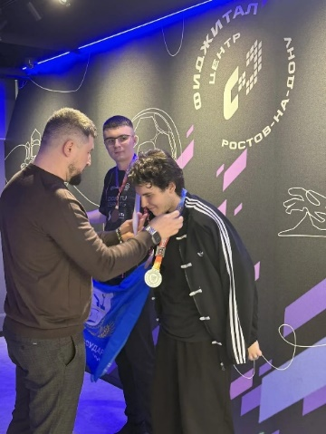
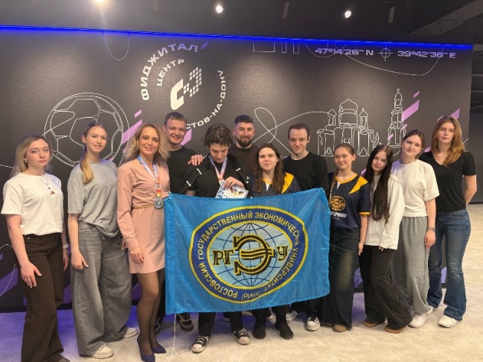
Апрель 2026 г. Магистранты 1 курса программы «International Business» Анастасия Коротенко и Елизавета Лабинина приняли участие в Студенческом фестивале культуры и спорта в Ханое.
Участники фестиваля играли в пиклбол (вид спорта, который сочетает элементы бадминтона, тенниса и настольного тенниса), представили РГЭУ (РИНХ) авторскими сказками о финансовой грамотности на вьетнамском языке, которые восхитили участников. Кроме того, все присутствующие могли поучаствовать в мастер-классе по изготовлению традиционных русских тряпичных куколок-оберегов, разгадать веселые викторины о России и попробовать баранки с пряниками.
Также нашим вузом был подготовлен театрализованный показ женских и мужских казачьих костюмов, причем импровизированными моделями стали вьетнамские студенты.
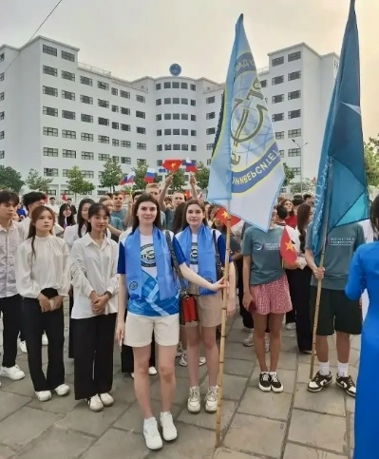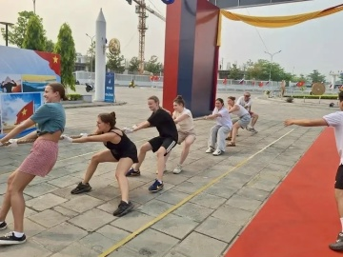
С 22.04-26.04.2026 г. в Самарканде прошёл чемпионат мира по бильярдному спорту. Магистрант группы ТОР-813 Иосиф Абрамов выиграл Чемпионат мира по бильярдному спорту в дисциплине «Динамичная пирамида».
Турнир прошел в Самарканде и собрал 160 спортсменов из 13 стран. Игры проходили на профессиональных столах, специально подготовленных для турнира, а отдельные партии длились несколько часов.
В финале Иосиф обыграл своего соотечественника Никиту Володина со счётом 9:6.
Иосиф Абрамов - заслуженный мастер спорта России, он неоднократно побеждал на международных турнирах, включая чемпионаты мира в разных дисциплинах.
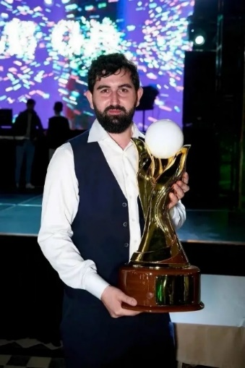
31.05.2026 г. Магистрант РГЭУ (РИНХ), группы ЮРZ-81011, Пучков Дмитрий завоевал бронзовую медаль на Открытом лично‑командном чемпионате Ростова‑на‑Дону по дартсу, который организован РГСОО «Федерацией дартс города Ростова-на-Дону» совместно с Управлением по физической культуре и спорту города Ростова-на-Дону.
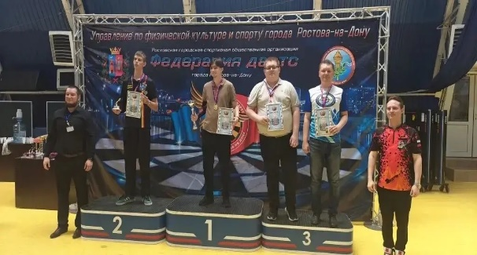
Турнир собрал сильнейших игроков из вузов и колледжей города - и Дмитрий достойно представил наш университет, продемонстрировав мастерство, выдержку и волю к победе.

Приложение 1
Выполнение хоздоговорных работ и исследований в рамках поданных заявок на гранты с участием магистрантов в 2025/26 уч. г.

№ п/п | № и название  договора | Руководитель | Сумма, руб. | Сроки выполнения | ФИО, номер группы магистрантов
 | Внутривузовский грант № 04/26-вн  «Влияние образования на молодежь Южной Кореи через призму корейских дорам» | кандидат искусствоведения, декан ФЛиЖ Усенко Н.М. | 100 000 | 08.05.2025-30.06.2026 г. | Яцейко В.И., гр. ПЕР-811
 | Внутривузовский грант № 02/26-вн от 07.04.2026 «Баланс публичных интересов и прав предпринимателей при регламентации трансграничного движения капитала и технологий: конституционно-правовые аспекты» | к.ю.н., доцент Баринов Э.Э. | 100 000 | 30.06.2026г. | Качура П.В, гр. ЮРZ-812
 | Договор № 2622/25  «Криптоактивы: системный анализ и методологические подходы к оценке стоимости» | к.э.н., доцент, профессор Черкашина Т.А. (к.э.н., доцент Бричка Е.И.) | 100 000 | 01.11.2025 г.- 15.12.2025 г. | Зайцева А.А., гр. ЭКZ-828, Переходенко Д.С. гр. ЭКОZ-8101
 | Договор № 2548/25  «Исследование и анализ нестандартной торговли на территории Ростовской области» | д.э.н., профессор Механцева К.Ф. | 80 000 | 10.01. 2025-28.02.2025 г | Яковенко О. А. гр. УКZ-831
 | Договор № 2650/26  «Анализ методов оценки молока питьевого»  ИП Москаленко А.И. | доц Маркин Л.С. | 130 000 | 20.04. 2026-29.05.2026 г | Грекова А.М. гр. УКZ-8101
 | Договор № 2641/26  Тема: «Влияние образования на молодёжь Южной Кореи через призму корейских дорам»  Научное направление: Зарубежное регионоведение. Восточная Азия.  Заказчик: Ростовская региональная общественная организация «Корейский культурно-просветительский центр “Дон-Янь”» | Усенко Наталия Михайловна, декан ФЛиЖ. | 688 500 | 2.04.2026 | Крокос Ж.О. РЕГ-821,  Быкадорова Е.В.  РЕГ-811
 | Договор № 2595/25 «Повышение конкурентоспособности предприятия за счет  внедрения 3-R концепции в логистику его деятельности» | Д.э.н., доцент Полуботко А.А , | 300 000 | Октябрь–ноябрь 2025 г. | Шубина А.В, гр.ТОРZ 821
 | Договор № 2631/26 «Российское и зарубежное  законодательство в разрезе развития исполнительного права». | К.ю.н., профессор Мосиенко Т.А. | 90 000 | 30.01.2026-27.02.2026 | -
 | Договор № 2634/26 «Законный и договорный режимы  имущества супругов». | К.ю.н., профессор Мосиенко Т.А. | 90 000 | 30.01.2026-27.02.2026 | -
 | № 2635/26 «Защита авторских произведений, созданных с использованием искусственного интеллекта, в системе гражданского права Российской Федерации». | д.ю.н., профессор Шатковская Т.В. | 90 000 | 11.02.2026-27.02.2026 | -
 | Внутренний грант № 03/26-вн от 07.04.2026 г. «Модели применения смарт-контрактов в кредитовании субъектов МСП: оценка рисков и экономической эффективности» | д.э.н., профессор Семенюта О.Г. | 100 000 | 07.04.2026 г. – 30.06.2026 г. | - Попенкова В.В., группа ЭКZ-8210  Фишман Т.А., группа ЭКZ-8210
 | Внутривузовский грант № 01/26-вн «Рынок строительства между регулированием и рыночной свободой: влияние изменений 214-ФЗ, градостроительной реформы и механизмов КРТ на экономику проектов» | к.э.н., доцент Синюк Т. Ю. | 100 000 | 07.04.2026 г. -30.06.2026г. | Фролова Ю.А.,  гр. СЕР-811
 | Внутривузовский грант 07/26-вн «Модели конвергенции процессов подготовки ИТ-специалистов и деятельности ИТ-отрасли» | Щербаков С.М. | 100 000 | май-июнь 2026 г. | Криводанова К.С.,  гр. ПИ-811
 | ИТОГО |  | 2 068 500

